Export Intelligence Dokumentacja eksploatacyjno-administracyjna

Dokumenta eksploatacyjno-administracyjna systemu EXPORT INTELLIGENCE realizowanego w ramach działania 2.2 „Cyfryzacja procesów back-office w administracji
rządowej” Programu Operacyjnego Polska Cyfrowa

Spis treści
1.1 Odbiorcy dokumentu 10
1.2 Cel dokumentu 10
1.3 Powiązane dokumenty 10
1.4 Zasady wprowadzania zmian i aktualizacji dokumentu 11
1.5 Układ dokumentu 11
1.6 Słownik 12
2.1 Wizja architektury rozwiązania 17
2.2 Wytyczne dla architektury rozwiązania 18
2.3 Model architektury logicznej systemu 22
2.4 Opis komponentów 23
3.1 Przypadki użycia i powiązane z nimi komponenty architektury logicznej 29
3.2 Wymagania funkcjonalne 31
3.3 Wymagania niefunkcjonalne 36
4.1 Aktorzy występujący w przypadkach użycia 40
4.2 Realizacja przypadków użycia 41
4.2.1 UC.AR.01 – 03 Obsługa konta użytkownika 41
4.2.1.1 UC.AR.00 Logowanie użytkownika 41
4.2.1.2 UC.AR.01 Załóż konto 42
4.2.1.3 UC.AR.02 Przeglądaj i zmień dane konta 42
4.2.1.4 UC.AR.03 Zmień, resetuj hasło 43
4.2.1.4.1 UC.AR.03.01 Resetuj hasło (użytkownik wewnętrzny) 43
4.2.1.4.2 UC.AR.03.02 Potwierdź odzyskiwanie hasła 44
4.2.1.4.3 UC.AR.03.03 Zmień hasło przez portal użytkownika 45
4.2.2 UC.AR.04 Przeglądaj stronę główną i menu główne 45
4.2.3 UC.AR.05 Wyszukaj, filtruj, sortuj treści 46
4.2.4 UC.AR.06 – UC.AR.08 Uzupełnij dane jakościowe 47
4.2.5 UC.AR.09 Przeglądaj i pobierz dane jakościowe 48
4.2.6 UC.AR.10 Generuj raport 49
4.2.6.1 UC.AR.10.00 Generuj raport – diagram główny 49
4.2.6.2 UC.AR.10.01 Generuj raport – pobieranie zmiennych 50
4.2.6.3 UC.AR.10.02 Generuj raport – pobieranie komponentów raportowych 51
4.2.6.4 UC.AR.10.03 Generuj raport – scalanie 52
4.2.6.5 UC.AR.10.03 Generuj raport – przepływ statusów raportu 52
4.2.7 UC.AR.11 Ponownie generuj raport roboczy 55
4.2.8 UC.AR.12 Przeglądaj i pobierz raport roboczy 56
4.2.9 UC.AR.13 Dodaj i aktualizuj raport w bibliotece 57
4.2.10 UC.AR.14 Przeglądaj i pobierz raport z biblioteki 57
4.2.11 UC.AR.15 Przeglądaj i pobierz dane jednostkowe 58
4.2.12 UC.AR.16 Przeglądaj i aktualizuj dane jednostkowe z poziomu MS Excel (Power Query) 58
4.2.13 UC.ASR.01 Dodaj i aktualizuj szablon raportu 59
4.2.14 UC.ASR.02 Wyszukaj, filtruj, sortuj szablony raportów 59
4.2.15 UC.ASR.03 Przeglądaj i pobierz szablon raportu 60
4.2.16 UC.ASR.04 Opracuj element szablonu raportu 60
4.2.17 UC.ASR.05 Opracuj szablon raportu 60
4.2.18 UC.DS.01 - 02 Obsługa modeli prognostycznych 60
4.2.19 UC.AB.01 Definiowanie źródła danych w systemie EI 61
4.2.20 UC.AB.02 – 04 Przetwarzanie danych 61
4.2.21 UC.AB.05 Tworzenie konta użytkownika przez Administratora Biznesowego 62
4.2.22 UC.AB.06 Edycja konta użytkownika przez Administratora Biznesowego 62
4.2.23 UC.AB.07 Nadawanie uprawnień użytkownika do raportów 62
4.2.24 UC.AB.08 Nadawanie uprawnień do korzystania z API systemu EI 62
4.2.25 UC.AB.09 Monitoruj działanie techniczne systemu 62
4.2.26 UC.AB.10 Monitoruj aktywność użytkowników 62
4.2.27 UC.AB.11 Generuj masowo raporty 63
4.2.27.1 Konfiguracja raportów 63
4.2.27.2 Generowanie raportów 63
4.2.28 UC.AB.12 Publikuj raporty do użytku publicznego 63
4.2.28.1 Konfiguracja raportów 64
4.2.28.2 Generowanie raportów 64
4.3 Logiczny model danych 64
5.1 Sposób realizacji wymagań niefunkcjonalnych 65
5.2 Integracje wewnętrzne 66
5.2.1 Repozytorium użytkowników 66
5.2.1.1 Zaloguj 66
5.2.1.2 Sprawdź sesję 67
5.2.1.3 Wyloguj / Usuń sesję 67
5.2.1.4 Utwórz użytkownika 68
5.2.1.5 Zapisz profil 69
5.2.1.6 Pobierz listę użytkowników 70
5.2.1.7 Pobierz profil 71
5.2.1.8 Zresetuj hasło (użytkownik) 72
5.2.2 Repozytorium plików 72
5.2.2.1 Zarejestruj metadane 73
5.2.2.2 Aktualizuj metadane 75
5.2.2.3 Prześlij plik (dane binarne) 76
5.2.2.4 Usuń zasób 78
5.2.2.5 Pobierz metadane pliku 78
5.2.2.6 Pobierz zawartość zasobu (pobierz plik) 80
5.2.2.7 Utwórz kopię pliku 81
5.2.2.8 Zablokuj plik 82
5.2.2.9 Przenieś plik 83
5.2.2.10 Obsługa wersjonowania treści 84
5.2.2.10.1 Pobierz listę wersji 84
5.2.2.10.2 Usuń wersję 85
5.2.2.10.3 Pobierz metadane wersji 86
5.2.2.10.4 Pobierz zawartość wersji 87
5.2.2.10.5 Przywróć wersję jako obowiązującą 87
5.2.2.11 Asynchroniczne pobieranie plików 88
5.2.2.12 Wyszukiwanie obiektów (pliki i użytkownicy) 91
5.2.2.12.1 Wyszukiwanie proste – pliki 91
5.2.2.12.2 Wyszukiwanie proste – użytkownicy 94
5.2.2.12.3 Wyszukiwanie zaawansowane – pliki 96
5.2.2.12.3.1 Query 96
5.2.2.12.3.2 Scope 97
5.2.2.12.3.3 Template 97
5.2.2.12.3.4 Spellcheck 97
5.2.2.12.3.5 Defaults 97
5.2.2.12.3.6 filterQueries 97
5.2.2.12.3.7 facetQueries 98
5.2.2.12.3.8 FacetsFields 98
5.2.2.12.3.9 Ranges 99
5.2.2.12.3.10 Highlight 100
5.2.2.12.3.11 Metryka interfejsu 101
5.2.3 Silnik komponentów raportowych 108
5.2.3.1 Generowanie komponentów raportowych na potrzeby opracowywania raportów 108
5.2.3.2 Integracja na potrzeby prezentacji danych ilościowych 108
5.2.4 Repozytorium modeli prognostycznych 109
5.3 Integracje zewnętrzne 109
5.3.1 Usługi konsumowane 109
5.3.2 Usługi eksponowane 111
5.3.2.1 Data hub 112
5.3.2.1.1 Standard SDMX (Statistical Data and Metadata eXchange) 112
5.3.2.1.2 Generalna konfiguracja nagłówków 112
5.3.2.1.3 Dopuszczalne formaty odpowiedzi 112
5.3.2.1.4 Format daty 113
5.3.2.1.5 Kody błędów http 113
5.3.2.1.6 Usługa pobierania metadanych 114
5.3.2.1.7 Usługa pobierania danych 116
5.3.2.1.8 Usługa – pobieranie danych 116
5.3.2.1.8.1 Obiekt meta 117
5.3.2.1.8.2 Obiekt data 117
5.3.2.1.8.3 Obiekt error 121
5.3.2.2 Portal-services 121
5.3.2.2.1 Interfejsy z grupy Authentication 121
5.3.2.2.1.1 /authentication/login 121
5.3.2.2.1.2 /authentication/getTicket 122
5.3.2.2.1.3 /authentication/logout 122
5.3.2.2.1.4 /authentication/password 123
5.3.2.2.1.5 /user/{userId} 123
5.3.2.2.1.6 /reset-password 124
5.3.2.2.2 Interfejsy z grupy Dane jakościowe 125
5.3.2.2.2.1 /qualitative-data 125
5.3.2.2.2.2 /qualitative-data/record-versions 128
5.3.2.2.2.3 /business-culture 129
5.3.2.2.2.4 event 130
▪ 131
5.3.2.2.2.5 /political-environment 132
5.3.2.2.2.6 /trade-barrier 133
5.3.2.2.3 Interfejsy z grupy Dictionaries 136
5.3.2.2.3.1 /productCodes 136
5.3.2.2.3.2 /country 137
5.3.2.2.3.3 /selectorGroup 138
5.3.2.2.4 Interfejsy obsługujące rejestrację użytkowników (create-account) 139
5.3.2.2.4.1 /create-account/allowed-domains 139
5.3.2.2.4.2 /create-account/new 139
5.3.2.2.4.3 /create-account/activate 140
5.3.2.2.5 Interfejsy obsługujące bibliotekę raportów (Reports) 140
5.3.2.2.5.1 /delete/{nodeId} 140
5.3.2.2.5.2 /file 141
5.3.2.2.5.3 /folder 142
5.3.2.2.5.4 /renditions 142
5.3.2.2.5.5 /report-library 144
5.3.2.2.5.6 /report 152
5.3.2.2.6 Interfejsy obsługujące bibliotekę szablonów raportów (Templates) 154
5.3.2.2.6.1 /template/search 154
5.3.2.2.6.2 /template/permissionsCheck 155
5.3.2.2.6.3 /template/ 156
5.3.2.2.6.4 /favourites 162
5.3.2.2.7 Interfejsy obsługujące orkiestrator przetwarzania danych (Data-Process-Info) 163
5.3.2.2.7.1 /processing-engine/summary 163
5.3.2.2.7.2 /processing-engine/details 164
5.3.2.2.7.3 /processing-engine/{id}/schedule 165
5.3.2.2.7.4 /processing-engine/stop 165
5.3.2.2.7.5 /processing-engine/details 166
5.3.2.2.7.6 /processing-engine/processes 166
5.3.2.2.7.7 /processing-engine/file 167
5.3.2.2.8 Interfejsy obsługujące funkcjonalność danych źródłowych (Source-Data) 167
5.3.2.2.8.1 /source-data/search 167
5.3.2.2.8.2 /source-data/url 168
5.3.2.2.9 Interfejsy obsługujące generowanie raportów (generate-report) 169
5.3.2.2.9.1 /generate-report/search 169
5.3.2.2.9.2 /generate-report/favourites 170
5.3.2.2.9.3 /generate-report/template-chapters 170
5.3.2.2.9.4 /generate-report/progress 172
5.4 Mapa interfejsów sieciowych 172
5.4.1 Mapa grup interfejsów 173
5.4.2 Szczegółowa mapa interfejsów 173
6.1 Mapowanie komponentów logicznych na komponenty programowe 180
6.1.1 Wymagania niefunkcjonalne wpływające na sposób realizacji systemu 181
6.1.2 Technologie realizacji systemu 184
6.2 Opis zmian w komponentach programowych 186
6.2.1 Procesy pobierania danych 186
6.2.2 Proces masowego generowania raportów i integracja z tradegov.pl 189
6.2.3 Repozytorium plików 189
6.2.3.1 Repozytorium danych jakościowych 191
1. Obiekt bazowy 191
6.2.3.1.1 Bariery w handlu (ei:trade-barriers) 191
6.2.3.1.2 Kultura biznesowa (ei:business-culture) 192
6.2.3.1.3 Uwarunkowania polityczne (ei:political-environment) 193
2. Wydarzenia (ei:event) 194
6.2.3.2 Repozytorium robocze raportów 194
6.2.3.3 Repozytorium publikacji 196
6.2.3.4 Repozytorium szablonów raportów 196
6.2.3.5 Repozytorium użytkowników 197
6.2.4 Repozytorium zmiennych statystycznych 197
6.2.5 Orkiestrator procesów przetwarzania danych 198
6.2.5.1 Harmonogramowanie uruchomień 198
6.2.5.2 Uruchamianie procesów 198
6.2.5.3 Monitorowanie procesów 199
6.2.6 Procesor standaryzacyjny 200
6.2.7 Procesor hurtowni danych 200
6.2.8 Silnik prognostyczny 201
6.2.9 Silnik raportowy 202
6.2.9.1 Konfiguracja szablonu raportu 202
6.2.9.2 Generowanie raportu 203
6.2.9.3 Zapisanie raportu 203
6.2.10 Silnik komponentów raportowych 205
6.2.11 Repozytorium danych 206
6.2.11.1 Repozytorium danych surowych 207
6.2.11.2 Repozytorium danych ustandaryzowanych 207
6.2.11.3 Repozytorium hurtowni danych 208
6.2.11.4 Repozytorium konfiguracji 208
6.2.11.5 Repozytorium prognoz 208
6.2.11.6 Repozytorium danych własnych 208
6.2.11.7 Składnica raportowa 208
6.2.12 Portal użytkownika 208
6.2.12.1 Front-end – aplikacja użytkownika (portal-app) 208
6.2.12.2 Back-end – usługi wspierające (portal-services) 209
6.2.13 Moduł API (data-hub) 213
6.2.14 Repozytorium modeli prognostycznych 215
6.2.14.1 Generalna struktura repozytorium 215
6.2.14.2 Struktura pojedynczej gałęzi 216
6.2.14.3 Proces akceptacji zmian 216
7.1 Topologia sieci komputerowej 219
7.2 Opis środowisk systemu 219
7.2.1 Koncepcja wykorzystania środowisk systemu 219
7.2.2 Proces ciągłej integracji zmian 220
7.2.3 Konfiguracja sprzętowa środowisk 220
7.2.3.1 Środowisko produkcyjne (PROD) 221
7.2.3.1.1 Schemat wdrażania komponentów programowych 221
7.2.3.1.2 Niezawodność i skalowalność środowiska 222
7.2.3.1.3 Oszacowane parametry środowiska produkcyjnego 224
8.1 Proces konfiguracji środowisk pomocniczych 225
8.2 Instalacja, usuwanie, aktualizacja systemu 225
8.2.1 Instalacja systemu 225
8.2.2 Usuwanie systemu 225
8.2.3 Aktualizacja systemu 225
8.3 Utworzenie kopii zapasowej systemu 226
8.4 Przywracanie systemu 226
8.5 Aktualizacja danych 227
8.6 Konfiguracja elementów systemu 230
8.6.1 Konfiguracja słowników przetwarzania danych 230
8.6.2 Konfiguracja elementów systemu 230
8.7 Instrukcja bezpiecznego zamykania aplikacji
8.7.1 BugFix
8.7.2 Produkcja
8.8 Rutynowe czynności administracyjne

Historia zmian
Wersja | Data | Kto | Opis zmian
0.1 | 04.08.2020 | Konrad Stelmach | Inicjacja dokumentu – opracowany szablon dla dokumentu zadania 2.
0.2 | 11.09.2020 | Konrad Stelmach | Pierwsza wersja specyfikacji infrastruktury systemu. Opracowanie założeń dotyczących zasobów systemu.
0.3 | 15.09.2020 | Konrad Stelmach | Aktualizacja specyfikacji infrastruktury.
0.4 | 25.09.2020 | Konrad Stelmach | Opis realizacji przypadków użycia UC.AR.01-03.  Opis interfejsów wykorzystywanych w przypadkach użycia: 5.2.1
0.5 | 02.10.2020 | Konrad Stelmach | Opis realizacji przypadków użycia:  UC.AR.05, UC.AR.06, UC.AR.07,  UC.AR.08, UC.AR.09, UC.AR.10.  Opis wykorzystywanych interfejsów dla wymienionych przypadków użycia oraz opis pozostałych interfejsów systemu Alfresco: 5.2.2, 5.2.3
0.6 | 09.10.2020 | Konrad Stelmach | Opis realizacji przypadków użycia: UC.AR.10, UC.DS.01, UC.DS.02  API do pobierania danych  Sposób realizacji komponentów programowych
1.0 | 15.10.2020 | Konrad Stelmach | Pierwsza wersja finalna dokumentu.
1.1 | 26.10.2020 | Konrad Stelmach | Uwzględnienie uwag przekazanych podczas odbioru dokumentu.
1.2 | 27.10.2020 | Konrad Stelmach | Rozszerzenie opisu dotyczącego liczby równolegle generowanych raportów
1.3 | 27.10.2020 | Konrad Stelmach | Finalne poprawki. Dla zadania 2.
2.0 | 07.12.2021 | Konrad Stelmach | Opis zmian powdrożeniowych w ramach zadania 4:  - opis parametrów konfiguracyjnych systemu (Rozdział 6.2)  - mapa interfejsów wykorzystywanych w komunikacji wewnętrznej (Rozdział 5.4)  - wstępny opis eksploatacji systemu (Rozdział 8)
2.1 | 13.12.2021 | Konrad Stelmach | Opisy interfejsów portal services: 5.3.2.2.1, 5.3.2.2.9, 5.3.2.2.6, 5.3.2.2.5
2.2 | 17.12.2021 | Konrad Stelmach | Opisy interfejsów: 5.3.2.2  Opisy procesów pobierania danych: 6.2.1  Aktualizacja perspektywy fizycznej: 7
2.3 | 16.02.2022 | Rafał Brzozowski | Wprowadzenia zmian
3.0 | 31.08.2022 | Marta Goworek | Przegląd i aktualizacja zapisów, wersja finalna
3.1 | 26.07.2023 | Małgorzata Słupska-Młodzińska | Dodanie rozdziału 8.7 dotyczącego procedury bezpiecznego zamykania aplikacji

- Wstęp
  - Odbiorcy dokumentu
Dokument jest skierowany do osób zainteresowanych zagadnieniami:
- sposobem implementacji systemu Export Intelligence
- możliwościami integracji systemu
- sposobem licencjonowania komponentów systemu
- możliwościami konfiguracji i ogólnej eksploatacji systemu
- konfiguracją infrastruktury wymaganej do instalacji systemu
Dokument będzie odpowiadał na pytania stawiane przez osoby w rolach:
- Analityk biznesowy
- Architekt korporacyjny
- Architekt rozwiązań
- Programista
- Tester aplikacji
- Administrator systemu
  - Cel dokumentu
Celem dokumentu jest zdefiniowanie oraz opisanie szczegółowego sposobu implementacji wymagań w systemie Export Intelligence, który jest wykorzystywany do przeglądu, analizy oraz raportowania danych dot. polskiego handlu zagranicznego.
Dokumentacja eksploatacyjno-administracyjna systemu jest wynikiem analizy wymagań określonych w Specyfikacji Funkcjonalnej oraz w Raporcie z prac badawczych i merytorycznych wśród interesariuszy a także Projekcie Technicznym rozwiązania. W konsekwencji, dokument ten stanowi podstawę do dalszych prac realizacyjnych i jest nadrzędny wobec wymagań i ustaleń zawartych w wyżej wymienionych dokumentach.
W dokumencie uwzględniane są między innymi wymagania funkcjonalne i niefunkcjonalne zebrane w wymienionych dokumentach jak również zalecenia producentów oprogramowania wykorzystywanego jako elementy systemu EI.
Dokument uwzględnia szczegóły nie uwzględniane we wcześniejszych zadaniach projektowych, ale zidentyfikowane i opracowane na etapie implementacji projektu.
  - Powiązane dokumenty
Tabela 1. Powiązane dokumenty
Nazwa dokumentu | Opis zależności
Raport z prowadzonych prac badawczych i merytorycznych wśród interesariuszy systemu | Dokument wejściowy dla analizy funkcjonalnej, zbierający oraz agregujący zebrane w trakcie wywiadów IDI wymagania biznesowe.
Karty źródeł danych | Dokumenty wejściowe dla analizy i opisu interfejsów, wytycznych do Architektury Systemu. Dokumenty ponadto stanowiły podstawę do wykonania prac deweloperskich na etapie wdrożenia Systemu.
Specyfikacje raportów | Dokumenty wejściowe dla analizy funkcjonalnej, określające zakres merytoryczny raportów, które zostały wdrożone w ramach systemie..
Specyfikacja funkcjonalna | Dokument będący przedmiotem prac (produktem) w Zadaniu 1 projektu Export Intelligence.
Projekt techniczny | Dokument wejściowy do fazy developmentu Systemu.  Dokument będący przedmiotem prac (produktem) w Zadaniu 2 projektu Export Intelligence.

  - Zasady wprowadzania zmian i aktualizacji dokumentu
Dokument będzie utrzymywany oraz aktualizowany przez cały etap implementacji i wdrożenia Systemu po stronie Wykonawcy. Wraz z przekazaniem systemu Export Intelligence do fazy utrzymania (w terminie zakończenia Zadania 7) przekazana zostanie pełna zaktualizowana dokumentacja systemu. Dokumentacja ta powinna być aktualizowana każdorazowo przy wprowadzaniu zmian w systemie oraz wprowadzania poprawek na etapie utrzymania i rozwoju systemu (Zadanie 8). Aktualizacja dokumentacji powinna być przeprowadzona przez stronę realizującą zmianę.
  - Układ dokumentu
Dokument opisuje system Export Intelligence w kilku ujęciach użytecznych dla poszczególnych odbiorców dokumentu. Układ dokumentu co do zasady odpowiada mechanizmowi opisu rozwiązania w pięciu perspektywach projektowych – schemat perspektyw opisu pokazano poniżej.

Perspektywa biznesowa

Perspektywa logiczna

Perspektywa wdrożeniowa

Perspektywa procesowa

Perspektywa fizyczna
Nazwa perspektywy | Zakres dokumentacji
Biznesowa | Stanowi ujęcie zakresu prac w perspektywie biznesowej w formie wymagań, przypadków użycia, scenariuszy itp.
Logiczna | Obrazuje poszczególne funkcje systemu i komponenty w ujęciu logicznym. Pokazuje, jak kooperują ze sobą poszczególne komponenty systemu w celu realizacji konkretnych wymagań funkcjonalnych.
Wdrożeniowa | Pokazuje sposób rozlokowania obiektów perspektywy logicznej w pakietach programowych.
Procesowa | Pokazuje zachowanie systemu podczas komunikacji z innymi systemami (integrację). W tej perspektywie adresuje się wymagania niefunkcjonalne dotyczące wydajności i dostępności systemu.
Fizyczna | W perspektywie fizycznej zapewniana jest skalowalność systemu – tworzenie odpowiedniej liczby instancji poszczególnych jednostek programowych, pojawiają się elementy równoważenia obciążenia, replikacji itp. Perspektywa fizyczna adresuje również wykorzystanie sieci komputerowej i definiuje jaki ruch sieciowych między odrębnymi segmentami sieci powinien zostać otwarty.
  - Słownik
W poniższej tabeli został zebrany słownik pojęć oraz zwrotów wykorzystywanych w niniejszym dokumencie.
Tabela 2. Słownik
Wyrażenie | Opis
Beneficjent | Osoba lub instytucja czerpiąca korzyści z działalności systemu EI, która jednocześnie nie ma wpływu na kształt i funkcjonowanie systemu.
Interesariusz | Osoba lub instytucja czerpiąca korzyści z działalności systemu EI, które jednocześnie może wpływać na kształt i funkcjonowanie systemu. Jest ona potencjalnie zainteresowana działaniem systemu.
Użytkownik | Osoba fizyczna wykorzystująca zasoby i działalność systemu EI.
Portal trade.gov.pl | Portal Promocji Eksportu skierowany do przedsiębiorców, prowadzony przez Ministerstwo Rozwoju, docelowo zasilany wybranymi danymi z systemu EI.
UN Comtrade | Jest to baza danych handlu zagranicznego towarami i usługami, prowadzona przez Departament Statystyki Organizacji Narodów Zjednoczonych. Zawiera dane o handlu towarami i usługami dla ok. 200 krajów, w podziale na szczegółowe grupy produktowe/usługowe. Dane dostępne są darmowo na stronie UN Comtrade LUB poprzez API w formacie JSON LUB poprzez masowe pobranie (bulk download). Wykorzystanie danych do udostępniania ich w formie surowej lub w formie analiz wymaga specjalnej zgody departamentu statystyki ONZ.
Comext | Jest to baza danych Eurostatu zawierająca szczegółowe dane na temat handlu zagranicznego towarami oraz dane na temat produkcji towarów przemysłowych. Comtext jest bazą, która zawiera dane rozbite w największym stopniu szczegółowości, w podziale na ośmiocyfrowe kody handlowe i produkcyjne. Dane są udostępnianie różnymi kanałami, m.in. poprzez tablice na stronie internetowej Eurostatu, poprzez API Eurostatu, poprzez dedykowany interfejs użytkownika Comext Easy i Comext Analytical, poprzez API Comext oraz w formie pobierania masowego.
Eurostat TEC  (Trade in Enterprise Characteristics) | Jest to o zbiór tablic, w których znajdują się dane dotyczące handlu towarami w podziale na cechy eksportujących przedsiębiorstw i sektory gospodarki. Są to dane, które łączą informacje płynące ze statystyk handlowych (zbieranych według metodologii ITGS) oraz informacje płynące z rejestru podmiotów gospodarczych (w przypadku Polski jest to REGON).
Klasyfikacja TEC  (Trade by Enterprise Characteristic) | Jest to odrębna dziedzina statystyki publicznej, która łączy metodologie statystyczne zajmujące się handlem towarami (IMTS/ITGS) z dziedzinami zajmującymi się badaniem aktywności podmiotów gospodarczych – przedsiębiorstw.
Międzynarodowy Fundusz Walutowy (MFW/IMF) | Międzynarodowy Fundusz Walutowy (ang. International Monetary Fund, MFW/IMF) jest międzynarodową instytucją finansową w ramach ONZ, która zajmuje się kwestiami stabilizacji ekonomicznej na świecie. Jednym z zadań instytucji jest gromadzenie i upublicznianie danych makroekonomicznych dot. sytuacji gospodarczej. MFW jest gestorem danych.
IMF CDIS (Coordinated Direct Investment Survey) | Jest to globalny system gromadzenia danych statystycznych prowadzonym przez Międzynarodowy Fundusz Walutowy (MFW/IMF). Zadaniem CDIS jest poprawa jakości statystyk dotyczących pozycji inwestycji bezpośrednich w międzynarodowej pozycji inwestycyjnej (IIP) oraz dostępności tych statystyk poprzez natychmiastową poprawę jakości danych. W związku czym CDIS umożliwia opracowanie transgranicznych danych, uzupełniających Skoordynowane Badanie Inwestycji Portfelowych (CPIS), oraz przyczynia się do lepszego zrozumienia wzajemnych powiązań finansowych. Dane pochodzą z badania prowadzonego wśród przedsiębiorstw należących do trzech grup: inwestorów bezpośrednich (DI – direct investor), przedsiębiorstw bezpośredniego inwestowania (DIENT – direct investment enterprise) oraz przedsiębiorstw powiązanych (fellow enterprises). Każdy kraj prowadzi własne badanie, ale musi postępować według wytycznych wyznaczonych przez IMF.
IMF BOP (Balance of Payments) | Jest o baza danych Międzynarodowego Funduszu Walutowego (MFW/IMF) zawierająca zmienne z obszaru bilansu płatniczego i międzynarodowej pozycji inwestycyjnej dla 210 krajów i terytoriów statystycznych. Wśród nich znajdują się m.in. dane dotyczące handlu towarami i usługami oraz wartości bezpośrednich inwestycji zagranicznych (stany, czyli wartość zainwestowanego kapitału), które są bardzo ważne dla analizy międzynarodowych trendów handlowych i inwestycyjnych.
IMF Fiscal Monitor  (Monitor Fiskalny) | Jest to baza danych Międzynarodowego Funduszu Walutowego (MFW/IMF), która zawiera dane dot. finansów publicznych wybranej większości państw świata (35 gospodarek rozwiniętych, 40 gospodarek wschodzących o wysokich dochodach, 40 gospodarek wschodzących o niskich dochodach). Baza agreguje i przedstawia najważniejsze wskaźniki z obszaru finansów publicznych i tym samym w przybliżony sposób pokazać stabilność fiskalną danego kraju.
IMF World Economic Outlook | Jest to baza danych Międzynarodowego Funduszu Walutowego (MFW/IMF), która zawiera dane makroekonomiczne w częstotliwości rocznej dla wszystkich krajów świata wraz z prognozami na 2 i 5 lat do przodu (prognozy na 5 lat w przód dostępne dla ograniczonej liczby wskaźników). Baza danych World Economic Outlook (WEO) zawiera wybrane serie danych makroekonomicznych z załącznika statystycznego do raportu World Economic Outlook, który przedstawia analizę i prognozy rozwoju sytuacji gospodarczej na poziomie globalnym, w głównych grupach krajów i w wielu poszczególnych krajach przez pracowników MFW. Baza danych WEO jest publikowana w kwietniu i wrześniu/ październiku każdego roku.
World Bank (Bank Światowy) | Jest to międzynarodowa instytucja finansowa z siedzibą w Waszyngtonie, funkcjonująca w ramach Organizacji Narodów Zjednoczonych. W ramach swojej działalności instytucja agreguje i gromadzi dane z wszystkich państw stowarzyszonych, które następnie publikuje w swoich bazach danych. BŚ jest gestorem danych.
World Bank Doing Business | Jest to baza danych administrowana przez Bank Światowy, która zawiera wyniki i dane źródłowe Rankingu Doing Business – jednego z powszechnych rankingów w ujęciu globalnym dot. warunków prowadzenia działalności gospodarczej. Agregowane dane zawierają szereg wskaźników, na podstawie których powstaje coroczny ranking.
World Bank Global Economic Monitor | Jest to baza danych gromadząca najważniejsze dane makroekonomiczne większości krajów świata, administrowana przez Bank Światowych. Podstawowe dane makroekonomiczne takie jak PKB, inflacja, bezrobocie publikowane są w częstotliwości kwartalnej lub miesięcznej. W bazie dostępne są również wskaźniki finansowe, m. in. kursy walutowe i indeksy giełdowe.
World Bank Global Economic Prospects | Jest to baza danych administrowana przez Bank Światowy, która zawiera prognozy wzrostu gospodarczego na dwa lata do przodu, czyli od roku t (w którym jest publikowana prognoza) do roku t+1.
International Comparison Program | Jest to międzynarodowa inicjatywa statystyczna kierowana przez Bank Światowy, we współpracy z Komisją Statystyczną ONZ. Jej głównym celem jest agregacja i umożliwienie porównania miar cen i wielkości produktu krajowego brutto (PKB) i jego zagregowanych wydatków pomiędzy krajami. W ramach partnerstwa z agencjami międzynarodowymi, regionalnymi, subregionalnymi i krajowymi, ICP gromadzi i porównuje dane dotyczące cen i wydatków PKB w celu oszacowania i opublikowania parytetów siły nabywczej (PPP) gospodarek światowych.
World Governance Indicators | Jest to zbiór wskaźników opisujących stabilność społeczną, polityczną i prawną poszczególnych krajów. Są to wskaźniki jakościowe, które opisują zjawiska trudne do uchwycenia ilościowego. Wskaźniki opisują ogólny wynik kraju w sześciu kategoriach: (I) głos i odpowiedzialność; (II) stabilność polityczna i brak przemocy; (III) skuteczność rządu; (IV) jakość regulacji; (V) praworządność; oraz (VI) kontrola korupcji.
Klasyfikacja HS | HS – Harmonized System – Zharmonizowany System Określania i Kodowania Towarów – jest to nomenklatura jednolitej klasyfikacji produktów, która obejmuje ponad 5000 grup towarów, system obowiązuje w 200 krajach (m. in. na terenie Unii Europejskiej, USA, Japonii i Chinach. System HS stanowi podstawę dla systemu Nomenklatury Scalonej. Klasyfikacja HS została stworzona przez Światową Organizację Celną.
Klasyfikacja SITC | SITC – Standard International Trade Classification – Standardowa Międzynarodowa Klasyfikacja Handlu – Jest to klasyfikacja opracowana przez Komisję Statystyczną ONZ w 1950, ostatnia nowelizacja klasyfikacji została przeprowadzona w 2006 roku. Przedmiotem klasyfikacji jest handel towarowy.
Klasyfikacja BEC | BEC – Broad Economic Categories – Klasyfikacja Głównych Kategorii Ekonomicznych – jest to standard opracowany przez Komisję Statystyczną ONZ, stosowany od 1970 r. Umożliwia on klasyfikacje towarów według ich wykorzystania gospodarczego, w podziale na 7 kategorii głównych i 19 kategorii.
Klasyfikacja CPA | CPA – Classification of Products by Activity - Klasyfikacja statystyczna produktów według działalności – Jest to klasyfikacja wprowadzona na obszarze Unii Europejskiej i jest powiązana z europejską klasyfikacją działalności NACE Rev.1. Klasyfikacja CPA posiada sześcio poziomową strukturę hierarchiczną.
Klasyfikacja CN | CN – Combined Nomenclature – Scalona Nomenklatura Towarowa Handlu – podstawowy element Wspólnej Taryfy Celnej. Jest ośmiocyfrowym rozwinięciem Zharmonizowanego Systemu Określania i Kodowania Towarów (HS). Na poziomie sześciu cyfr jest zbieżna z nomenklaturą HS. Nadzór nad CN sprawuje Komisja Europejska.
Klasyfikacja NACE | NACE – Nomenclature statistique des Activités économiques dans la Communauté Européenne – Klasyfikacja działalności gospodarczych w Unii Europejskiej – jest zbudowana z szeregu liter i cyfr odpowiadających pięciu poziomom klasyfikacji. Pierwsze cztery poziomy są wspólne dla wszystkich krajów Unii Europejskiej. Jednocześnie dopuszcza się zróżnicowanie piątego poziomu klasyfikacji w poszczególnych krajach w celu lepszego dostosowania klasyfikacji do lokalnych warunków. Obecnie obowiązuje uaktualnienie klasyfikacji z 2008 roku – NACE Rev.2.
Metodologia IMTS/ITGS | ITMS – International Merchandise Trade Statistics – jest to metodologia opracowana przez Komisję Statystyki ONZ. Jest jedną z powszechnie stosowanych metodologii zbierania i agregowania danych dotyczących handlu towarami, wykorzystywana między innymi przez Eurostat.
Bilans płatniczy | Jest to zestawienie wszystkich transakcji dokonanych między rezydentami (gospodarką krajową) a nierezydentami (zagranicą) w danym okresie sprawozdawczym. Jest on sporządzany zgodnie z wersją szóstą Balance of Payments and International Investment Position Manual (BPM) publikowanym przez Międzynarodowy Fundusz Walutowy. Bilans płatniczy Polski publikuje Narodowy Bank Polski, natomiast bilans płatniczy strefy euro publikuje Europejski Bank Centralny.
Rachunek Bieżący | Jest to element struktury bilansu płatniczego, na który składają się następujące rodzaje transakcji: obroty towarowe, usługi, dochody pierwotne i dochody wtórne.
Rachunek Towarowy | Jest to element struktury bilansu płatniczego, a dokładniej element struktury rachunku bieżącego agregujący informacje o transakcjach towarowych.
Rachunek finansowy | Jest to element struktury bilansu płatniczego, na który składają się następujące rodzaje transakcji: inwestycje bezpośrednie, inwestycje portfelowe, pozostałe inwestycje, pochodne instrumenty finansowe, oficjalne aktywa rezerwowe.
Tajemnica statystyczna | Dane osobowe od momentu ich zebrania bezpośrednio od respondentów albo z systemów informacyjnych administracji publicznej i rejestrów urzędowych lub niepublicznych systemów informacyjnych na potrzeby wykonywania zadań określonych w ustawie stają się danymi statystycznymi i objęte są tajemnicą statystyczną z wyłączeniem informacji zawartych w krajowym rejestrze urzędowym podmiotów gospodarki narodowej. (Art. 35aa. Ustawa z dnia 29 czerwca 1995 rok o statystyce publicznej)
Gestor danych | Instytucja zarządzająca określonym zbiorem danych, która zajmuje się gromadzeniem, przetwarzaniem i ujednolicaniem danych źródłowych na potrzeby odbiorców danych. Gestor danych zapewnia spójność zbiorów danych szerszemu gronu odbiorców.
Odbiorca danych | Podmiot (instytucja, przedsiębiorstwo lub osoba fizyczna), który wykorzystuje dane dostarczone przez zewnętrzne instytucje – gestorów. Odbiorca danych bazuje na informacjach publicznych, ogólnodostępnych, bądź pozyskanych drogą kupna od instytucji zajmujących się ich gromadzeniem, tj. gestorów danych.
Eksporter towarów i usług w rozumieniu prawa UE | Osoba mająca siedzibę na obszarze celnym Unii Europejskiej, która jest uprawniona do decydowania i zdecydowała, że towary mają zostać wyprowadzone poza obszar celny Unii; lub każdą osobę mającą siedzibę na obszarze celnym Unii i będącą stroną umowy, na podstawie której towary mają zostać wyprowadzone poza obszar celny Unii
Eksporter w znaczeniu potocznym | Osoba (rezydent) zawierająca transakcje dotyczące towarów i usług (sprzedaż, wymianę barterową, dary lub darowizny) na rzecz innej osoby (nierezydenta)
Rynek perspektywiczny | Rynek wyznaczony na podstawie zaimplementowanych w systemie modeli prognostycznych. Definicja takiego rynku wynika bezpośrednio z postaci funkcyjnej konkretnego modelu i zmiennych w nim zawartych.
Handel elektroniczny (e-commerce) | Transakcje przeprowadzone przez sieci, oparte na protokole IP i przez inne sieci komputerowe. Towary i usługi są zamawiane przez te sieci, ale płatność i ostateczna dostawa zamówionego towaru lub usługi może być dokonana w sieci lub poza siecią. Transakcje mogą być dokonywane pomiędzy przedsiębiorstwami, z osobami indywidualnymi, instytucjami rządowymi lub innymi organizacjami prywatnymi i publicznymi. Zamówienia otrzymane przez telefon, telefaks lub e-mail nie są elementem e-handlu.
Bezpośrednie Inwestycje Zagraniczne | Inwestycja dokonana przez rezydenta jednej gospodarki (inwestora bezpośredniego) w celu osiągnięcia długotrwałej korzyści z kapitału zaangażowanego w przedsiębiorstwo - rezydenta innej gospodarki (przedsiębiorstwo bezpośredniego inwestowania).
Ratingi | Niezależna i obiektywna ocena ryzyka kredytowego danego podmiotu, który chce zaciągnąć dług na rynku. Jest opinią dotyczącą możliwości obsługi zobowiązań płatniczych zaciąganych przez dany podmiot.
Kraj pochodzenia | Kraj, w którym towar został wytworzony, obrobiony lub przerobiony i w tym stanie nadszedł do polskiego obszaru celnego.
Kraj wysyłki | Kraj, w którym opuszczające go towary stały się przedmiotem wywozu do Polski jako kraju przeznaczenia towarów. Jeżeli państwo wysyłki nie jest znane, wówczas za kraj wysyłki uważa się kraj zakupu lub nabycia towarów. Krajem, w którym dokonano zakupu lub nabycia towaru jest kraj, w którym mieści się siedziba partnera umowy (sprzedającego lub zbywcy), z którym została zawarta umowa (z wyjątkiem typowych umów o przewóz towarów), na podstawie której realizowany jest przywóz towarów do kraju.
Kraj przeznaczenia | Kraj konsumpcji, tj. kraj, w którym towar zostanie ostatecznie zużyty lub poddany obróbce lub przetworzeniu.
Prognoza | Oparty na naukowych przewidywaniach najbardziej prawdopodobny bieg wydarzeń lub obraz zjawisk (stanów) i procesów rozwojowych, a także kierunków przyszłych stanów i rozwoju zachodzących w gospodarce (współpracy gospodarczej) danego państwa jako całości oraz w poszczególnych podmiotach gospodarczych.

- Koncepcja systemu
Niniejszy rozdział przedstawia koncepcję architektury Systemu Export Intelligence prezentowaną także w dokumencie stanowiącym specyfikację funkcjonalną systemu. W niniejszym rozdziale koncepcja architektury jest uszczegółowiona tam gdzie jest to konieczne.
W kolejnych rozdziałach opis systemu jest poszerzany i uzupełniany w poszczególnych perspektywach architektonicznych.
  - Wizja architektury rozwiązania
Poniżej przedstawiony został diagram koncepcyjny wysokopoziomowej architektury rozwiązania wskazujący na wykorzystane technologie i stanowiący wprowadzenie do bardziej szczegółowego opisu architektury.
Rysunek 1. Ogólna wizja architektury systemu
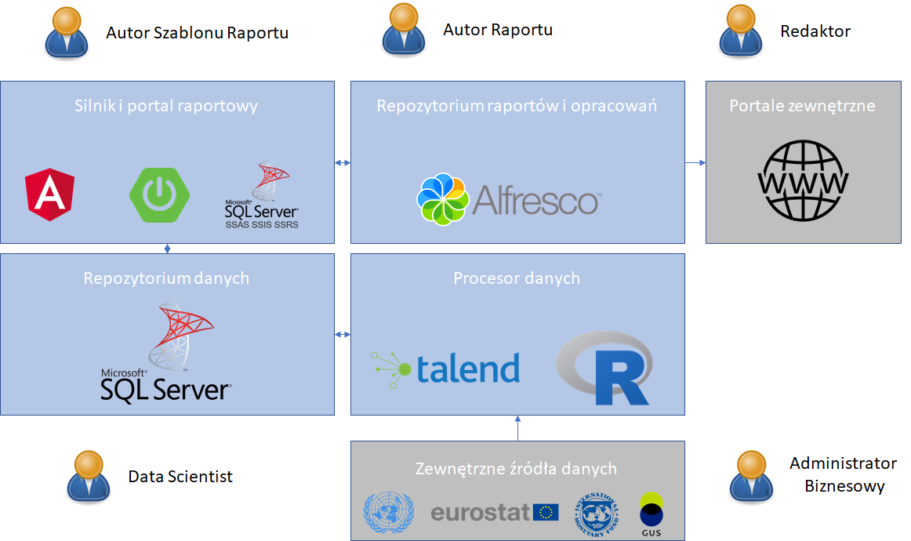
Tabela 3. Wizja architektury rozwiązania - komponenty
Nazwa komponentu | Opis
Silnik i portal raportów | Jest zbiorem narzędzi służących do generowania raportów na podstawie zadanych kryteriów takich jak np. konkretne kody wybranej nomenklatury, zakres czasowy, kraj raportujący itp.  Jako silnik generujący elementy raportów (kafelki) wykorzystany został Microsoft SQL Server Reporting Services. Front aplikacji (portal) został wykonany w technologii Angular natomiast usługi integracyjne i zasilające front zostały oparte o SpringCloud.
Repozytorium raportów i opracowań | Jest to główne repozytorium przechowujące pliki (raporty, szablony raportów) i metadane, które je opisują.  Repozytorium jest zbudowane w oparciu o Alfresco Community Edition w wersji 6.2.1-A8 (obraz alfresco/alfresco-content-repository-community:6.2.1-A8).
Repozytorium danych | Fizycznie repozytorium danych jest zbudowane jako zestaw schematów i tabel relacyjnej bazy danych MS SQL Server. Są tu przechowywane dane surowe zapisane w tabelach, dane ustandaryzowane, dane w modelu hurtowni danych, itp.
Procesory danych | Dane pobierane ze źródeł zewnętrznych podlegają standaryzacji i są ładowane do poszczególnych schematów i tabel repozytorium danych za pomocą zestawu procesorów danych wykonanych za pomocą narzędzia Talend for Data Integration, MS SQL Server Integration Services oraz skryptów T-SQL.  Przeliczane modele prognostyczne są zaimplementowane w języku R.
Zewnętrzne źródła danych | Dane ładowane standaryzowane i ładowane do systemu pochodzą z szeregu źródeł zewnętrznych wymienianych w dalszej części dokumentu. Do przykładów gestorów tych danych należą: Główny Urząd Statystyczny, Międzynarodowy Fundusz Walutowy, Organizacja Narodów Zjednoczonych, Eurostat i inni.
Portale zewnętrzne | Część utworzonych w systemie raportów będzie podlegała publikacji na portalach zewnętrznych. System umożliwia zintegrowanie się z dowolnym portalem za pomocą dedykowanej przestrzeni wymiany plików.  W chwili obecnej zaimplementowano integrację z portalem tradegov.pl.

  - Wytyczne dla architektury rozwiązania
Rozdział zawiera zestawienie wytycznych architektonicznych, które zostały wykorzystane podczas tworzenia szczegółowej architektury logicznej, fizycznej i wdrożeniowej Systemu oraz podczas fazy implementacji rozwiązania. Na dalszych etapach rozwoju oprogramowania należy brać pod uwagę poniższe wytyczne tak aby utrzymać przyjęty kierunek technologiczny systemu.
Tabela 4. Wytyczne dla architektury rozwiązania
Id | Grupa wytycznych | Opis
ARCH.01.01 | Przeznaczenie komponentów COTS | Microsoft SQL Server (MSSQL) będzie wykorzystywany przede wszystkim jako repozytorium danych dla systemu raportowego. Będzie zawierał obszary:  - Business stage do przechowywania danych od gestorów danych po wstępnej standaryzacji  - Obszar hurtowni danych – dane zestandaryzowane zapisane we wspólnym modelu danych  - Obszar wbudowanych modeli prognostycznych  - Obszar dodatkowych modeli prognostycznych  - Repozytorium robocze SSRS
ARCH.01.02 | Przeznaczenie komponentów COTS | Microsoft SQL Server Reporting Services (SSRS) zostanie wykorzystany jako główny silnik raportowy odpowiedzialny za generowanie danych tabelarycznych.  MSSQL będzie wykorzystywał wszystkie dostępne w bazie MSSQL dane w obszarach hurtowni danych i wyników modeli prognostycznych.
ARCH.01.03 | Przeznaczenie komponentów COTS | SQL Server Integration Services (SSIS) zostanie wykorzystany do wykonania zasilania hurtowni danych na podstawie danych. Alternatywnie dopuszcza się możliwość wykorzystania skryptów T-SQL.
ARCH.01.04 | Przeznaczenie komponentów COTS | Alfresco Community będzie wykorzystywane jako:  - repozytorium wygenerowanych raportów,  - repozytorium danych jakościowych,  - obszar konfiguracyjny szablonów raportów,  - repozytorium użytkowników
ARCH.01.05 | Przeznaczenie komponentów  COTS | Talend for Data Integration (TDI) będzie wykorzystany jako główne narzędzie ETL wykonujące proces pobrania danych od gestorów oraz proces standaryzacji słowników danych. Narzędzie zostało wybrane ze względu na dużą liczbę wtyczek (konektorów) do różnych silników baz danych, plików, API, itp.
ARCH.02.01 | Integracja danych | Raw stage.  System będzie wyposażony w warstwę składowania danych surowych w oryginalnych (udostępnianych przez dostawców) strukturach. Wśród danych będą dopuszczane pliki:  - Arkusz kalkulacyjny MS Excel (*.xls, *.xlsx)  - Pliki płaskie (tekstowe) z separatorem kolumny i wiersza (tzw. pliki CSV z tym, że dopuszczalny będzie dowolny znak separatora, pliki mogą mieć różne rozszerzenia np. *.csv, *.txt, itp.)  - Odpowiedzi usług sieciowych typu SOAP lub Rest zapisane jako pliki *.json lub *. xml zawierające odpowiedź pytanej usługi (tzw. response body)  Przechowywana będzie jedynie ostatnia (służąca do załadowania danych) wersja plików. Po załadowaniu aktualizacji danych pliki używane podczas poprzedniego ładowania będą zastępowane przez nowe. Przechowywane pliki nie podlegają wersjonowaniu. Obszar Raw stage nie musi być dostępny dla użytkowników zewnętrznych i służy jedynie ułatwieniu wyznaczania różnic w danych już załadowanych w stosunku do nowoimportowanych danych.
ARCH.02.02 | Integracja danych | Aby ograniczyć liczbę operacji przetwarzania danych tylko do tych niezbędnych, wynikających z przyjętej architektury i faktycznych zmian w źródłowych zbiorach danych – będzie wyznaczany wskaźnik zmiany danych (tam gdzie jest to możliwe).  W przypadku źródeł oferujących API służące do weryfikacji daty aktualizacji danych – system będzie je odpytywał i na podstawie posiadanej daty ostatniej aktualizacji i daty dostarczanej przez API zostanie stwierdzona konieczność (lub jej brak) odświeżenia danych (w konsekwencji nastąpi pobranie danych od gestora i uruchomienie procesu przetwarzania).  W przypadku źródeł nie oferujących systemowej możliwości sprawdzenia różnic w danych system EI będzie weryfikował różnice samodzielnie. Na poziomie obszaru składowania danych surowych (raw stage) system będzie weryfikował sumę kontrolną plików aktualnie posiadanych z sumą kontrolną plików nowo pobranych. W przypadku różnicy nastąpi uruchomienie procesu przetwarzania. Dopuszczalne jest niewyznaczanie sumy kontrolnej jeśli na etapie implementacji metoda określająca różnice będzie nieefektywna w stosunku do bezpośredniego przetwarzania danych.
ARCH.02.03 | Integracja danych | Business stage.  System będzie posiadał obszar danych, w którym dane będą znajdowały się w tabelach ale w sposób odseparowany od pozostałych źródeł (każde źródło danych będzie posiadało swój zestaw tabel). Dane w tabelach będą pochodziły ze źródeł zewnętrznych ale przed zapisem zostaną poddane standaryzacji słownikowej tzn. wartości wymiarów takie jak np. kraj, jednostka, rok, kod nomenklatury scalonej, itp. zostaną podstawione na te znajdujące się w ujednoliconym słowniku dla wymienionych wymiarów. Do obszaru Business stage będą trafiały dane po standaryzacji słowników.
ARCH.02.04 | Integracja danych | Repozytorium hurtowni danych.  System będzie posiadał obszar danych stanowiący centralne repozytorium (hurtownię danych), w którym dane zostaną zapisane we wspólnym ustandaryzowanym modelu danych, gdzie fakty będą stanowiły zgromadzone obserwacje, a wymiary dane opisowe/słownikowe.
ARCH.02.05 | Integracja danych | Data Mart.  W zależności od potrzeb dopuszczalne będzie stworzenie obszaru Data Mart przewidzianego do przygotowania wygodnych struktur danych, które później będą mogły być wykorzystane bezpośrednio w systemie raportowym lub przy bezpośrednim dostępie lub pośrednio przez API.  W szczególności tabele typu Data Mart będą tworzone w celu uzyskania lepszej wydajności generowania odpowiedzi na zapytania bazy danych w tym te wymagane przez silnik komponentów raportowych.
ARCH.02.06 | Integracja danych | Replikacja.  Należy unikać celowego replikowania tych samych zbiorów danych jako elementu implementacji w systemie. Dopuszcza się warunkową replikację w celu podniesienia wydajności rozwiązania, ale tylko jeśli potrzeba będzie uzasadniona i sama implementacja zostanie wyposażona w mechanizmy automatycznego odświeżania replikowanego zbioru.
ARCH.03.01 | Implementacja | Kod oprogramowania wytworzonego na potrzeby realizacji projektu będzie spełniał rynkowe dobre praktyki implementacji.  Kod stanowiący modyfikacje istniejących rozwiązań np. Alfresco będzie tworzony z nie gorszą jakością niż kod zastany (modyfikowany), ale z uwagi na ograniczenia licencyjne należy unikać modyfikowania systemu Alfresco ograniczając się do konfiguracji narzędzia.  Implementacje będące rozszerzeniem istniejących rozwiązań np. stworzenie dodatkowego pluginu/modułu Alfresco będą tworzone zgodnie z zalecaną przez producenta konwencją.
ARCH.03.02 | Implementacja | Wytworzony kod oprogramowania będzie utrzymywany w repozytorium kodów GIT i przekazany Zamawiającemu w formie działającego repozytorium (będące elementem środowiska produkcyjnego systemu) lub eksportu z repozytorium.
ARCH.04.01 | Dokumentacja | API eksponowane na potrzeby wykorzystania przez systemy i użytkowników wewnętrznych powinno posiadać dokumentację w formie elektronicznej i zautomatyzowanej np. w formie narzędzia Swagger.
ARCH.04.02 | Dokumentacja | Wszelkie zmiany polegające na modyfikacjach, konfiguracji istniejących narzędzi np. Alfresco, SQL Server Reporting Services itd. powinny zostać zaewidencjonowane na poziomie opisu pozwalającym stwierdzić co zostało zmodyfikowane/skonfigurowane (np. utworzenie DataSource do obsługi danych handlowych o nazwie „Dane handlowe (CN)” w SSRS.  Nie będzie opisywany mechanizm działania konfigurowanej funkcjonalności ponieważ stanowi to element dokumentacji dostarczanej przez producenta oprogramowania. Dokumentacja systemu co do zasady nie będzie redundantna względem dokumentacji producenta.
ARCH.04.03 | Dokumentacja | Dokumentacja instalacyjna.  Wraz z systemem będzie dostarczona dokumentacja instalacyjna, która będzie stanowiła opis pełnego procesu instalacji systemu. Dokumentacja będzie zawierała elementy  - specyfikacja infrastruktury niezbędnej do instalacji (wymagany sprzęt i ewentualne wymagania do administratorów sieciowych w celu odblokowania odpowiedniego ruchu sieciowego, itp.)  - specyfikacja elementów paczki instalacyjnej  - specyfikacja parametrów instalacyjnych koniecznych do skonfigurowania w czasie instalacji  - specyfikacja kroków instalacyjnych koniecznych do wykonania przez instalatora  - specyfikacja testów sprawności systemu (czynności do wykonania po instalacji określające czy system został zainstalowany poprawnie)
ARCH.04.04 | Dokumentacja | Dokumentacja administracyjna.  Wraz z systemem będzie dostarczona dokumentacja administracyjna zawierająca opis funkcjonalności biznesowych przewidzianych dla administratora systemu jak również opis parametrów konfiguracyjnych systemu, które mogą być zmieniane w czasie eksploatacji systemu.
ARCH.04.05 | Dokumentacja | Dokumentacja użytkownika końcowego.  Wraz z systemem zostanie dostarczona dokumentacja użytkownika końcowego (autorzy raportów, autorzy szablonów raportów, redaktorzy, data scientists) z opisem funkcjonalności przewidzianych dla użytkowników biznesowych nie będących administratorami systemu.
ARCH.04.06 | Dokumentacja | Dokumentacja powdrożeniowa.  Powdrożeniowy opis systemu będzie stanowił omówienie dostarczonych komponentów programistycznych i relacji między nimi na poziomie publicznych elementów implementacyjnych (interfejsy między komponentowe, główne klasy biznesowe, najważniejsze/znaczące algorytmy). Dokumentacja ma na celu wyjaśnienie w jaki sposób zostały zaimplementowane funkcjonalności systemu w sposób umożliwiający jego późniejszy rozwój.
ARCH.05.01 | Interfejs użytkownika | Nowopowstały interfejs użytkownika powinien spełniać wytyczne WCAG 2.0 na poziomie AA w zakresie funkcjonalności opisanych dla tego poziomu w Rozporządzeniu Rady Ministrów z dnia 12 kwietnia 2012 roku w sprawie Krajowych Ram Interoperacyjności, minimalnych wymagań dla rejestratorów publicznych i wymiany informacji w postaci elektronicznej oraz minimalnych wymagań dla systemów teleinformatycznych.
ARCH.05.02 | Interfejs użytkownika | Nowe interfejs użytkownika (nie będący zmianą istniejącego w którymkolwiek z wykorzystanych narzędzi) będzie tworzony przy zastosowaniu framework’a Angular.  W przypadku modyfikacji/dostosowania interfejsu użytkownika dostępnego w wybranym systemie COTS – modyfikacja będzie odbywała się w technologii dostępnej w danym systemie
ARCH.05.03 | Interfejs użytkownika | System w zakresie nowych komponentów będzie posiadał interfejs w języku polskim.  Elementy systemów będące produktami dostawców zewnętrznych (COTS) będą posiadały spolszczenia jeżeli producent przewidział wielojęzyczność danej platformy.
ARCH.06.01 | Architektura rozwiązania | System nie będzie otwarty na komunikację w sieci publicznej Internet. Komunikacja przychodząca z systemów, które będą udostępnione w sieci Internet powinna być zabezpieczona na poziomie systemu zewnętrznego. System EI będzie chroniony podstawowym firewall’em ograniczającym liczbę otwartych portów.
ARCH.06.02 | Architektura rozwiązania | Usługi sieciowe oferowane dla systemów zewnętrznych powinny być budowane w oparciu o zasadę niskiego zaufania. Klient usługi zawsze powinien wiedzieć o co pyta tzn. będzie zobowiązany wskazać zakres danych jaki go interesuje, a system będzie wymagał możliwie precyzyjnego określenia zakresu (możliwie dużo określonych wymiarów, filtrów itp.).
ARCH.06.03 | Architektura rozwiązania | API dostępne dla systemów zewnętrznych powinny być dodatkowo ograniczone do minimalnego ale niezbędnego zakresu danych. W przypadku gdy istnieje centralne API w organizacji – nie powinno być ono w sposób bezpośredni udostępniane systemom zewnętrznym.
ARCG.06.04 | Architektura rozwiązania | Komunikacja sieciowa między interfejsem użytkownika (Front-End) a warstwą usług (Back-End) nie będzie odbywała się bezpośrednio – zawsze pośredniczył w niej będzie element sieciowy typu firewall oraz API Gateway w dowolnej formie (np. Kubernetes Ingress LB).

  - Model architektury logicznej systemu
Poniżej zaprezentowany został diagram architektury logicznej rozwiązania, przedstawiający główne moduły systemu oraz jego otoczenia.
Rysunek 2.Model architektury logicznej systemu
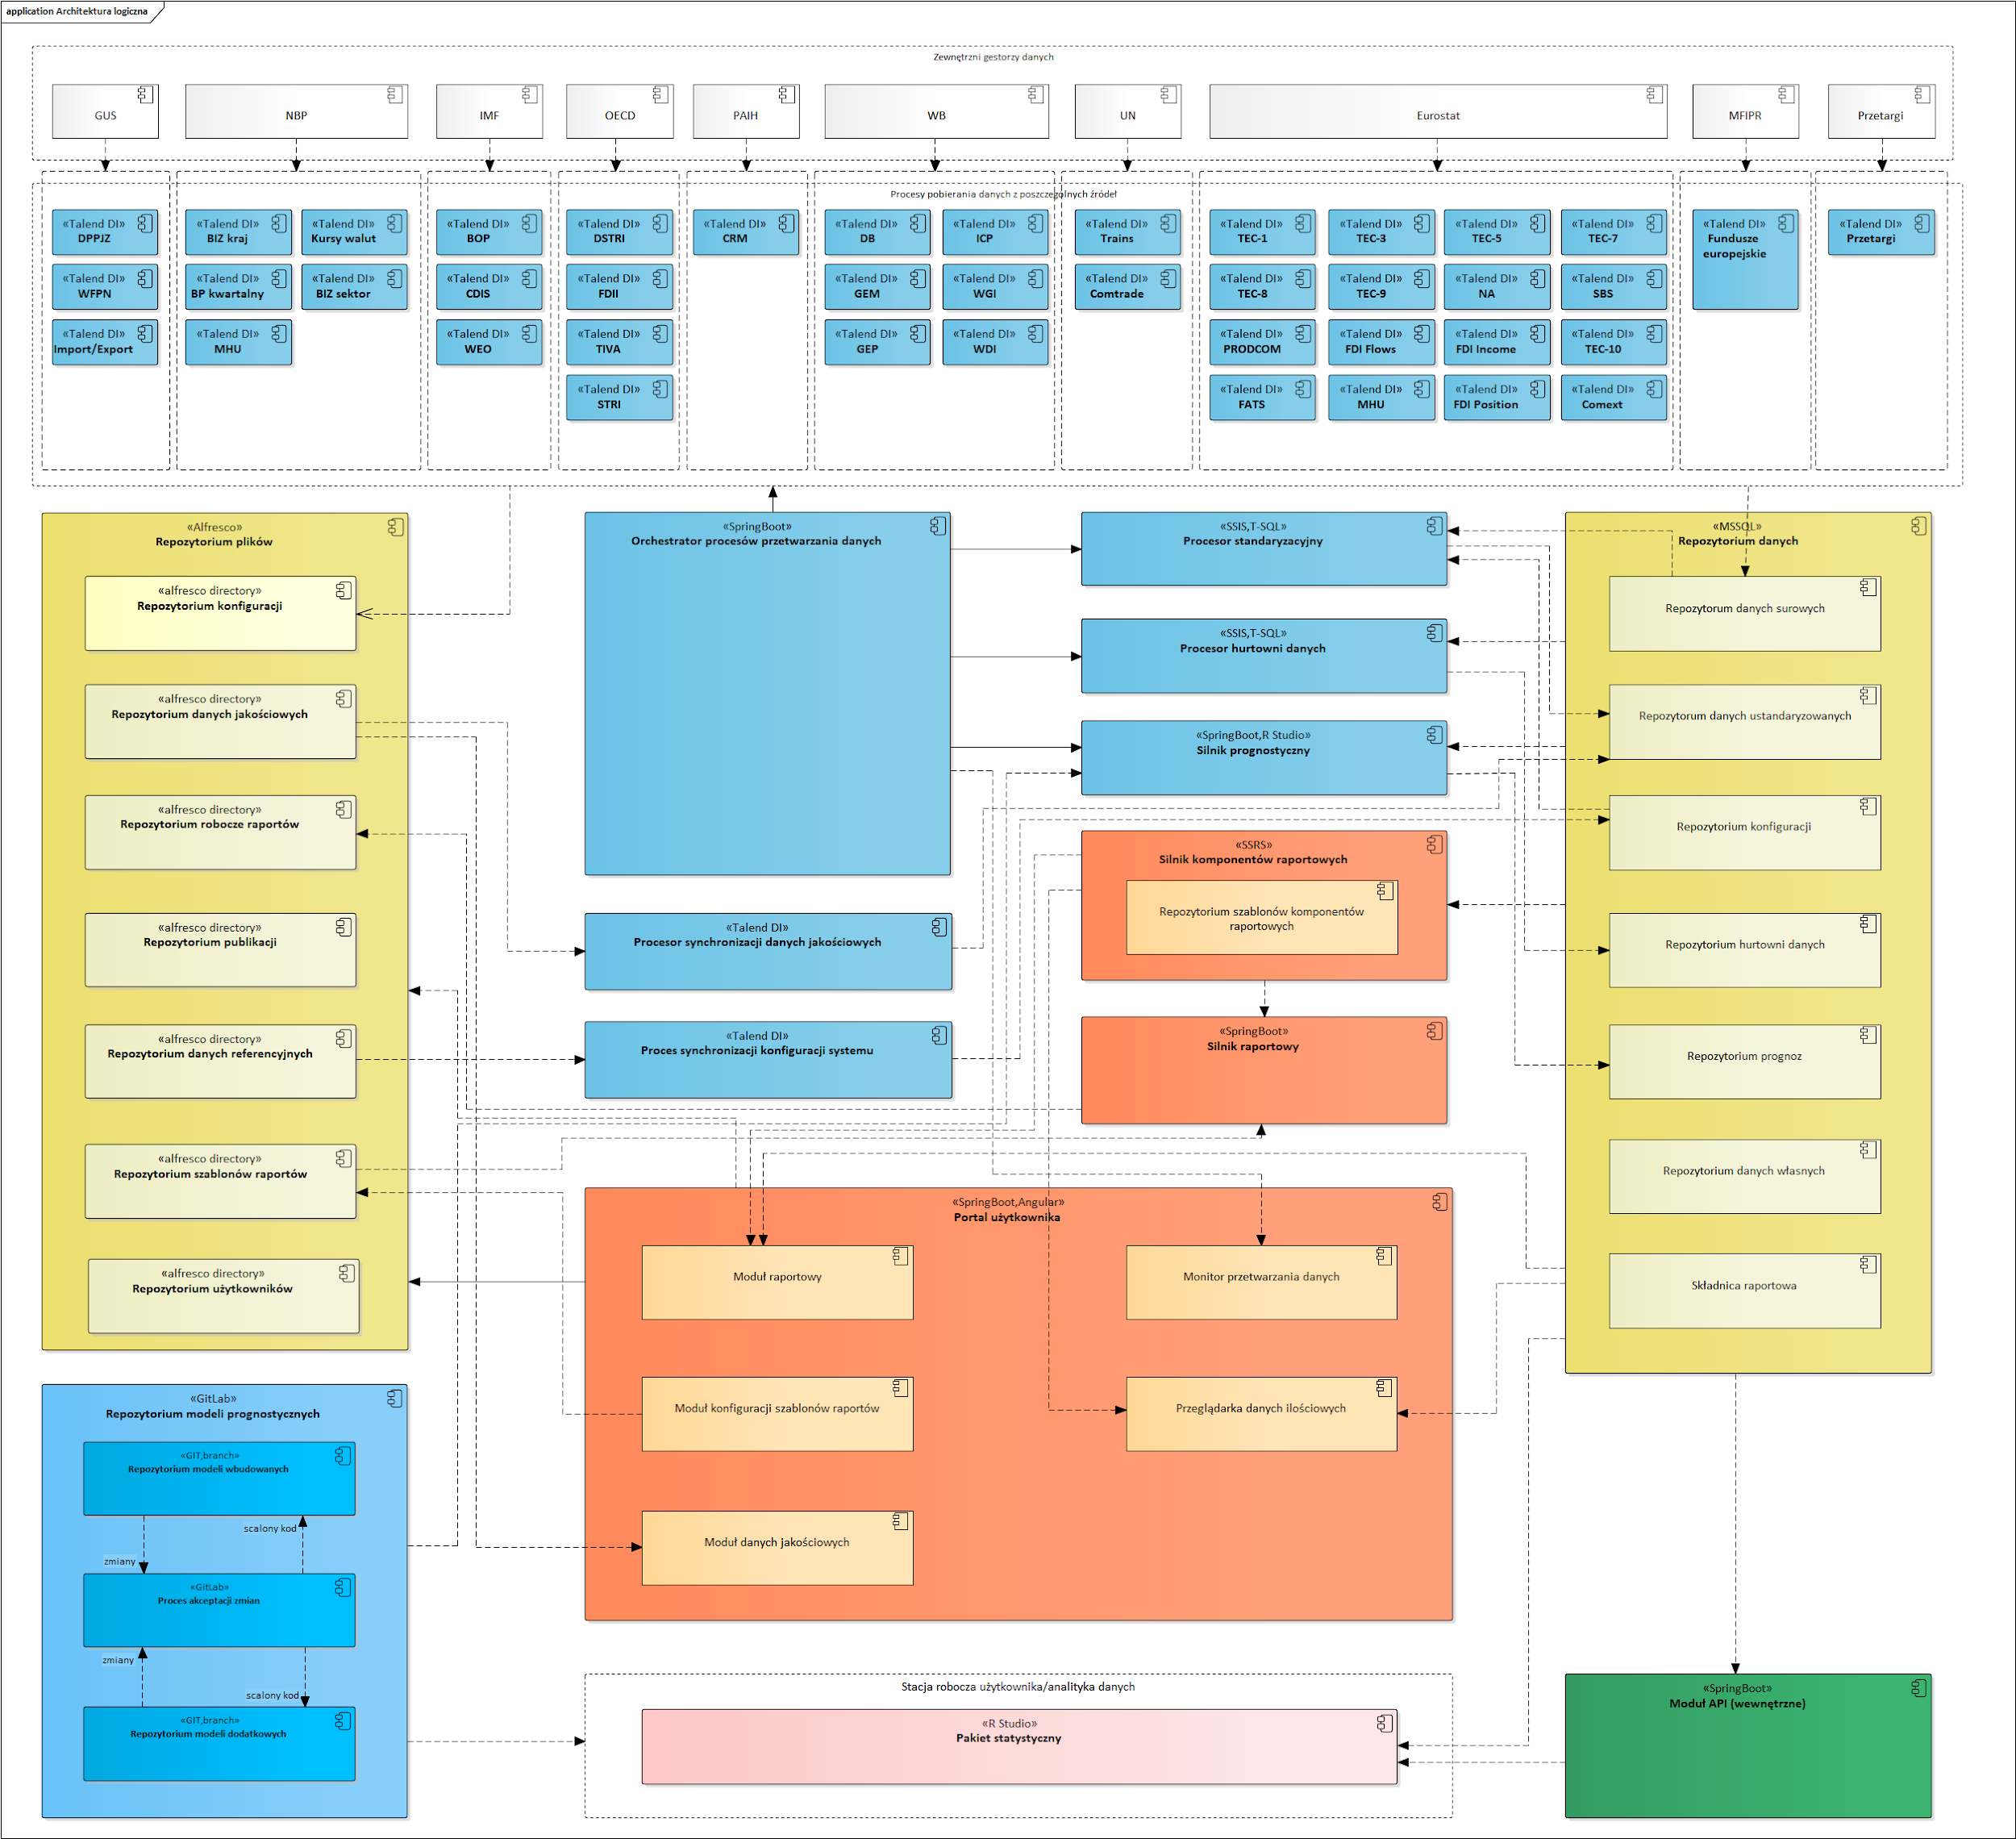
  - Opis komponentów
W poniższej tabeli przedstawiony został opis komponentów logicznych systemu.
Tabela 5. Opis komponentów system
Nazwa komponentu | Opis
Zewnętrzni gestorzy danych (zbiór komponentów) | Dwa opisywane zbiory komponentów reprezentują organizacje od jakich pobierane są dane (gestorzy danych) oraz procesy odpowiedzialne za przetwarzanie poszczególnych źródeł danych.  W zależności od źródła danych (nie gestora) pobieranie danych odbywa się za pośrednictwem interfejsów takich jak: plik płaski (CSV, TSV), plik strukturalny (SDMX) lub przez usługę sieciową tzw. API odpowiadające danymi w modelu XML (SDMX), JSON, itp.  Każde ze źródeł danych posiada dedykowany proces jego przetwarzania w zakresie: pobierania, zapisu i załadowania do bazy danych w formie surowej (bez standaryzacji).
Procesy pobierania danych z poszczególnych źródeł (zbiór komponentów)
Repozytorium plików | Repozytorium plików to system klasy ECM służący jako miejsce składowania dokumentów reprezentowanych w formie plików wraz z metadanymi opisującymi dany plik. W tym przypadku zastosowany został system Alfresco. W ramach komponentu wydzielono obszary przewidziane do przechowywania treści w postaci plików, które z kolei są reprezentowane fizycznie jako katalogi. Wyznaczone obszary to:  - Repozytorium konfiguracji – obszar przechowywania plików konfiguracyjnych wykorzystywanych do zasilania konfiguracją przestrzeni hurtowni danych  - Repozytorium danych jakościowych – obszar przechowywania danych jakościowych w formie metadanych (cech opisujących plik). W przypadku danych jakościowych główna treść będzie przechowywana jako treść pliku tekstowego, a pozostałe dane jako metadane.  - Repozytorium robocze raportów – każdy użytkownik systemu posiada obszar roboczy wykorzystywany do przetrzymywania wygenerowanych raportów do celów wersjonowania, indeksowania czy późniejszego wykorzystania w cyklu życia raportu. Alfresco dla każdego założonego użytkownika tworzy przestrzeń roboczą, która może być ograniczona wolumenem odgórnie (np. do 100 MB).  - Repozytorium publikacji – jest to obszar współdzielony między użytkownikami, w którym umieszczane są opublikowane (zatwierdzone) raporty. Dla każdej z wyszczególnionych organizacji utworzona została struktura katalogów odpowiadająca gradacji uprawnień w danej organizacji. Repozytorium posiada również obszar dostępny dla wszystkich użytkowników (niezależnie od organizacji).  - Repozytorium danych referencyjnych – jest to obszar repozytorium, w którym znajdują się pliki konfiguracyjne systemu dostępne dla administratora biznesowego z poziomu interfejsu systemu Alfresco. Do wspomnianych plików konfiguracyjnych należą np. mapowania kodów krajów, grup krajów, grup produktowych, itp.  - Repozytorium szablonów raportów – stanowi obszar przechowywania szablonów raportów wprowadzanych przez autorów szablonów raportów za pośrednictwem dedykowanego graficznego interfejsu użytkownika. Przechowywane szablony raportów są plikami *.docx lub *.docm (pliki Microsoft Word), które podlegają wersjonowaniu (uruchomiony mechanizm wersjonowania) od początku ich istnienia w systemie.  - Repozytorium instrukcji – jest to obszar repozytorium, w którym znajdują się pliki pomocy obejmujące Instrukcję użytkownika oraz materiały szkoleniowe.  - Repozytorium dokumentacji użytkownika – zawiera wszelkie pliki z instrukcją użytkownika w formacie *.pdf, *.docx lub *.doc.  - Repozytorium odnośników do filmów ze szkoleń – zawiera pliki tekstowe  z danymi linków do materiałów filmowych.  - Repozytorium prezentacji ze szkoleń – zawiera prezentacje ze szkoleń  w postaci plików *.pdf.
Repozytorium modeli prognostycznych | Repozytorium modeli prognostycznych z uwagi na charakter implementacji modeli (kod pakietu R) zostało dostarczone jako narzędzie programistyczne umożliwiające wersjonowanie (rewizje), pracę równoległą (gałęzie repozytorium), scalanie zmian wielu autorów w tym samym kodzie (ang. merge). Aby umożliwić możliwie najłatwiejsze i najbardziej elastyczne utrzymanie kodu repozytorium modeli prognostycznych zostało zrealizowane jako repozytorium kodu typu GIT wraz z oprogramowaniem wspierającym procesy akceptacji kodu. Repozytorium to przede wszystkim obszary:  - Repozytorium modeli wbudowanych – odrębna gałąź repozytorium, w której znajdują się dostarczone w ramach projektu modele prognostyczne. Dalszy rozwój modeli jest możliwy zarówno przez bezpośrednią pracę na określonej gałęzi repozytorium jak również w formie obecnie preferowanego modelu dostarczania kodu za pomocą tworzonych przez użytkownika podgałęzi zawierających kopię modyfikowanego kodu i zlecenie scalenia kodu do osoby odpowiedzialnej za akceptację zmian w modelach prognostycznych (Master Data Scientist).  - Repozytorium modeli dodatkowych – analogicznie do modeli wbudowanych został utworzony obszar repozytorium przewidziany do wprowadzania własnych modeli prognostycznych, które również podlegają procesowi akceptacji zmian.  - Proces akceptacji zmian – proces akceptacji zmian w kodach modeli wbudowanych jak również dodatkowych odbywa się jako akceptacja zmian w kodzie umieszczonych w utworzonej w celu dostarczenia zmian gałęzi (ang. feature branch). Po zaakceptowaniu zmian system wykona scalenie kodu umieszczonego w feature branch z kodem w głównej gałęzi przewidzianej dla modyfikowanego modelu. Każdy model posiada jedną lokalizację, z której system czerpie kody modeli i to właśnie zmiany w tej lokalizacji są akceptowane w procesie akceptacji zmian.
Repozytorium danych | Główne miejsce składowania danych ilościowych to relacyjna baza MSSQL. Separacja fizyczna poszczególnych obszarów działania systemu jest uzyskana przez zastosowanie schematów bazy danych. Dla każdego z obszarów pracy systemu utworzony został osobny schemat bazy danych z uprawnieniami ograniczonymi do niezbędnego minimum (np. dane surowe, ustandaryzowane czy dane prognoz będą mogły być odczytane przez większość użytkowników posiadających konto w bazie danych, ale większość użytkowników nie będzie dysponowała autoryzacją do ich modyfikacji). Repozytorium pokrywa obszary:  - Repozytorium danych surowych – obszar przechowywania danych pobranych od gestorów zapisanych w tabelach odpowiadających strukturze i formatom źródłowym.  - Repozytorium danych ustandaryzowanych – obszar przechowywania danych wstępnie ustandaryzowanych tzn. zdekomponowanych na tabele słownikowe oraz tabele danych, gdzie wartości słownikowe referują do centralnych (ujednoliconych na potrzeby systemu) słowników  - Repozytorium hurtowni danych – obszar bazy danych stanowiący hurtownię danych zasilaną danymi z repozytorium danych ustandaryzowanych  - Repozytorium prognoz – obszar przechowujący wyniki dostarczonych modeli prognostycznych  - Repozytorium danych własnych – obszar przewidziany do przechowywania wyników modeli dostarczanych jako modele dodatkowe (modele utworzone przez użytkowników systemów nie należące do zbioru modeli podstawowych) – użytkownicy mogą zapisać wyniki modelu do określonego obszaru bazy danych i później (po konfiguracji Data Source w SSRS) wykorzystać je np. w raportach  - Składnica raportowa – zestaw obiektów (tabel) zbudowanych w celu biznesowego ujęcia danych zgromadzonych w hurtowni danych zazwyczaj na potrzeby wygodnego korzystania z tych danych w narzędziu raportowym  - Repozytorium konfiguracji – obszar zawierający tabele przechowujące konfigurację systemu np. mapowania kodów krajów. Tabele są automatycznie zasilane na podstawie danych umieszczanych w Repozytorium danych referencyjnych.
Orkiestrator procesów przetwarzania danych | Orkiestrator czyli zarządca procesów przetwarzania danych to aplikacja, która ma za zadanie uruchamiać procesy przetwarzania danych (od pobrania do zasilenia hurtowni danych) w określonym czasie, mierzyć ich postęp, raportować status ich pracy oraz umożliwić ich wznawianie (po błędach przetwarzania) oraz zatrzymanie.  Aplikacja nie posiada interfejsu użytkownika – dedykowany interfejs znajduje się na portalu użytkownika. Komponent został zaimplementowany w całości jako dedykowane narzędzie zintegrowane z wybranymi narzędziami przetwarzania danych (ETL, skrypty T-SQL, skrypty R).
Procesor standaryzacyjny | Jest to komponent odpowiedzialny za przetwarzanie danych surowych (z Repozytorium danych surowych) na dane ustandaryzowane i zapisanie ich w Repozytorium danych ustandaryzowanych. Standaryzacja w tym przypadku polega na zapisaniu danych za pomocą jednolitych typów danych i zbudowanie referencji do centralnych słowników, które mają je opisywać.
Procesor hurtowni danych | Odpowiedzialnością tego komponentu jest zasilenie obszaru hurtowni danych danymi ustandaryzowanymi po transformacji do jednolitego modelu hurtowni. Z uwagi na to, że obszary danych źródłowy (repozytorium danych ustandaryzowanych) i docelowy (repozytorium hurtowni danych) będą znajdowały się na tej samej fizycznej bazie danych (ale w różnych schematach) w celu realizacji procesu ładowania została wykorzystana technologia bliska lokalizacyjnie i technologicznie silnikowi bazy danych – SSIS oraz T-SQL.
Silnik prognostyczny | Silnik prognostyczny jest komponentem odpowiedzialnym ma wyznaczenie wartości prognozowanych wybranych miar i zapisanie ich w Repozytorium prognoz. Komponent uruchamiany jest przez proces zarządczy – Orkiestratora procesów odpowiednim momencie przetwarzania danych systemu z tym, że wbudowane modele prognostyczne są uruchamiane przed modelami dodatkowymi.  Silnik prognostyczny jest zintegrowany z repozytorium modeli prognostycznych i bezpośrednio przed uruchomieniem przetwarzania pobiera z niego aktualne wersje implementacji modeli.
Proces synchronizacji danych jakościowych | W celu umożliwienia wygodnego wykorzystania danych jakościowych jako źródła danych – posiadają one swoją reprezentację w postaci tabeli/tabel w obszarze hurtowni danych. Proces synchronizacji wykonuje cykliczną synchronizację danych jakościowych zapisanych w Alfresco i ich reprezentacją w hurtowni danych (synchronizacja w jedną stronę).
Proces synchronizacji konfiguracji systemu | Aby umożliwić konfigurację system za pośrednictwem wygodnych plików *.xlsx został utworzony proces zasilania systemu konfiguracją dostarczaną w tych plikach w systemie Alfresco.  Proces przetwarza plik na odpowiednie tabele konfiguracyjne systemu i utrzymuje zawsze aktualne pliki z konfiguracją tak aby możliwy był podgląd konfiguracji bez dostępu do bazy danych.
Silnik komponentów raportowych | Silnik komponentów raportowych to wprost SSRS (MS SQL Server Reporting Services). System odpowiedzialny jest za wykonywanie elementów raportów takich jak tabele, tabele przestawne, pojedyncze wartości zagregowane, wykresy. Szablony elementów, które są oferowane przez SSRS zostaną przygotowane i zapisane w wewnętrzny repozytorium narzędzia (Report Portal).
Silnik raportowy | Silnik raportowy jest narzędziem budującym złożone raporty z komponentów raportowych SSIS na podstawie szablonu raportu dostarczonego w Repozytorium szablonów raportów i danych wprowadzonych przez użytkownika na formatce interfejsu użytkownika. Jego odpowiedzialnością jest interpretowanie szablonu raportu zapisane w plikach *.docx lub *.docm i podstawianie w odpowiednie miejsca wskazanych zmiennych i komponentów raportowych. Poza tym silnik jest zintegrowany z Alfresco i SSRS i odpowiada za równoległe uruchamianie generowania komponentów raportowych (w celu redukcji ogólnego czasu poświęconego na utworzenie całego raportu).
Portal użytkownika | Portal użytkownika to aplikacja dostarczająca uproszczony interfejs systemu dla dużej grupy odbiorców (autorzy raportów, autorzy szablonów raportów). Zbudowany w oparciu o przygotowywane makiety w technologii Angular (w wersji najnowszej na moment uruchomienia implementacji chyba). Portal jest zbudowany z obszarów:  - Moduł raportowy – zestaw ekranów umożliwiający wygenerowanie raportu na podstawie wprowadzonych danych (filtrów) i wybranego szablonu raportu. Poza tym jest tu możliwe pobranie pliku z wygenerowanym raportem, załadowanie nowej jego wersji, przeglądanie i wyszukiwanie raportów.  - Moduł konfiguracji szablonów raportów – narzędzie umożliwiające wprowadzenie do systemu nowego szablonu raportu (lub nowej wersji istniejącego szablonu), przeglądanie istniejących szablonów.  - Moduł danych jakościowych – obszar systemu pozwalający na zarządzanie danymi jakościowymi w kontekście wyznaczonych zbiorów  - Przeglądarka danych ilościowych - zestaw ekranów umożliwiający prezentowanie danych jakościowych dotyczących wybranej obserwacji bez generowania raportu na podstawie szablonu raportu. Jest to narzędzie zintegrowane z silnikiem raportowym, który z kolei jest bezpośrednio zintegrowany z SSRS co pozwala na pokazywanie raportów SSRS bez konieczności zapisywania plików.  - Monitor przetwarzania danych – to przedstawienie w sposób wizualny aktualnego stanu przetwarzania źródeł danych jako osobnych zadań przetwarzania. Ekran przedstawiał dane dostarczane przez Orkiestrator procesów przetwarzania. Na tym ekranie jest możliwe podglądanie aktualnego statusu pracy procesów ich wznawianie, czytanie szczegółów błędów itp.
Moduł API (wewnętrzne) | Komponent odpowiedzialny za dostarczanie posiadanych przez system danych za pośrednictwem usług sieciowych. API umożliwia pobranie danych w formacie CSV, XLSX (pliki) oraz SDMX (odpowiedź API w standardzie SDMX w formacie JSON) na podstawie zadanych zapytań określających: kraj, gestora danych, obserwacje, zakres czasowy danych. Zapytania przez API są budowane na bazie posiadanych w systemie wymiarów (np. kraj, czas). Dane dostarczane jako odpowiedź usługi pochodzą tylko z repozytorium systemu (nie są pobierane dynamicznie w momencie realizacji żądania z innych systemów czy źródeł danych).  Dostęp do API jest autoryzowany grupowo na zasadzie dostępu poszczególnych organizacji po weryfikacji adresu IP stacji, z której pochodzi żądanie. Komponent posiada prostą konfigurację dozwolonych adresów IP.
Pakiet statystyczny | Na powyższym diagramie pakiet statystyczny został pokazany jako element na stacji roboczej użytkownika, który może uzyskać dostęp do danych systemu za pomocą kilku metod np. przez API, bezpośrednio jako dostęp do bazy danych itp.  Do implementacji modeli prognostycznych wykorzystano pakiet R aczkolwiek może tutaj być zastosowane dowolne narzędzie potrafiące obsługiwać dane w dostarczanych przez system formatach.

- Perspektywa biznesowa
Perspektywa biznesowa służy do powiązania wszystkich pozostałych perspektyw w spójną całość za pomocą wymagań biznesowych wyrażonych w formie przypadków użycia, scenariuszy, wymagań itp. Z uwagi na fakt, że część oczekiwań wobec systemu jest wyrażona funkcjonalnie (wymagania co do funkcji systemu) oraz niefunkcjonalnie (wymagania dotyczące wydajności, skalowalności, standardów konfiguracji itp.) są one adresowane w różnych perspektywach opisu systemu. I tak odpowiednio wymagania funkcjonalne są adresowane przede wszystkim w perspektywie logicznej, a wymagania niefunkcjonalne omówione zostały w perspektywie procesowej i fizycznej.
  - Przypadki użycia i powiązane z nimi komponenty architektury logicznej
Realizowany przypadek użycia | Nazwa komponentu realizującego przypadek użycia
UC.AR.01 Załóż konto | Repozytorium plików
UC.AR.01 Załóż konto | Portal użytkownika
UC.AR.02 Przeglądaj i zmień dane konta | Repozytorium plików
UC.AR.02 Przeglądaj i zmień dane konta | Portal użytkownika
UC.AR.03 Zmień, resetuj hasło | Repozytorium plików
UC.AR.03 Zmień, resetuj hasło | Portal użytkownika
UC.AR.04 Przeglądaj stronę główną i menu główne | Portal użytkownika
UC.AR.05 Wyszukaj, filtruj, sortuj treści | Portal użytkownika
UC.AR.05 Wyszukaj, filtruj, sortuj treści | Repozytorium plików
UC.AR.06 Uzupełnij dane jakościowe - bariery w handlu | Portal użytkownika
UC.AR.06 Uzupełnij dane jakościowe - bariery w handlu | Repozytorium plików
UC.AR.07 Uzupełnij dane jakościowe – uwarunkowania polityczne | Portal użytkownika
 | Repozytorium plików
UC.AR.08 Uzupełnij dane jakościowe – kultura biznesowa | Portal użytkownika
UC.AR.08 Uzupełnij dane jakościowe – kultura biznesowa | Repozytorium plików
UC.AR.09 Przeglądaj i pobierz dane jakościowe | Portal użytkownika
UC.AR.09 Przeglądaj i pobierz dane jakościowe | Repozytorium plików
UC.AR.10 Generuj raport | Portal użytkownika
UC.AR.10 Generuj raport | Silnik raportowy
UC.AR.10 Generuj raport | Silnik komponentów raportowych
UC.AR.10 Generuj raport | Repozytorium danych
UC.AR.10 Generuj raport | Repozytorium plików
UC.AR.11 Ponownie generuj raport roboczy | Portal użytkownika
UC.AR.11 Ponownie generuj raport roboczy | Silnik raportowy
UC.AR.11 Ponownie generuj raport roboczy | Silnik komponentów raportowych
UC.AR.11 Ponownie generuj raport roboczy | Repozytorium danych
UC.AR.11 Ponownie generuj raport roboczy | Repozytorium plików
UC.AR.12 Przeglądaj i pobierz raport roboczy | Portal użytkownika
UC.AR.12 Przeglądaj i pobierz raport roboczy | Repozytorium plików
UC.AR.13 Dodaj i aktualizuj raport w bibliotece | Portal użytkownika
UC.AR.13 Dodaj i aktualizuj raport w bibliotece | Repozytorium plików
UC.AR.14 Przeglądaj i pobierz raport z biblioteki | Portal użytkownika
UC.AR.14 Przeglądaj i pobierz raport z biblioteki | Repozytorium plików
UC.AR.15 Przeglądaj i pobierz dane jednostkowe | Portal użytkownika
UC.AR.15 Przeglądaj i pobierz dane jednostkowe | Silnik raportowy
UC.AR.15 Przeglądaj i pobierz dane jednostkowe | Silnik komponentów raportowych
UC.AR.15 Przeglądaj i pobierz dane jednostkowe | Repozytorium danych
UC.AR.16 Przeglądaj i aktualizuj dane jednostkowe z poziomu MS Excel (Power Query) | Repozytorium danych
UC.ASR.01 Dodaj i aktualizuj szablon raportu | Repozytorium plików
UC.ASR.02 Wyszukaj, filtruj, sortuj szablony raportów | Portal użytkownika
UC.ASR.02 Wyszukaj, filtruj, sortuj szablony raportów | Repozytorium plików
UC.ASR.03 Przeglądaj i pobierz szablon raportu | Portal użytkownika
UC.ASR.03 Przeglądaj i pobierz szablon raportu | Repozytorium plików
UC.ASR.04 Opracuj element szablonu raportu | Silnik komponentów raportowych
UC.ASR.05 Opracuj szablon raportu | Repozytorium plików
UC.DS.01 Zamień model prognostyczny | Repozytorium modeli prognostycznych
UC.DS.02 Dodaj model prognostyczny | Repozytorium modeli prognostycznych
UC.AB.01 Definiowanie źródła danych w systemie EI | Procesy pobierania danych z poszczególnych źródeł (zbiór komponentów)
UC.AB.01 Definiowanie źródła danych w systemie EI | Repozytorium plików
UC.AB.01 Definiowanie źródła danych w systemie EI | Orkiestrator procesów przetwarzania danych
UC.AB.01 Definiowanie źródła danych w systemie EI | Procesor standaryzacyjny
UC.AB.01 Definiowanie źródła danych w systemie EI | Procesor hurtowni danych
UC.AB.01 Definiowanie źródła danych w systemie EI | Repozytorium danych
UC.AB.01 Definiowanie źródła danych w systemie EI | Silnik komponentów raportowych
UC.AB.01 Definiowanie źródła danych w systemie EI | Silnik raportowy
UC.AB.02 Przegląd statusu aktualizacji źródeł danych | Portal użytkownika
UC.AB.02 Przegląd statusu aktualizacji źródeł danych | Orkiestrator procesów przetwarzania danych
UC.AB.03 Śledzenie szczegółowego statusu aktualizacji źródła danych | Portal użytkownika
 | Orkiestrator procesów przetwarzania danych
UC.AB.04 Zarządzanie uruchamianiem procesu aktualizacji źródła danych | Portal użytkownika
 | Orkiestrator procesów przetwarzania danych
UC.AB.05 Tworzenie konta użytkownika przez Administratora Biznesowego | Repozytorium plików
UC.AB.06 Edycja konta użytkownika przez Administratora Biznesowego | Repozytorium plików
UC.AB.07 Nadawanie uprawnień użytkownika do raportów | Repozytorium plików
UC.AB.07 Nadawanie uprawnień użytkownika do raportów | Silnik komponentów raportowych
UC.AB.08 Nadawanie uprawnień do korzystania z API systemu EI | Repozytorium plików
UC.AB.09 Monitoruj działanie techniczne systemu | Procesy pobierania danych z poszczególnych źródeł (zbiór komponentów)
UC.AB.09 Monitoruj działanie techniczne systemu | Repozytorium plików
UC.AB.09 Monitoruj działanie techniczne systemu | Orkiestrator procesów przetwarzania danych
UC.AB.09 Monitoruj działanie techniczne systemu | Procesor standaryzacyjny
UC.AB.09 Monitoruj działanie techniczne systemu | Procesor hurtowni danych
UC.AB.09 Monitoruj działanie techniczne systemu | Repozytorium danych
UC.AB.09 Monitoruj działanie techniczne systemu | Silnik komponentów raportowych
UC.AB.09 Monitoruj działanie techniczne systemu | Silnik raportowy
UC.AB.09 Monitoruj działanie techniczne systemu | Portal użytkownika
UC.AB.09 Monitoruj działanie techniczne systemu | Moduł API
UC.AB.09 Monitoruj działanie techniczne systemu | Repozytorium modeli prognostycznych
UC.AB.09 Monitoruj działanie techniczne systemu | Systemy operacyjne uruchamiające poszczególne serwery aplikacyjne i baz danych
UC.AB.10 Monitoruj aktywność użytkowników | Repozytorium plików
UC.AB.10 Monitoruj aktywność użytkowników | Orkiestrator procesów przetwarzania danych
UC.AB.10 Monitoruj aktywność użytkowników | Repozytorium danych
UC.AB.10 Monitoruj aktywność użytkowników | Silnik raportowy
UC.AB.10 Monitoruj aktywność użytkowników | Portal użytkownika
UC.AB.10 Monitoruj aktywność użytkowników | Moduł API
UC.AB.10 Monitoruj aktywność użytkowników | Repozytorium modeli prognostycznych
UC.AB.11 Generuj masowo raporty | Repozytorium plików
UC.AB.11 Generuj masowo raporty | Portal użytkownika
UC.AB.11 Generuj masowo raporty | Orkiestrator procesów przetwarzania danych
UC.AB.12 Publikuj raporty do użytku publicznego | Repozytorium plików
UC.AB.12 Publikuj raporty do użytku publicznego | Portal użytkownika
UC.AB.12 Publikuj raporty do użytku publicznego | Orkiestrator procesów przetwarzania danych
  - Wymagania funkcjonalne
Id | Aktor | Opis wymagania | Nazwa przypadku użycia  (zawierającego opis sposób realizacji i kryteria sukcesu dla wymagania)
WF.1 | Przedsiębiorca | Jako Przedsiębiorca chcę pobrać raport osadzony na stronach instytucji rządowych (np. trade.gov.pl) w formacie PDF, aby wykorzystać go poza systemem. | UC.AB.12 Publikuj raporty do użytku publicznego
WF.2 | Autor Raportu | Jako Autor raportu chcę wprowadzić dane niezbędne do założenia konta w systemie Export Intelligence, aby administrator mógł założyć konto. | UC.AR.01 Załóż konto
WF.3 | Autor Raportu | Jako Autor raportu chcę edytować moje dane identyfikacyjne do konta w systemie Export Intelligence, aby były aktualne i możliwe było korzystanie z systemu. | UC.AR.02 Przeglądaj i zmień dane konta
WF.4 | Autor Raportu | Jako wewnętrzny użytkownik systemu Export Intelligence chcę móc zresetować/zmienić hasło dostępu do konta w systemie Export Intelligence, aby z niego korzystać. | UC.AR.03 Zmień, resetuj hasło
WF.5 | Autor Raportu | Jako Autor raportu chcę wyświetlić listę wszystkich dostępnych (zgodnie z moimi uprawnieniami do konta) raportów i notatek, abym mógł ją przeglądać. | UC.AR.04 Przeglądaj stronę główną i menu główne  UC.AR.09 Przeglądaj i pobierz dane jakościowe  UC.AR.12 Przeglądaj i pobierz raport roboczy  UC.AR.14 Przeglądaj i pobierz raport z biblioteki
WF.6 | Autor Raportu | Jako Autor raportu chcę wyszukać raporty i/lub notatki spełniające łącznie określone kryteria, aby ograniczyć listę prezentowanych raportów, notatek. | UC.AR.05 Wyszukaj, filtruj, sortuj treści
WF.7 | Autor Raportu | Jako Autor raportu chcę wyświetlić wybrany raport (utworzony wcześniej i zapisany w systemie przez dowolnego użytkownika) z zakresu raportów, do których mam dostęp, abym mógł go przeglądać. | UC.AR.13 Dodaj i aktualizuj raport w bibliotece  UC.AR.14 Przeglądaj i pobierz raport z biblioteki
WF.8 | Autor Raportu | Jako Autor raportu chcę wyświetlić wybraną notatkę zapisaną w systemie (jeśli mam do niej dostęp), abym mógł ją przeglądać. | UC.AR.09 Przeglądaj i pobierz dane jakościowe
WF.9 | Autor Raportu | Jako Autor raportu chcę wyświetlić listę wszystkich dostępnych (zgodnie z moimi uprawnieniami do konta) szablonów raportów, abym mógł j przeglądać. | UC.AR.10 Generuj raport
WF.10 | Autor Raportu | Jako Autor raportu chcę wygenerować nowy raport w formacie DOC, wykorzystując gotowy udostępniony mi szablon raportu, aby wykorzystać stworzony raport poza systemem.  Mogę przy tym wskazać, które komponenty / obszary / rozdziały szablonu mają być uwzględniane na generowanym raporcie. | UC.AR.10 Generuj raport  UC.AR.11 Ponownie generuj raport roboczy
WF.11 | Autor Raportu | Jako Czytelnik (wewnętrzny) chcę wygenerować dane wykorzystywane przez generowany przeze mnie raport w formacie XLS, aby wykorzystać je poza systemem. | UC.AR.15 Przeglądaj i pobierz dane jednostkowe  UC.AR.16 Przeglądaj i aktualizuj dane jednostkowe z poziomu MS Excel (Power Query)
WF.12 | Autor Raportu | Jako autor raportu chcę dodać notatkę / dokument / raport w katalogu, do którego mam dostęp, aby uzupełnić repozytorium dokumentów.  Każdej notatce / raportowi / dokumentowi (plik zewnętrzny) mogę nadać określone zdefiniowane w systemie parametry opisujące, które ułatwią wyszukanie zapisanego w repozytorium dokumentów notatki / raportu / dokumentu (pliku zewnętrznego). | UC.AR.13 Dodaj i aktualizuj raport w bibliotece
WF.13 | Autor Raportu | Jako Autor raportu chcę przeglądać dane z bazy EI, poprzez ich eksport do narzędzia Excel, aby móc prowadzić dalszą analizę / obróbkę danych w narzędziu Excel.  Podczas eksportu danych do narzędzia Excel, chcę móc przeglądać dane z systemu EI i ograniczać zakres widocznych danych poprzez określenie kryteriów zawężających, np.: zakres dat, nazwa tabeli w bazie EI, wartości danych w tabeli (np. kraj, rodzaj towaru / usługi). | UC.AR.15 Przeglądaj i pobierz dane jednostkowe  UC.AR.16 Przeglądaj i aktualizuj dane jednostkowe z poziomu MS Excel (Power Query)
WF.14 | Autor Raportu | Zamieszczenie w systemie informacji, gdzie można kierować propozycje zmian istniejących i dodawania nowych barier lub innych danych jakościowych. | UC.AR.09 Przeglądaj i pobierz dane jakościowe
WF.15 | Autor Raportu | Możliwość modyfikacji wcześniej zdefiniowanych i zapisanych słownika grup towarowych. | UC.AR.10 Generuj raport  UC.AR.11 Ponownie generuj raport roboczy
WF.16 | Autor Raportu | Autor szablonów raportów powinien mieć możliwość doboru źródła danych (w ramach źródeł dostępnych w systemie). | UC.ASR.04 Opracuj element szablonu raportu
WF.17 | Autor Raportu | Zapewnienie możliwości szybkiego generowania raportu na podstawie wcześniej zdefiniowanej i zapisanej listy – jedynie z wyborem kraju i branży. | UC.AR.11 Ponownie generuj raport roboczy
WF.18 | Autor Raportu | Raporty generowane przez system powinny mieć opcję edycji, aby użytkownik mógł dopisać swoje eksperckie komentarze. | UC.AR.13 Dodaj i aktualizuj raport w bibliotece
WF.19 | Autor Raportu | System powinien umożliwiać elastyczne wybieranie krajów, które zostaną uwzględnione w danym raporcie. | UC.AR.10 Generuj raport  UC.AR.11 Ponownie generuj raport roboczy
WF.20 | Autor Raportu | Oczekuje się, że w ramach raportów możliwe będzie pokazanie tylko tych części szablonów raportów, z których użytkownik aktualnie chce skorzystać i na tej podstawie zostanie utworzony nowy raport. | UC.AR.10 Generuj raport  UC.AR.11 Ponownie generuj raport roboczy
WF.21 | Autor Raportu | Oczekuje się stworzenia jednolitego systemu do wyszukiwania treści w obrębie spójnego i zrozumiałego układu danych. | UC.AR.05 Wyszukaj, filtruj, sortuj treści  UC.AR.15 Przeglądaj i pobierz dane jednostkowe  UC.AR.16 Przeglądaj i aktualizuj dane jednostkowe z poziomu MS Excel (Power Query)
WF.22 | Autor Raportu | Możliwość wyszukania w polu z listą wyboru w przypadku więcej niż np. 50 pozycji (np. wybór kodów CN, wybór kraju) | UC.AR.06 Uzupełnij dane jakościowe - bariery w handlu  UC.AR.10 Generuj raport  UC.AR.11 Ponownie generuj raport roboczy
WF.23 | Autor Raportu | Wersjonowanie raportów. | UC.AR.13 Dodaj i aktualizuj raport w bibliotece
WF.24 | Autor Raportu | Filtrowanie po wielu różnych kategoriach i wyszukiwanie krzyżowe | UC.AR.05 Wyszukaj, filtruj, sortuj treści
WF.25 | Redaktor | Należy rozdzielić dane jakościowe dotyczące barier w handlu na bariery ogólnodostępne i niejawne (w systemie zostaną udostępnione dwa pola: opis jawny i niejawny). Podczas projektowania szablonu raportu Autor Szablonu Raportu będzie mógł zaprojektować zakres uwzględnianej informacji. | UC.AR.06 Uzupełnij dane jakościowe - bariery w handlu
WF.26 | Redaktor | Wszystkie dane jakościowe powinny mieć ustrukturyzowaną, jednolitą formę oraz zdefiniowane spójne właściwości. | UC.AR.06 Uzupełnij dane jakościowe - bariery w handlu  UC.AR.07 Uzupełnij dane jakościowe – uwarunkowania polityczne  UC.AR.08 Uzupełnij dane jakościowe – kultura biznesowa
WF.27 | Redaktor | Zarządzanie dostępem do źródeł jakościowych – tylko Redaktor może edytować dane jakościowe (notatki) - lista wybranych uprawnionych użytkowników przypisanych danego źródła. | UC.AR.06 Uzupełnij dane jakościowe - bariery w handlu  UC.AR.07 Uzupełnij dane jakościowe – uwarunkowania polityczne  UC.AR.08 Uzupełnij dane jakościowe – kultura biznesowa
WF.28 | Autor Szablonu Raportu | Jako Autor Szablonu Raportu chcę zdefiniować, którym użytkownikom mogę udostępniać przygotowane przez siebie szablony raportów (najczęściej w ramach danej instytucji, departamentu itp.). | UC.ASR.01 Dodaj i aktualizuj szablon raportu  UC.ASR.02 Wyszukaj, filtruj, sortuj szablony raportów
WF.29 | Autor Szablonu Raportu | Jako autor szablonu raportu chcę mieć możliwość edycji szablonu raportu w narzędziu. Edycję mogę rozpocząć od czystego szablonu lub od kopii już istniejącego szablonu. | UC.ASR.03 Przeglądaj i pobierz szablon raportu  UC.ASR.05 Opracuj szablon raportu
WF.30 | Autor Szablonu Raportu | Tworząc lub zmieniając szablon raportu mogę wykorzystywać następujące funkcjonalności:  1. mogę wybrać parametry zawężających zakres danych do raportu (np. zakres czasowy, ilość rekordów w tabeli / na wykresie) – odrębnie dla każdego wykresu / tabeli,  2. mogę wyświetlić dane w postaci: tabelarycznej, wykresów kołowych, wykresów słupkowych, wykresów liniowych, wykresach punktowych, wykresach hybrydowych (np. liniowo-słupkowych) mapach świata oraz z użyciem tree mappingu (sposób prezentacji danych jest ściśle związany z rodzajem prezentowanych danych)  3. mogę wyświetlić dane w postaci tabeli z możliwością wskazania kolumny sortowania (dane i kolejność rekordów ulegają zmianie, ale zawsze sortowane są po wskazanej kategorii),  4. Mogę zdefiniować style formatu raportu (nagłówki, czcionkę, formaty wykresów, formaty tekstu, punktory, justowanie, papeterię, loga, nagłówki, stopki itd.), które później będą dostępne w ramach szablonu dla autorów raportów,  5. Mogę nadać strukturę szablonowi raportu (podzielić szablon raportu na komponenty / rozdziały) po to, aby autorzy raportów mogli wskazać, które komponenty / rozdziały są przez nich pożądane na docelowym raporcie. | UC.ASR.04 Opracuj element szablonu raportu
WF.31 | Autor Szablonu Raportu | Po stworzeniu / zmianie szablonu raportu, jako właściciel szablonu, mogę go udostępnić autorom raportów, do grupy których jestem przypisany. Udostępnienie szablonu raportu autorom raportów oznacza, że użytkownicy, którzy będą mieli dostęp do szablonu raportu, mogą na jego podstawie wygenerować raport z poziomu narzędzia raportowego. | UC.ASR.01 Dodaj i aktualizuj szablon raportu
WF.32 | Autor Szablonu Raportu | Po stworzeniu / zmianie szablonu raportu, jako właściciel szablonu, mogę sparametryzować uprawnienia do korzystania z tego szablonu dla poszczególnych użytkowników lub grup użytkowników (w ramach grup użytkowników, do których mam uprawnienia). | UC.ASR.01 Dodaj i aktualizuj szablon raportu
WF.33 | Autor Szablonu Raportu | Jako Autor Szablonu chcę móc usunąć szablon, który wcześniej zaprojektowałem i opublikowałem. | UC.ASR.03 Przeglądaj i pobierz szablon raportu
WF.34 | Data Scientist | Jako Data Scientist chcę mieć skonfigurowane środowisko do współpracy systemu EXPORT INTELLIGENCE z pakietami statystycznymi (pakiet R albo Python), aby móc tworzyć modele statystyczne i predykcyjne z wykorzystaniem danych z systemu EI. | UC.DS.02 Dodaj model prognostyczny
WF.35 | Data Scientist | Jako Data Scientist chcę utworzyć nowy lub zmodyfikować istniejący model predykcyjny za pomocą uznanego pakietu statystycznego (pakiet R albo Python) aby uzyskać nowe wyniki. | UC.DS.01 Zamień model prognostyczny  UC.DS.02 Dodaj model prognostyczny
WF.36 | Data Scientist | Jako Data Scientist mogę zaimplementować nowy model do systemu EI, tak aby w wyniku działania modelu powstawały nowe zdefiniowane przez mnie struktury danych w bazie danych EI (dane i struktury danych będące wynikiem działania modelu).  Dane te będą automatycznie aktualizowane na bieżąco wraz ze zmianą / aktualizacją danych wejściowych do modelu (np. dodanie danych z kolejnych okresów może wpłynąć na wynik modelu). | UC.DS.02 Dodaj model prognostyczny
WF.37 | Data Scientist | Jako Data Scientist chcę aby system dostarczał mechanizm wersjonowania implementacji modeli predykcyjnych, tak aby możliwe było przywrócenie wcześniejszych wersji ich implementacji | UC.DS.01 Zamień model prognostyczny  UC.DS.02 Dodaj model prognostyczny
WF.38 | Data Scientist | Użytkownicy zaawansowani (data scientists) powinni mieć możliwość wglądu i ewentualnego modyfikowania kodu źródłowego służącego do wyznaczania prognoz. | UC.DS.01 Zamień model prognostyczny
WF.39 | Administrator biznesowy | Jako administrator biznesowy chcę mieć możliwość nadania dostępu do danych platformy EI poprzez API automatyczne interesariuszom wewnętrznym i zewnętrznym, co wiąże się z wydaniem indywidualnego klucza interesariuszowi (wykorzystywanego w celu uwierzytelnienia / autoryzacji dostępu do danych) | UC.AB.05 Tworzenie konta użytkownika przez Administratora Biznesowego  UC.AB.06 Edycja konta użytkownika przez Administratora Biznesowego  UC.AB.07 Nadawanie uprawnień użytkownika do raportów  UC.AB.08 Nadawanie uprawnień do korzystania z API systemu EI
WF.40 | Administrator biznesowy | Jako administrator chcę aby system wysyłał e-mail z linkiem do użytkownika EI zarówno przy pierwszym założeniu konta, jak również przy zmianie hasła. | UC.AR.01 Załóż konto  UC.AR.03 Zmień, resetuj hasło
WF.41 | Administrator biznesowy | Jako użytkownik chcę mieć możliwość wystąpienia o zmianę hasła w systemie - samoobsługa. W takim przypadku system prześle link na zapisany adres e-mail użytkownika. | UC.AR.03 Zmień, resetuj hasło
WF.42 | Administrator biznesowy | Jako administrator biznesowy chcę mieć możliwość zmiany właścicielstwa raportu / szablonu raportu / modelu po to, by należał on do odpowiedniej osoby / grupy osób. | UC.AB.07 Nadawanie uprawnień użytkownika do raportów
WF.43 | Administrator biznesowy | Jako administrator biznesowy chcę mieć możliwość podglądu, które raporty / szablony raportów są udostępniane innym użytkownikom przez Właściciela raportu / szablonu raportu oraz zmianę ustawień udostępniania. | UC.AB.07 Nadawanie uprawnień użytkownika do raportów
WF.44 | Administrator biznesowy | Jako administrator biznesowy chcę mieć możliwość monitoringu wykonanych oraz zaplanowanych do wykonania ładowań ze źródła danych po to, by kontrolować poprawność procesu ładowania. | UC.AB.02 Przegląd statusu aktualizacji źródeł danych  UC.AB.03 Śledzenie szczegółowego statusu aktualizacji źródła danych
WF.45 | Administrator biznesowy | Jako administrator biznesowy chcę mieć możliwość importu danych źródłowych w oparciu o następujące adaptery technologiczne dostępne w ramach platformy EI:  1. API SOAP/REST (adapter dedykowany per źródło danych, z obsługą schematu danych specyficznego dla źródła)  2. plik XLS (MS Excel)  3. ustrukturyzowany, tekstowy plik płaski (np. csv)  4. Import danych odbywać się może zarówno w sposób automatyczny (wg harmonogramu) lub poprzez manualne uruchomienie przez administratora,  5. Plik XML lub inne formaty, które zostaną uzgodnione na etapie przygotowania projektu. | UC.AB.01 Definiowanie źródła danych w systemie EI  UC.AB.02 Przegląd statusu aktualizacji źródeł danych  UC.AB.03 Śledzenie szczegółowego statusu aktualizacji źródła danych  UC.AB.04 Zarządzanie uruchamianiem procesu aktualizacji źródła danych
WF.46 | Administrator biznesowy | Jako administrator biznesowy chcę mieć możliwość ponowienia procesu ładowania oraz procesu przetwarzania raportów i modeli po to, by zapewnić wykonanie tych zadań, gdzie nie było to możliwe w pierwszej próbie. | UC.AB.04 Zarządzanie uruchamianiem procesu aktualizacji źródła danych
WF.47 | Administrator biznesowy | Jako administrator biznesowy chcę mieć możliwość monitoringu wykonanych oraz zaplanowanych zadań przetwarzania raportów oraz modeli po to, by kontrolować poprawność przetwarzania oraz efektywnie zarządzać plikami przetwarzań. | UC.AB.02 Przegląd statusu aktualizacji źródeł danych  UC.AB.03 Śledzenie szczegółowego statusu aktualizacji źródła danych
WF.48 | Administrator biznesowy | Jako administrator biznesowy chcę mieć możliwość przeglądania logów wszystkich aplikacji wchodzących w skład rozwiązania EI. | UC.AB.09 Monitoruj działanie techniczne systemu  UC.AB.10 Monitoruj aktywność użytkowników
WF.49 | Administrator biznesowy | Jako administrator biznesowy chcę mieć możliwość monitorowania obciążenia, dostępności, wydajności EI oraz aktywności poszczególnych użytkowników. | UC.AB.09 Monitoruj działanie techniczne systemu  UC.AB.10 Monitoruj aktywność użytkowników
WF.50 | Administrator biznesowy | Jako administrator biznesowy chcę mieć możliwość hurtowego generowania raportów do postaci PDF i Word oraz plików XLS z danymi do poszczególnych raportów w celu ich publikacji na portalu promocji eksportu. Dotyczy np. cyklicznego generowania raportów o potencjale eksportowym poszczególnych krajów, branż, branż w krajach itp. | UC.AB.11 Generuj masowo raporty
WF.51 | Administrator biznesowy | Nowy raport do monitorowania wykorzystania systemu np. częstotliwość generowanych szablonów raportów, wykorzystanie systemu przez poszczególne instytucje, częstotliwość generowania raportów. | UC.AB.10 Monitoruj aktywność użytkowników
WF.52 | Administrator biznesowy | Automatyczne usuwanie raportów po określonym czasie. | UC.AR.10 Generuj raport  UC.AR.11 Ponownie generuj raport roboczy
WF.53 | Administrator biznesowy | Masowe generowanie raportów na potrzeby Przedsiębiorców (w zakresie wybranych raportów - potencjalny poziom granulacji raportu to grupa towarowa per kraj). | UC.AB.11 Generuj masowo raporty
WF.54 | Administrator biznesowy | Jako administrator biznesowy chcę mieć możliwość zarządzać procesem dystrybucji raportów (np. wskazać katalog dla raportów publikowanych na trade.gov.pl). | UC.AB.12 Publikuj raporty do użytku publicznego
WF.55 | ND | Opracowanie dedykowanego logotypu Export Intelligence. | ND
WF.56 | ND | Jako administrator biznesowy chcę monitorować czas usuwania usterek/błędów i weryfikować dostępność systemu na zgodność z założeniami umowy | ND

  - Wymagania niefunkcjonalne
Poniżej zostały zebrane wymagania niefunkcjonalne, które zostały zrealizowane w ramach prac nad systemem.
Id | Opis wymagania
NF.1 | System ma być zabezpieczony przed udostępnieniem danych nieuprawnionemu odbiorcy.
NF.2 | System ma być zabezpieczony przed modyfikacją lub zniekształceniem przez nieuprawnionych użytkowników.
NF.3 | System ma umożliwiać określanie, weryfikowanie i dokumentowanie odpowiedzialności użytkowników za wykorzystanie systemu.
NF.4 | System ma zapewnić możliwość weryfikacji tożsamości użytkowników.
NF.5 | System ma gwarantować dostępność na poziomie wynikającym z parametrów SLA, określonych w ramach specyfikacji usługi utrzymania systemu.
NF.6 | Fizyczna infrastruktura teleinformatyczna wykorzystywana na potrzeby systemu EI ma zostać zabezpieczona po stronie dostawcy usługi chmury obliczeniowej w modelu IaaS.
NF.7 | System będzie umożliwiał wykonywanie i zarządzanie archiwizacją oraz kopiami bezpieczeństwa systemu i związanymi z nim danymi (automatycznie wg harmonogramu zgodnego z polityką bezpieczeństwa lub na żądanie w trakcie pracy systemu).
NF.8 | System będzie umożliwiał odtworzenie systemu i danych na podstawie wykonanych kopii zapasowych.
NF.9 | System będzie zapewniał mechanizmy uniemożliwiające edycję, usuwanie, zawierających logi zdarzeń systemowych oraz chroniące przed możliwością ich przepełnienia.
NF.10 | System będzie przetwarzał dane osobowe tylko w zakresie rekordu konta użytkownika.
NF.11 | System nie będzie posiadał zabezpieczeń specyficznych dla danych poufnych gospodarczych.
NF.12 | Generowane przez system raporty oraz system co do zasady mają być w języku polskim, w szczególności dopuszcza się jednak by narzędzia specjalistyczne mogą być w języku oryginalnym - po angielsku.
NF.13 | System ma być dostępny dla użytkowników:  · Użytkownik zewnętrzny / Przedsiębiorca, Wolumen: szacunkowo do 30 tys., z czego do 15 tys. aktywnych przedsiębiorców  · Autor raportu, Wolumen: do 600 użytkowników  · Autor Szablonu Raportu, Wolumen: do. 100 użytkowników  · Data Scientist, Wolumen: do. 20 użytkowników  · Administrator Biznesowy, Wolumen: do 5 użytkowników
NF.14 | Portal udostępniający raporty ma umożliwiać korzystanie z funkcji czytania raportów użytkownikom - osobom z niepełnosprawnością sensoryczną, niepełnosprawnością fizyczną oraz częściowo wykluczonymi cyfrowo i będzie dla nich przyjazny. Dostęp do danych będzie zgodny z międzynarodowym standardem w dziedzinie budowania stron internetowych - Web Content Accessibility Guidelines 2.0 (WCAG 2.0) do poziomu AA.
NF.15 | System ma działać zgodnie z najlepszymi rozwiązaniami i wytycznymi wytwarzania interfejsu graficznego aplikacji budowanych w ramach Zamówienia, co zapewni zgodność Export Intelligence z Rozporządzeniem Rady Ministrów z dnia 12 kwietnia 2012 r. w sprawie Krajowych Ram Interoperacyjności, minimalnych wymagań dla rejestrów publicznych i wymiany informacji w postaci elektronicznej oraz minimalnych wymagań dla systemów teleinformatycznych (Dz.U. 2016 poz. 113).
NF.16 | Dostarczone rozwiązania mają być przyjazne oraz możliwie łatwe w użyciu, a systemy informatyczne mają być wykonane w sposób intuicyjny, spójny i minimalizujący czas potrzebny do wykonania większości zadań przez użytkowników
NF.17 | Raporty EI dla odbiorcy raportów powinny ładować się przy wykorzystaniu łączy o przepływności 1 Mb/s.
NF.20 | System będzie wspierał bezpieczne protokoły przesyłania danych (zapewniające poufność i integralność danych). Np. szyfrowanie danych za pomocą TLS.
NF.21 | System będzie posiadał mechanizmy zapewniające bezpieczeństwo danych podczas ich przechowywania. Np. kontrola dostępu lub szyfrowanie danych.
NF.22 | System będzie posiadał mechanizmy zapewniające bezpieczeństwo danych podczas ich przetwarzania (zapewnienie poufności, integralności, dostępności danych).
NF.23 | Architektura systemu będzie wielowarstwowa (N-tier) i umożliwi oddzielenie warstw by uniemożliwić infiltrację wszystkich warstw przez wykorzystanie pojedynczej luki bezpieczeństwa
NF.24 | System operacyjny, baza danych, serwer aplikacji będzie skonfigurowana zgodnie z wytycznymi organizacji CIS (Center for Internet Security) na dzień zakończenia zadania 7.
NF.25 | Budowane przez Dostawcę w ramach systemu komponenty aplikacji webowych będą zbudowane i skonfigurowane zgodnie z wytycznymi organizacji OWASP TOP 10 na dzień zakończenia zadania 7.
NF.26 | System będzie posiadał dokumentację określającą wymagania bezpieczeństwa, opis wbudowanych mechanizmów bezpieczeństwa, zarządzania hasłami, specyfikację logowanych zdarzeń oraz informację o elementach zewnętrznego kodu komercyjnego lub Open Source (biblioteki, skrypty), niezbędnych dodatkowych komponentach aplikacji np: ActiveX, Flash'a, Java, Silverlight, .Net, wymagań w zakresie dodatkowej konfiguracji bezpieczeństwa przeglądarki internetowej, stacji roboczej.
NF.29 | System udostępni mechanizm kontroli dostępu (min. odczyt, zapis, modyfikacja, usunięcie) dla każdego profilu użytkownika, tak by każdy profil użytkownika otrzymywał najmniejszą ilość danych i uprawnień niezbędnych do wykonania pracy (reguła ang.”need to know").
NF.30 | Rozwiązanie powinno zapewniać mechanizmy pozwalające na wykrycie i zablokowanie nieautoryzowanych prób dostępu
NF.31 | Możliwość natychmiastowego blokowania dostępu przez administratora systemu
NF.32 | Rozwiązanie powinno zapewnić mechanizm blokowania sesji po zdefiniowanym okresie bezczynności. Sesja powinna zostać zablokowana do momentu, gdy użytkownik ponownie uzyska dostęp (np. ponowne uwierzytelnienie)
NF.33 | Rozwiązanie zapewnia możliwość zabezpieczenia przed nieautoryzowanymi zmianami stanu sesji i jej parametrów
NF.34 | Rozwiązanie powinno zezwalać na blokowanie lub zmianę uprawnień użytkownika
NF.35 | Rozwiązanie powinno uniemożliwiać poznanie roli lub praw dostępu na podstawie ID użytkownika
NF.36 | Rozwiązanie powinno zezwalać na tworzenie ID użytkownika zgodnie z określoną konwencją nazewniczą
NF.37 | Rozwiązanie powinno zezwalać na zawieszanie lub kasowanie nie wykorzystywanych ID użytkownika oraz odpowiadających im kont użytkownika
NF.38 | Rozwiązanie powinno wymagać potwierdzania tożsamości, uwierzytelnienia i autoryzacji przed zezwoleniem na dostęp użytkownika lub innego podmiotu (również serwera lub terminala)
NF.39 | Możliwość zabezpieczenia danych przed nieautoryzowanym dostępem, modyfikacją oraz usunięciem
NF.40 | Zarządzanie tożsamością wszystkich użytkowników systemu
NF.41 | Możliwość automatycznego rozłączenia sesji aplikacji (log out) po zadanym czasie nieaktywności użytkownika
NF.42 | System do przechowywania wersji powinien zostać umieszczony w infrastrukturze zapewnionej przez Zamawiającego lub w bezpiecznym, niezależnym miejscu do którego Zamawiający może mieć bezpośredni dostęp zgodnie z ustalonym parametrami SLA w ramach Usługi utrzymania systemu.
NF.43 | Implementacja styków integracyjnych zapewni odpowiedni poziom bezpieczeństwa w zakresie przetwarzanych danych osobowych i wrażliwych poprzez wprowadzenie szyfrowania oraz anonimizacji logów
NF.44 | Hasła użytkowników w systemie powinny być przechowywane w postaci zaszyfrowanej bez możliwości odwrócenia
NF.46 | Rozwiązanie powinno zapewniać ochronę przed atakami typu "man-in-the-middle"
NF.47 | Rozwiązanie powinno zapewniać ochronę przed atakami typu "man-in-the-browser"
NF.48 | Rozwiązanie powinno zapewniać ochronę przed następującymi lukami w bezpieczeństwie typu - Cross-site scripting (XSS), Injection flaws ( SQL injection, LDAP and Xpath injection flaws), wstrzyknięcie złośliwych plików/kodów, Insecure direct object references, Cross-site request forgery (CSRF), Wyciek informacji i niepoprawne zarządzanie błędami
NF.49 | Rozwiązanie powinno umożliwiać zarządzanie uaktualnieniami i zmianami
NF.50 | Architektura rozwiązania powinna umożliwiać na oddzielenie warstw prezentacji od warstwy logiki biznesowej i od warstwy danych (architektura trójwarstwowa) by uniemożliwić infiltrację wszystkich warstw przez wykorzystanie pojedynczej luki bezpieczeństwa
NF.51 | Rozwiązanie powinno chronić swoje kluczowe rekordy (np. logi) przed stratą, usunięciem lub niepowołaną modyfikacją
NF.52 | Rozwiązanie powinno chronić przed dostępem do informacji identyfikujących system i aplikację bez uprzedniego uwierzytelnienia
NF.53 | Rozwiązanie powinno gwarantować poufność danych jak również ich klasyfikację
NF.54 | Rozwiązanie powinno zapewniać szyfrowanie przesyłania danych
NF.55 | Rozwiązanie powinno umożliwiać podział na środowisko deweloperskie, testowe i produkcyjne, środowiska powinny być logicznie oddzielone
NF.56 | System będzie posiadał mechanizmy zapewniające bezpieczeństwo logów. Logi zabezpieczone będą przed zniszczeniem lub nieautoryzowaną modyfikacją.
NF.57 | Możliwość logowania i śledzenia zdarzeń systemowych, zawierających informacje co najmniej o:  czasie wystąpienia, inicjatorze (np. adres źródłowy w komunikacji IP, identyfikator użytkownika wykonującego akcję), odbiorcy (np. adres docelowy w komunikacji IP, identyfikator obiektu, na którym akcja jest wykonywana), akcji (np. próba inicjacji połączenia, wykonanie metody), wyniku akcji (np. odrzucenie/zezwolenie dostępu, poprawnym wykonaniu akcji)
NF.58 | Rozwiązanie powinno rejestrować logi audytowe (tworzy dzienniki zdarzeń). Pojedynczy rekord logu audytowego powinien posiadać wystarczające informacje tj. typ zdarzenia, kiedy nastąpiło, gdzie nastąpiło, kto lub co spowodowało dane zdarzenie
NF.59 | Komponenty budowane przez Wykonawcę powinny zapewniać możliwość zapisywania i przechowywania działań użytkowników, takich jak (pojedyncze błędne logowanie, zmiana hasła przez użytkownika, wylogowanie, próby logowanie na konto zablokowane, wygaśnięcie sesji, czynność czytania (rejestrowanie zdarzeń dotyczących przeglądania danych w systemie - zapewnienie poufności danych),czynność eksportowania danych z systemu, czynności wprowadzenia danych lub modyfikacji i zapewnienie integralności danych, czynności akceptacyjne, tworzenie i modyfikacja kont, restart haseł, usuwanie kont, blokowanie i odblokowywanie kont, modyfikowanie uprawnień kont (nadawanie , odbieranie),czynności związane z zarządzaniem logami (przeglądanie logów, eksportowanie logów, zmiana parametrów, włączenie/wyłączenie audytowanego zdarzenia itp.log-in, nieudane uwierzytelnienie, dostęp do poufnych danych, próby wykonanie nieautoryzowanych operacji)
NF.60 | System powinien zapewniać rejestrowanie wszystkich incydentów bezpieczeństwa (np. błędne logowanie, logowanie poza godzinami określonymi dla roli, logowanie spoza podanego zakresu adresacji IP) oraz raportować je do wskazanej osoby

- Perspektywa logiczna
W perspektywie logicznej zostały zaprezentowane realizacje wymienianych w perspektywie biznesowej funkcjonalności.
  - Aktorzy występujący w przypadkach użycia
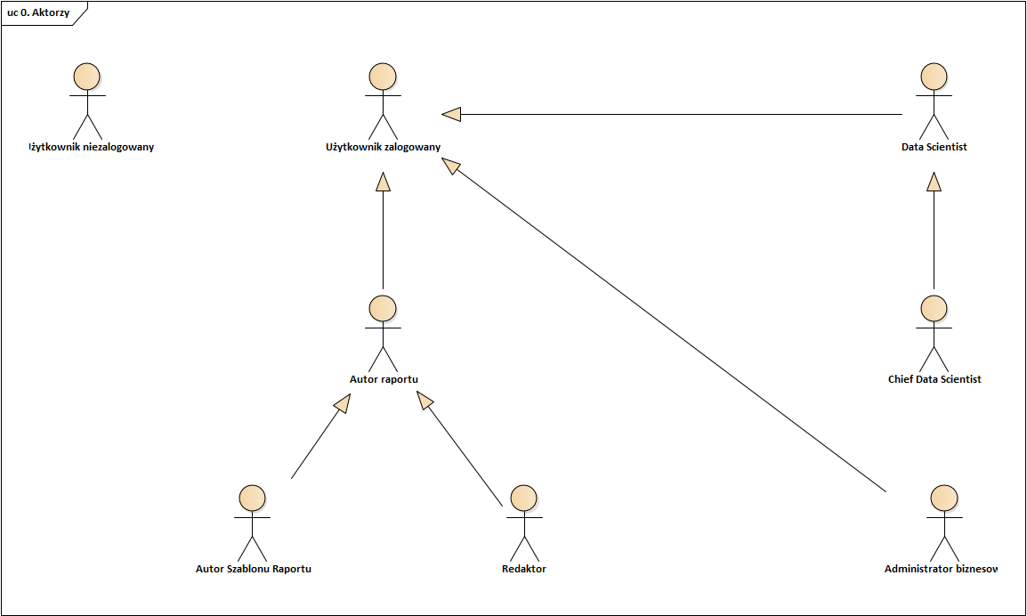
Nazwa aktora | Opis
Użytkownik niezalogowany | Reprezentacja użytkownika przed potwierdzeniem tożsamości
Użytkownik zalogowany | Reprezentacja użytkownika po potwierdzeniu tożsamości – wykorzystywana tam gdzie nie jest istotna rola zalogowanego użytkownika a jedynie sam fakt, że potwierdzono jego tożsamość
Autor raportu | Generalna rola reprezentująca autora raportu, który może korzystać z modułu generowania raportów (ograniczonego strukturą swojej organizacji)
Autor szablonu raportu | Generalna rola reprezentująca autora szablonu raportu, który jest uprawniony do modyfikacji szablonów raportów w systemie w odpowiednich obszarach repozytorium
Redaktor | Zbiorcza rola określająca redaktora danych jakościowych. Dla poszczególnych obszarów repozytorium gdzie będą zapisywane dane jakościowe będą tworzone role pochodne odpowiednio dla każdego ze zbiorów danych jakościowych.
Data Scientist | Rola użytkowników posiadających uprawnienia do wprowadzania i zmiany modeli prognostycznych.
Chief Data Scientist | Rola użytkowników posiadających uprawnienia do zatwierdzania zmian w modelach prognostycznych.
Administrator biznesowy | Ogólna rola administratora biznesowego z szerokimi uprawnieniami do systemu

  - Realizacja przypadków użycia
    - UC.AR.01 – 03 Obsługa konta użytkownika
W celu obsługi poniższych przypadków użycia w interakcje wchodzą te same komponenty systemu. Interakcje tutaj różnią się jedynie zakresem wymienianych danych i celem w jakim wymiana ta następuje. Całość zaprezentowano na poniższym diagramie.
      - UC.AR.00 Logowanie użytkownika
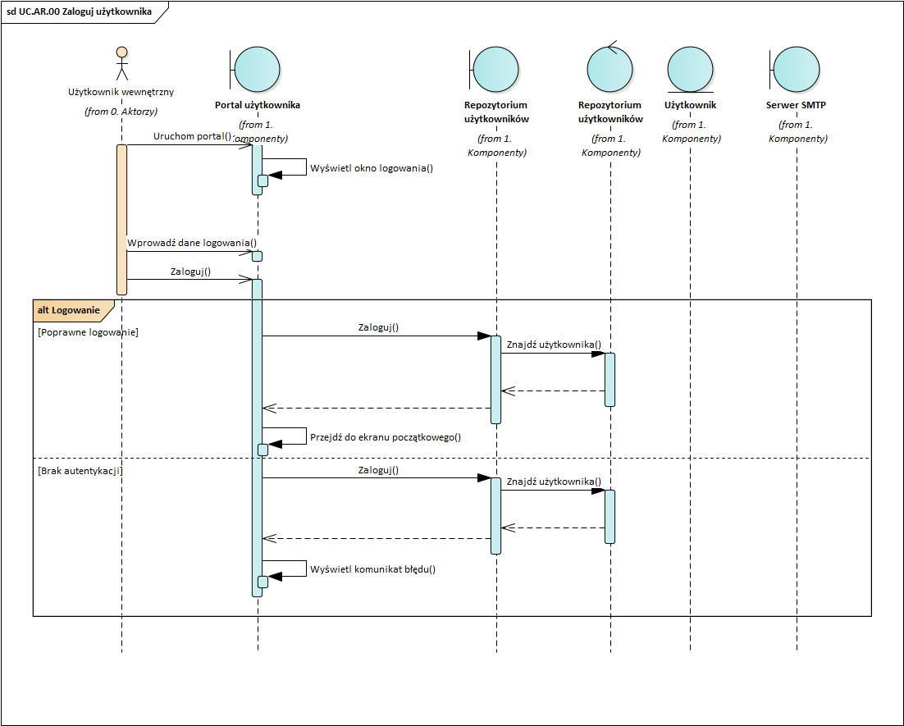
      - UC.AR.01 Załóż konto
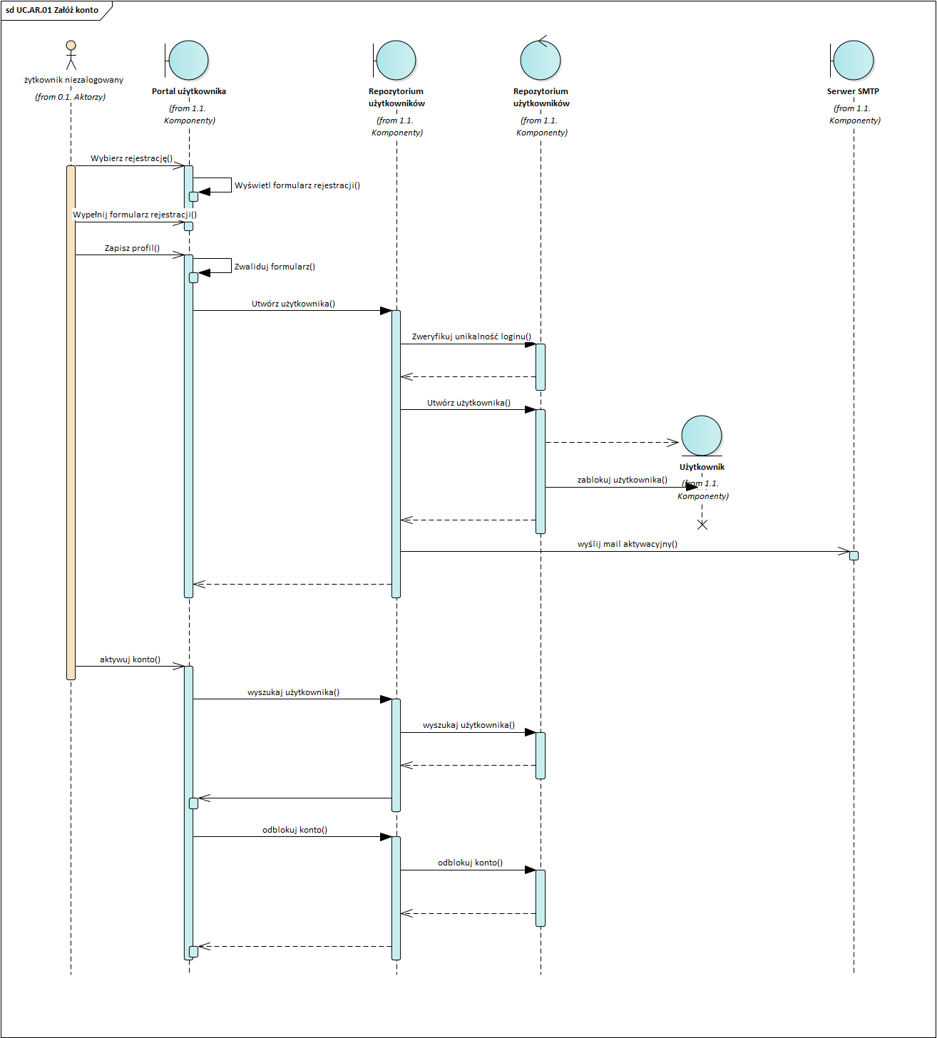

      - UC.AR.02 Przeglądaj i zmień dane konta
Przebieg integracji wygląda tak samo jak w przypadku aktywacji użytkownika – wyszukanie oraz edycja profilu.
      - UC.AR.03 Zmień, resetuj hasło
        - UC.AR.03.01 Resetuj hasło (użytkownik wewnętrzny)
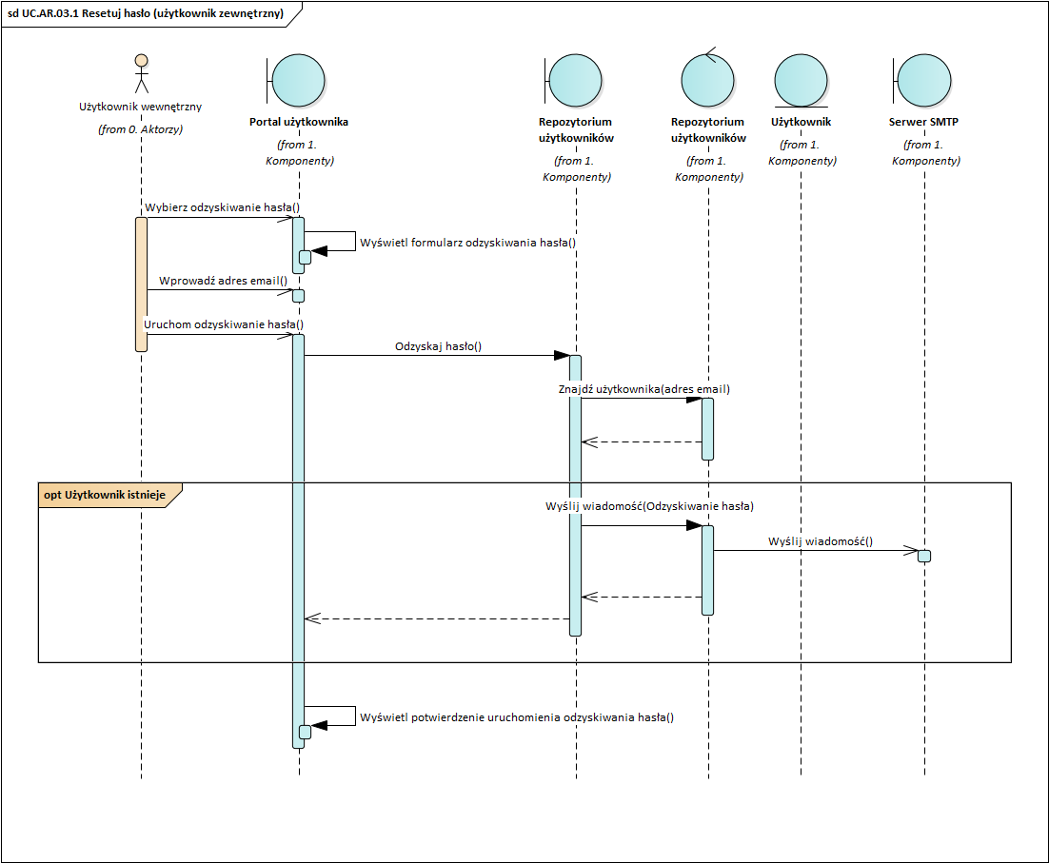
        - UC.AR.03.02 Potwierdź odzyskiwanie hasła
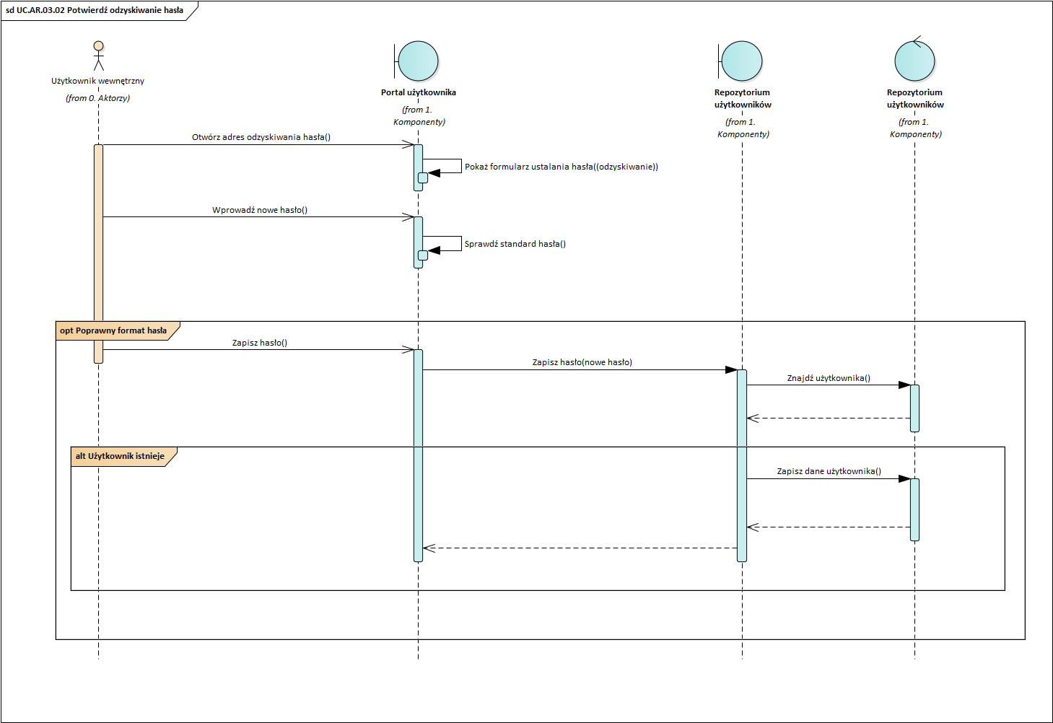
        - UC.AR.03.03 Zmień hasło przez portal użytkownika
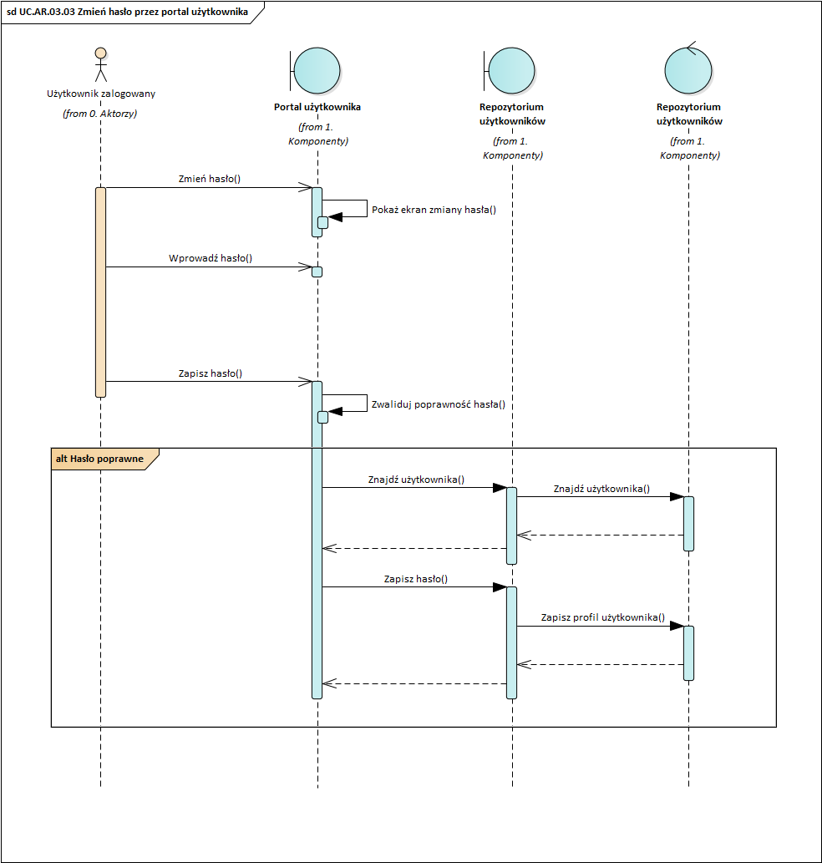
    - UC.AR.04 Przeglądaj stronę główną i menu główne
W ramach tego przypadku użycia nie występują dodatkowe integracje. Menu główne i strona główna są oferowane przez Portal użytkownika.
    - UC.AR.05 Wyszukaj, filtruj, sortuj treści
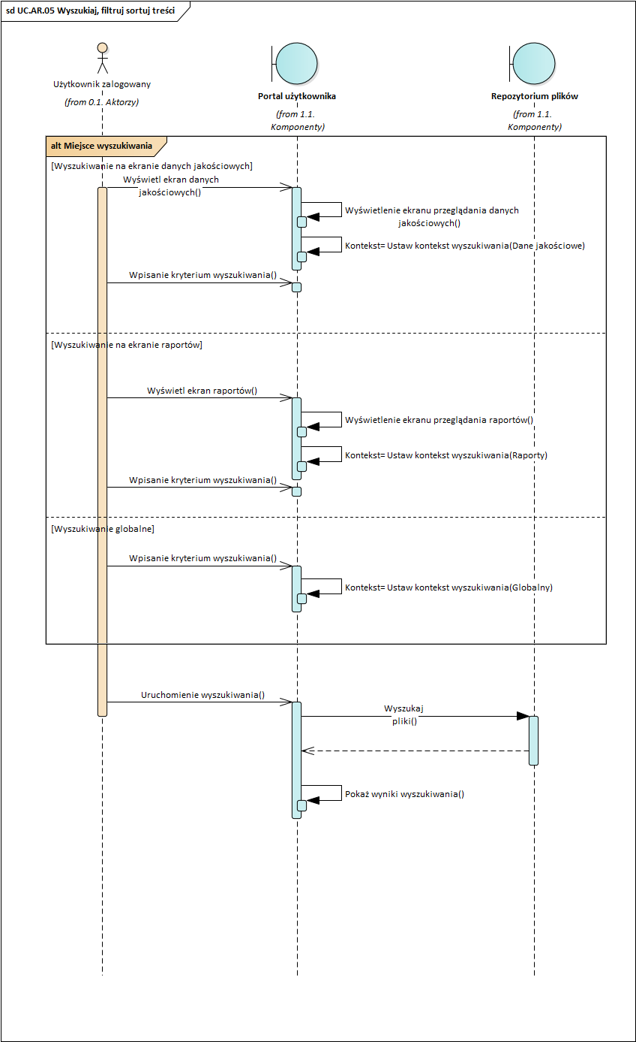

    - UC.AR.06 – UC.AR.08 Uzupełnij dane jakościowe
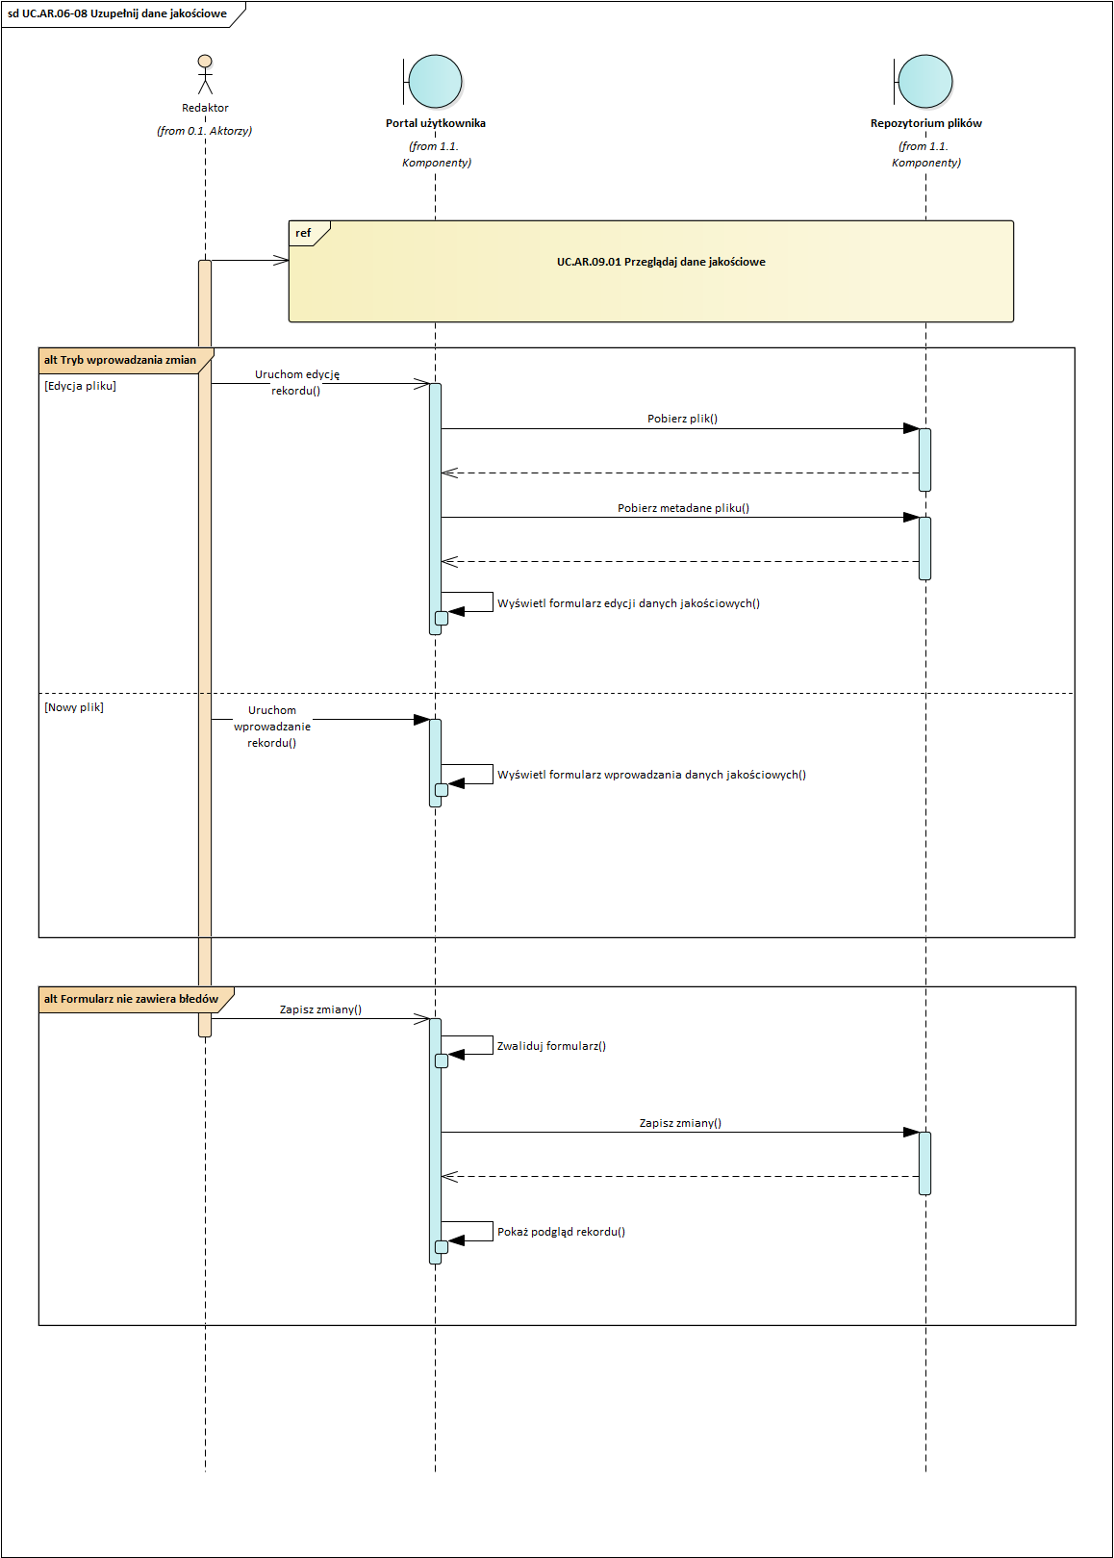
Schemat uzupełniania danych jakościowych jest identyczny w zakresie wykorzystanych interfejsów dla wszystkich zbiorów danych jakościowych. Zatem opis dotyczy przypadków użycia:
- UC.AR.06
- UC.AR.07
- UC.AR.08
    - UC.AR.09 Przeglądaj i pobierz dane jakościowe
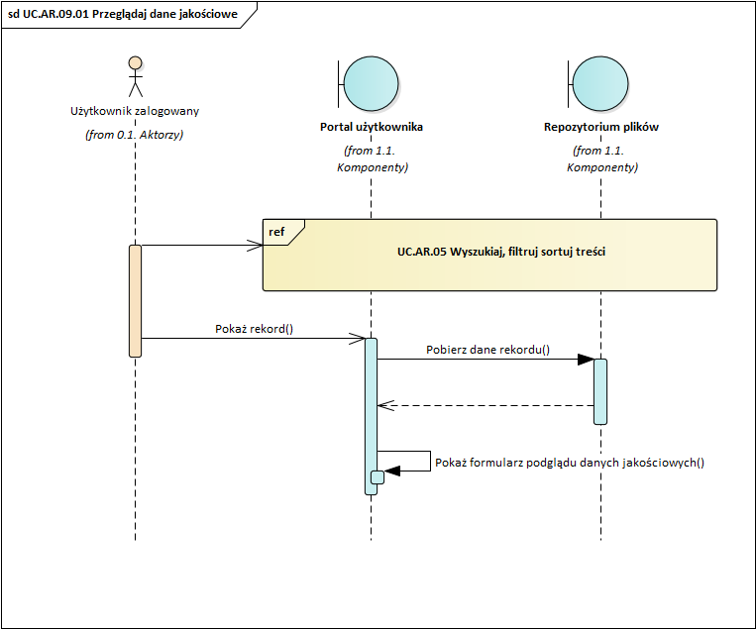
    - UC.AR.10 Generuj raport
      - UC.AR.10.00 Generuj raport – diagram główny
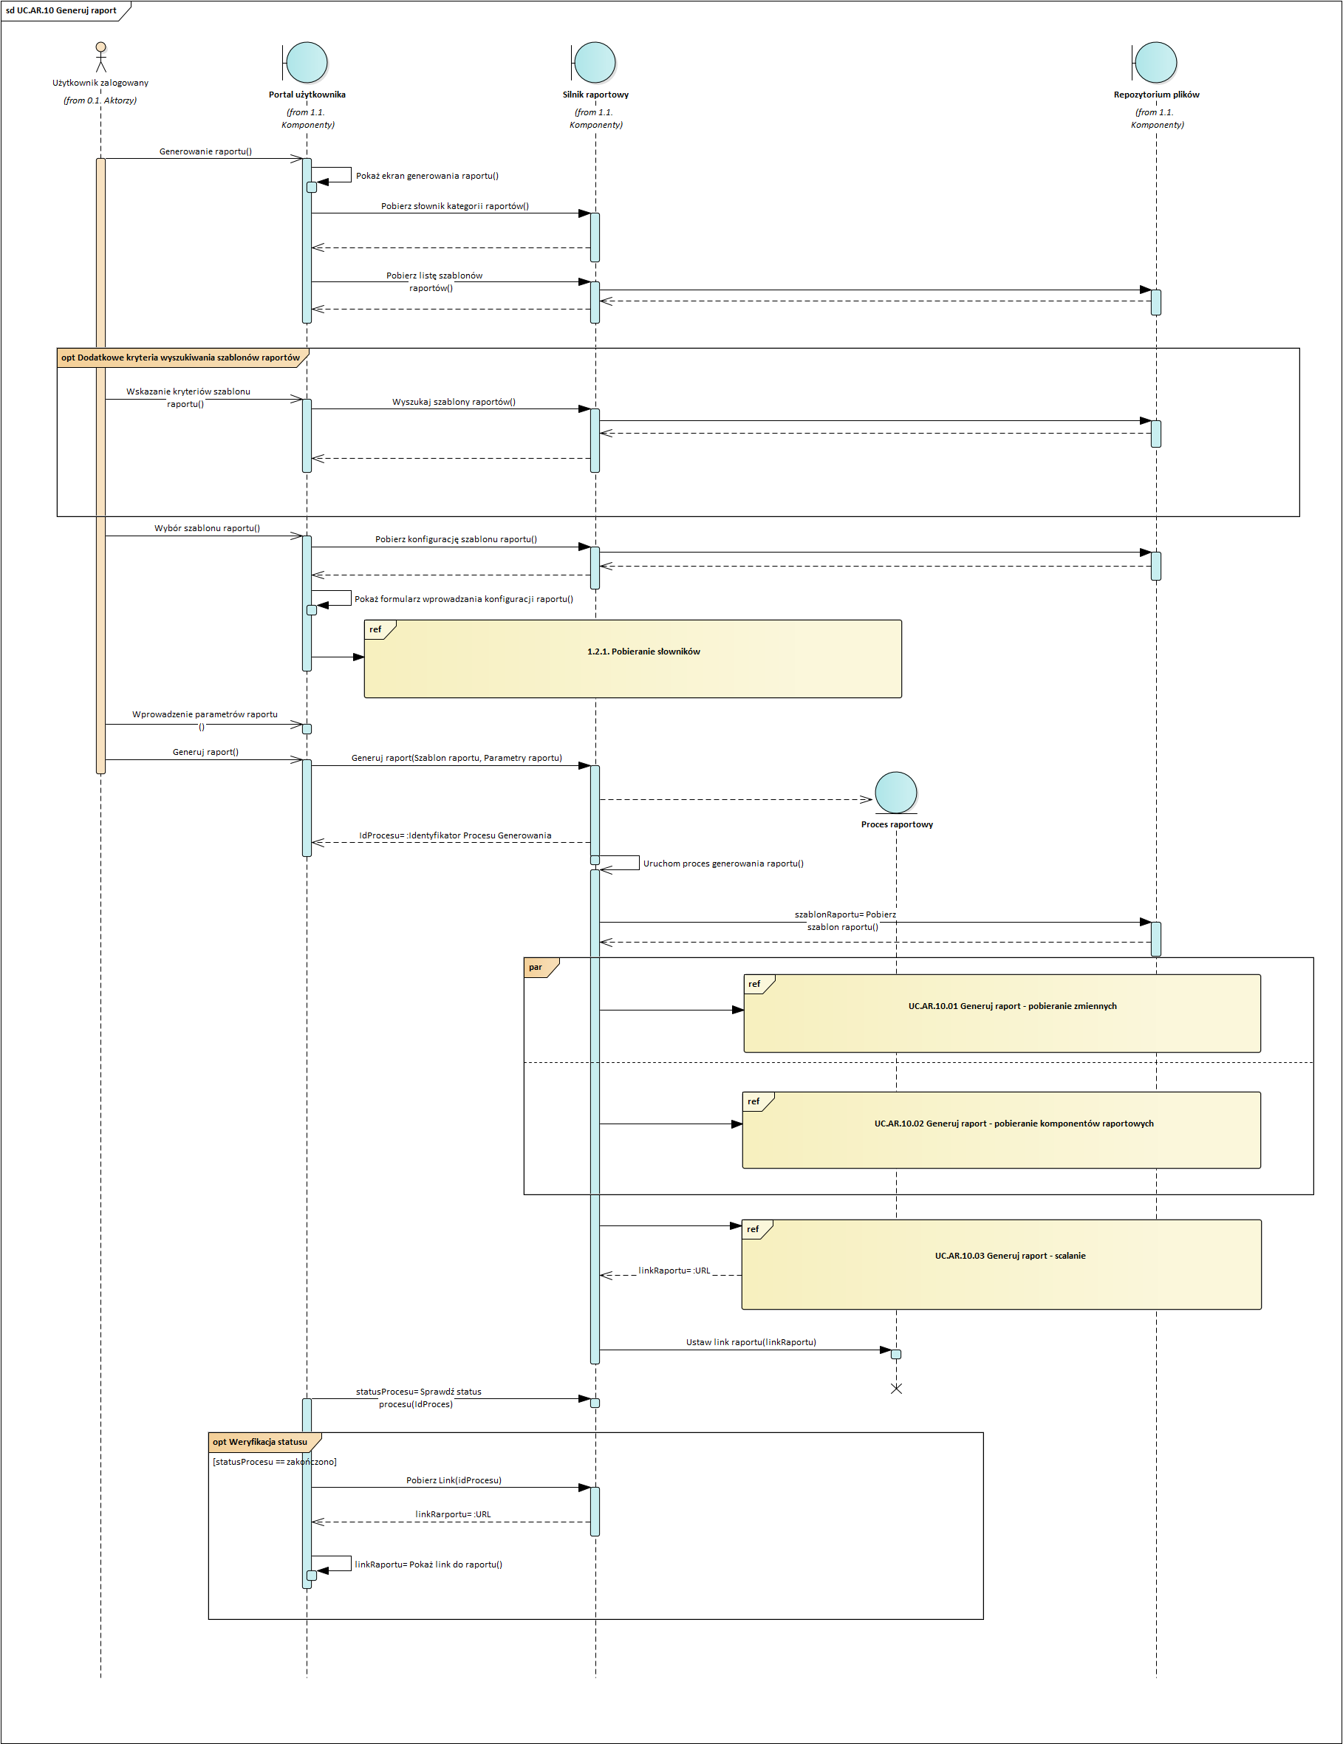
      - UC.AR.10.01 Generuj raport – pobieranie zmiennych
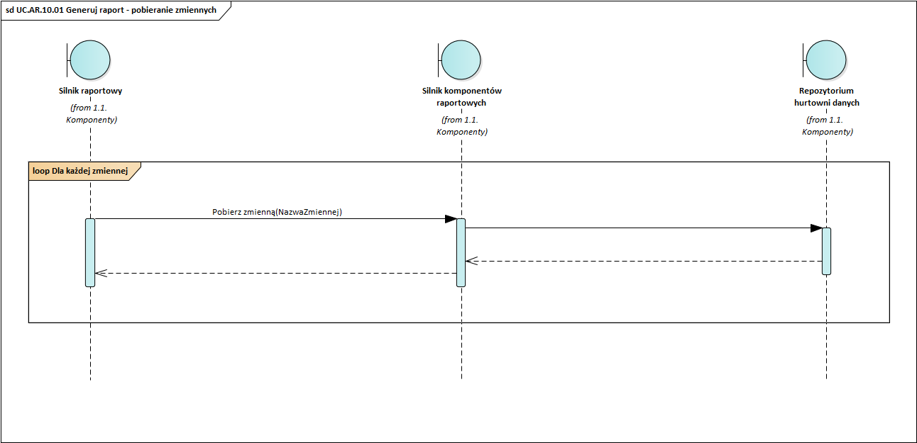
      - UC.AR.10.02 Generuj raport – pobieranie komponentów raportowych
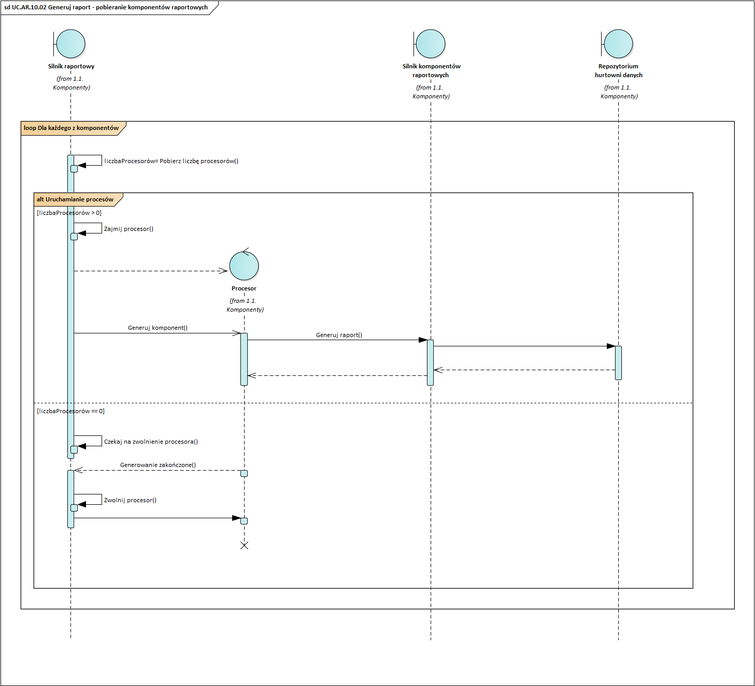
      - UC.AR.10.03 Generuj raport – scalanie
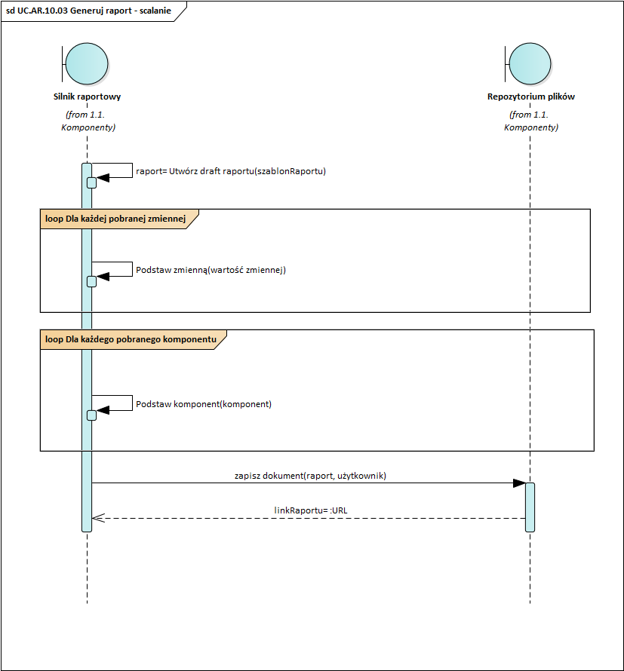
      - UC.AR.10.03 Generuj raport – przepływ statusów raportu
Rozdział prezentuje możliwe przejścia między statusami raportów.
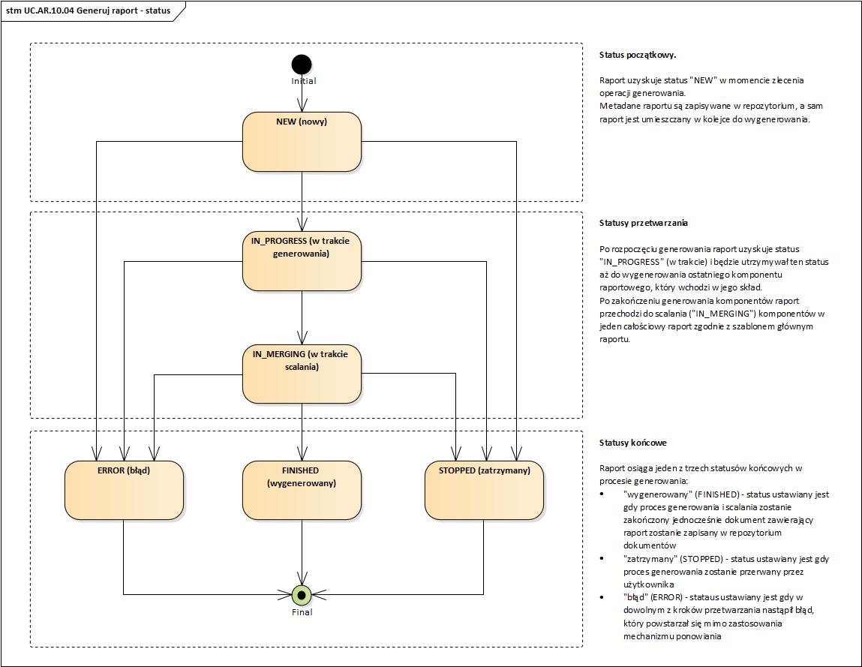
Analogiczny przepływ statusów dotyczy komponentu raportowego (generowanego wielokrotnie w ramach generowania raportu):
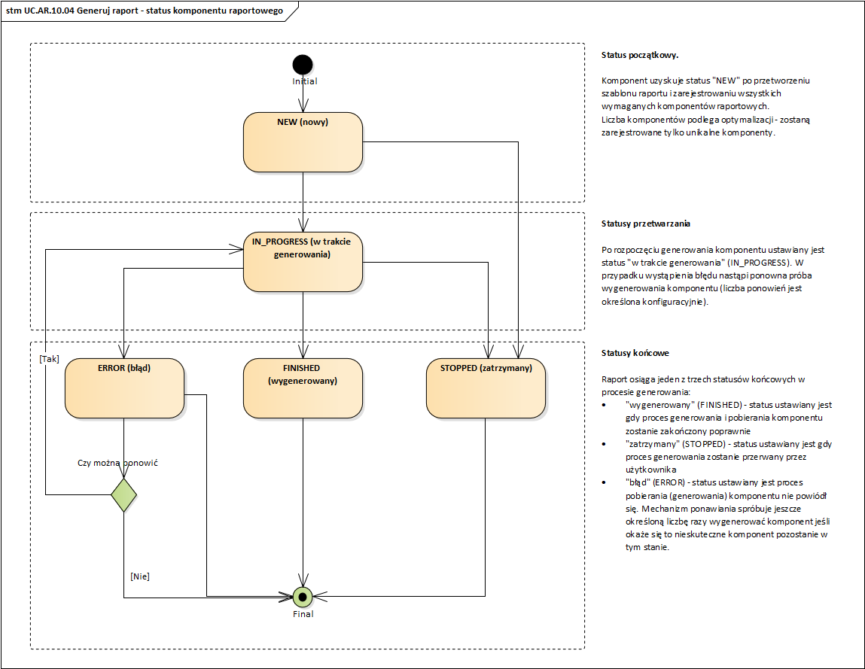
    - UC.AR.11 Ponownie generuj raport roboczy
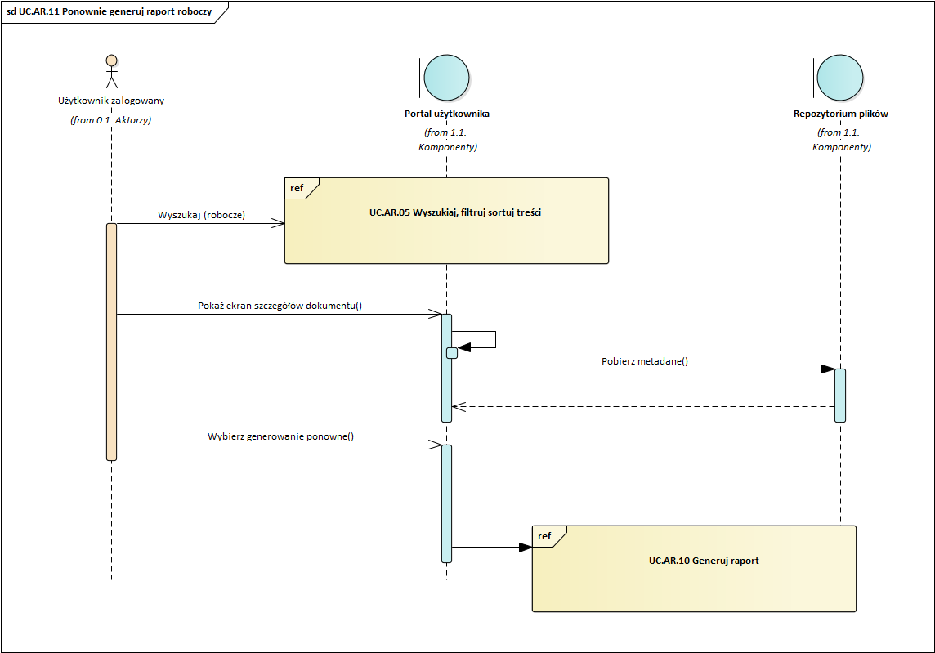
    - UC.AR.12 Przeglądaj i pobierz raport roboczy
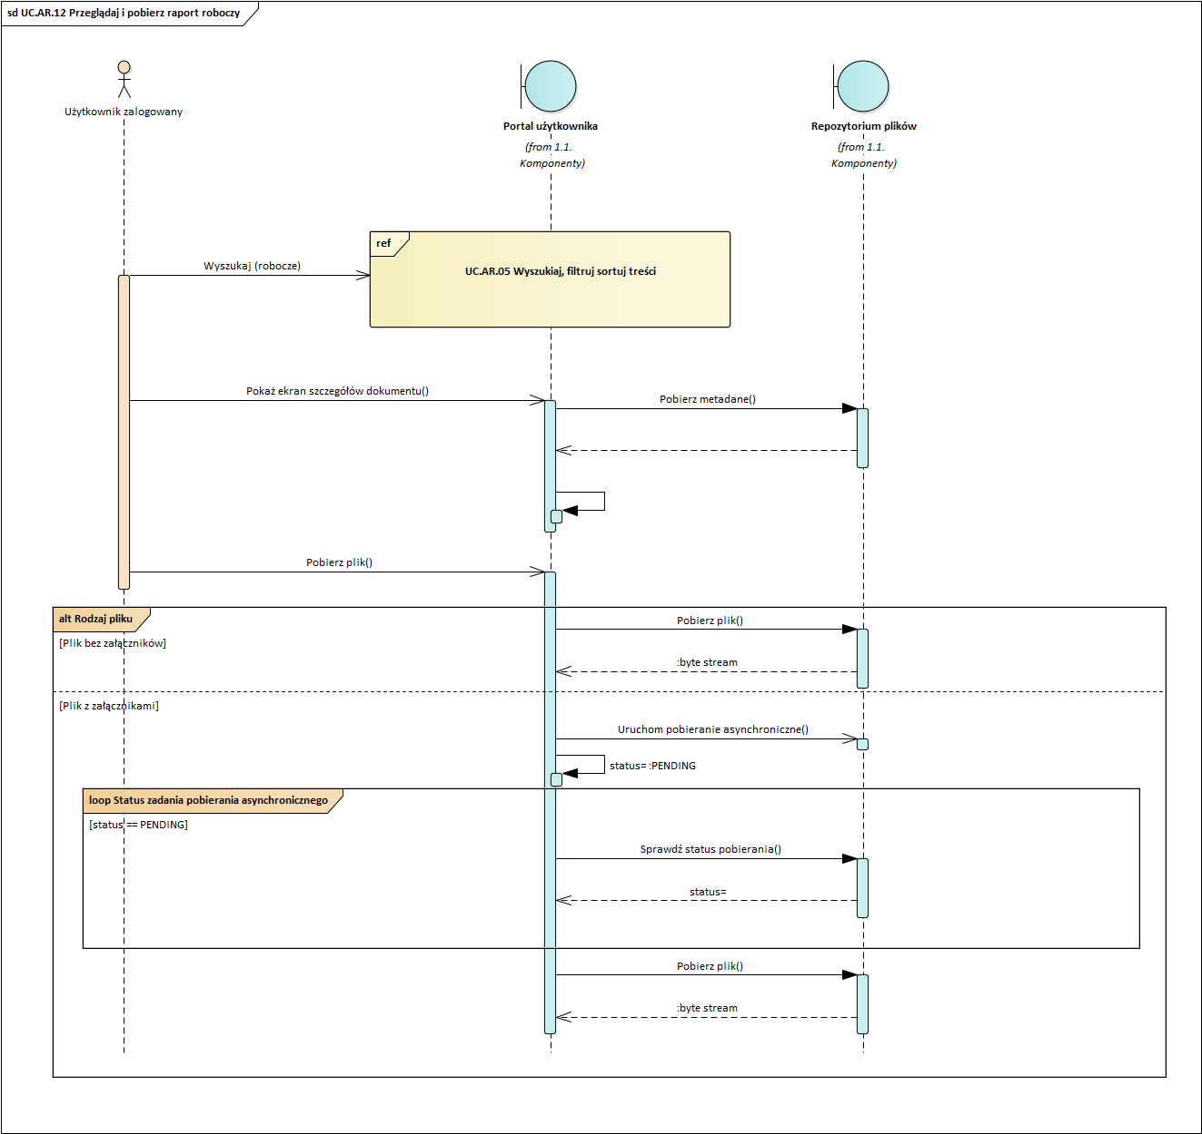
    - UC.AR.13 Dodaj i aktualizuj raport w bibliotece
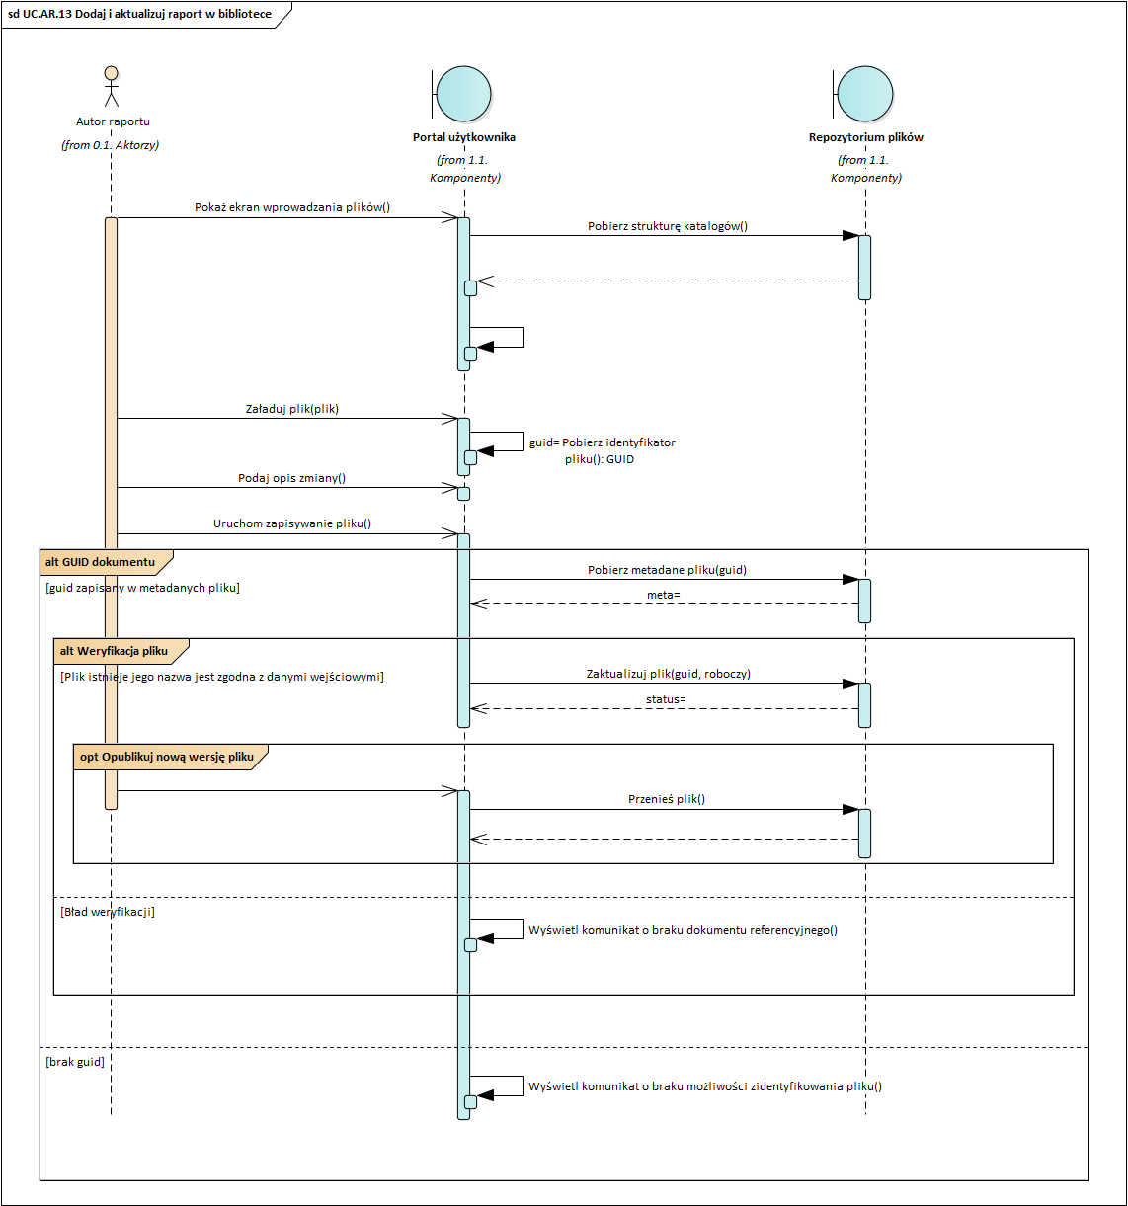
    - UC.AR.14 Przeglądaj i pobierz raport z biblioteki
Pobieranie raportu z biblioteki integracyjnie działa w ten sam sposób co pobieranie raportu roboczego (Patrz: UC.AR.12 Przeglądaj i pobierz raport roboczy). Różnice polegają jedynie na kontekście wyszukiwania. W przypadku raportów roboczych wyszukiwanie odbywa się w katalogu domowym konkretnego użytkownika. W przypadku raportów w bibliotece (opublikowanych) wyszukiwane odbywa się począwszy od głównej gałęzi repozytorium, w której znajduje się katalog biblioteki.
    - UC.AR.15 Przeglądaj i pobierz dane jednostkowe
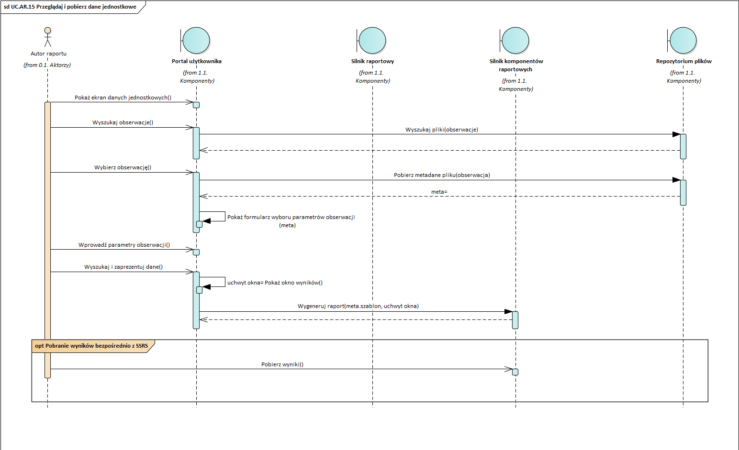
    - UC.AR.16 Przeglądaj i aktualizuj dane jednostkowe z poziomu MS Excel (Power Query)
Dodatkowym mechanizmem umożliwiającym pobieranie danych z systemu będzie Power Query arkusza kalkulacyjnego MS Excel. Połączenie jest możliwe po uzyskaniu uprawnień do odpowiedniego schematu i widoków w bazie danych systemu: Repozytorium hurtowni danych.
    - UC.ASR.01 Dodaj i aktualizuj szablon raportu
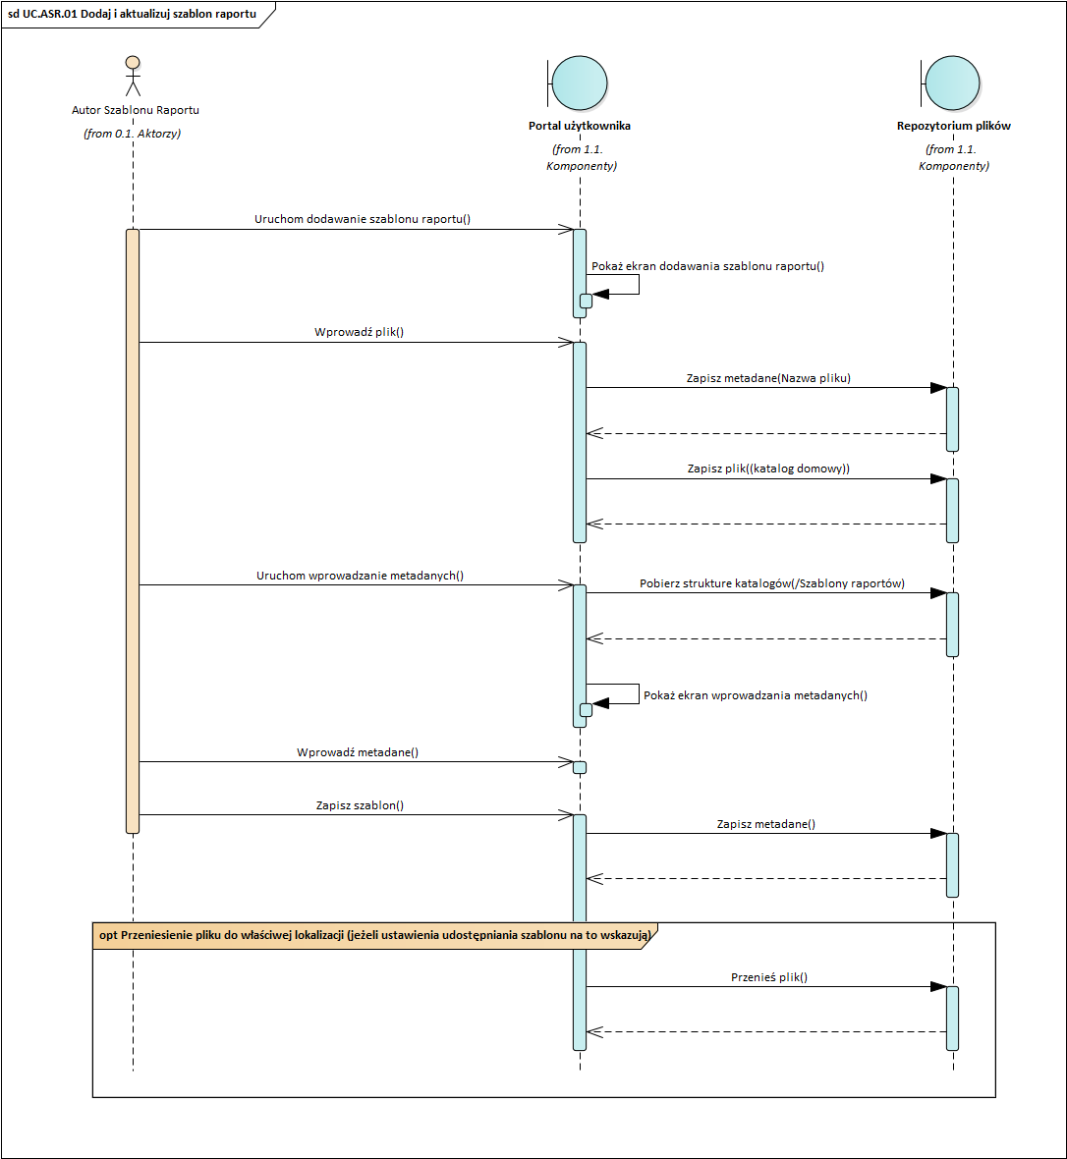
Podczas dodawania szablonu raportu w jego metadanych zapisywany jest jego identyfikator (guid). Aktualizacja szablonu tak jak aktualizacja raportu jest możliwa w przypadku gdy szablon raportu posiada w metadanych dokumentu word wygenerowany identyfikator raportu.
    - UC.ASR.02 Wyszukaj, filtruj, sortuj szablony raportów
Wyszukiwanie, filtrowanie i sortowanie szablonów raportów działa w ten sam sposób jak w przypadku tych czynności wykonywanych dla raportów. Z tym, że kontekst wyszukiwania zamiast obszaru „raporty” jest określony na „szablony raportów”.
Wyniki wyszukiwania są prezentowane zgodnie z metadanymi typu mr:report-template.
    - UC.ASR.03 Przeglądaj i pobierz szablon raportu
Przypadek użycia rozpoczyna się po wyszukaniu odpowiedniego szablonu raport w przypadku: UC.ASR.02 Wyszukaj, filtruj, sortuj szablony raportów. Podgląd i pobieranie szablonu raportu jest zrealizowane w taki sam sposób jak w przypadku podglądu i pobierania raportów z tym, że z dokładnością do różnic w metadanych obu typów danych.
    - UC.ASR.04 Opracuj element szablonu raportu
Opracowywanie elementu szablonu raportu odbywa się w narzędziu Microsoft SQL Server Reporting Services zgodnie z opisem z dokumentu Analiza funkcjonalna.
    - UC.ASR.05 Opracuj szablon raportu
Opracowanie szablonu raportu (pliku Word) odbywa się poza systemem – edycja szablonu polega na wykorzystaniu istniejących funkcji pakietu Microsoft Word. Przypadek użycia kończy się w momencie utworzenia gotowego pliku szablonu. Następnym krokiem jest wprowadzenie go do systemu i opisanie metadanymi co jest dzieje się w przypadku: UC.ASR.01 Dodaj i aktualizuj szablon raportu
    - UC.DS.01 - 02 Obsługa modeli prognostycznych
Obsługa modeli prognostycznych zbudowana zostala na narzędzi GIT w sposób opisany w rozdziale: Repozytorium modeli prognostycznych. Co do zasady wykorzystywane są podstawowe operacje repozytorium kodu. Dodanie modelu nie różni się od wprowadzenia zmian w modelu. Zarówno jedna jak i druga operacja wymagają utworzenia tzw. feature branch, merge request i przejścia procesu akceptacji zmian. Schemat obsługi repozytorium pokazano poniżej:
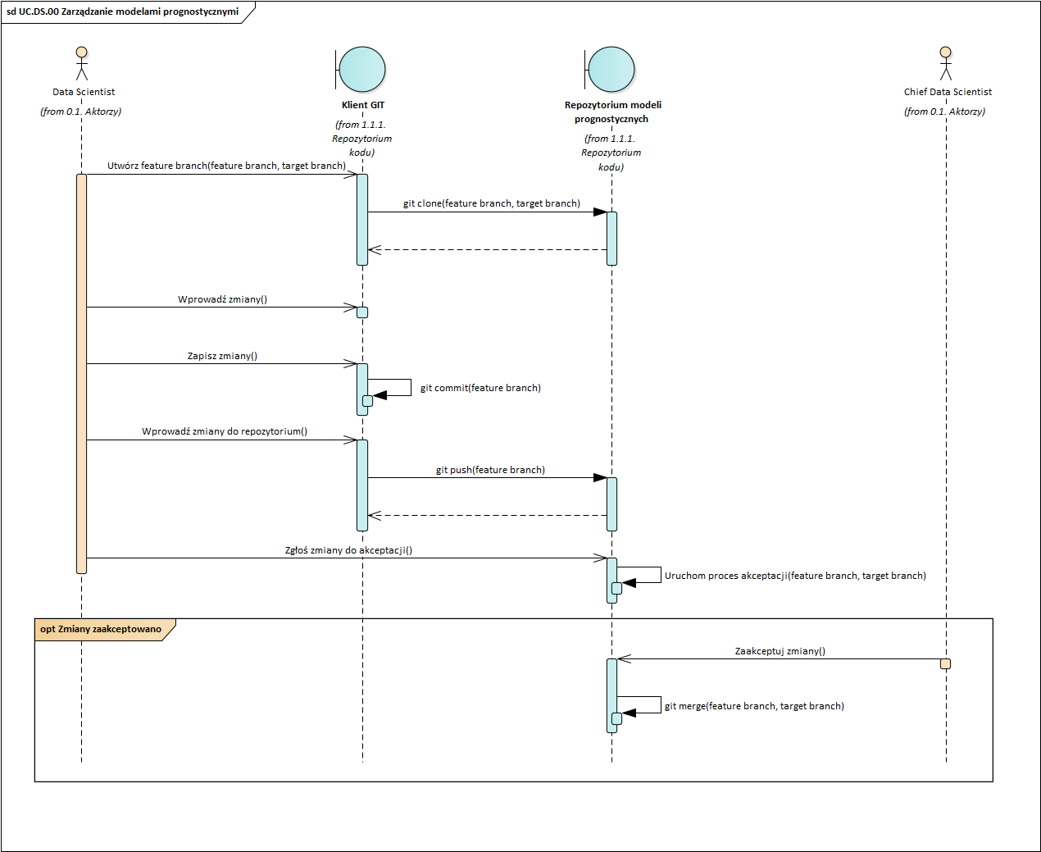
Powyższy proces dotyczy przypadków użycia:
- UC.DS.01 Zamień model prognostyczny
- UC.DS.02 Dodaj model prognostyczny
    - UC.AB.01 Definiowanie źródła danych w systemie EI
System nie wspiera bezpośrednio definiowania źródeł danych. Wprowadzanie nowego źródła danych wiąże się z implementacją odpowiednich mechanizmów jednakże system został zaimplementowany w oparciu o uznane rynkowe standardy, które ułatwiają jego rozwój.
    - UC.AB.02 – 04 Przetwarzanie danych
Niniejszym rozdział dotyczy przypadków użycia:
- UC.AB.02 Przegląd statusu aktualizacji źródeł danych
- UC.AB.03 Śledzenie szczegółowego statusu aktualizacji źródła danych
- UC.AB.04 Zarządzanie uruchamianiem procesu aktualizacji źródła danych

Przypadki użycia są prezentowane razem ze względu na ich podobieństwo.
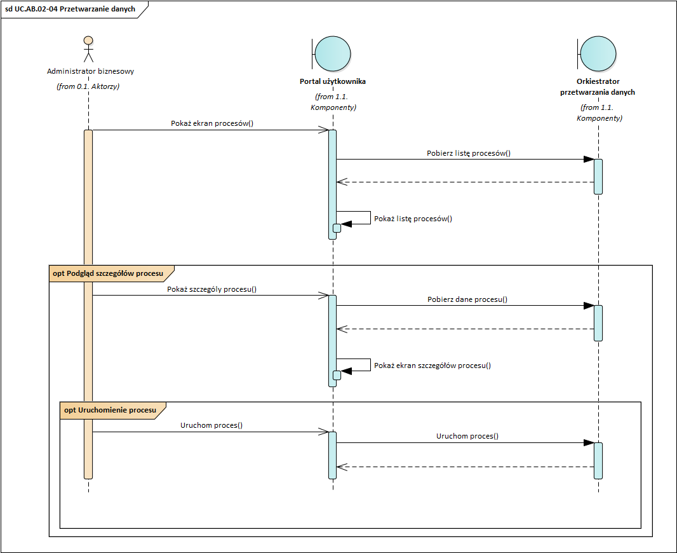
    - UC.AB.05 Tworzenie konta użytkownika przez Administratora Biznesowego
Zgodnie z dokumentem Analiza funkcjonalna przypadek użycia jest realizowany przez standardowe mechanizmy Alfresco.
    - UC.AB.06 Edycja konta użytkownika przez Administratora Biznesowego
Zgodnie z dokumentem Analiza funkcjonalna przypadek użycia jest realizowany przez standardowe mechanizmy Alfresco.
    - UC.AB.07 Nadawanie uprawnień użytkownika do raportów
Zgodnie z dokumentem Analiza funkcjonalna przypadek użycia jest realizowany przez standardowe mechanizmy Alfresco.
    - UC.AB.08 Nadawanie uprawnień do korzystania z API systemu EI
Zgodnie z dokumentem Analiza funkcjonalna przypadek użycia jest realizowany przez standardowe mechanizmy Alfresco.
Nie opracowano dedykowanego uprawnienia do dostępu do API. Zakłada się, że użytkownicy posiadający uprawnienia do generowania raportów (Autorzy raportów) posiadają również uprawnienia do API systemu EI. System weryfikuje uprawnienia użytkownika podczas jego dostępu do API. Usługi zostały opisane w rozdziale: 5.3.2.1 Data hub
    - UC.AB.09 Monitoruj działanie techniczne systemu
Zgodnie z dokumentem Analiza funkcjonalna przypadek użycia jest realizowany przez standardowe mechanizmy środowiska uruchomieniowego.
    - UC.AB.10 Monitoruj aktywność użytkowników
Zgodnie z dokumentem Analiza funkcjonalna przypadek użycia jest realizowany przez odpowiednią konstrukcję dziennika aplikacji (pliki logów).
Oprócz standardowych dzienników dostępu i działania aplikacji system utrzyma business log, w którym są odkładane zdarzenia biznesowe:
- Umieszczenie nowego / edycja szablonu raportu (przez użytkownika)
- Wygenerowanie raportu z szablonu (przez użytkownika)
- Umieszczenie nowego / edycja raportu w bibliotece (przez użytkownika)
- Dodanie / edycja wpisów w danych jakościowych: bariery w handlu, uwarunkowania polityczne, kultura biznesowa (przez użytkownika)
- Wykonanie procesu importu źródła danych (przez użytkownika lub automatycznie)
- Pobranie danych przez API (automatycznie)

Dla każdego z powyższych zdarzeń, w pliku logu odłoży się następujący zestaw atrybutów:
- Data zdarzenia – data rozpoczęcia przetwarzania (np. data rozpoczęcia generowania raportu)
- Login użytkownika – informacja o użytkowniku, który zainicjował operację (lub „automat” w przypadku jeśli zdarzenie nastąpiło wskutek automatycznego działania systemu)
- Typ zdarzenia – wg słownika:
  - Edycja szablonu raportu
  - Wygenerowanie raportu
  - Aktualizacja biblioteki
  - Edycja danych jakościowych
  - Import źródła
  - Pobranie danych przez API
- Nazwa pliku – nazwa szablonu / raportu / słownika / źródła danych (w zależności od typu zdarzenia)

    - UC.AB.11 Generuj masowo raporty
Generowanie masowe składa się z dwóch obszarów: konfiguracji (wskazania, które raporty mają być automatycznie generowane) i wykonania (faktycznego generowania raportów).
      - Konfiguracja raportów
Administrator biznesowy w celu skonfigurowania raportów podlegających generowaniu masowego wykorzystuje funkcjonalność ustawiania aspektów na wybranych plikach/katalogach dostępną z poziomu systemu Alfresco.
Ustawiany będzie aspekt:
- Ei:mass-generate
      - Generowanie raportów
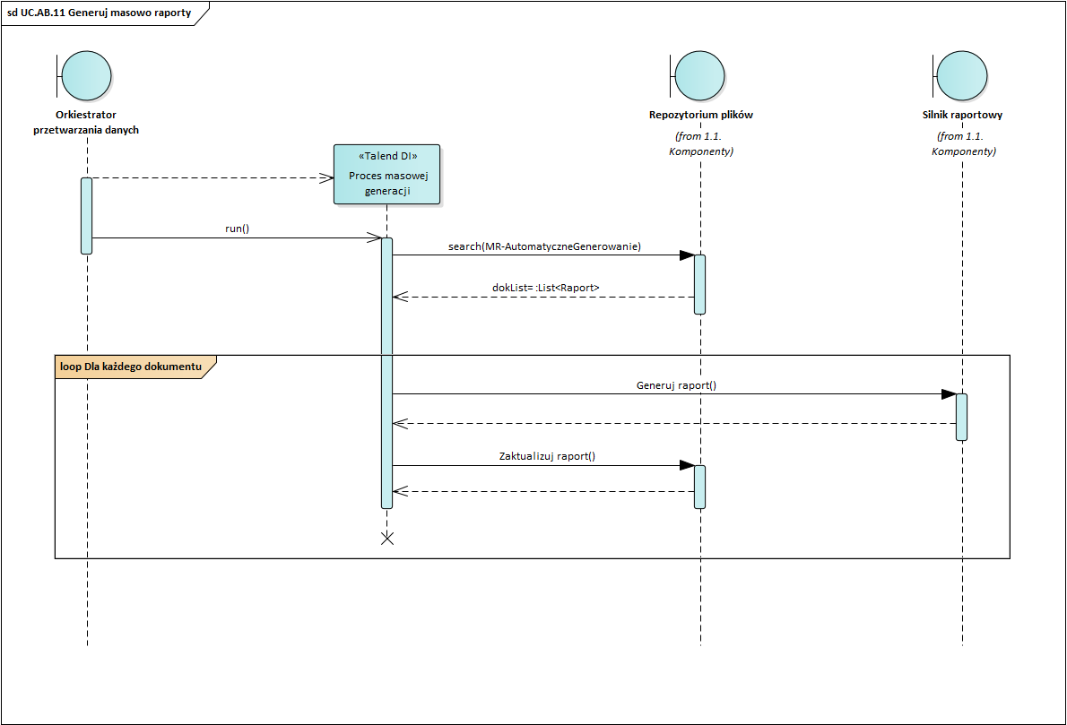
    - UC.AB.12 Publikuj raporty do użytku publicznego
Generowanie masowe składa się z dwóch obszarów: konfiguracji (wskazania, które raporty mają być automatycznie generowane) i wykonania (faktycznego generowania raportów).
      - Konfiguracja raportów
Administrator biznesowy w celu skonfigurowania raportów podlegających integracji (przekazywaniu do systemu/systemów zewnętrznych) wykorzystuje funkcjonalność ustawiania aspektów dostępną z poziomu systemu Alfresco.
Ustawiany będzie aspekt:
- Ei:integration-location
      - Generowanie raportów
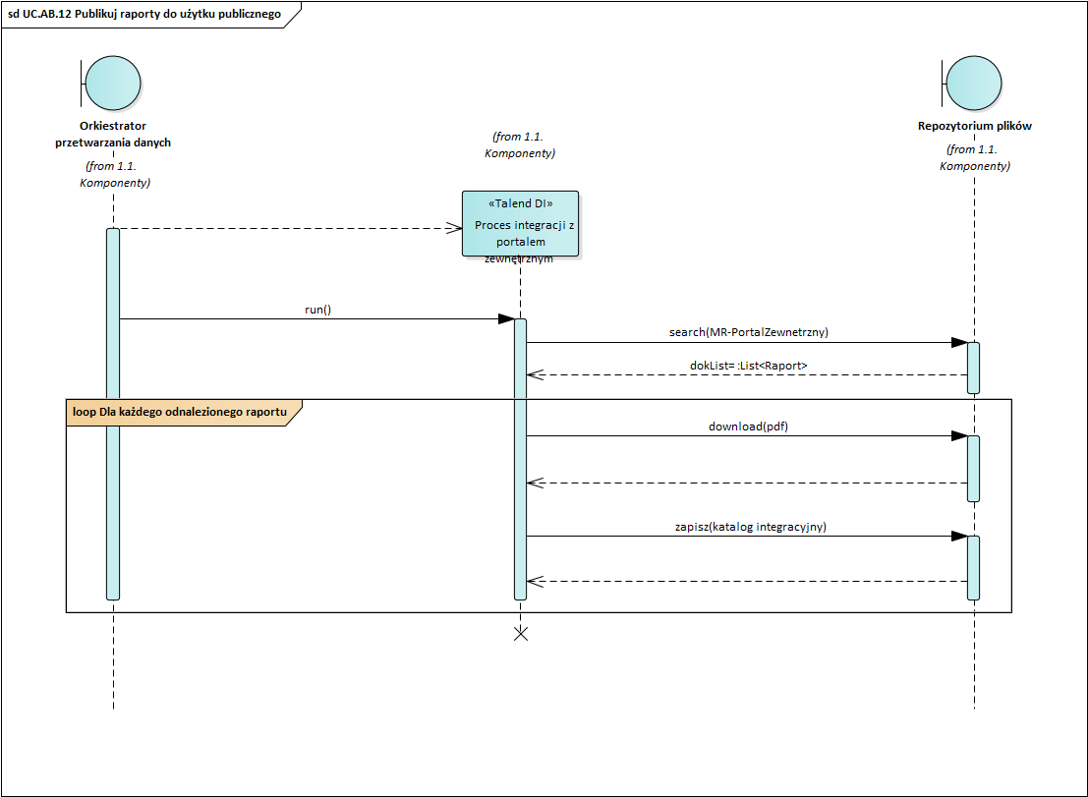
  - Logiczny model danych
Opis modelu danych wykorzystywanego w obszarze hurtowni danych jest opisany w załącznikach dedykowanych dla poszczególnych obszarów:
Załącznik | Zawartość
MREI.eapx | Diagramy modeli SRC, STD i DWH w formacie Enterprise Architect
EI.Dokumentacja modelu danych - spis tabel i kolumn.v01.xlsx  MREI - spis źródeł Alfresco.xlsx | Opis struktur danych utrzymywanych w systemie  Opis źródeł danych Alfresco
EI_SRC.docx | Diagramy pokazujące obszar SRC głównej bazy danych
EI_STD.docx | Diagramy pokazujące obszar STD i DWH głównej bazy danych
- Perspektywa procesowa
  - Sposób realizacji wymagań niefunkcjonalnych
W rozdziale przedstawiono wymagania niefunkcjonalne adekwatne do zagadnień integracyjnych i ich sposób realizacji. Sposobów realizacji pozostałych wymagań niefunkcjonalnych należy szukać w rozdziale 6.
Identyfikator wymagania | Nazwa wymagania | Sposób realizacji
NF.01  NF.38  NF.52 | Autoryzacja dostępu | Dostęp do API udostępnianego użytkownikom wymaga autentykacji tożsamości użytkownika za pomocą metody Basic.
NF.12 | Język systemu | API udostępniające dane będzie miało możliwość dostarczania opisów w języku polskim. Opisy będą zależały od konfiguracji systemu.
NF.13 | Wolumen użytkowników | Komponent API podlega konteneryzacji. Przed komponentem zostanie ustawiony load balancer dystrybuujący ruch do potencjalnie wielu instancji komponentu API.
NF.20  NF.54 | Szyfrowana komunikacja | API dostępowe będę udostępnione za pomocą protokołu https
NF.26 | Dokumentacja systemu | API systemu zostanie udokumentowane w klasycznej formie oraz za pomocą narzędzia Swagger. Zarówno API udostępnione jak również utworzone na potrzeby projektu API wewnętrzne podlegają tej samej dokumentacji.
NF.30 | Wykrywanie nieautoryzowanych prób dostępu | Dostęp do API, który zostanie odrzucony ze względu na błędne dane autentykacji lub brak uprawnień będzie odnotowywany w dzienniku aplikacji.
NF.21 | Zabezpieczenie danych | Co do zasady API udostępnione nie będzie umożliwiało modyfikacji danych. Ograniczenie danych co do ich widoczności nie jest wymagane.
NF.39 | Zabezpieczenie danych
NF.43 | Przetwarzanie danych osobowych i wrażliwych | Jedyna dana osobowa, która może znaleźć się w którymkolwiek API to dane użytkownika, który wykonuje w danej chwili operacje.  API udostępnione będzie mogło zwrócić podstawowe dane użytkownika tylko jeżeli konkretnie ten właśnie użytkownik poprawnie potwierdził swoją tożsamość.
NF.49 | Zarządzanie uaktualnieniami i zmianami | Wdrażanie zmian do komponentów API podlega standardowemu procesowi ciągłej integracji (CI).
NF.50 | Architektura trójwarstwowa | API jest odseparowanym elementem systemu, który można uważać za warstwę prezentacji dla tego systemu.
NF.51  NF.56  NF.57  NF.58  NF.59  NF.60 | Ograniczony dostęp do logów systemu | Logi aplikacji w zakresie wykonanych integracji (request log) i prób dostępu (access log) będą chronione ograniczonym dostępem do nich. Prawa odczytu będą posiadać tylko dedykowani użytkownicy. Prawa zapisu tylko wyznaczona grupa administratorów.  Plik access log będzie zawierał informacje o próbie dostępu do zasobu takie jak:  - Data i czas  - Identyfikator sesji http (jeżeli jest dostępny)  - Identyfikator użytkownika (jeżeli jest dostępny na tym etapie przetwarzania)  - Ścieżka akcji http jaka została wywołana  - Kod http odpowiedzi i komunikat odpowiedzi  Plik request log będzie zawierał informacje o zawartości komunikatów żądań i odpowiedzi. Będzie zawierał  - Data i czas wystąpienia zdarzenia  - Request url, Request body  - Response body  - Kod odpowiedzi  - Identyfikator użytkownika
NF.55 | Podział na środowiska | Każde środowisko będzie posiadało swój dedykowany komponent API (lub zestaw instancji tego komponentu po skalowaniu poziomym)

  - Integracje wewnętrzne
Rozdział zawiera opis interfejsów wykorzystywanych przez komponenty systemu w komunikacji wewnętrznej. W przypadku komponentów COTS będą wykorzystywane istniejące interfejsy.
    - Repozytorium użytkowników
Błędy poza tymi wyjaśnionymi w określonych usługach są raportowane w uniwersalnej odpowiedzi zawierającej opis błędu:
{
"error": {
"errorKey": "string",
"statusCode": 0,
"briefSummary": "string",
"stackTrace": "string",
"descriptionURL": "string",
"logId": "string"
}
}
Struktura przekazuje informacje o wyjątku jaki nastąpił w systemie w przypadku gdy nie posiada dedykowanej obsługi. Sposoby obsługi i interpretacji poszczególnych kodów http zostały opisane dla każdego z interfejsów.
Co do zasady obowiązuje schemat nazewniczy dla interfejsów typu REST. Komunikaty wykonane poprawnie są oznaczane kodami http w przestrzeni 2xx (np. 200, 201, 204), błędy biznesowe 4xx (np. 404), błędy wewnętrzne 5xx (np. 503 – Unexpected Internal Exception).
      - Zaloguj
Komponent dostarczający usługę | Alfresco content services
Nazwa usługi | /tickets
Protokół | POST
Base URL | /alfresco/api/-default-/public/authentication/versions/1
Przeznaczenie | Zalogowanie użytkownika i zwrócenie numeru autentykacji (ang. ticket)
Struktura wejściowa | {  "userId": "jbloggs",  "password": "password"  }
Odpowiedź  Kod błędu | Struktura odpowiedzi
201 | {  "entry": {  "id": "string",  "userId": "string"  }  }
400 | Brak wymaganych danych wejściowych
403 | Błędne dane logowania
501 | SAML uruchomiony
Opis | https://api-explorer.alfresco.com/api-explorer/#!/authentication/createTicket
      - Sprawdź sesję
Komponent dostarczający usługę | Alfresco content services
Nazwa usługi | /tickets/-me-
Protokół | GET
Base URL | /alfresco/api/-default-/public/authentication/versions/1
Przeznaczenie | Sprawdzenie czy sesja użytkownika (na podstawie ticket) nadal istnieje
Struktura wejściowa | Request header:  request.setRequestHeader ("Authorization", "Basic " + btoa(ticket));
Odpowiedź  Kod błędu | Struktura odpowiedzi
200 | {  "entry": {  "id": "string"  }  }
401 | Błąd autentykacji
404 | Ticket jest nieaktywny lub użytkownik zablokowany
Opis | https://api-explorer.alfresco.com/api-explorer/#!/authentication/validateTicket

      - Wyloguj / Usuń sesję
Komponent dostarczający usługę | Alfresco content services
Nazwa usługi | /tickets/-me-
Protokół | DELETE
Base URL | /alfresco/api/-default-/public/authentication/versions/1
Przeznaczenie | Usunięcie sesji użytkownika (wylogowanie użytkownika)
Struktura wejściowa | Request header:  request.setRequestHeader ("Authorization", "Basic " + btoa(ticket));
Odpowiedź  Kod HTTP | Struktura odpowiedzi
204 | Wykonano poprawnie
400 | Brak wymaganych danych wejściowych
404 | Status użytkownika został już zmieniony i nie można ponownie usunąć sesji.
Opis | https://api-explorer.alfresco.com/api-explorer/#!/authentication/deleteTicket

      - Utwórz użytkownika
Komponent dostarczający usługę | Alfresco Core API
Nazwa usługi | /people
Protokół | POST
Base URL | /alfresco/api/-default-/public/alfresco/versions/1
Przeznaczenie | Utworzenie użytkownika
Struktura wejściowa | {  "id": "abeecher",  "firstName": "Alice",  "lastName": "Beecher",  "displayName": "Alice Beecher",  "email": "abeecher@example.com",  "password": "secret",  "properties":  {  "mr:organization": "MR"  }  }  Interfejs ma standardową strukturę poza dodatkowym parametrem: „mr:properties” gdzie będzie ustawiany kod organizacji, do której należy użytkownik.
Odpowiedź  Kod HTTP | Struktura odpowiedzi
201 | Wykonano poprawnie  {  "entry": {  "id": "string",  "firstName": "string",  "lastName": "string",  "displayName": "string",  "description": "string",  "avatarId": "string",  "email": "string",  "skypeId": "string",  "googleId": "string",  "instantMessageId": "string",  "jobTitle": "string",  "location": "string",  "company": {  "organization": "string",  "address1": "string",  "address2": "string",  "address3": "string",  "postcode": "string",  "telephone": "string",  "fax": "string",  "email": "string"  },  "mobile": "string",  "telephone": "string",  "statusUpdatedAt": "2020-09-24T12:11:26.361Z",  "userStatus": "string",  "enabled": true,  "emailNotificationsEnabled": true,  "aspectNames": [  "string"  ],  "properties": {},  "capabilities": {}  }  }
400 | Brak wymaganych danych wejściowych
401 | Błąd autentykacji użytkownika
403 | Bieżący użytkownik nie ma uprawnień do tworzenia innych użytkowników
409 | Użytkownik o podanym identyfikatorze istnieje
422 | Wyjątek integralności danych
Opis | https://api-explorer.alfresco.com/api-explorer/#!/people/createPerson

      - Zapisz profil
Komponent dostarczający usługę | Alfresco Core API
Nazwa usługi | /people/{personId}
Protokół | PUT
Base URL | /alfresco/api/-default-/public/alfresco/versions/1
Przeznaczenie | Zaktualizowanie profilu użytkownika
Struktura wejściowa | Struktura wejściowa jest analogiczna jak podczas tworzenia użytkownika (z wyłączeniem id).
Odpowiedź  Kod HTTP | Struktura odpowiedzi
200 | {  "entry": {  "id": "string",  "firstName": "string",  "lastName": "string",  "displayName": "string",  "description": "string",  "avatarId": "string",  "email": "string",  "skypeId": "string",  "googleId": "string",  "instantMessageId": "string",  "jobTitle": "string",  "location": "string",  "company": {  "organization": "string",  "address1": "string",  "address2": "string",  "address3": "string",  "postcode": "string",  "telephone": "string",  "fax": "string",  "email": "string"  },  "mobile": "string",  "telephone": "string",  "statusUpdatedAt": "2020-09-24T12:11:26.373Z",  "userStatus": "string",  "enabled": true,  "emailNotificationsEnabled": true,  "aspectNames": [  "string"  ],  "properties": {},  "capabilities": {}  }  }
400 | Błędna struktura request body lub niepoprawny identyfikator użytkownika
401 | Błąd autentykacji
403 | Bieżący użytkownik nie posiada uprawnień do wykonania tej akcji
404 | Użytkownik o podanym personId nie istnieje
422 | Błąd integralności danych
Opis | https://api-explorer.alfresco.com/api-explorer/#!/people/updatePerson

      - Pobierz listę użytkowników
Komponent dostarczający usługę | Alfresco Core API
Nazwa usługi | /people
Protokół | GET
Base URL | /alfresco/api/-default-/public/alfresco/versions/1
Przeznaczenie | Pobranie listy użytkowników
Struktura wejściowa | Struktura wejściowa nie ma obowiązkowych parametrów wejściowych, ale posiada serię opcjonalnych:  - skipCount  - maxItems  - orderBy  - include  - fields
Odpowiedź  Kod HTTP | Struktura odpowiedzi
200 | Lista użytkowników w standardowej strukturze odpowiedzi
400 | Błędna struktura request body lub niepoprawny identyfikator użytkownika
401 | Błąd autentykacji
Opis | https://api-explorer.alfresco.com/api-explorer/#!/people/listPeople

      - Pobierz profil
Komponent dostarczający usługę | Alfresco Core API
Nazwa usługi | /people/{personId}
Protokół | GET
Base URL | /alfresco/api/-default-/public/alfresco/versions/1
Przeznaczenie | Pobranie profilu użytkownika o podanym identyfikatorze
Struktura wejściowa | /people/{personId}
Odpowiedź
Kod HTTP
200 | {  "entry": {  "id": "string",  "firstName": "string",  "lastName": "string",  "displayName": "string",  "description": "string",  "avatarId": "string",  "email": "string",  "skypeId": "string",  "googleId": "string",  "instantMessageId": "string",  "jobTitle": "string",  "location": "string",  "company": {  "organization": "string",  "address1": "string",  "address2": "string",  "address3": "string",  "postcode": "string",  "telephone": "string",  "fax": "string",  "email": "string"  },  "mobile": "string",  "telephone": "string",  "statusUpdatedAt": "2020-09-24T12:11:26.368Z",  "userStatus": "string",  "enabled": true,  "emailNotificationsEnabled": true,  "aspectNames": [  "string"  ],  "properties": {},  "capabilities": {}  }  }
401 | Błąd autentykacji
404 | Użytkownik o podanym personId nie istnieje
Opis | https://api-explorer.alfresco.com/api-explorer/#!/people/getPerson

      - Zresetuj hasło (użytkownik)
Komponent dostarczający usługę | Alfresco Core API
Nazwa usługi | /people/{personId}/request-password-reset
Protokół | POST
Base URL | /alfresco/api/-default-/public/alfresco/versions/1
Przeznaczenie | Uruchomienie workflow odzyskiwania hasła
Struktura wejściowa | {  "client": "share"  }  Client to nazwa aplikacji, która będzie odpowiadała za udostępnienie formularza zmiany hasła użytkownika. Domyślnie jest widoczna dokładnie jedna taka aplikacja: alfresco-share oznaczona jako „share” tak jak w przykładzie.
Odpowiedź
Kod HTTP
202 | Wykonano poprawnie lub użytkownik o wskazanym personId nie istnieje lub został zablokowany
404 | Client nie został zarejestrowany. Nie można wysłać wiadomości.
Opis | https://api-explorer.alfresco.com/api-explorer/#!/people/getPerson

    - Repozytorium plików
Obsługa repozytorium plików wymaga zmian w typach obiektów, które są w nim przechowywane. Opis typów danych znajduje się w rozdziale: 6.3.4. Struktura repozytorium plików jest co do zasady budowana na zasadzie drzewa (szczególny typ grafu) stąd nomenklatura interfejsów mówi nie o plikach a o węzłach (ang. nodes). Węzłem może być katalog lub plik. Aby ułatwić komunikację system Alfresco dostarcza przygotowane skróty lokalizacji wybranych węzłów – dzięki czemu nie jest konieczne posługiwanie się ich identyfikatorami.
Identyfikator zasobu (węzła) | Opis
-my- | Katalog domowy użytkownika systemu.
-shared- | Skrót do współdzielonych katalogów repozytorium.
-root- | Skrót do podstawowej gałęzi repozytorium, w której znajdują się wszystkie pozostałe katalogi

Komunikaty wysyłane do repozytorium plików wymagają aby przekazywać w nagłówku http informację o tokenie autoryzującym:
request.setRequestHeader ("Authorization", "Basic " + btoa(ticket));

Token jest pozyskiwany podczas logowania do systemu.
Parametry zapytań oznaczone gwiazdką (*) oznaczają parametry wymagane do spełnienia żądania. Pozostałe nie są wymagane.
Kody błędów http co do zasady działają według tej samej zasady co w rozdziale 5.2.1. Interfejsy służące do pobierania danych posiadają sekcje umożliwiające poszerzenie domyślnego zakresu zwracanych atrybutów. Do tych sekcji należą:
- Include – parametry systemowe np. isLink, associations
- Fields – pozostałe pola w tym te pochodzące z typów dodatkowych
- Paging – stronnicowanie, paczkowanie wyników
  - maxItems – liczba elementów w paczce na raz (w przypadku niestosowania stronnicowania wyników w paczce przekazywanych jest domyślnie 100 elementów)
  - skipCount – przesunięcie w paczce liczone w liczbie wyników, domyślnie 0 oznacza brak przesunięcia
- limits – alternatywny mechanizm ograniczania wyników
  - permissionEvaluationTime – czas ewaluacji dokumentu
  - permissionEvaluationCount – liczba elementów w dokumencie
- sort – mechanizm sortowania, określający
  - type – typ sortowania np. FIELD
  - field – nazwa pola po którym następuje sortowanie
  - ascending – kierunek sortowania (wartość true oznacza kierunek rosnący)
Znaczenie pól o powyższych nazwach nie jest dalej wyjaśniane w niniejszym rozdziale.
      - Zarejestruj metadane
Komponent dostarczający usługę | Alfresco Core API
Nazwa usługi | /nodes/{nodeId}/children
Protokół | POST
Base URL | /alfresco/api/-default-/public/alfresco/versions/1
Przeznaczenie | Dodanie zasobu pod wskazany węzeł rodzica {nodeId}. Dodanie zasobu polega na zarejestrowaniu go w repozytorium. Fizyczne dane binarne są przesyłane w osobnym komunikacie.
Struktura wejściowa | Parametry zapytania  - *nodeId – identyfikator węzła rodzica  - autoRename – podjęcie próby zmiany nazwy pliku w przypadku kolizji  - include – parametry jakie mają znaleźć się w odpowiedzi usługi (np. isLink, associations)  - fields – pola jakie mają znaleźć się w odpowiedzi usługi  Request body  {  "name":"plik.docx",  "nodeType":"mr:report",  "properties":  {  "cm:title":"Tytuł dokumentu",  "cm:description":"Opis dokumentu",  "mr:reporting_country": "PL",  }  "permissions":  {  "isInheritanceEnabled": false,  "locallySet":  [  {"authorityId": "GROUP_special", "name": "Read", "accessStatus":"DENIED"},  {"authorityId": "testuser", "name": "Contributor", "accessStatus":"ALLOWED"}  ]  }  }  Najważniejszymi elementami komunikatu są sekcje:  - Name – nazwa węzła  - nodeType – tym metadanych. Domyślnie byłby to d:content ale na potrzeby projektu zostaną utworzone niestandardowe typy:  - Raport i szablony raportów  - mr:report  - mr:report-template  - Dane jakościowe  - mr:qcontent-trade-barriers  - mr:qcontent-business-culture  - mr:qcontent-political-conditions  - properties – sekcja atrybutów, w niej można ustawiać również atrybuty wynikające z dodatkowych typów danych  - permissions – sekcja konfiguracji uprawnień do zasobu. Na potrzeby projektu zakładamy, że sekcja nie będzie wykorzystywana podczas tworzenia nowego pliku, a uprawnienia będą dziedziczone po docelowym katalogu
Odpowiedź
Kod HTTP
201 | {  "entry": {  "id": "string",  "name": "string",  "nodeType": "string",  "isFolder": true,  "isFile": true,  "isLocked": false,  "modifiedAt": "2020-09-24T16:01:36.480Z",  "modifiedByUser": {  "displayName": "string",  "id": "string"  },  "createdAt": "2020-09-24T16:01:36.480Z",  "createdByUser": {  "displayName": "string",  "id": "string"  },  "parentId": "string",  "isLink": true,  "isFavorite": true,  "content": {  "mimeType": "string",  "mimeTypeName": "string",  "sizeInBytes": 0,  "encoding": "string"  },  "aspectNames": [  "string"  ],  "properties": {},  "allowableOperations": [  "string"  ],  "path": {  "elements": [  {  "id": "string",  "name": "string",  "nodeType": "string",  "aspectNames": [  "string"  ]  }  ],  "name": "string",  "isComplete": true  },  "permissions": {  "isInheritanceEnabled": true,  "inherited": [  {  "authorityId": "string",  "name": "string",  "accessStatus": "ALLOWED"  }  ],  "locallySet": [  {  "authorityId": "string",  "name": "string",  "accessStatus": "ALLOWED"  }  ],  "settable": [  "string"  ]  }  }  }
400 | Nieporawne dane wejściowe
401 | Błąd autentykacji
403 | Użytkownik nie ma uprawnień do tworzenia dokumentów
404 | Wskazany węzeł nie istnieje
409 | Konflikt nazw
413 | Rozmiar pliku jest większy niż dopuszczalny
415 | Rodzaj zawartości (nodeType) nie jest wspierany
422 | Błąd integralności danych
507 | Zawartość przekracza limit powierzchni przewidziany dla użytkownika
Opis | https://api-explorer.alfresco.com/api-explorer/#!/nodes/createNode

      - Aktualizuj metadane
Komponent dostarczający usługę | Alfresco Core API
Nazwa usługi | /nodes/{nodeId}
Protokół | PUT
Base URL | /alfresco/api/-default-/public/alfresco/versions/1
Przeznaczenie | Przesłanie danych binarnych dla wskazanego węzła
Struktura wejściowa | Tak jak podczas wprowadzania metadanych: 5.2.2.1
Odpowiedź
Kod HTTP
200 | Tak jak podczas wprowadzania metadanych: 5.2.2.1
400 | Tak jak podczas wprowadzania metadanych: 5.2.2.1
401 | Tak jak podczas wprowadzania metadanych: 5.2.2.1
403 | Tak jak podczas wprowadzania metadanych: 5.2.2.1
404 | Tak jak podczas wprowadzania metadanych: 5.2.2.1
409 | Tak jak podczas wprowadzania metadanych: 5.2.2.1
422 | Błąd integralności danych
Opis | https://api-explorer.alfresco.com/api-explorer/#!/nodes/updateNodeContent

      - Prześlij plik (dane binarne)
Komponent dostarczający usługę | Alfresco Core API
Nazwa usługi | /nodes/{nodeId}/content
Protokół | PUT
Base URL | /alfresco/api/-default-/public/alfresco/versions/1
Przeznaczenie | Przesłanie danych binarnych dla wskazanego węzła
Struktura wejściowa | Parametry  - *nodeId – identyfikator pliku  - majorVersion – wskaźnik czy zmiana pod podnosić małą (false) czy dużą (true) wersję pliku. Jeżeli wersjonowanie nie było aktywne ustawienie flagi na true uruchamia również wersjonowanie. W ramach projektu została ustawiona generalna reguła wersjonowania plików, dlatego wykorzystywana jest jedynie wartość false.  - comment – komentarz do wersji pliku  - Nowa nazwa pliku  - Include – parametry do pokazania w odpowiedzi usługi  - Fields – pola do pokazania w odpowiedzi usługi  Request body  (dane binarne stanowiące zawartość pliku)
Odpowiedź
Kod HTTP
200 | {  "entry": {  "id": "string",  "name": "string",  "nodeType": "string",  "isFolder": true,  "isFile": true,  "isLocked": false,  "modifiedAt": "2020-09-24T16:01:36.499Z",  "modifiedByUser": {  "displayName": "string",  "id": "string"  },  "createdAt": "2020-09-24T16:01:36.499Z",  "createdByUser": {  "displayName": "string",  "id": "string"  },  "parentId": "string",  "isLink": true,  "isFavorite": true,  "content": {  "mimeType": "string",  "mimeTypeName": "string",  "sizeInBytes": 0,  "encoding": "string"  },  "aspectNames": [  "string"  ],  "properties": {},  "allowableOperations": [  "string"  ],  "path": {  "elements": [  {  "id": "string",  "name": "string",  "nodeType": "string",  "aspectNames": [  "string"  ]  }  ],  "name": "string",  "isComplete": true  },  "permissions": {  "isInheritanceEnabled": true,  "inherited": [  {  "authorityId": "string",  "name": "string",  "accessStatus": "ALLOWED"  }  ],  "locallySet": [  {  "authorityId": "string",  "name": "string",  "accessStatus": "ALLOWED"  }  ],  "settable": [  "string"  ]  }  }  }
400 | Błąd danych wejściowych
401 | Błąd autentykacji
403 | Użytkownik nie ma uprawnień do wykonania akcji
404 | Wskazany węzeł (nodeId) nie istnieje
409 | Konflikt nowej nazwy pliku z plikami w tym samym katalogu
413 | Rozmiar zawartości przekracza dopuszczalną powierzchnię
422 | Błąd integralności danych
507 | Zawartość przekracza limit powierzchni przewidziany dla użytkownika
Opis | https://api-explorer.alfresco.com/api-explorer/#!/nodes/updateNodeContent

      - Usuń zasób
Komponent dostarczający usługę | Alfresco Core API
Nazwa usługi | /nodes/{nodeId}
Protokół | DELETE
Base URL | /alfresco/api/-default-/public/alfresco/versions/1
Przeznaczenie | Usunięcie zasobu o wskazanym identyfikatorze
Struktura wejściowa | Parametry  - *nodeId  - Permanent – wartość true oznacza, że obiekt będzie usunięty z pominięciem kosza, domyślnie wykorzystywana jest wartość false
Odpowiedź
Kod HTTP
204 | Poprawne wykonanie komunikatu
400 | Błąd danych wejściowych
401 | Błąd autentykacji
403 | Brak wystarczających uprawnień użytkownika
404 | Obiekt o identyfikatorze nodeId nie istnieje
409 | Obiekt o identyfikatorze nodeId jest zablokowany i nie można go usunąć
Opis | https://api-explorer.alfresco.com/api-explorer/#!/nodes/deleteNode

      - Pobierz metadane pliku
Komponent dostarczający usługę | Alfresco Core API
Nazwa usługi | /nodes/{nodeId}
Protokół | GET
Base URL | /alfresco/api/-default-/public/alfresco/versions/1
Przeznaczenie | Pobranie metadanych wskazanego pliku
Struktura wejściowa | Parametry tak jak podczas wprowadzania metadanych: 5.2.2.1
Odpowiedź
Kod HTTP
200 | {  "entry": {  "id": "string",  "name": "string",  "nodeType": "string",  "isFolder": true,  "isFile": true,  "isLocked": false,  "modifiedAt": "2020-09-24T16:01:36.447Z",  "modifiedByUser": {  "displayName": "string",  "id": "string"  },  "createdAt": "2020-09-24T16:01:36.447Z",  "createdByUser": {  "displayName": "string",  "id": "string"  },  "parentId": "string",  "isLink": true,  "isFavorite": true,  "content": {  "mimeType": "string",  "mimeTypeName": "string",  "sizeInBytes": 0,  "encoding": "string"  },  "aspectNames": [  "string"  ],  "properties": {},  "allowableOperations": [  "string"  ],  "path": {  "elements": [  {  "id": "string",  "name": "string",  "nodeType": "string",  "aspectNames": [  "string"  ]  }  ],  "name": "string",  "isComplete": true  },  "permissions": {  "isInheritanceEnabled": true,  "inherited": [  {  "authorityId": "string",  "name": "string",  "accessStatus": "ALLOWED"  }  ],  "locallySet": [  {  "authorityId": "string",  "name": "string",  "accessStatus": "ALLOWED"  }  ],  "settable": [  "string"  ]  }  }  }
400 | Niepoprawne dane wejściowe
401 | Błąd autentykacji
403 | Użytkownik nie posiada wystarczających uprawnień
404 | Client nie został zarejestrowany. Nie można wysłać wiadomości.
Opis | https://api-explorer.alfresco.com/api-explorer/#!/nodes/getNode

      - Pobierz zawartość zasobu (pobierz plik)
Komponent dostarczający usługę | Alfresco Core API
Nazwa usługi | /nodes/{nodeId}
Protokół | GET
Base URL | /alfresco/api/-default-/public/alfresco/versions/1
Przeznaczenie | Pobranie danych binarnych zasobu (pobranie pliku).
Struktura wejściowa | Parametry  - *nodeId – identyfikator zasobu  - attachement – wskazuje czy plik ma być pobierany jako strumień (wartość false) czy jako załącznik przez przeglądarkę WWW (wartość true, domyślnie) – jako typowe pobieranie pliku. Wartość false jest poprawna tylko dla typów danych obsługiwanych w podglądzie przeglądarki np. jpg czy pdf.  - If-Modified-Since – oznacza, że zawartość można zwrócić tylko jeśli została zmodyfikowana po określonej dacie  - Range – oznacza rozmiar pliku jaki ma być zwrócony w bajtach
Odpowiedź
Kod HTTP
200 | Dane binarne.  Typ odpowiedzi: application/octet-stream
206 | Odpowiedź fragmentaryczna
304 | Zawartość nie została zmodyfikowana po wskazanej dacie (parametr If-Modified-Since)
400 | Błąd danych wejściowych
401 | Błąd autentykacji
403 | Błąd autoryzacji
404 | Plik o wskazanym identyfikatorze nie istnieje
416 | Zbyt szeroki zakres danych próbki pliku
Opis | https://api-explorer.alfresco.com/api-explorer/#!/nodes/getNodeContent

      - Utwórz kopię pliku
Komponent dostarczający usługę | Alfresco Core API
Nazwa usługi | /nodes/{nodeId}/copy
Protokół | POST
Base URL | /alfresco/api/-default-/public/alfresco/versions/1
Przeznaczenie | Skopiowanie pliku (nodeId) do wskazanej lokalizacji (targetParentId)
Struktura wejściowa | Parametry wejściowe takie jak podczas wprowadzania metadanych: 5.2.2.1  Request body:  {  "targetParentId": "string",  "name": "string"  }  - targetParentId – katalog docelowy  - name – docelowa nazwa pliku
Odpowiedź
Kod HTTP
201 | {  "entry": {  "id": "string",  "name": "string",  "nodeType": "string",  "isFolder": true,  "isFile": true,  "isLocked": false,  "modifiedAt": "2020-09-28T19:25:59.073Z",  "modifiedByUser": {  "displayName": "string",  "id": "string"  },  "createdAt": "2020-09-28T19:25:59.073Z",  "createdByUser": {  "displayName": "string",  "id": "string"  },  "parentId": "string",  "isLink": true,  "isFavorite": true,  "content": {  "mimeType": "string",  "mimeTypeName": "string",  "sizeInBytes": 0,  "encoding": "string"  },  "aspectNames": [  "string"  ],  "properties": {},  "allowableOperations": [  "string"  ],  "path": {  "elements": [  {  "id": "string",  "name": "string",  "nodeType": "string",  "aspectNames": [  "string"  ]  }  ],  "name": "string",  "isComplete": true  },  "permissions": {  "isInheritanceEnabled": true,  "inherited": [  {  "authorityId": "string",  "name": "string",  "accessStatus": "ALLOWED"  }  ],  "locallySet": [  {  "authorityId": "string",  "name": "string",  "accessStatus": "ALLOWED"  }  ],  "settable": [  "string"  ]  }  }  }
400 | Błąd danych wejściowych. Brak parametru nodeId lub Body Request.
401 | Błąd autentykacji
403 | Błąd autoryzacji
404 | Plik o wskazanym identyfikatorze nie istnieje
409 | Nazwa pliku koliduje z plikiem w docelowej lokalizacji
422 | Błąd integralności danych.
Opis | https://api-explorer.alfresco.com/api-explorer/#!/nodes/copyNode

      - Zablokuj plik
Komponent dostarczający usługę | Alfresco Core API
Nazwa usługi | /nodes/{nodeId}/lock
Protokół | POST
Base URL | /alfresco/api/-default-/public/alfresco/versions/1
Przeznaczenie | Założenie blokady edycyjnej na pliku.  Ponieważ blokada może być założona tylko na typie cm:content lub typach pochodnych wszystkie tworzone na potrzeby projektu typy są tworzone jako pochodne (dziedziczące po) cm:content.
Struktura wejściowa | Parametry wejściowe takie jak podczas wprowadzania metadanych: 5.2.2.1  Request body:  {  "timeToExpire": 0,  "type": "ALLOW_OWNER_CHANGES",  "lifetime": "PERSISTENT"  }  - timeToExpire – czas trwania blokady w sekundach. W przypadku niepodania wartości lub podania wartości 0, blokada nie wygasa.  - Type – rodzaj blokady  - ALLOW_OWNER_CHANGES – typ domyślny, zmiany w pliku mogą być wykonywane mimo blokady, ale tylko przez autora tego pliku  - FULL – nikt nie może wykonywać zmian na pliku do momentu zdjęcia blokady  - Lifetime – określa sposób przechowywania blokady. Domyślnie blokada jest zapisywana w bazie danych, co może obniżyć wydajność systemu. Możliwe jest ustawienie podtrzymania blokady jedynie w alfresco-share (bez zapisu w bazie danych), przez co informacja o niej będzie pozyskiwana szybciej, ale zostanie utracona po ponownym uruchomieniu systemu. Brak ustawienia parametru lifetime lub wartość „PERSISTENT” oznacza domyślny zapis do bazy, wartość „EPHEMERAL” oznacza ulotną blokadę w pamięci systemu.
Odpowiedź
Kod HTTP
200 | Parametry wyjściowe takie jak podczas wprowadzania metadanych: 5.2.2.1
400 | Błąd danych wejściowych. Brak parametru nodeId lub Body Request.
401 | Błąd autentykacji
403 | Błąd autoryzacji
404 | Plik o wskazanym identyfikatorze nie istnieje
422 | Obiekt nie może zostać zablokowany
Opis | https://api-explorer.alfresco.com/api-explorer/#!/nodes/lockNode

      - Przenieś plik
Komponent dostarczający usługę | Alfresco Core API
Nazwa usługi | /nodes/{nodeId}/move
Protokół | POST
Base URL | /alfresco/api/-default-/public/alfresco/versions/1
Przeznaczenie | Przeniesienie pliku (nodeId) do wskazanej lokalizacji (targetParentId)
Struktura wejściowa | Parametry wejściowe takie jak podczas wprowadzania metadanych: 5.2.2.1  Request body:  {  "targetParentId": "string",  "name": "string"  }  targetParentId – katalog docelowy  name – docelowa nazwa pliku
Odpowiedź
Kod HTTP
200 | Parametry wyjściowe takie jak podczas wprowadzania metadanych: 5.2.2.1
400 | Błąd danych wejściowych. Brak parametru nodeId lub Body Request.
401 | Błąd autentykacji
403 | Błąd autoryzacji
404 | Plik o wskazanym identyfikatorze nie istnieje
409 | Nazwa pliku koliduje z plikiem w docelowej lokalizacji
422 | Błąd integralności danych. Możliwe niedozwolone znaki w nazwie pliku.
Opis | https://api-explorer.alfresco.com/api-explorer/#!/nodes/moveNode

      - Obsługa wersjonowania treści
        - Pobierz listę wersji
Komponent dostarczający usługę | Alfresco Core API
Nazwa usługi | /nodes/{nodeId}/versions
Protokół | GET
Base URL | /alfresco/api/-default-/public/alfresco/versions/1
Przeznaczenie | Pobranie danych wszystkich wersji wskazanego zasobu
Struktura wejściowa | Parametry wejściowe  - *nodeId – identyfikator zasobu (pliku)  - Include  - Fields  - skipCount  - maxItems
Odpowiedź
Kod HTTP
200 | Response body  {  "list": {  "pagination": {  "count": 0,  "hasMoreItems": true,  "totalItems": 0,  "skipCount": 0,  "maxItems": 0  },  "entries": [  {  "entry": {  "id": "string",  "versionComment": "string",  "name": "string",  "nodeType": "string",  "isFolder": true,  "isFile": true,  "modifiedAt": "2020-09-30T13:29:29.466Z",  "modifiedByUser": {  "displayName": "string",  "id": "string"  },  "content": {  "mimeType": "string",  "mimeTypeName": "string",  "sizeInBytes": 0,  "encoding": "string"  },  "aspectNames": [  "string"  ],  "properties": {}  }  }  ]  }  }  Identyfikator wersji (entries/entry/id) jest wykorzystywany w innych usługach obsługujących wersje.
400 | Błąd danych wejściowych. Brak parametru nodeId lub Body Request.
401 | Błąd autentykacji
403 | Błąd autoryzacji
404 | Plik o wskazanym identyfikatorze nie istnieje
Opis | https://api-explorer.alfresco.com/api-explorer/#!/versions/listVersionHistory

        - Usuń wersję
Komponent dostarczający usługę | Alfresco Core API
Nazwa usługi | /nodes/{nodeId}/versions/{versionId}
Protokół | DELETE
Base URL | /alfresco/api/-default-/public/alfresco/versions/1
Przeznaczenie | Usunięcie wskazanej wersji
Struktura wejściowa | Parametry wejściowe  - *nodeId – identyfikator zasobu (pliku)  - *versionId – identyfikator wersji zasobu
Odpowiedź
Kod HTTP
204 | Poprawne usunięcie wersji
400 | Błąd danych wejściowych.
401 | Błąd autentykacji
403 | Błąd autoryzacji
404 | Plik o wskazanym identyfikatorze nie istnieje
422 | Nie można usunąć wersji – jest to jedyna wersja zasobu
Opis | https://api-explorer.alfresco.com/api-explorer/#!/versions/deleteVersion

        - Pobierz metadane wersji
Komponent dostarczający usługę | Alfresco Core API
Nazwa usługi | /nodes/{nodeId}/versions/{versionId}
Protokół | GET
Base URL | /alfresco/api/-default-/public/alfresco/versions/1
Przeznaczenie | Pobranie metadanych wskazanej wersji wskazanego zasobu
Struktura wejściowa | Parametry wejściowe  - *nodeId – identyfikator zasobu (pliku)  - *versionId – identyfikator wersji zasobu
Odpowiedź
Kod HTTP
200 | Response body  {  "entry": {  "id": "string",  "versionComment": "string",  "name": "string",  "nodeType": "string",  "isFolder": true,  "isFile": true,  "modifiedAt": "2020-09-30T13:29:29.473Z",  "modifiedByUser": {  "displayName": "string",  "id": "string"  },  "content": {  "mimeType": "string",  "mimeTypeName": "string",  "sizeInBytes": 0,  "encoding": "string"  },  "aspectNames": [  "string"  ],  "properties": {}  }  }
400 | Błąd danych wejściowych.
401 | Błąd autentykacji
403 | Błąd autoryzacji
404 | Plik o wskazanym identyfikatorze nie istnieje
Opis | https://api-explorer.alfresco.com/api-explorer/#!/versions/getVersion

        - Pobierz zawartość wersji
Komponent dostarczający usługę | Alfresco Core API
Nazwa usługi | /nodes/{nodeId}/versions/{versionId}/content
Protokół | GET
Base URL | /alfresco/api/-default-/public/alfresco/versions/1
Przeznaczenie | Pobranie zawartości pliku pod wskazaną wersją
Struktura wejściowa | Parametry wejściowe  - *nodeId – identyfikator zasobu (pliku)  - *versionId – identyfikator wersji  - Attachement – Patrz: 5.2.2.6 - Pobierz zawartość zasobu (pobierz plik)  - If-Modified-Since - Patrz: 5.2.2.6 - Pobierz zawartość zasobu (pobierz plik)  - Range - Patrz: 5.2.2.6 - Pobierz zawartość zasobu (pobierz plik)
Odpowiedź
Kod HTTP
200 | Dane binarne: application/octet-stream
206 | Odpowiedź częściowa (Partial Content)
400 | Błąd danych wejściowych
401 | Błąd autentykacji
403 | Błąd autoryzacji
404 | Wskazana wersja nie istnieje lub wskazany zasób nie istnieje
416 | Błędnie wskazano zakres próbki danych: Patrz: 5.2.2.6 - Pobierz zawartość zasobu (pobierz plik)
Opis | https://api-explorer.alfresco.com/api-explorer/#!/versions/getVersionContent

        - Przywróć wersję jako obowiązującą
Komponent dostarczający usługę | Alfresco Core API
Nazwa usługi | /nodes/{nodeId}/versions/{versionId}/revert
Protokół | POST
Base URL | /alfresco/api/-default-/public/alfresco/versions/1
Przeznaczenie | Przywrócenie wskazanej wersji jako obowiązującej (ostatniej). W praktyce wszystkie dotychczas utworzone wersje zostają zachowane, a wersja wskazana do przywrócenia jest kopiowana jako nowa i staje się wersją aktualną.
Struktura wejściowa | Parametry wejściowe  - *nodeId – identyfikator zasobu (pliku)  - *versionId – identyfikator wersji  - fields  Request body:  {  "majorVersion": true,  "comment": "string"  }  Parametry w request body mają takie samo znaczenie jak w przypadku wprowadzania nowej wersji pliku: Patrz 5.2.2.3 - Prześlij plik (dane binarne)
Odpowiedź
Kod HTTP
200 | Response body  {  "entry": {  "id": "string",  "versionComment": "string",  "name": "string",  "nodeType": "string",  "isFolder": true,  "isFile": true,  "modifiedAt": "2020-09-30T13:29:29.480Z",  "modifiedByUser": {  "displayName": "string",  "id": "string"  },  "content": {  "mimeType": "string",  "mimeTypeName": "string",  "sizeInBytes": 0,  "encoding": "string"  },  "aspectNames": [  "string"  ],  "properties": {}  }  }
400 | Błąd danych wejściowych
401 | Błąd autentykacji
403 | Błąd autoryzacji
404 | Plik o wskazanym identyfikatorze nie istnieje lub wskazana wersja nie istnieje
422 | Błąd integralności danych podczas próby przywracania wersji
Opis | https://api-explorer.alfresco.com/api-explorer/#!/versions/revertVersion

      - Asynchroniczne pobieranie plików
Mechanizm asynchronicznego pobierania plików wykorzystywany jest podczas pobierania raportów zapisanych w wielu plikach – raportów z załącznikami (w praktyce całych katalogów).
Komponent dostarczający usługę | Alfresco Core API
Nazwa usługi | /downloads
Protokół | POST
Base URL | /alfresco/api/-default-/public/alfresco/versions/1
Przeznaczenie | Uruchomienie procesu tworzenia archiwum plików (plik zip) wskazanych w Request body.
Struktura wejściowa | Parametry wejściowe:  - Fields – filtr określający jakie pola mają zostać zwrócone w odpowiedzi, analogicznie jak 5.2.2.1  Request body:  {  "nodeIds":  [  "c8bb482a-ff3c-4704-a3a3-de1c83ccd84c",  "cffa62db-aa01-493d-9594-058bc058eeb1"  ]  }  - nodeIds – identyfikatory plików jakie mają znaleźć się w archiwum
Odpowiedź
Kod HTTP
202 | Poprawne przyjęcie komunikatu:  Response body:  {  "entry": {  "filesAdded": 0,  "bytesAdded": 0,  "id": "string",  "totalFiles": 0,  "totalBytes": 0,  "status": "PENDING"  }  }  Istotnym element jest id, które będzie później wykorzystywane w celu pobierania archiwum i ewentualnego anulowania procesu.
400 | Błąd danych wejściowych. Nie podano ani jednego pliku do pobrania.
401 | Błąd autentykacji
403 | Błąd autoryzacji
Opis | https://api-explorer.alfresco.com/api-explorer/#!/downloads/createDownload

Komponent dostarczający usługę | Alfresco Core API
Nazwa usługi | /downloads/{downloadId}
Protokół | DELETE
Base URL | /alfresco/api/-default-/public/alfresco/versions/1
Przeznaczenie | Anulowanie zadania przygotowującego archiwum.
Struktura wejściowa | Parametry wejściowe:  - *downloadId – identyfikator zadania (pozyskany z komunikatu POST:/downloads)
Odpowiedź
Kod HTTP
202 | Anulowano zadanie.
400 | Błąd danych wejściowych. Brak parametru downloadId.
401 | Błąd autentykacji
403 | Błąd autoryzacji
Opis | https://api-explorer.alfresco.com/api-explorer/#!/downloads/cancelDownload

Komponent dostarczający usługę | Alfresco Core API
Nazwa usługi | /downloads/{downloadId}
Protokół | GET
Base URL | /alfresco/api/-default-/public/alfresco/versions/1
Przeznaczenie | Sprawdzenie statusu zadania pobierania masowego.
Struktura wejściowa | Parametry:  - *downloadId – identyfikator zadania  - Fields – lista atrybutów plików do pokazania w odpowiedzi (5.2.2.1)
Odpowiedź
Kod HTTP
200 | Response body:  {  "entry": {  "filesAdded": 0,  "bytesAdded": 0,  "id": "string",  "totalFiles": 0,  "totalBytes": 0,  "status": "PENDING"  }  }  W odpowiedzi istotny jest status zadania:  - PENDING – oznacza, że zadanie jest jeszcze wykonywane  - DONE – oznacza, że zadanie zakończono  Gdy zadanie pobierania zostanie ukończone (status = DONE) archiwum zip zostanie zapisane w ukrytym katalogu systemu  /sys:system/sys:downloads  Plik może być pobrany bezpośrednio z tego katalogu, ale zalecane jest pobieranie przez API służące do pobierania pojedynczych plików: 5.2.2.6 (Pobierz zawartość zasobu (pobierz plik)). Identyfikatorem pliku (nodeId) jest wartość zapisana w odpowiedzi usługi pod /entry/id np.  {  "entry": {  "filesAdded": 2,  "bytesAdded": 56,  "totalBytes": 56,  "id": "3ea71d75-e2fa-4f23-9239-438c9b048574",  "totalFiles": 2,  "status": "DONE"  }  }  Wtedy pobieranie może wyglądać tak jak poniżej:  $ curl -X GET -H 'Accept: application/octet-stream' -H 'Authorization: Basic VElDS0VUXzA4ZWI3ZTJlMmMxNzk2NGNhNTFmMGYzMzE4NmNjMmZjOWQ1NmQ1OTM=' http://localhost:8080/alfresco/api/-default-/public/alfresco/versions/1/nodes/3ea71d75-e2fa-4f23-9239-438c9b048574/content  Binary output...  Po zakończeniu pobierania plik może zostać usunięty komunikatem 5.2.2.4 (Usuń zasób)
400 | Błąd danych wejściowych. Brak parametru downloadId lub wskazane zadanie nie istnieje.
401 | Błąd autentykacji
403 | Błąd autoryzacji
Opis | https://api-explorer.alfresco.com/api-explorer/#!/downloads/getDownload

      - Wyszukiwanie obiektów (pliki i użytkownicy)

        - Wyszukiwanie proste – pliki
Wyszukiwanie może być wykorzystane w szeroko kontekstowej wyszukiwarce raportów. Nie umożliwia zawężania treści
Komponent dostarczający usługę | Alfresco Core API
Nazwa usługi | /search
Protokół | POST
Base URL | /alfresco/api/-default-/public/search/versions/1
Przeznaczenie | Wyszukiwanie proste plików według zadanych kryteriów
Struktura wejściowa | Parametry wejściowe:  - *term – wyrażenie do wyszukania  - rootNodeId – katalog od którego należy rozpocząć wyszukiwanie  - skipCount  - maxItems  - nodeType- rodzaj zawartości (np. cm:document, mr:raport)  - include  - orderBy  - fields
Odpowiedź  Kod HTTP | Struktura odpowiedzi
200 | {  "list": {  "pagination": {  "count": 0,  "hasMoreItems": true,  "totalItems": 0,  "skipCount": 0,  "maxItems": 0  },  "entries": [  {  "entry": {  "id": "string",  "name": "string",  "nodeType": "string",  "isFolder": true,  "isFile": true,  "isLocked": false,  "modifiedAt": "2020-09-30T13:29:29.230Z",  "modifiedByUser": {  "displayName": "string",  "id": "string"  },  "createdAt": "2020-09-30T13:29:29.230Z",  "createdByUser": {  "displayName": "string",  "id": "string"  },  "parentId": "string",  "isLink": true,  "isFavorite": true,  "content": {  "mimeType": "string",  "mimeTypeName": "string",  "sizeInBytes": 0,  "encoding": "string"  },  "aspectNames": [  "string"  ],  "properties": {},  "allowableOperations": [  "string"  ],  "path": {  "elements": [  {  "id": "string",  "name": "string",  "nodeType": "string",  "aspectNames": [  "string"  ]  }  ],  "name": "string",  "isComplete": true  },  "permissions": {  "isInheritanceEnabled": true,  "inherited": [  {  "authorityId": "string",  "name": "string",  "accessStatus": "ALLOWED"  }  ],  "locallySet": [  {  "authorityId": "string",  "name": "string",  "accessStatus": "ALLOWED"  }  ],  "settable": [  "string"  ]  }  }  }  ],  "source": {  "id": "string",  "name": "string",  "nodeType": "string",  "isFolder": true,  "isFile": true,  "isLocked": false,  "modifiedAt": "2020-09-30T13:29:29.231Z",  "modifiedByUser": {  "displayName": "string",  "id": "string"  },  "createdAt": "2020-09-30T13:29:29.231Z",  "createdByUser": {  "displayName": "string",  "id": "string"  },  "parentId": "string",  "isLink": true,  "isFavorite": true,  "content": {  "mimeType": "string",  "mimeTypeName": "string",  "sizeInBytes": 0,  "encoding": "string"  },  "aspectNames": [  "string"  ],  "properties": {},  "allowableOperations": [  "string"  ],  "path": {  "elements": [  {  "id": "string",  "name": "string",  "nodeType": "string",  "aspectNames": [  "string"  ]  }  ],  "name": "string",  "isComplete": true  },  "permissions": {  "isInheritanceEnabled": true,  "inherited": [  {  "authorityId": "string",  "name": "string",  "accessStatus": "ALLOWED"  }  ],  "locallySet": [  {  "authorityId": "string",  "name": "string",  "accessStatus": "ALLOWED"  }  ],  "settable": [  "string"  ]  }  }  }  }  Przykład:  {  "list": {  "pagination": {  "count": 2,  "hasMoreItems": false,  "totalItems": 2,  "skipCount": 0,  "maxItems": 100  },  "entries": [  {  "entry": {  "createdAt": "2019-09-05T08:52:16.785+0000",  "isFolder": false,  "isFile": true,  "createdByUser": {  "id": "admin",  "displayName": "Administrator"  },  "modifiedAt": "2019-09-16T08:31:22.936+0000",  "modifiedByUser": {  "id": "admin",  "displayName": "Administrator"  },  "name": "somefile.txt",  "id": "8f1c3f76-0eaf-452a-be66-c5405af67dbc",  "nodeType": "cm:content",  "content": {  "mimeType": "text/plain",  "mimeTypeName": "Plain Text",  "sizeInBytes": 48,  "encoding": "ISO-8859-1"  },  "parentId": "5a858591-752f-49d0-b686-e2e1a830ea8d"  }  },  {  "entry": {  "createdAt": "2019-09-16T08:32:07.415+0000",  "isFolder": false,  "isFile": true,  "createdByUser": {  "id": "admin",  "displayName": "Administrator"  },  "modifiedAt": "2019-09-16T08:32:07.415+0000",  "modifiedByUser": {  "id": "admin",  "displayName": "Administrator"  },  "name": "some-other.txt",  "id": "6c5c4d89-132e-4761-83b9-088bd820e711",  "nodeType": "cm:content",  "content": {  "mimeType": "text/plain",  "mimeTypeName": "Plain Text",  "sizeInBytes": 25,  "encoding": "UTF-8"  },  "parentId": "5a858591-752f-49d0-b686-e2e1a830ea8d"  }  }  ]  }  }  Zakres danych wyjściowych może być poszerzany za pomocą parametrów include oraz fields.
400 | Błąd danych wejściowych
401 | Błąd autentykacji
404 | Obiekt wskazany jako rootNodeId nie istnieje
Opis | https://api-explorer.alfresco.com/api-explorer/#!/queries/findNodes

        - Wyszukiwanie proste – użytkownicy
Komponent dostarczający usługę | Alfresco Core API
Nazwa usługi | /queries/people
Protokół | GET
Base URL | /alfresco/api/-default-/public/search/versions/1
Przeznaczenie | Wyszukiwanie użytkowników
Struktura wejściowa | Parametry wejściowe:  - *term – jedyny wymagany parametr. Konieczne jest podanie co najmniej dwóch znaków wyszukiwania lub wykorzystania wildcard „*” w celu wyszukania wszystkich użytkowników  - skipCount  - maxItems  - fields  - orderBy
Odpowiedź
Kod HTTP
200 | {  "list": {  "pagination": {  "count": 0,  "hasMoreItems": true,  "totalItems": 0,  "skipCount": 0,  "maxItems": 0  },  "entries": [  {  "entry": {  "id": "string",  "firstName": "string",  "lastName": "string",  "displayName": "string",  "description": "string",  "avatarId": "string",  "email": "string",  "skypeId": "string",  "googleId": "string",  "instantMessageId": "string",  "jobTitle": "string",  "location": "string",  "company": {  "organization": "string",  "address1": "string",  "address2": "string",  "address3": "string",  "postcode": "string",  "telephone": "string",  "fax": "string",  "email": "string"  },  "mobile": "string",  "telephone": "string",  "statusUpdatedAt": "2020-09-30T13:29:29.237Z",  "userStatus": "string",  "enabled": true,  "emailNotificationsEnabled": true,  "aspectNames": [  "string"  ],  "properties": {},  "capabilities": {}  }  }  ]  }  }  Przykład:  {  "list": {  "pagination": {  "count": 1,  "hasMoreItems": false,  "totalItems": 1,  "skipCount": 0,  "maxItems": 100  },  "entries": [  {  "entry": {  "lastName": "Jackson",  "userStatus": "Working on a new web design for the corporate site",  "capabilities": {  "isGuest": false,  "isAdmin": false,  "isMutable": true  },  "jobTitle": "Web Site Manager",  "statusUpdatedAt": "2011-02-15T20:13:09.649+0000",  "mobile": "012211331100",  "emailNotificationsEnabled": true,  "description": "Mike is a demo user for the sample Alfresco Team site.",  "telephone": "012211331100",  "enabled": false,  "firstName": "Mike",  "skypeId": "mjackson",  "avatarId": "3fbde500-298b-4e80-ae50-e65a5cbc2c4d",  "location": "Threepwood, UK",  "company": {  "organization": "Green Energy",  "address1": "100 Cavendish Street",  "address2": "Threepwood",  "address3": "UK",  "postcode": "ALF1 SAM1"  },  "id": "mjackson",  "email": "mjackson@example.com"  }  }  ]  }  }
400 | Błąd danych wejściowych
401 | Błąd autentykacji
Opis | https://api-explorer.alfresco.com/api-explorer/#!/queries/findPeople

        - Wyszukiwanie zaawansowane – pliki
System wyszukiwania obiektów został zbudowany na silniku SOLR, dlatego struktura zapytań może przypominać konkretny dialekt systemu indeksowego. Na poziomie Alfresco standardowe API systemu SOLR jest przykryte funkcjonalnym API Alfresco jako język AFTS (Alfresco Full Text Search), możliwe jest także budowanie zapytań CMIS oraz wykorzystanie dialektu SOLR. Każdy z trzech dialektów może być wykorzystany w podstawowej części usługi wyszukiwania – query.
          - Query
Sekcja zapytania jest zbudowana następująco:
"query": {
"query": "query text"
"language": "afts"
}
- Query - to treść zapytania
- Language – to dialekt zapytania (domyślnie wykorzystywany jest afts, wykorzystanie innych dialektów wymaga ich ustawienia w tym parametrze)
Dla dialektu atfs jeżeli nie zostanie określone, jakie atrybuty należy wykorzystać podczas wyszukiwania zostanie zastosowany domyślny wzorzec wyszukiwania pełno tekstowego:
%(cm:name cm:title cm:description ia:whatEvent ia:descriptionEvent lnk:title lnk:description TEXT)

Oznacza to, że sentencja użyta jako kryterium wyszukiwania będzie po kolei przyrównywana do każdego z wymienionych pól, od nazwy (cm:name), przez tytuł pliku (cm:title), aż do zawartości pliku (TEXT). Na potrzeby projektu powyższy schemat wyszukiwania zostanie rozszerzony o parametry metadanych o jakie zostanie rozbudowany model danych systemu Alfresco (kraj raportujący, kod cn, itd.)
          - Scope
Parametr scope określa zakres przeszukiwania. Domyślnie przeszukiwany jest obszar widocznych plików (nodes). Poza tym możliwe jest wskazanie obiektów usuniętych (deleted-nodes) oraz poprzednich wersji (versions). Można wskazywać wiele zakresów. Np. przeszukiwanie obiektów widocznych i ich wszystkich wersji może wyglądać tak:
"scope": {
"locations": ["nodes", "versions"]
}
          - Template
Parametr template określa szczegółowe wzorce wyszukiwania, w których mogą występować złożone wyrażenia.
"templates": [{"name": "_PERSON","template": "|%firstName OR |%lastName OR |%userName"},
{"name": "mytemplate","template": "%cm:content"}]
          - Spellcheck
Parametr określa czy do wyników wyszukiwania należy dodać sugestie pisowni (działa tylko z SOLR 6 i wyższymi wersjami).
{
"query": {
"query": "cm:title:alfrezco"
},
"spellcheck": {"query": "alfrezco"}
}

Alternatywnie wykorzystanie parametru userQuery również uruchamia spellcheck. Parametr query jest sugerowany przy systemowym składaniu zapytań do systemu indeksującego.
Wykorzystanie funkcji spellcheck spowoduje dodanie w odpowiedzi sekcji z sugestiami pisowni:
"context": {
"spellCheck": {
"type": "searchInsteadFor",
"suggestions": ["alfresco"]
}
}
          - Defaults
Parametr określający domyślne zachowanie mechanizmu wyszukiwania (jeżeli ma być inne niż konfiguracja zapisana na stałe w systemie)
"defaults": {
"textAttributes": [
"cm:content", "cm:name"
],
"defaultFTSOperator": "AND",
"defaultFTSFieldOperator": "OR",
"namespace": "cm",
"defaultFieldName": "PATH"
}
          - filterQueries
Sekcja filterQueries służy do wskazywania predykatów, które mają być wykorzystane podczas wyszukiwania. W odróżnieniu od podstawowego zapytania predykaty te są realizowane na zasadzie równości.
"filterQueries": [{"query": "TYPE:'cm:folder'"},{"query": "cm:creator:mjackson"}]

Powyższe filtry oznaczają, że należy dodatkowo szukać obiektów typu katalog (cm:folder) i jednocześnie tych, których autorem jest konkretny użytkownik (cm:creator:mjackson).
W systemie EI sekcja ta jest wykorzystywana do przekazywania dodatkowych wartości filtrów na ekranie wyszukiwania zaawansowanego.
          - facetQueries
FacetQueries to zapytania o dodatkowe metadane na temat liczności zbioru, który spełnia kryteria wyszukiwania. Zapytania te są wykorzystywane do pozyskania informacji ile dokumentów spełniających zapytanie dodatkowo zostało oznaczonych konkretnymi metadanymi np. krajem raportującym, czy kodem CN.
Przykład:
"facetQueries": [{"query": "mr:report-reporting-country:PL","label": "Kraj raportujący"}]
Dostarczy dodatkowej informacji:
"context": {
"facetQueries": [
{"label": "Kraj raportujący","count": 3}
]
},

Co oznacza, że spośród dokumentów spełniających wyniki wyszukiwania w przypadku 3 z nich krajem raportującym jest Polska.
Innym przykładem może być klasyfikowanie wyników wyszukiwania ze względu na rozmiar pliku np.:
{
"query": {
"query": "presentation",
"language": "afts"
},
"facetQueries": [
{"query": "content.size:[0 TO 10240]", "label": "xtra small"},
{"query": "content.size:[10240 TO 102400]", "label": "small"},
{"query": "content.size:[102400 TO 1048576]", "label": "medium"},
{"query": "content.size:[1048576 TO 16777216]", "label": "large"},
{"query": "content.size:[16777216 TO 134217728]", "label": "xtra large"},
{"query": "content.size:[134217728 TO MAX]", "label": "XX large"}
],
"facetFields": {"facets": [{"field": "'content.size'"}]}
}
Daje wynik:
"context": {
"facetQueries": [
{ "label": "small","count": 2 },
{ "label": "large","count": 0 },
{ "label": "xtra small","count": 5 },
{ "label": "xtra large","count": 56},
{ "label": "medium","count": 4 },
{ "label": "XX large", "count": 1 }
]
},

          - FacetsFields

Aby otrzymać klasyczny histogram rozkładu wyników na wskazanych atrybutach wykorzystana została sekcja facetsFields. W sekcji tej można wskazać wiele pól i minimalną liczbę wystąpień, od których metadane powinny znaleźć się w wynikach wyszukiwania.
"facetFields": {"facets": [{"field": "creator", "mincount": 1}, {"field": "modifier", "mincount": 1}]}

W tym przypadku pobierany jest rozkład wartości w polu creator oraz modifier. Liczności pokazane zostaną tylko dla wartości występujących co najmniej raz w wynikach.
"context": {
"facetsFields": [
{ "label": "creator",
"buckets": [
{ "label": "System", "count": 75 },
{ "label": "mjackson", "count": 5 }
]},
{ "label": "modifier",
"buckets": [
{ "label": "System", "count": 72 },
{ "label": "mjackson", "count": 5 },
{ "label": "admin", "count": 3 }
]}
]
},

Mechanizm facetsFields jest wykorzystywany do budowy filtrów zawężających wyniki wyszukiwania.
          - Ranges
Sekcja ranges jest wykorzystywana do budowania zapytań zakresowych np. wybierających dokumenty utworzone między określonymi datami czy w określonym przedziale rozmiarów. Predykat określający zakres do przeszukania jest określany przez parametry:
- Field – pole modelu danych do sprawdzenia
- Start – początek przedziału
- End – koniec przedziału
- Gap – skok, co który należy klasyfikować wartości między Start a End
- Hardend – określa co zrobić w przypadku gdy parametr Gap nie pozwala na osiągnięcie wartości End (różnica między End a Start jest niepodzielna przez Gap). Wartość true oznacza, że ostatnią sprawdzaną wartością będzie wprost wartość End. Wartość false oznacza, że ostatnią sprawdzaną wartością będzie najmniejsza wielokrotność Gap przekraczająca wartość End.
Przykład:
{
"query": {
"query": "name:*"
},
"ranges":[
{
"field": "created",
"start": "2012",
"end": "2017",
"gap": "+1YEAR"
}]
}
W tym przypadku występują jedno kryterium wyszukiwania, gdzie
- Wyszukiwane są pliki o dowolnej nazwie utworzone między 2012 a 2017 rokiem
- Wyniki są klasyfikowane w przedziałach rocznych (Gap +1 YEAR)
"facets": [
{
"type": "range",
"label": "created",
"buckets": [
{
"label": "[2012-01-01T00:00:00Z - 2013-01-01T00:00:00Z)",
"filterQuery": "created:[\"2012-01-01T00:00:00Z\" TO \"2013-01-01T00:00:00Z\">",
"metrics": [
{
"type": "count",
"value": {
"count": "0"
}
}
],
"bucketInfo": {
"startInclusive": "true",
"start": "2012-01-01T00:00:00Z",
"end": "2013-01-01T00:00:00Z",
"endInclusive": "false"
}
},
...
{
"label": "[2017-01-01T00:00:00Z - 2018-01-01T00:00:00Z]",
"filterQuery": "created:[\"2017-01-01T00:00:00Z\" TO \"2018-01-01T00:00:00Z\"]",
"metrics": [
{
"type": "count",
"value": {
"count": "686"
}
}
],
"bucketInfo": {
"startInclusive": "true",
"start": "2017-01-01T00:00:00Z",
"end": "2018-01-01T00:00:00Z",
"endInclusive": "true"
}
}
]
}
]},

Wynik jest prezentowany jako typowy histogram na zasadzie kubełków wyników. Zawiera:
- Metrics – sekcję wartości czyli liczby wyników zakwalifikowanych do kubełka
- BucketInfo – metadane kubełka określające
  - startInclusive – rodzaj nierówności z lewej strony przedziału – słaba (true), ostra (false)
  - start – wartość z lewej strony przedziału
  - end – wartość z prawej strony przedziału
  - endInclusive – rodzaj nierówności z prawej strony przedziału

          - Highlight
Highlight służy do oznaczania trafień w wynikach, tak aby łatwiej było je odnaleźć i zaprezentować użytkownikowi. Funkcjonalność jest przydatna podczas wyszukiwania pełno tekstowego połączonego z prezentacją pierwszych trafień. W sekcji highlight określa się przede wszystkim w jaki sposób przedstawiać oznaczenie, można to robić globalnie jak również lokalnie na poziomie wybranego pola.
{
"query": {
"query": "description:workflow",
"userQuery":"workflow"
},
"highlight": {
"prefix": "¿",
"postfix": "?",
"mergeContiguous": true,
"fields": [
{
"field": "cm:title"
},
{
"field": "description",
"prefix": "(",
"postfix": ")"
}

]
}
}

Odpowiednio parametry oznaczają:
- Prefix – początek oznaczenia
- Postfix – koniec oznaczenia
- mergeContiguous
- fields – lista pól do przeszukania. Każde z pól posiada nazwę i może posiadać własny parametr prefix i postfix.

"entry": {
"createdAt": "2016-10-12T15:24:31.202+0000",
"isFolder": true,
"search": {
"score": 1,
"highlight": [
{
"field": "cm:title",
"snippets": [
"Customized ¿Workflow? Process Definitions"
]
},
{
"field": "description",
"snippets": [
"Customized (Workflow) Process Definitions"
]
}
]
},

          - Metryka interfejsu
Komponent dostarczający usługę | Alfresco Search API
Nazwa usługi | /search
Protokół | POST
Base URL | /alfresco/api/-default-/public/search/versions/1
Przeznaczenie | Wyszukiwanie zasobów. Wykorzystanie pełnego API wyszukiwania pozwala na zbieranie statystyk na temat przechowywanych danych tzw. facets, które są wykorzystywane w interfejsie użytkownika jako dodatkowe filtry.
Struktura wejściowa | {  "query": {  "language": "afts",  "userQuery": "string",  "query": "string"  },  "paging": {  "maxItems": 100,  "skipCount": 0  },  "include": [  "allowableOperations"  ],  "includeRequest": false,  "fields": [  "string"  ],  "sort": [  {  "type": "FIELD",  "field": "string",  "ascending": false  }  ],  "templates": [  {  "name": "string",  "template": "string"  }  ],  "defaults": {  "textAttributes": [  "cm:content"  ],  "defaultFTSOperator": "AND",  "defaultFTSFieldOperator": "AND",  "namespace": "cm",  "defaultFieldName": "TEXT"  },  "localization": {  "timezone": "string",  "locales": [  "string"  ]  },  "filterQueries": [  {  "query": "string",  "tags": [  "string"  ]  }  ],  "facetQueries": [  {  "query": "string",  "label": "string"  }  ],  "facetFields": {  "facets": [  {  "field": "string",  "label": "string",  "prefix": "string",  "sort": "COUNT",  "method": "ENUM",  "missing": false,  "limit": 0,  "offset": 0,  "mincount": 1,  "facetEnumCacheMinDf": 0,  "excludeFilters": [  "string"  ]  }  ]  },  "facetIntervals": {  "sets": [  {  "label": "string",  "start": "string",  "end": "string",  "startInclusive": true,  "endInclusive": true  }  ],  "intervals": [  {  "field": "string",  "label": "string",  "sets": [  {  "label": "string",  "start": "string",  "end": "string",  "startInclusive": true,  "endInclusive": true  }  ]  }  ]  },  "pivots": [  {  "key": "string",  "pivots": [  {}  ]  }  ],  "stats": [  {  "field": "string",  "label": "string",  "min": true,  "max": true,  "sum": true,  "countValues": true,  "missing": true,  "mean": true,  "stddev": true,  "sumOfSquares": true,  "distinctValues": false,  "countDistinct": false,  "cardinality": false,  "cardinalityAccuracy": 0.3,  "excludeFilters": [  "string"  ],  "percentiles": [  0  ]  }  ],  "spellcheck": {  "query": "string"  },  "scope": {  "locations": "nodes"  },  "limits": {  "permissionEvaluationTime": 20000,  "permissionEvaluationCount": 2000  },  "highlight": {  "prefix": "string",  "postfix": "string",  "snippetCount": 0,  "fragmentSize": 0,  "maxAnalyzedChars": 0,  "mergeContiguous": true,  "usePhraseHighlighter": true,  "fields": [  {  "field": "string",  "snippetCount": 0,  "fragmentSize": 0,  "mergeContiguous": true,  "prefix": "string",  "postfix": "string"  }  ]  },  "ranges": [  {  "field": "string",  "start": "string",  "end": "string",  "gap": "string",  "hardend": true,  "other": [  "string"  ],  "include": [  "string"  ],  "label": "string",  "excludeFilters": [  "string"  ]  }  ]  }
Odpowiedź
Kod HTTP
200 | {  "list": {  "pagination": {  "count": 0,  "hasMoreItems": true,  "totalItems": 0,  "skipCount": 0,  "maxItems": 0  },  "context": {  "consistency": {  "lastTxId": 0  },  "request": {  "query": {  "language": "afts",  "userQuery": "string",  "query": "string"  },  "paging": {  "maxItems": 100,  "skipCount": 0  },  "include": [  "allowableOperations"  ],  "includeRequest": false,  "fields": [  "string"  ],  "sort": [  {  "type": "FIELD",  "field": "string",  "ascending": false  }  ],  "templates": [  {  "name": "string",  "template": "string"  }  ],  "defaults": {  "textAttributes": [  "cm:content"  ],  "defaultFTSOperator": "AND",  "defaultFTSFieldOperator": "AND",  "namespace": "cm",  "defaultFieldName": "TEXT"  },  "localization": {  "timezone": "string",  "locales": [  "string"  ]  },  "filterQueries": [  {  "query": "string",  "tags": [  "string"  ]  }  ],  "facetQueries": [  {  "query": "string",  "label": "string"  }  ],  "facetFields": {  "facets": [  {  "field": "string",  "label": "string",  "prefix": "string",  "sort": "COUNT",  "method": "ENUM",  "missing": false,  "limit": 0,  "offset": 0,  "mincount": 1,  "facetEnumCacheMinDf": 0,  "excludeFilters": [  "string"  ]  }  ]  },  "facetIntervals": {  "sets": [  {  "label": "string",  "start": "string",  "end": "string",  "startInclusive": true,  "endInclusive": true  }  ],  "intervals": [  {  "field": "string",  "label": "string",  "sets": [  {  "label": "string",  "start": "string",  "end": "string",  "startInclusive": true,  "endInclusive": true  }  ]  }  ]  },  "pivots": [  {  "key": "string",  "pivots": [  {}  ]  }  ],  "stats": [  {  "field": "string",  "label": "string",  "min": true,  "max": true,  "sum": true,  "countValues": true,  "missing": true,  "mean": true,  "stddev": true,  "sumOfSquares": true,  "distinctValues": false,  "countDistinct": false,  "cardinality": false,  "cardinalityAccuracy": 0.3,  "excludeFilters": [  "string"  ],  "percentiles": [  0  ]  }  ],  "spellcheck": {  "query": "string"  },  "scope": {  "locations": "nodes"  },  "limits": {  "permissionEvaluationTime": 20000,  "permissionEvaluationCount": 2000  },  "highlight": {  "prefix": "string",  "postfix": "string",  "snippetCount": 0,  "fragmentSize": 0,  "maxAnalyzedChars": 0,  "mergeContiguous": true,  "usePhraseHighlighter": true,  "fields": [  {  "field": "string",  "snippetCount": 0,  "fragmentSize": 0,  "mergeContiguous": true,  "prefix": "string",  "postfix": "string"  }  ]  },  "ranges": [  {  "field": "string",  "start": "string",  "end": "string",  "gap": "string",  "hardend": true,  "other": [  "string"  ],  "include": [  "string"  ],  "label": "string",  "excludeFilters": [  "string"  ]  }  ]  },  "facetQueries": [  {  "label": "string",  "filterQuery": "string",  "count": 0  }  ],  "facetsFields": [  {  "label": "string",  "buckets": [  {  "label": "string",  "filterQuery": "string",  "count": 0,  "display": {}  }  ]  }  ],  "facets": [  {  "type": "string",  "label": "string",  "buckets": [  {  "label": "string",  "filterQuery": "string",  "display": {},  "metrics": [  {  "type": "string",  "value": {}  }  ],  "facets": [  {}  ],  "bucketInfo": {  "start": "string",  "startInclusive": true,  "end": "string",  "endInclusive": true  }  }  ]  }  ],  "spellcheck": [  {  "type": "searchInsteadFor",  "suggestion": [  "string"  ]  }  ]  },  "entries": [  {  "entry": {  "id": "string",  "name": "string",  "nodeType": "string",  "isFolder": true,  "isFile": true,  "isLocked": false,  "modifiedAt": "2020-09-30T16:51:02.116Z",  "modifiedByUser": {  "displayName": "string",  "id": "string"  },  "createdAt": "2020-09-30T16:51:02.116Z",  "createdByUser": {  "displayName": "string",  "id": "string"  },  "parentId": "string",  "isLink": true,  "content": {  "mimeType": "string",  "mimeTypeName": "string",  "sizeInBytes": 0,  "encoding": "string",  "mimeTypeGroup": "string"  },  "aspectNames": [  "string"  ],  "properties": {},  "allowableOperations": [  "string"  ],  "path": {  "elements": [  {  "id": "string",  "name": "string"  }  ],  "name": "string",  "isComplete": true  },  "search": {  "score": 0,  "highlight": [  {  "field": "string",  "snippets": [  "string"  ]  }  ]  },  "archivedByUser": {  "displayName": "string",  "id": "string"  },  "archivedAt": "2020-09-30T16:51:02.116Z",  "versionLabel": "string",  "versionComment": "string"  }  }  ]  }  }
Opis | https://api-explorer.alfresco.com/api-explorer/#!/search/search

    - Silnik komponentów raportowych
Silnik komponentów raportowych jest wykorzystywany do generowania elementów, z których z kolei budowane są większe raporty.
      - Generowanie komponentów raportowych na potrzeby opracowywania raportów
Integracja w podstawowym cyklu pracy systemu (generowanie raportów) polega na wywoływaniu generowania odpowiednich raportów składowych (komponentów raportowych). Komunikacja między silnikiem raportowym a silnikiem komponentów raportowych odbywa się za pomocą protokołu https i co do zasady polega na generowaniu raportu i pobraniu wyniku (obrazu raportu w odpowiedniej formie) do dalszego przetwarzania.
URL wykorzystany do komunikacji jest zbudowany według schematu (protokół, lokalizacja serwera, port komunikacyjny i nazwę aplikacji pominięto dla uproszczenia opisu – specyfikacja rozpoczyna się od separatora zmiennych)
?/ | Identyfikator raportu | & | Zmienne raportu | &rs:Format= | Format wyjściowy
?/ | Identyfikator raportu | & | Zmienne występujące w raporcie połączone znakiem &. Liczba zmiennych i ich rodzaje różnią się w zależności od konkretnego raportu. | &rs:Format= | EXCELOPENXML
 |  |  |  |  | CSV
 |  |  |  |  | WORDOPENXML
 |  |  |  |  | IMAGE

Pełny link generujący i pobierający raport o poniższych cechach:
- Nazwa raportu: many_param_databases
- Parametry:
  - prm_Database = ReportServerTempDB
- Format wyjściowy *.docx
wygląda następująco:
http://[ ssrs host ]:[ port ]
/ReportServer
?
/sciezka_katalogow
/many_param_databases
&prm_Database=ReportServerTempDB
&rs:Format=WORDOPENXML

Jako format danych wyjściowych są wykorzystywane odpowiednio typy:
- EXCELOPENXML – pozwoli na otrzymanie plików *.xlsx
- CSV – pozwoli na otrzymanie plików CSV
- WORDOPENXML – pozwoli na otrzymanie plików *.docx
- IMAGE – pozwoli na otrzymanie obrazów w formacie *.tif
      - Integracja na potrzeby prezentacji danych ilościowych
Prezentacja danych ilościowych polega na wykorzystaniu renderera raportów SSRS dostępnego na portalu raportowym dostarczanym razem z narzędziem. Aby uzyskać dostęp do warstwy prezentacyjnej wykonana została integracja między użytkownika a systemem SSRS. Integracja pozwala na osadzenie widoku raportu bezpośrednio na portalu użytkownika.
Schemat integracji jest podobny do standardowego odpytywania SSRS o komponenty raportowe. Kontynuując przykład z poprzedniego rozdziału link wygląda następująco:
http://[ ssrs host ]:[ port ]/ReportServer
/Pages
/ReportViewer.aspx
?
/sciezka_katalogow
/
many_param_databases
&prm_Database=ReportServerTempDB
&rs:Command=Render

Zmiana parametrów raportu na poziomie interfejsu użytkownika powoduje kolejne wywołanie linku, ale ze zmianami w sekcji parametrów raportu.
    - Repozytorium modeli prognostycznych
Repozytorium modeli prognostycznych dostarczone jako repozytorium GitLab oferuje standardowy Rest API umożliwiające przeprowadzenie z nim komunikacji. Komunikacja silnika prognostycznego z repozytorium modeli prognostycznych ogranicza się do pobrania aktualnego kodu z określonego projektu i określonej gałęzi. Do tego celu wykorzystano API opisane poniżej
Komponent dostarczający usługę | GitLab / Repozytorium modeli prognostycznych
Nazwa usługi | /projects/{projectId}/repository/archive{extension}?{lokalizacja}
Protokół | GET
Base URL | https://(lokalizacja serwera)/api/v4
Przeznaczenie | Pobieranie kodu ze wskazanej lokalizacji
Struktura wejściowa | Parametry wejściowe żądania:  - *projectId – identyfikator projektu GitLab  - Extension – rozszerzenie archiwum (tar.gz, tar.bz2, tbz, tbz2, tb2, bz2, tar, zip), w przypadku braku wskazania wykorzystane będzie tar.gz.  - Lokalizacja – opcjonalnie jedna z opcji wskazania lokalizacji migawki kodu  - Sha –commit, itd. Np. ?sha=abcdefg  - Branch – nazwa gałęzi np. ?branch=master  - Tag – nazwa konkretnego tagu np. ?tag=1.0.0  W przypadku niewskazania lokalizacji będzie wykorzystywana domyślna gałąź dla projektu np. master.  Nagłówki żądania:  - PRIVATE-TOKEN – token przydzielony do komunikacji z repozytorium
Odpowiedź  Kod błędu | (dane binarne)
Opis | https://docs.gitlab.com/ee/api/api_resources.html  https://docs.gitlab.com/ee/api/repositories.html
  - Integracje zewnętrzne
    - Usługi konsumowane
Zewnętrzne usługi konsumowane przez system pochodzą od gestorów danych. Opisy interfejsów znajdują się w odpowiednich załącznikach.
Nazwa interfejsu | Źródło danych | Specyfikacja interfejsu źródła danych (załącznik)
in-eur-bop-m | Eurostat Balance of Payments – ujęcie miesięczne | mr ei - specyfikacja interfejsu int-eur-bop-m.v0.1.xlsx
int-eur-bop-q | Eurostat Balance of Payments – ujęcie kwartalne | mr ei - specyfikacja interfejsu int-eur-bop-q.v0.1.xlsx
int-eur-comext | Eurostat Comext | mr ei - specyfikacja interfejsu int-eur-comext.v0.5.xlsx
int-eur-fats | Eurostat Foreign Affiliates Statistics | mr ei - specyfikacja interfejsu int-eur-fats.v0.1.xlsx
int-eur-fats-inb | Eurostat - FATS (Foreign Affiliates Statistics) w zakresie Inward FATS (IFATS) | mr ei - specyfikacja interfejsu int-eur-fats-i.v0.1.xlsx
int-eur-fdi-flow | Eurostat Foreign Direct Investments - EU direct investment flows, breakdown by partner country and economic activity (BPM6) | mr ei - specyfikacja interfejsu int-eur-fdi-f.v0.1.xlsx
int-eur-fdi-income | Eurostat Foreign Direct Investments - EU direct investment income, breakdown by partner country and economic activity (BPM6) | mr ei - specyfikacja interfejsu int-eur-fdi-i.v0.1.xlsx
int-eur-fdi-position | Eurostat Foreign Direct Investments - EU direct investment positions, breakdown by country and economic activity (BPM6) | mr ei - specyfikacja interfejsu int-eur-fdi-p.v0.1.xlsx
int-eur-mhu | Eurostat MHU | mr ei - specyfikacja interfejsu int-eur-mhu.v0.1.xlsx
int-eur-na | Eurostat National Accounts | mr ei - specyfikacja interfejsu int-eur-na.v0.1.xlsx
int-eur-prodcom | Eurostat Prodcom | mr ei - specyfikacja interfejsu int-eur-prodcom.v0.1.xlsx
int-eur-sbs | Eurostat SBS | mr ei - specyfikacja interfejsu int-eur-sbs.v0.1.xlsx
int-eur-tec01 | Eurostat Trade by NACE Rev. 2 activity and enterprise size class | mr ei - specyfikacja interfejsu int-eur-tec01.v0.1.xlsx
int-eur-tec03 | Eurostat Trade by partner country and NACE Rev. 2 activity | mr ei - specyfikacja interfejsu int-eur-tec03.v0.1.xlsx
int-eur-tec07 | Eurostat Trade by type of ownership | mr ei - specyfikacja interfejsu int-eur-tec07.v0.1.xlsx
int-eur-tec08 | Eurostat Trade by exports intensity | mr ei - specyfikacja interfejsu int-eur-tec08.v0.1.xlsx
int-eur-tec09 | Eurostat Trade by NACE Rev. 2 activity sector | mr ei - specyfikacja interfejsu int-eur-tec09.v0.1.xlsx
int-eur-tec10 | Eurostat Trade by partner country and enterprise size class | mr ei - specyfikacja interfejsu int-eur-tec10.v0.1.xlsx
int-gus-export | GUS dane na temat eksportu | mr ei - specyfikacja interfejsu int-gus-handel-eksport.v0.2.xlsx
int-gus-import | GUS dane na temat importu | mr ei - specyfikacja interfejsu int-gus-handel-import.v0.2.xlsx
int-gus-pjz | GUS dane na temat przedsiębiorstw z jednostkami zagranicznycmi | mr ei - specyfikacja interfejsu int-gus-przeds-jedn-zagr.v0.1.xlsx
int-gus-stec | GUS Eksport i import usług wg cech przedsiębiorstw i kodów EBOPS2010 | mr ei - specyfikacja interfejsu int-gus-stec.v0.1.xlsx
int-gus-tec01 | GUS - Eksport towarów wg cech przedsiębiorstw (wartość) wg kodów PKWiU - kwartalne | mr ei - specyfikacja interfejsu int-gus-tec01.v0.2.xlsx
int-gus-tec02 | GUS - Eksport towarów wg cech przedsiębiorstw (wartość) wg kodów CN2,4,6 - kwartalne | mr ei - specyfikacja interfejsu int-gus-tec02.v0.2.xlsx
int-gus-tec03 | GUS - Eksport towarów wg cech przedsiębiorstw (liczba firm) wg kodów PKWiU | mr ei - specyfikacja interfejsu int-gus-tec03.v0.2.xlsx
int-gus-tec04 | GUS - Eksport towarów wg cech przedsiębiorstw (liczba firm) wg kodów CN2,4,6 | mr ei - specyfikacja interfejsu int-gus-tec04.v0.2.xlsx
int-gus-wpnf | GUS – Wyniki przedsiębiorstw niefinansowych | mr ei - specyfikacja interfejsu int-gus-wyniki-przeds-niefin.v0.2.xlsx
int-imf-bop | IMF – Balance of Payments | mr ei - specyfikacja interfejsu int-imf-bop.v0.1.xlsx
int-imf-cdis | IMF - Coordinated Direct Investment Survey | mr ei - specyfikacja interfejsu int-imf-cdis.v0.1.xlsx
int-imf-weo | IMF - World Economic Outlook | mr ei - specyfikacja interfejsu int-imf-weo.v0.3.xlsx
int-mfipr-fe | Ministerstwo Funduszy i Polityki Regionalnej - Dzialania proeksportowe - prognozy kwartaly | mr ei - specyfikacja interfejsu int-mf-fundusze01.v0.2.xlsx
int-mfipr-fe | Ministerstwo Funduszy i Polityki Regionalnej - Dzialania proeksportowe - umowy i wydatki | mr ei - specyfikacja interfejsu int-mf-fundusze02.v0.1.xlsx
int-mfipr-fe | Ministerstwo Funduszy i Polityki Regionalnej - Działania proeksportowe - umowy kwartały | mr ei - specyfikacja interfejsu int-mf-fundusze03.v0.2.xlsx
int-mfipr-fe | Ministerstwo Funduszy i Polityki Regionalnej - Działania proeksportowe - WOP kwartały | mr ei - specyfikacja interfejsu int-mf-fundusze04.v0.1.xlsx
int-nbp-biz-p | Narodowy Bank Polski - Polskie inwestycje bezpośrednie za granicą | mr ei - specyfikacja interfejsu int-nbp-biz-p.v0.1.xlsx
int-nbp-biz-z | Narodowy Bank Polski - Zagraniczne inwestycje w Polsce | mr ei - specyfikacja interfejsu int-nbp-biz-z.v0.1.xlsx
int-nbp-bp | Narodowy Bank Polski – Bilanse Płatnicze | mr ei - specyfikacja interfejsu int-nbp-bp.v0.2.xlsx
nbp-exchange-rate | Narodowy Bank Polski – Kursy walut | mr ei - specyfikacja interfejsu int-nbp-kursy.v0.1.xlsx
int-nbp-mhu | Narodowy Bank Polski – MHU (Międzynarodowy handel usługami) | mr ei - specyfikacja interfejsu int-nbp-mhu.v0.1.xlsx
int-oecd-dstri | OECD - Digital Services Trade Restrictions Index | mr ei - specyfikacja interfejsu int-oecd-dstri.v0.1.xlsx
int-oecd-fdii | OECD -FDI Index | mr ei - specyfikacja interfejsu int-oecd-fdii.v0.1.xlsx
int-oecd-stri | OECD - Services Trade Restrictions Index | mr ei - specyfikacja interfejsu int-oecd-stri.v0.1.xlsx
int-oecd-tiva | OECD - Trade in Value Addes | mr ei - specyfikacja interfejsu int-oecd-tiva.v0.5.xlsx
int-paih-crm | System CRM PAIH | mr ei - specyfikacja interfejsu int-paih-projekty.v0.3.xlsx
int-un-comtrade | Baza Comtrade (ONZ) | mr ei - specyfikacja interfejsu int-un-comtrade.v0.5.xlsx
int-un-trains* | Baza Trains (ONZ) | mr ei - specyfikacja interfejsu int-un-trains.v0.1.xlsx
int-wb-db | World Bank – Doing Business | mr ei - specyfikacja interfejsu int-wb-db.v0.1.xlsx
int-wb-gem | World Bank – Global Economic Monitor | mr ei - specyfikacja interfejsu int-wb-gem.v0.3.xlsx
int-wb-gep | World Bank - Global Economic Projections | mr ei - specyfikacja interfejsu int-wb-gep.v0.2.xlsx
int-wb-wdi | World Bank - World Development Indicators | mr ei - specyfikacja interfejsu int-wb-wdi.v0.2.xlsx
int-wb-wgi | World Bank - World Governance Indicators | mr ei - specyfikacja interfejsu int-wb-wgi.v0.2.xlsx
* Źródło zostało zaimplementowane, jednakże nie będzie używane ze względu na brak zgody gestora danych na ich wykorzystywanie.
    - Usługi eksponowane
Ekspozycja usług przez system odbywa się za pomocą elementu platformy Kubernetes – Ingress Loadbalancer. Niezależnie poza platformą Kubernetes ekspozycja usług powinna zostać zabezpieczona elementem firewall.
Eksponowane są usługi w takiej postaci jak dostarczają je poszczególne komponenty.
Komponent | Prefix Ingress-LB | Opis
Portal-App | / | Punkt wejścia do systemu. Usługa dostarcza do przeglądarki aplikację frontową w technologii Angular.
Portal-services | /services | Usługi portal-services zasilają aplikację frontową konkretnymi funkcjami systemu
Data-Hub | /data-hub | Usługi dostarczające metadane i dane dla wybranej zmiennej statystycznej
Alfresco | /alfresco | Portal techniczny Alfresco
Alfresco Share Portal | /share | Portal administracyjny Alfresco
Alfresco API-Explorer | /api-explorer | Przeglądarka API Alfresco

Platforma Kubernetes umożliwia udostępnienie API dowolnego z komponentów dowolnego komponentu, który znajduje się w jej klastrze.
      - Data hub
        - Standard SDMX (Statistical Data and Metadata eXchange)
Aby zapewnić możliwe dużą elastyczność systemu i umożliwić potencjalne wykorzystanie przez narzędzia zewnętrzne (np. służące do wizualizacji danych) udostępnianie danych za pomocą API odbywa się według standardu SDMX z odpowiednimi adaptacjami wynikającymi ze specyfiki systemu.
API udostępnia dane w formacie SDMX-JSON zgodnie ze strukturą opisaną w niniejszym standardzie. System nie wspiera pełnej zgodności ze standardem (z uwagi na niedobór metadanych, które są wymagane aby obsługiwać wszystkie przepływy dostarczane przez SDMX), ale niezbędne minimum umożliwiające pobranie za pośrednictwem API danych przechowywanych w systemie w wymiarach w jakich zostały opisane.
        - Generalna konfiguracja nagłówków
Komunikacja za pomocą interfejsów pobierających dane i metadane wymaga ustawiania odpowiednich nagłówków, w celu określenia uprawnień użytkownika do interfejsów lub formatu zwracanych danych.
Nazwa nagłówka | Wartość | Opis
Authorization | Basic (credentials) | Klasyczny nagłówek autoryzacji prostej. W sekcji (credentials) jest przekazywane login i hasło rozdzielone średnikiem zakodowane w systemie base64
Accept | Patrz: 5.3.2.1.3 | Nagłówek określający zwracane dane. Standardowo przyjmuje się, że brak nagłówka wskazuje na domyślny obsługiwany format odpowiedzi.
Accept-Encoding |  | Serwer obsługuje kompresję komunikatów co najmniej jednym algorytmem. Przyjmujemy podstawową kompresję algorytmem gzip.

        - Dopuszczalne formaty odpowiedzi
Format odpowiedzi | Treść nagłówka accept
SDMX-JSON Data | application/vnd.sdmx.data+json;version=1.0.0
SDMX-CSV Data | application/vnd.sdmx.data+csv;version=1.0.0
SDMX-JSON Structure | application/vnd.sdmx.structure+json;version=1.0.0

        - Format daty
Zarówno w zapytaniach i odpowiedziach usług mogą pojawiać się daty w różnych formatach. Poniżej znajduje się specyfikacja formatów zgodnie ze standardem oraz dodatkowy format data/czas, który nie występuje w standardzie.
Nazwa formatu | Format | Przykład wartości
Data/czas. Czas w zapisie 24-godzinnym | YYYY-MM-DD HH24:MI:SS | 2020-05-01 15:00:03
Data dzienna | YYYY-MM-DD | 2020-05-01
Data - tydzień | YYYY-W[01-53] | 2020-17
Data - miesiąc | YYYY-MM | 2020-05
Data – kwartał | YYYY-Q[1-4] | 2020-Q2
Data – półrocze | YYYY-S[1-2] | 2020-S1
Data - rok | YYYY | 2020

        - Kody błędów http
Standardowe kody błędów, które będą wykorzystywane podczas realizacji odpowiedzi poszczególnych usług w standardzie SDMX.
Kod http | Rodzaj odpowiedzi | Opis
200 | OK
304 | Brak zmian | Kod błędu ustawiany gdy wykorzystano nagłówek If-Modified-Since i nie ma nowych danych względem daty wskazanej w nagłówku
400 | Błąd składni zapytania | Błąd w zapytaniu
401 | Błąd autentykacji | Podany login i hasło nie pozwalają na dostęp do API
403 | Błąd semantyki zapytania | Syntaktycznie zapytanie jest w porządku ale nie można go zrealizować bo nie ma sensu np. dostępne są tylko dane agregowane rocznie a zapytanie dotyczy danych kwartalnych. Oznacza to, że syntaktycznie zapytanie jest poprawne, ale semantycznie nie ponieważ wybrany zbiór danych nigdy nie dostarczał danych w danej specyfikacji.
404 | Brak danych | Zapytanie jest poprawne i ma sens semantyczny. Ale nie ma w tej chwili danych, które je spełniają.
406 | Format odpowiedzi nie jest wspierany | W nagłówku wskazano format odpowiedzi, który nie jest obsługiwany przez API.
413 | Odpowiedź jest zbyt duża | Odpowiedź spełniająca żądanie jest większa niż dopuszcza to konfiguracja usługi.
414 | URI za długi | URI żądania jest dłuższy niż dopuszcza to konfiguracja serwera.
500 | Błąd serwera | Nieokreślony błąd serwera. Ten kod błędu będzie pochłaniał wszystkie błędy serwera. Wyjątki nie będą przekazywane w odpowiedzi.
501 | Usługa jeszcze nie zaimplementowana | Kod będzie zwracany gdy usługa lub jej konkretna funkcja nie zostały jeszcze zaimplementowane lub nie będą implementowane ale usługa jest dostępna aby zachować zgodność ze standardem.
503 | Usługa niedostępna | Usługa może być niedostępna ponieważ została wyłączona konfiguracyjnie lub podczas jej przetwarzania miał miejsce błąd. Kod 503 służy do pochłaniania wszystkich błędów usługi. Wyjątki wygenerowane podczas usługi nie będą przekazywane w odpowiedzi.

        - Usługa pobierania metadanych
Schemat URI | Wymagany | Możliwe wartości parametru | Opis
https: |  |  | Usługi będą udostępniane w połączeniu z protokołem ssl
//ws-entry-point |  |  | Lokalizacja serwera i usługi.
/resource | Tak | Zgodnie ze standardem dostępne mogą być:  - datastructure,  - metadatastructure,  - categoryscheme,  - conceptscheme,  - codelist,  - hierarchicalcodelist,  - organisationscheme,  - agencyscheme,  - dataproviderscheme,  - dataconsumerscheme,  - organisationunitscheme,  - dataflow,  - metadataflow,  - reportingtaxonomy,  - provisionagreement,  - structureset,  - process,  - categorisation,  - contentconstraint,  - attachmentconstraint,  - actualconstraint,  - allowedconstraint,  - structure,  - transformationscheme,  - rulesetscheme,  - userdefinedoperatorscheme,  - customtypescheme,  - namepersonalisationscheme,  - vtlmappingscheme  W ramach API wykorzystywane będą:  - dla usługi zwracającej strukturę danych:  - datastructure,  - categoryscheme,  - conceptscheme,  - codelist,  - agencyscheme  - dla usługi zwracającej dane:  - data | Dopuszczalne metadane. Obsługiwany będzie tylko zasób: dataflow, który dostarczy informacji na temat utrzymywanych zbiorów.
/agencyID | Nie | Np. MR | Nazwa gestora utrzymującego zbiór danych. W tym przypadku zawsze będzie wstawiany identyfikator Ministerstwa Rozwoju.
/resourceID | Nie | Np. CL_FREQ | Nazwa zasobu/zmiennej. Aby pobrać wszystkie dane należy wstawić „all” (jest to wartość domyślna).
/version | Nie | Np. 1.0 | Wersja modelu. Domyślnie „latest”.
/itemID | Nie |  | Identyfikator schematu lub obiektu w strukturze.
?queryStringParameters | Nie |  | Parametry zapytania połączone znakiem &

Komponent dostarczający usługę | DataHub API
Nazwa usługi | /dataflow
Protokół | GET
Base URL | (lokalizacja serwera)/datahub/v1/sdmx/rest
Przeznaczenie | Interfejs służący do pobierania danych z określonego zbioru przy określonych kryteriach
Struktura wejściowa | Opisana powyżej
Odpowiedź
Kod HTTP
200
Opis standardu | https://github.com/sdmx-twg/sdmx-json/blob/master/structure-message/docs/1-sdmx-json-field-guide.md
Przykład komunikatu | https://github.com/sdmx-twg/sdmx-json/blob/master/structure-message/samples/constructed-sample.json
Definicja dokumentu | https://github.com/sdmx-twg/sdmx-json/blob/master/structure-message/tools/schemas/1.0/sdmx-json-structure-schema.json

        - Usługa pobierania danych
Schemat URI | Wymagany | Możliwe wartości parametru | Opis
https:
//ws-entry-point |  |  | Lokalizacja serwera/usługi.
/resource | Tak | data
/flowRef | Tak | latest
/key | Nie |  | Nazwa zasobu
/providerRef | Nie |  | Nazwa dostawcy
?queryStringParameters | Nie | startPeriod | Okres początkowy i końcowy wyrażony w formacie daty opisanym powyżej
 | Nie | endPeriod
 | Nie | updatedAfter | Data opisująca od jakiego momentu pobrać zmienione dane
 | Nie | firstNObservations | Limit obserwacji w odpowiedzi usługi n-pierwszych/n-ostatnich
 | Nie | lastNObservations
 | Nie | dimensionAtObservations | Wymiary w jakich mają być pokazane dane. Domyślnie „AllDimensions”

        - Usługa – pobieranie danych
Komponent dostarczający usługę | DataHub API
Nazwa usługi | /data/{nazwy obserwacji}/{kraj raportujący}/?dimensionAtObservation=AllDimensions&startPeriod={startPeriod}&endPeriod={endPeriod}
Protokół | GET
Base URL | (lokalizacja serwera)/datahub/v1/sdmx/rest
Przeznaczenie | Interfejs służący do pobierania danych z określonego zbioru przy określonych kryteriach
Struktura wejściowa | Opisana powyżej
Odpowiedź
Kod HTTP
200 | {  "meta": {Obiekt meta},  "data": {Obiekt data},  "errors": [{Obiekt error}]  }
Opis standardu | https://github.com/sdmx-twg/sdmx-json/blob/master/data-message/docs/1-sdmx-json-field-guide.md
Przykład komunikatu | https://github.com/sdmx-twg/sdmx-json/blob/master/data-message/docs/3-full-example-with-comments.md
Definicja dokumentu | https://github.com/sdmx-twg/sdmx-json/blob/master/data-message/tools/schemas/1.0/sdmx-json-data-schema.json

          - Obiekt meta
Obiekt meta stanowi swego rodzaju nagłówek komunikatu. Zwraca podstawowe informacje identyfikujące zwracane dane:
- Schema – lokalizacja pliku walidującego komunikat. Na potrzeby realizacji projektu wykorzystana została lokalizacja repozytorium projektu sdmx-json, ale ze wskazaniem domeny sdmx.org
- Id – wygenerowany identyfikator odpowiedzi (guid)
- Prepared – data i czas wygenerowania odpowiedzi
- Test – flaga określająca czy komunikat to odpowiedź testowa (domyślnie false)
- contentLanguages – tablica określająca kody ISO języków w jakich znajdują się przekazywane treści. Będzie wykorzystywana tylko w przypadku posiada konfiguracji językowej przechowywanej treści
- sender – podstawowa metryka gestora danych
- receiver – podstawowa metryka odbiorcy danych. Znajdowały się tam informacje na temat zautentykowanego użytkownika, który prosi o dostęp do danych:
  - id (adres email)
  - name (Nazwa użytkownika w systemie)
- links – tablica linków wykorzystywana dalej w modelu. Dzięki zadeklarowaniu linków w tym miejscu dalej można posługiwać się nimi za pomocą referencji (atrybut rel). Wśród linków będzie znajdował się co najmniej jeden stanowiący żądanie jakie użytkownik złożył do API (rel = request, tak jak w przykładzie poniżej)
{
"schema": "https://raw.githubusercontent.com/sdmx-twg/sdmx-json/develop/data-message/tools/schemas/1.0/sdmx-json-data-schema.json",
"id": "62b5f19d-f1c9-495d-8446-a3661ed24753",
"prepared": "2012-11-29T08:40:26Z",
"test": false,
"contentLanguages": ["en"],
"sender": {
"id": "ECB",
"name": "European Central Bank",
"names": {"en": "European Central Bank"},
},
"receiver": {
"id": "SDMX",
"name": "SDMX",
},
"links": [{
"href": "http://www.myorg.org/ws/data/ECB_ICP1/M.PT.N.071100.4.INX",
"rel": "request",
"title": "Link to the url that returns this response",
"titles": {"en": "Link to the url that returns this response"},
"type": "application/json"
}]
}

          - Obiekt data

Główny obiekt zawierający metadane odpowiedzi i same dane. Składa się z sekcji:
- Structure – gdzie znajduje się opis zwracanej struktury danych zawierający atrybuty:
  - Name – nazwa przepływu danych (w języku angielskim)
  - Names – struktura nazwy przepływu danych w językach obcych
  - Description – opis przepływu danych (w języku angielskim)
  - Descriptions – struktura opisu przepływu danych w językach obcych
  - Dimensions – wymiary opisujące zbiór danych, podzielone na sekcje:
    - dataSet – wymiary w odniesieniu do zbiorów danych (patrz Obiekt Component)
    - series – wymiary w odniesieniu do serii danych (patrz Obiekt Component)
    - observation – wymiary w odniesieniu do obserwacji (patrz Obiekt Component)
  - Attributes – opis atrybutów wykorzystywanych w poszczególnych elementach:
    - dataSet – atrybuty w odniesieniu do zbiorów danych (patrz Obiekt Component)
    - series – atrybuty w odniesieniu do serii danych (patrz Obiekt Component)
    - observation – atrybuty w odniesieniu do obserwacji (patrz Obiekt Component)
  - Annotations – tablica adnotacji do zbioru danych, patrz poniżej
- dataSets - gdzie zwracane są zbiory danych według definicji struktury
  - links
  - action
  - reportingBegin
  - reportingEnd
  - validFrom
  - validTo
  - publicationYear
  - publicationPeriod
  - annotations
  - attributes
  - series
  - observations

            - Obiekt Annotations
{
"title": "AnnotationTitle provides a title for the annotation.",
"type": "AnnotationType is used to distinguish between annotations.",
"text": "AnnotationText contains the text of the annotation.",
"texts": {"en": "AnnotationText contains the text of the annotation."},
"id": "Non-standard identification of an annotation.",
"links": [{
"href": "http://www.myorg.org/ws/uri/for/this/annotation",
"rel": "description"
}]
}

            - Obiekt Component

Obiekt typu Component jest wykorzystywany jako składowa pól takich jak dimensions/dataSet, dimensions/series, dimensions/observation, attributes/dataSet, attrbutes/series, attributes/observation. W zależności od miejsca gdzie obiekt jest wykorzystywany może opisywać wymiar lub atrybut. Niezależnie od tego wykorzystywane są w nim pola:
- Id – identyfikator obiektu
- Name – nazwa obiektu w języku angielskim
- Names – struktura tłumaczeń nazwy obiektu w wielu językach
- Description – opis przepływu danych (w języku angielskim)
- Descriptions – struktura opisu przepływu danych w językach obcych
- Relationship – relacja do innych atrybutów lub wymiarów
- Role – rola w jakiej wykorzystywany jest obiekt np. TIME_FORMAT oznacza metodę opisu atrybutu czasu
- Default – domyślna wartość
- Values – tablica wartości atrybutu

Przykład pokazujący opis atrybutu formatu czasu (attributes/dataSet):
{
"id": "TIME_FORMAT",
"name": "Time Format",
"names": {"en": "Time Format"},
"description": "Description for the attribute",
"descriptions": {"en": "Description for the attribute"},
"relationship": {"none": {}},
"role": "TIME_FORMAT",
"default": "P1D",
"values": [{
"id": "P1D",
"name": "Daily",
"names": {"en": "Daily"}
}]
}

Przykład opisujący opis atrybut obserwacji (attributes/observation):
{
"id": "OBS_STATUS",
"name": "Observation status",
"names": {"en": "Observation status"},
"description": "Description for the attribute",
"descriptions": {"en": "Description for the attribute"},
"relationship": {"primaryMeasure": "OBS_VALUE"},
"role": null,
"default": "A",
"values": [
null,
{
"id": "A",
"name": "Normal value",
"names": {"en": "Normal value"},
"description": "Normal value",
"descriptions": {"en": "Normal value"}
}
]
}

Przykład opisujący atrybut serii danych (attributes/series):
{
"id": "ID",
"name": "Attribute name",
"names": {"en": "Attribute name"},
"description": "Description for the attribute",
"descriptions": {"en": "Description for the attribute"},
"relationship": {"dimensions": [
"FREQ",
"CURRENCY",
"CURRENCY_DENOM",
"EXR_TYPE",
"EXR_SUFFIX"
]},
"role": null,
"default": "ID1",
"values": [
{
"id": "ID1",
"name": "New Zealand dollar (NZD)",
"names": {"en": "New Zealand dollar (NZD)"}
},
{
"id": "ID2",
"name": "Russian rouble (RUB)",
"names": {"en": "Russian rouble (RUB)"}
}
]
}

Przykład pokazujący wykorzystanie dataSet do grupowania wymiarów z jedną wartością (dimensions/dataSet):
[
{
"id": "FREQ",
"name": "Frequency",
"names": {"en": "Frequency"},
"description": "Description for the dimension",
"descriptions": {"en": "Description for the dimension"},
"comment for keyPosition": "# 0-based position of dimension in key in user request url",
"keyPosition": 0,
"comment for role": "# restricted list of dimension and attribute roles (time, frequency, geo, unit, scalefactor, referenceperiod, ...)",
"role": "frequency",
"values": [{
"id": "D",
"name": "Daily",
"names": {"en": "Daily"}
}]
},
{
"id": "CURRENCY_DENOM",
"name": "Currency denominator",
"names": {"en": "Currency denominator"},
"description": "Description for the dimension",
"descriptions": {"en": "Description for the dimension"},
"keyPosition": 2,
"values": [{
"id": "EUR",
"name": "Euro",
"names": {"en": "Euro"}
}]
},
{
"id": "EXR_TYPE",
"name": "Exchange rate type",
"names": {"en": "Exchange rate type"},
"description": "Description for the dimension",
"descriptions": {"en": "Description for the dimension"},
"keyPosition": 3,
"values": [{
"id": "SP00",
"name": "Spot rate",
"names": {"en": "Spot rate"}
}]
},
{
"id": "EXR_SUFFIX",
"name": "Series variation - EXR context",
"names": {"en": "Series variation - EXR context"},
"description": "Description for the dimension",
"descriptions": {"en": "Description for the dimension"},
"keyPosition": 4,
"values": [{
"id": "A",
"name": "Average or standardised measure for given frequency",
"names": {"en": "Average or standardised measure for given frequency"}
}]
}
]

Przykład pokazujący wykorzystanie serii danych w przypadku gdy nie są wykorzystywane wszystkie zadeklarowane wymiary (dimensions/series):
{
"id": "CURRENCY",
"name": "Currency",
"names": {"en": "Currency"},
"description": "Description for the dimension",
"descriptions": {"en": "Description for the dimension"},
"keyPosition": 1,
"role": "unit",
"values": [
{
"id": "NZD",
"name": "New Zealand dollar",
"names": {"en": "New Zealand dollar"}
},
{
"id": "RUB",
"name": "Russian rouble",
"names": {"en": "Russian rouble"}
}
]
}

Przykład pokazujący wykorzystanie wymiarów na poziomie obserwacji (dimensions/observation):
{
"id": "TIME_PERIOD",
"name": "Time period or range",
"names": {"en": "Time period or range"},
"description": "Description for the dimension",
"descriptions": {"en": "Description for the dimension"},
"keyPosition": 5,
"role": "time",
"values": [
{
"id": "2013-01-18",
"name": "2013-01-18",
"names": {"en": "2013-01-18"},
"start": "2013-01-18T00:00:00Z",
"end": "2013-01-18T23:59:59Z"
},
{
"id": "2013-01-21",
"name": "2013-01-21",
"names": {"en": "2013-01-21"},
"start": "2013-01-21T00:00:00Z",
"end": "2013-01-21T23:59:59Z"
}
]
}

          - Obiekt error
Obiekt error to typowy obiekt opisujący błąd API uzupełniający ewentualne błędy wynikające z błędnego zastosowania API przez użytkownika.
{
"code": 123,
"title": "Opis błędu",
"titles": {"pl": "Opis błędu w konkretnym języku"}
}

Parametry code i title są uzupełniane zawsze przy czym title zawiera opis błędu po angielsku. W parametrze titles pod oznaczeniem języka „pl” przekazany jest opis błędu w języku polskim.
      - Portal-services
Usługa portal-services udostępnia usługi sieciowe dla aplikacji portal-app (Front-End) w celu umożliwienia działania aplikacji.
Ogólne kody błędów – generalnie portal-services obsługuje poniższe kody błędów, tam gdzie komunikat przetwarza się poprawnie zwracany jest kod pozytywny (najczęściej 200 i odpowiedź usługi) w pozostałych przypadkach (negatywnych) stosowane są kody:
Kod | Opis
400 | Niepełny komunikat wejściowy
404 | Proces/dokument o podanym identyfikatorze nie istnieje
405 | Krok procesu/element dokumentu o podanym identyfikatorze nie istnieje
501 | Brak implementacji usługi
503 | Usługa niedostępna

Wszystkie udostępniane usługi (poza usługami służącymi do rejestracji użytkownika, odzyskiwania hasła i logowania) wymagają nagłówka http „Authorization”, który powinien pojawiać się w każdym żądaniu i powinien zawierać token autoryzacyjny pobrany z systemu po zalogowaniu użytkownika. W opisach konieczność przekazywania nagłówka jest pomijana.
        - Interfejsy z grupy Authentication
          - /authentication/login
Nazwa usługi | /authentication/login
Grupa usług | Authentication
Protokół | POST
Przeznaczenie | Autentykacja użytkownika
Struktura wejściowa | {  userId  password  token  timeForInactivityNotification  timeForCancellingLogout  }
Odpowiedź
Kod HTTP
200 | {  userId  password  token  timeForInactivityNotification  timeForCancellingLogout  }
Opis | Interfejs służy do potwierdzenia tożsamości (zalogowania) użytkownika. Po poprawnym zalogowaniu aplikacja Front-End (portal-app) uzyskuje token autentykujący użytkownika i wykorzystuje go do „podpisywania” wszystkich komunikatów jakie są wysyłane w ramach sesji komunikacyjnej.
          - /authentication/getTicket
Nazwa usługi | /authentication/getTicket
Grupa usług | Authentication
Protokół | GET
Przeznaczenie | Sprawdzenie aktywności sesji użytkownika
Struktura wejściowa | Łańcuch znaków zawierający token
Odpowiedź  Kod HTTP | Łańcuch znaków zawierający token
200 | (string)
Opis | Usługa zwraca token zalogowanego użytkownika jeśli jest aktywny. Token trzeba podać w nagłówku żądania więc usługa nie tyle zwraca token ale zwraca go jeśli użytkownik jest zalogowany, a więc wykorzystywana jest do weryfikacji czy sesja użytkownika nadal „żyje”.
          - /authentication/logout
Nazwa usługi | /authentication/logout
Grupa usług | Authentication
Protokół | DELETE
Przeznaczenie | Wylogowanie użytkownika (usunięcie sesji użytkownika)
Struktura wejściowa | Nagłówek „Authorization” zawierający token użytkownika
Odpowiedź
Kod HTTP
200 | (nieistotne)
Opis | Interfejs służy do wylogowania użytkownika przez usunięcie jego tokenu authentykującego.
          - /authentication/password
Nazwa usługi | /authentication/password
Grupa usług | Authentication
Protokół | PUT
Przeznaczenie | Zmiana hasła użytkownika
Struktura wejściowa | Nagłówek „Authorization” z aktualnym tokenem użytkownika.  Request body:  {  userId  oldPassword  newPassword  }
Odpowiedź
Kod HTTP
200 | (nieistotne)
Opis | Za pomocą interfejsu można zmienić hasło użytkownika podając jednocześnie jego identyfikator, stare hasło, nowe hasło i token autentykujący.
          - /user/{userId}
Nazwa usługi | /user/{userId}
Grupa usług | Authentication
Protokół | GET
Przeznaczenie | Pobranie profilu użytkownika
Struktura wejściowa | - userId – identyfikator użytkownika  - Nagłówek „Authrorization” zawierający token użytkownika
Odpowiedź
Kod HTTP
200 | {  Id  firstName  lastName  email  company  capabilities: {  isAdmin  }  }
Opis | Interfejs zwraca dane profilu użytkownika.

Nazwa usługi | /user/{userId}
Grupa usług | Authentication
Protokół | PUT
Przeznaczenie | Aktualizacja profilu użytkownika
Struktura wejściowa | - userId – identyfikator użytkownika  - Nagłówek „Authrorization” zawierający token użytkownika  Request body:  {  firstName  lastName  email  company  }
Odpowiedź
Kod HTTP
200 | {  Id  firstName  lastName  email  company  capabilities: {  isAdmin  }  }
Opis | Interfejs pozwala na aktualizację profilu użytkownika w podanym zakresie danych.

          - /reset-password
Nazwa usługi | /reset-password/init
Grupa usług | Authentication
Protokół | POST
Przeznaczenie | Uruchomienie procesu resetowania hasła użytkownika na podstawie adresu email użytkownika
Struktura wejściowa | {  email  }
Odpowiedź
Kod HTTP
200 | (brak konkretnej odpowiedzi jedynie kod 200)
Opis | W przypadku poprawnego przetworzenia procesu następuje wysłanie wiadomości do użytkownika z linkiem do resetowania hasła

Nazwa usługi | /reset-password/verify
Grupa usług | Authentication
Protokół | POST
Przeznaczenie | Zweryfikowanie kodu przesłanego w wiadomości email
Struktura wejściowa | {  verificationCode  }
Odpowiedź
Kod HTTP
200 | (Poprawna weryfikacja)
Opis | Sprawdzenie czy link do resetowania hasła nadal jest poprawny tzn. czy został taki zarejestrowany oraz czy nadal jest ważny (linki mają ograniczony czas życia).

Nazwa usługi | /reset-password/reset-password
Grupa usług | Authentication
Protokół | POST
Przeznaczenie | Zmiana hasła w trybie resetowania hasła
Struktura wejściowa | {  verificationCode,  password  }
Odpowiedź
Kod HTTP
200 | (Hasło poprawnie zmienione)
Opis | Interfejs pozwala na zmianę hasła w kontekście procesu odzyskiwania hasła.
        - Interfejsy z grupy Dane jakościowe
          - /qualitative-data
Nazwa usługi | /qualitate-data/record/{documentType/{id}
Grupa usług | Qualitative-data
Protokół | GET
Przeznaczenie | Pobranie danych rekordu danych jakościowych o określonym identyfikatorze (id) i type (documentType)
Struktura wejściowa
Odpowiedź
Kod HTTP
200 | W zależności od typu dokumentu odpowiedź może się różnić:  - Wydarzenia (Event)  {  name  createdByUser,  createdAt,  modifiedAt,  allowableOperations: []  properties:  {  title  description  eventDate  }  }  - Kultura biznesowa (BusinessCulture)  {  name  title  createdByUser,  createdAt,  modifiedAt,  allowableOperations: []  properties:  {  countryCode;  establishingContacts;  gesticulationAndPublicBehaviors;  mostImportantConditioning;  classifiedContent;  additionalInformations;  clothing;  alwaysInCompanyPresentation;  conversationsAndNegotiationBehaviors;  arrangingMeetings;  officialAndSocialGatherings;  correspondence;  greetingAndTitling;  givingAndAcceptingGifts;  isIndexed = true;  isContentIndexed = true;  }  }  - Uwarunkowania polityczne (PoliticalEnvironment)  {  name  title  createdByUser,  createdAt,  modifiedAt,  allowableOperations: []  properties:  {  diplomaticMissions: {  name  gender  role  }  government: {  name  gender  role  party  }  politicalLife  additionalInformations  classifiedContent  tradeAgreementsWithEU  paihOfficePresent  euCountry  isIndexed  isContentIndexed  }  }  - Bariery w handlu  {  name  title  createdByUser,  createdAt,  modifiedAt,  allowableOperations: []  properties:  {  countryCode: “”,  text: “”,  title: “”,  classifiedContent: false,  direction = []  type = []  cnCodes = []  cnCodesValues = []  cnCodesValuesFacet = []  ebopsCodes = []  ebopsCodesValues = []  ebopsCodesValuesFacet = []  sourceLink;  openness;  euRegistered;  allCnCodesSelected;  isIndexed  isContentIndexed  autoVersion  autoVersionOnUpdateProps  initialVersion  }  }
Opis | Interfejs pozwala na pobranie metadanych dowolnego rekordu (jednego z 4 typów) danych jakościowych.

          - /qualitative-data/record-versions
Nazwa usługi | /qualitate-data/record-versions/{id}
Grupa usług | Qualitative-data
Protokół | GET
Przeznaczenie | Pobranie wersji dla wybranego rekordu danych jakościowych
Struktura wejściowa | - id – identyfikator dokumentu (GUID Alfresco)  - Nagłowek „Authorization”
Odpowiedź
Kod HTTP
200 | [  {  name;  id;  modifiedByUser;  modifiedAt;  versionComment;  }  ]
Opis | Interfejs pozwala na pobranie metadanych wersji dowolnego rekordu danych jakościowych o podanym id. Następnie znając numer wersji i identyfikator obiektu pod jaki jest ona zapisana można ją przywrócić lub odczytać.

Nazwa usługi | /qualitative-data/search
Grupa usług | Qualitative-data
Protokół | POST
Przeznaczenie | Wyszukiwanie rekordów danych jakościowych
Struktura wejściowa | - Nagłówek „Authorization”  - Request body  {  documentType  page  size  sort  ascending  filterQueries: [  {  query  }  ]  query  nonStandardQuery  }
Odpowiedź
Kod HTTP
200 | {  documentCount: 0,  pageCount : 0,  documents: [  {  id: ""  title: ""  subtitle: ""  author: ""  modificationDate: ""  fileSizeInBytes: ""  country: ""  isFavourite: false  description: ""  }  ]  facetFilters: [  {  name: ""  options: [  {  name: ""  filterQuery: ""  count: ""  }  ]  }  ]  }
Opis | Interfejs umożliwia wyszukiwanie rekordów danych jakościowych. Przyjmowane są zapytania o dowolnej treści. Odpowiedź zawiera informację o paczkowaniu wyników wyszukiwania (jeśli wyniki zostały zwrócone w części).

          - /business-culture
Nazwa usługi | /business-culture/{id}
Grupa usług | Qualitative-data
Protokół | PUT
Przeznaczenie | Aktualizacja rekordu dotyczącego kultury biznesowej
Struktura wejściowa | {  countryCode;  establishingContacts;  gesticulationAndPublicBehaviors;  mostImportantConditioning;  classifiedContent;  additionalInformations;  clothing;  alwaysInCompanyPresentation;  conversationsAndNegotiationBehaviors;  arrangingMeetings;  officialAndSocialGatherings;  correspondence;  greetingAndTitling;  givingAndAcceptingGifts;  }
Odpowiedź
Kod HTTP
200 | {  countryCode;  establishingContacts;  gesticulationAndPublicBehaviors;  mostImportantConditioning;  classifiedContent;  additionalInformations;  clothing;  alwaysInCompanyPresentation;  conversationsAndNegotiationBehaviors;  arrangingMeetings;  officialAndSocialGatherings;  correspondence;  greetingAndTitling;  givingAndAcceptingGifts;  }
Opis | Interfejs pozwala na aktualizację danych dotyczących kultury biznesowej. Po poprawnym wykonaniu operacji jest zwracany zaktualizowany obiekt.
          - event
Nazwa usługi | /event/create
Grupa usług | Qualitative-data
Protokół | POST
Przeznaczenie | Utworzenie nowego wydarzenia
Struktura wejściowa | {  title: "",  description: "",  eventDate: ""  }
Odpowiedź
Kod HTTP
200 | {  id: "",  name: "",  parentId: "",  modifiedAt: "",  modifiedByUser: {  id: "",  displayName: ""  },  createdByUser: {  id: "",  displayName: ""  },  content: {  mimeType: "",  mimeTypeName: "",  sizeInBytes: 0  },  properties: {  title: "",  description: "",  eventDate: ""  },  nodeType: "",  aspectNames: [],  isFolder: false,  createdAt: "",  allowableOperations: [],  targetParentId: "",  path: ""  }
Opis | Interfejs tworzy nowy rekord wydarzenia. Po udanym zakończeniu operacji zwraca metadane fizycznego rekordów (node) alfresco.

Nazwa usługi | /event/update/{id}
Grupa usług | Qualitative-data
Protokół | PUT
Przeznaczenie | Aktualizacja danych wydarzenia
Struktura wejściowa | - id – identyfikator rekordu  Request body analogicznie jak: 5.3.2.2.2.4
Odpowiedź
Kod HTTP
200 | Analogicznie jak: 5.3.2.2.2.4
404
Opis | Interfejs aktualizuje wskazany rekord danych jakościowych. Po udanej operacji zwraca metadane fizycznego rekordu alfresco.

Nazwa usługi | /event/checkEventFolderPermission
Grupa usług | Qualitative-data
Protokół | GET
Przeznaczenie | Sprawdzenie uprawnień do obszaru wydarzeń
Struktura wejściowa | - nagłówek „Authorization” zawierający token użytkownika
Odpowiedź
Kod HTTP
200 | (true)
403 | Brak uprawnień
Opis | Interfejs służy do jawnej weryfikacji uprawnień użytkownika do podglądu i edycji wydarzeń

          - /political-environment
Nazwa usługi | /political-environment/{id}
Grupa usług | Qualitative-data
Protokół | PUT
Przeznaczenie | Aktualizacja uwarunkowań politycznych
Struktura wejściowa | {  name  title  allowableOperations: []  properties:  {  diplomaticMissions: {  name  gender  role  }  government: {  name  gender  role  party  }  politicalLife  additionalInformations  classifiedContent  tradeAgreementsWithEU  paihOfficePresent  euCountry  isIndexed  isContentIndexed  }  }
Odpowiedź
Kod HTTP
200 | {  entry:  {  name  title  createdByUser,  createdAt,  modifiedAt,  allowableOperations: []  properties:  {  diplomaticMissions: {  name  gender  role  }  government: {  name  gender  role  party  }  politicalLife  additionalInformations  classifiedContent  tradeAgreementsWithEU  paihOfficePresent  euCountry  isIndexed  isContentIndexed  }  }  }
Opis | Interfejs aktualizuje wskazany rekord uwarunkowań politycznych jednocześnie zwracając komplet jego metadanych po zakończonej poprawnie operacji.

          - /trade-barrier
Nazwa usługi | /trade-barrier/{id}
Grupa usług | Qualitative-data
Protokół | PUT
Przeznaczenie | Aktualizacja rekordu barier w handlu
Struktura wejściowa | - Id – identyfikator bariery  Request body:  {  Id: “”,  Name: “”,  Title: “”,  allowableOperations: []  properties: {  countryCode: "",  text: "",  title: "",  classifiedContent: "",  direction: [],  type: [],  cnCodes: [],  cnCodesValues: [],  cnCodesValuesFacet: [],  ebopsCodes: [],  ebopsCodesValues: [],  ebopsCodesValuesFacet: [],  sourceLink: "",  openness: "",  euRegistered: "",  allCnCodesSelected: ""  }  }
Odpowiedź
Kod HTTP
200 | Zwracane jest request body
Opis | Po poprawnej aktualizacji rekordu bariery handlowej zwracany jest kompletny rekord metadanych

Nazwa usługi | /trade-barrier/create
Grupa usług | Qualitative-data
Protokół | POST
Przeznaczenie | Utworzenie rekordu bariery
Struktura wejściowa | {  Name: “”,  Title: “”,  allowableOperations: []  properties: {  countryCode: "",  text: "",  title: "",  classifiedContent: "",  direction: [],  type: [],  cnCodes: [],  cnCodesValues: [],  cnCodesValuesFacet: [],  ebopsCodes: [],  ebopsCodesValues: [],  ebopsCodesValuesFacet: [],  sourceLink: "",  openness: "",  euRegistered: "",  allCnCodesSelected: ""  }  }
Odpowiedź
Kod HTTP
200 | Zwracana jest kompletna struktura podawana w request body.
Opis | Jeśli rekord zostanie poprawnie utworzony zwrócone zostaną dane bariery wzbogacone o metadane Alfresco – w tym identyfikator bariery.

Nazwa usługi | /trade-barrier/dictionary/visibility
Grupa usług | Qualitative-data
Protokół | GET
Przeznaczenie | Dostarczenie słownika opcji widoczności barier w handlu
Struktura wejściowa | (brak struktury wejściowej)
Odpowiedź
Kod HTTP
200 | [  {  name: "",  value: ""  }  ]
Opis | Interfejs słownikowy dostarczający jedynie listę opcji widoczności bariery w handlu widocznych w interfejsie użytkownika.

Nazwa usługi | /trade-barrier/createPermission
Grupa usług | Qualitative-data
Protokół | GET
Przeznaczenie | Weryfikacja uprawnienia do tworzenia barier w handlu
Struktura wejściowa | - nagłówek „Authorization”
Odpowiedź
Kod HTTP
200 | (wartość logiczna true – w przypadku posiadania uprawnień lub false w przeciwnym przypadku)
Opis | Interfejs sprawdza czy zalogowany użytkownik posiada uprawnienia do tworzenia barier w handlu w systemie.

        - Interfejsy z grupy Dictionaries
          - /productCodes
Nazwa usługi | /productCodes/cnTree
Grupa usług | Dictionaries
Protokół | GET
Przeznaczenie | Pobranie słownika kodów CN w strukturze drzewiastej
Struktura wejściowa | (brak)
Odpowiedź
Kod HTTP
200 | {  id: 0,  label: "",  value: "",  children: [(ref)]  }
Opis | Dane są przekazywane w strukturze drzewiastej, gdzie na liście dzieci (children) pojawia się obiekt o tej samej strukturze (id, label, value oraz kolejna lista dzieci). Obiekty są zagnieżdżone rekurencyjnie co pozwala na przekazanie struktury w formie drzewa o nieokreślonej wysokości.

Nazwa usługi | /productCodes/hsTree
Grupa usług | Dictionaries
Protokół | GET
Przeznaczenie | Pobranie słownika kodów HS w strukturze drzewiastej
Struktura wejściowa | (brak)
Odpowiedź
Kod HTTP
200 | {  id: 0,  label: "",  value: "",  children: [(ref)]  }
Opis | Dane są przekazywane w strukturze drzewiastej, gdzie na liście dzieci (children) pojawia się obiekt o tej samej strukturze (id, label, value oraz kolejna lista dzieci). Obiekty są zagnieżdżone rekurencyjnie co pozwala na przekazanie struktury w formie drzewa o nieokreślonej wysokości.

Nazwa usługi | /productCodes/ebopsTree
Grupa usług | Dictionaries
Protokół | GET
Przeznaczenie | Pobranie słownika kodów EBOPS w strukturze drzewiastej
Struktura wejściowa | (brak)
Odpowiedź
Kod HTTP
200 | {  id: 0,  label: "",  value: "",  children: [(ref)]  }
Opis | Dane są przekazywane w strukturze drzewiastej, gdzie na liście dzieci (children) pojawia się obiekt o tej samej strukturze (id, label, value oraz kolejna lista dzieci). Obiekty są zagnieżdżone rekurencyjnie co pozwala na przekazanie struktury w formie drzewa o nieokreślonej wysokości.

          - /country
Nazwa usługi | /country/country-list
Grupa usług | Dictionaries
Protokół | GET
Przeznaczenie | Dostarczenie słownika krajów wg standardu ISO3
Struktura wejściowa | (brak)
Odpowiedź
Kod HTTP
200 | [  {  namePL: "",  iso3: ""  }  ]
Opis | Interfejs zwraca listę krajów skonfigurowaną w systemie wg standardu ISO3 (kod ISO3 i nazwa kraju).

Nazwa usługi | /country/country-groups-list
Grupa usług | Dictionaries
Protokół | GET
Przeznaczenie | Dostarczenie listy grup krajów
Struktura wejściowa
Odpowiedź
Kod HTTP
200 | [  {  iso3: "",  groupName: "",  code: ""  }  ]
Opis | Interfejs zwraca listę grup krajów skonfigurowaną w systemie.

          - /selectorGroup
Nazwa usługi | /sectorGroup/service
Grupa usług | Dictionaries
Protokół | GET
Przeznaczenie | Dostarczenie słownika predefiniowanych grup usługowych
Struktura wejściowa | (brak)
Odpowiedź
Kod HTTP
200 | [  {  id: "",  name: "",  sector: ""  }  ]
Opis | Interfejs dostarcza listę skonfigurowanych w systemie grup usługowych

Nazwa usługi | /selectorGroup/product
Grupa usług | Dictionaries
Protokół | GET
Przeznaczenie | Dostarczenie słownika predefiniowanych grup towarowych
Struktura wejściowa
Odpowiedź
Kod HTTP
200 | [  {  id: "",  name: "",  sector: ""  }  ]
Opis | Interfejs dostarcza listę skonfigurowanych w systemie grup towarowych
        - Interfejsy obsługujące rejestrację użytkowników (create-account)
          - /create-account/allowed-domains
Nazwa usługi | /create-account/allowed-domains
Grupa usług | Create Account
Protokół | GET
Przeznaczenie | Dostarczenie listy dopuszczalnych domen adresów email dla procesu rejestracji
Struktura wejściowa | (brak)
Odpowiedź
Kod HTTP
200 | []
Opis | Interfejs dostarcza listę nazw domen na potrzeby aplikacji front-end.
          - /create-account/new
Nazwa usługi | /create-account/new
Grupa usług | Create Account
Protokół | POST
Przeznaczenie | Rozpoczęcie procesu rejestracji użytkownika
Struktura wejściowa | {  name: "",  surname: "",  email: "",  password: "",  rodoConfirmation: true  }
Odpowiedź
Kod HTTP
200 | (wartość logiczna true – w przypadku poprawnego przeprocesowania komunikatu)
Opis | Interfejs pozwala na zlecenie procesu rejestracji nowego użytkownika. Po poprawnym wykonaniu rejestruje użytkownika w trybie zablokowanym i pozwala na jego odblikowanie w kolejnych krokach.  Uzytkownik otrzymuje wiadomość email z linkiem aktywacyjnym.

          - /create-account/activate
Nazwa usługi | /create-account/activate
Grupa usług | Create Account
Protokół | POST
Przeznaczenie | Aktywacja użytkownika
Struktura wejściowa | {  verificationCode: ""  }
Odpowiedź
Kod HTTP
200 | (wartość logiczna true – jeżeli proces przebiegł pomyślnie, oraz false w przeciwnym przypadku).
Opis | Przekazany kod aktywacyjny jest weryfikowany w systemie (musi istnieć i być ważny – kody się przedawniają).  Jest przesłany kod jest poprawny – konto użytkownika zostanie odblokowane.
        - Interfejsy obsługujące bibliotekę raportów (Reports)
          - /delete/{nodeId}
Nazwa usługi | /delete/{nodeId}
Grupa usług | Reports
Protokół | DELETE
Przeznaczenie | Usunięcie wskazanego raportu
Struktura wejściowa | - id – identyfikator raportu
Odpowiedź
Kod HTTP
200 | {}
Opis | Interfejs służy do trwałego usuwania wskazanych dokumentów.

          - /file
Nazwa usługi | /file/config
Grupa usług | Reports
Protokół | GET
Przeznaczenie | Pobranie konfiguracji dla funkcji pobierania dokumentów
Struktura wejściowa | (brak)
Odpowiedź
Kod HTTP
200 | (liczba całkowita)
Opis | Interfejs dostarcza informacji na jaką wartość ustawiono maksymalną liczbę możliwych do pobrania na raz dokumentów.

Nazwa usługi | /file/export
Grupa usług | Reports
Protokół | POST
Przeznaczenie | Pobranie archiwum zawierającego wybrane raporty
Struktura wejściowa | {  documentType : „REPORT ”,  page : 0,  size : 0,  sort : „”,  ascending: false,  filterQueries: [  {  Query: „”  }  ]  Query: „”,  nonStandardQuery: fase  }
Odpowiedź
Kod HTTP
200 | (strumień danych binarnych, plik zip)
Opis | Interfejs umożliwia pobranie plików dla wskazanych raportów w formie jednego pliku stanowiącego archiwum zip.

          - /folder
Nazwa usługi | /folder/byAspect
Grupa usług | Reports
Protokół | GET
Przeznaczenie | Pobranie listy folderów na podstawie nazwy aspektu
Struktura wejściowa | - type – wybrany aspekt
Odpowiedź
Kod HTTP
200 | [  {  id: "",  name: "",  aspectNames: "",  allowableOperations: ""  }  ]
Opis | Interfejs zwraca listę folderów na podstawie nazwy aspektu jakim mogą być one oznaczone. Zwracana lista zawiera identyfikator i nazwę folderu, aspekty jakie są do niego przypisane oraz operacje jakie można na danym folderze wykonać

Nazwa usługi | /folder/all
Grupa usług | Reports
Protokół | GET
Przeznaczenie | Dostarczenie listy folderów do jakich użytkownik ma dostęp
Struktura wejściowa | (brak)
Odpowiedź
Kod HTTP
200 | [  {  id: "",  name: "",  aspectNames: "",  allowableOperations: ""  }  ]
Opis | Zwracana jest lista folderów do który ma dostęp dany użytkownik.

          - /renditions
Nazwa usługi | /renditions/has-thumbnail/{nodeId}
Grupa usług | Reports
Protokół | GET
Przeznaczenie | Sprawdzenie czy dla dokumentu jest dostępna miniaturka
Struktura wejściowa | - nodeId – identyfikator dokumentu
Odpowiedź
Kod HTTP
200 | (wartość logiczna true – jeżeli miniaturka jest dostępna lub false w przeciwnym przypadku)
Opis | Interfejs sprawdza czy dokumentu (raport lub szablon) ma wygenerowaną miniaturkę (obrazek dla ikony) oraz plik PDF do podglądu dokumentu.

Nazwa usługi | /renditions/download/{nodeId}
Grupa usług | Reports
Protokół | GET
Przeznaczenie | Pobranie miniaturki dla wskazanego dokumentu
Struktura wejściowa | - nodeId – identyfikator dokumentu
Odpowiedź
Kod HTTP
200 | (dane binarne zawierające plik PNG)
Opis | Interfejs zwraca strumień danych binarnych zawierający miniaturkę wygenerowaną dla wskazanego dokumentu

Nazwa usługi | /renditions/create-preview/{nodeId}
Grupa usług | Reports
Protokół | POST
Przeznaczenie | Pobranie pliku PDF do podglądu wskazanego dokumentu
Struktura wejściowa | - nodeId – identyfikator dokumentu
Odpowiedź
Kod HTTP
200 | (dane binarne zawierające plik PDF)
Opis | Interfejs zwraca strumień danych binarnych zawierający plik PDF wygenerowany do celów zaprezentowania w funkcjonalności podglądu dokumentu (raportu lub szablonu).

          - /report-library
Nazwa usługi | /report-library/report/{id}
Grupa usług | Reports
Protokół | GET
Przeznaczenie | Pobranie metadanych raportu
Struktura wejściowa | - id – identyfikator raportu
Odpowiedź
Kod HTTP
200 | {  partnerCountry: "",  reportSource: "",  reportDescription: "",  reportType: "",  reportingCountry: "",  partnerCountryGroup: "",  reportTitle: "",  fullHsCodes: [],  fullEbopsCodes: [],  templateName: "",  templateCreator: "",  generatingStatus: "",  dictionaryGeneratingStatus: "",  relatedEventId: "",  hsCodes: "",  ebopsCodes: "",  predefinedProductGroup: "",  predefinedIndustry: "",  templateTitle: "",  templateFileName: "",  templateSources: [],  templateAuthor: [],  chapters: [],  fileName: "",  fileType: "",  fileSizeInBytesL 0,  createdByUser: {  id: "",  displayName: ""  }  allowableOperations: [],  reportLocalization: "",  parentId: "",  reportId: ""  }
Opis | Interfejs dostarcza metadanych raportu przechowywanego w systemie.

Nazwa usługi | /report-library/report/{id}/versions
Grupa usług | Reports
Protokół | GET
Przeznaczenie | Pobranie informacji o dostępnych wersjach dokumentu
Struktura wejściowa | - id – identyfikator raportu
Odpowiedź
Kod HTTP
200 | [{  name: "",  id: "",  modifiedByUser: {  id: "",  displayName: ""  },  modifiedAt: "",  versionComment: ""  }]
Opis | Interfejs zwraca listę dostępnych dla danego raportu wersji, co może umożliwić do nich dostęp za pomocą id lub inne operacje w tym przywrócenie wersji.

Nazwa usługi | /report-library/report-preview/{id}
Grupa usług | Reports
Protokół | GET
Przeznaczenie | Pobranie raportu do podglądu
Struktura wejściowa | - id – identyfikator raportu  - fileType – typ pliku do pobrania (WORD lub PDF)
Odpowiedź
Kod HTTP
200 | (dane binarne pliku)
Opis | Interfejs dostarcza dane binarne raportu w celu zaprezentowania go na ekranie podglądu

Nazwa usługi | /report-library/report-download/{id}
Grupa usług | Reports
Protokół | GET
Przeznaczenie | Pobranie raportu w formie pliku
Struktura wejściowa | - id – identyfikator raportu
Odpowiedź
Kod HTTP
200 | (dane binarne pliku)
Opis | Interfejs umożliwia pobranie pliku raportu jako załącznika – przeglądarka od razu uruchomi jego pobieranie zamiast podejmować próbę wyświetlenia jego zawartości.  Pobierany jest oryginalny plik raportu czyli plik Word (docx)

Nazwa usługi | /report-library/report-download/{id}/version/{versionId}
Grupa usług | Reports
Protokół | GET
Przeznaczenie | Pobranie raportu w formie pliku we wskazanej wersji
Struktura wejściowa | - id – identyfikator raportu  - versionId – identyfikator wersji raportu
Odpowiedź
Kod HTTP
202 | (dane binarne pliku)
Opis | Interfejs umożliwia pobranie pliku raportu jako załącznika – przeglądarka od razu uruchomi jego pobieranie zamiast podejmować próbę wyświetlenia jego zawartości.  Pobierany jest oryginalny plik raportu czyli plik Word (docx).  Pobierany jest plik we wskazanej wersji (jeśli jest przechowywana).

Nazwa usługi | /report-library/report-attachments/{id}
Grupa usług | Reports
Protokół | GET
Przeznaczenie | Pobranie listy metadanych załączników do wskazanego raportu
Struktura wejściowa | - id – identyfikator raportu
Odpowiedź
Kod HTTP
200 | [  {  id: "",  name: "",  content: {  mimeType: "",  mimeTypeName: "",  sizeInBytes: 0  }  }  ]
Opis | Interfejs zwraca listę metadanych załączników (plików) powiązanych z raportem.

Nazwa usługi | /report-library//report-attachments/{id}/download
Grupa usług | Reports
Protokół | GET
Przeznaczenie | Pobranie załączników do raportu w formie archiwum
Struktura wejściowa | - id – identyfikator raportu
Odpowiedź
Kod HTTP
200 | (dane binarne, archiwum zip)
Opis | Interfejs zwraca strumień danych będący archiwum zip, które zawiera wszystkie załączniki powiązane ze wskazanym raportem.

Nazwa usługi | /report-library/report-revert/{id}/version/{versionId}
Grupa usług | Reports
Protokół | GET
Przeznaczenie | Przywrócenie wersji dokumentu
Struktura wejściowa | - id – identyfikator raportu  - versionId – identyfikator wersji, która ma być przywrócona
Odpowiedź
Kod HTTP
200 | (brak)
Opis | Interfejs przywraca wskazaną wersję raportu. Przywrócenie polega na tym, że wskazana wersja jest zapisywana jako wersja najnowsza – w rezultacie otrzymujemy kolejną wersję dokumentu.

Nazwa usługi | /report-library/upload
Grupa usług | Reports
Protokół | POST
Przeznaczenie | Przekazanie do systemu nowej wersji raportu
Struktura wejściowa | - file – dane binarne (multipart) pliku Word (docx) zawierającego raport
Odpowiedź
Kod HTTP
200 | {  id: "",  nodeRefId: "",  nodeRefFileName: "",  temporaryTemplateId: ""  }
Opis | Interfejs przyjmuje plik typu Word (z rozszerzeniem docx) i umieszcza go jako kolejną wersję raportu aktualnie przechowywanego w systemie.  Raport zostanie prawidłowo zaktualizowany jeżeli w metadanych pliku (parametry Word) znajduje się referencja do raportu przechowywanego w systemie (nodeRefId), jeżeli ten warunek nie jest spełniony aktualizacja zakończy się błędem.

Nazwa usługi | /report-library/update/{id}
Grupa usług | Reports
Protokół | POST
Przeznaczenie | Aktualizacja metadanych raportu
Struktura wejściowa | - id – identyfikator raportu  Request body:  {  reportDescription: "",  reportTitle: "",  relatedEventId: "",  refId: "",  attachmentFiles: {  name: "",  attachmentId: ""  }  }
Odpowiedź
Kod HTTP
200 | Analogicznie jak: 5.3.2.2.5.5
Opis | Interfejs pozwala na aktualizację ograniczonego zestawu metadanych raportu. Po zakończonej aktualizacji zostaje zwrócony obiekt metadanych raportu

Nazwa usługi | /report-library/create-as-new/{id}
Grupa usług | Reports
Protokół | POST
Przeznaczenie | Dodanie metadanych raportu bazując na innym raporcie
Struktura wejściowa | Jak wyżej
Odpowiedź
Kod HTTP
200 | Jak wyżej
Opis | Interfejs pozwala na utworzenie nowego raportu bazując na metadanych raportu źródłowego – tworzenie nowego raportu jako kopii innego.

Nazwa usługi | /report-library/move
Grupa usług | Reports
Protokół | POST
Przeznaczenie | Relokacja raportu
Struktura wejściowa | {  nodeId: "",  targetId: "",  attachmentsFiles: [  {  attachmentId: "",  name: ""  }  ]  }
Odpowiedź
Kod HTTP
200 | {  id: "",  name: "",  parentId: "",  modifiedAt: "",  modifiedByUser: {  id: "",  displayName: ""  },  createdByUser: {  id: "",  displayName: ""  },  content: {  mimeType: "",  mimeTypeName: "",  sizeInBytes: 0  },  nodeType: "",  aspectNames: [],  isFolder: false,  createdAt: "",  allowableOperations: [],  targetParentId: "",  path: ""  }
Opis | Interfejs pozwala na przeniesienie wskazanego raportu (nodeId) do wskazanej lokalizacji (targetId).

Nazwa usługi | /report-library/shareLocations
Grupa usług | Reports
Protokół | POST
Przeznaczenie | Pobranie listy dostępnych lokalizacji w bibliotece
Struktura wejściowa | (brak)
Odpowiedź
Kod HTTP
200 | [  {  id: "",  label: ""  }  ]
Opis | Interfejs zwraca listę lokalizacji (folderów) do których użytkownik ma dostęp i które jednocześnie są elementami biblioteki raportów.

Nazwa usługi | /report-library/report-attachments/{id}
Grupa usług | Reports
Protokół | POST
Przeznaczenie | Przesłanie załączników raportu
Struktura wejściowa | - id – identyfikator raportu  - files – lista plików (multipart)
Odpowiedź
Kod HTTP
200 | [  {  id: "",  name: "",  content: {  mimeType: "",  mimeTypeName: "",  sizeInBytes: 0  }  }  ]
Opis | Interfejs pozwala na przesłanie wielu plików i zapisanie ich w przestrzeni roboczej użytkownika jako załączniki wskazanego raportu.  Po zakończeniu operacji zwracana jest lista metadanych przekazanych plików w tym identyfikator każdego z nich co pozwala na identyfikację w repozytorium dokumentów.

Nazwa usługi | /report-library/report-attachments/{id}/delete
Grupa usług | Reports
Protokół | POST
Przeznaczenie | Usunięcie wskazanych załączników
Struktura wejściowa | - id – identyfikator raportu  - attachmentsId – lista załączników (identyfikatory GUID)
Odpowiedź
Kod HTTP
200 | (brak danych)
Opis | Interfejs usuwa wskazane załączniki z repozytorium dokumentów oraz usuwa referencję do nich z metadanych wskazanego raportu.

Nazwa usługi | /report-library/report-attachments/maxsize
Grupa usług | Reports
Protokół | GET
Przeznaczenie | Pobranie informacji o maksymalnym dopuszczalnym rozmiarze załącznika (w bajtach) jaki może zostać przekazany do systemu
Struktura wejściowa | (brak)
Odpowiedź
Kod HTTP
200 | (liczba całkowita)
Opis | Interfejs wykorzystywany jest przez interfejs użytkownika w celu pobrania konfiguracji dopuszczalnego rozmiaru załączników.

Nazwa usługi | /report-library/report-attachments/add-to-report
Grupa usług | Reports
Protokół | POST
Przeznaczenie | Powiązanie załączników z raportem
Struktura wejściowa | {  reportId: "",  attachmentFiles: [  {  name: "",  attachmentId: ""  }  ]  }
Odpowiedź
Kod HTTP
204 | (brak danych)
Opis | Interfejs pozwala na powiązanie załączników znajdujących się w przestrzeni roboczej użytkownika ze wskazanym raportem i przeniesienie ich do lokalizacji, w której znajduje się raport.

          - /report
Nazwa usługi | /report/search
Grupa usług | Reports
Protokół | POST
Przeznaczenie | Wyszukiwanie raportów
Struktura wejściowa | {  documentType : „REPORT”,  page : 0,  size : 0,  sort : „”,  ascending: false,  filterQueries: [  {  Query: „”  }  ]  Query: „”,  nonStandardQuery: fase  }
Odpowiedź
Kod HTTP
200 | {  documentCount: 0,  pageCount: 0,  documents: [  {  id: "",  title: "",  subtitle: "",  author: "",  modificationDate: "",  fileSizeInBytes: 0,  country: "",  isFavourite: false,  description: ""  }  ],  facetFilters: [  {  name: "",  options: [  {  name: "",  filterQuery: "",  count: ""  }  ]  }  ]  }
Opis | Interfejs umożliwia wyszukiwanie raportów za pomocą słów kluczowych jak również za pomocą podzapytań przekazywanych jako filtry (facetFilters).

Nazwa usługi | /report/{reportSearchType}/search
Grupa usług | Reports
Protokół | POST
Przeznaczenie
Struktura wejściowa | - reportSearchType – dodatkowy typ określający obszar wyszukiwania  Request body: jak wyżej
Odpowiedź
Kod HTTP
200 | {  documentCount: 0,  pageCount: 0,  documents: [  {  id: "",  title: "",  subtitle: "",  author: "",  modificationDate: "",  fileSizeInBytes: 0,  country: "",  isFavourite: false,  description: ""  }  ],  facetFilters: [  {  name: "",  options: [  {  name: "",  filterQuery: "",  count: ""  }  ]  }  ]  }
Opis | Interfejs pozwala na wyszukiwanie tak jak interfejs przedstawiony wcześniej z tym, że możliwe jest dodatkowe określenie podzbioru raportów jakie mają zostać wyszukane:  All -wszystkie raporty  In-progress – tylko w trakcie generowania  Added-to-library – dodane do bilioteki  Recently-generated – ostatnio generowane
        - Interfejsy obsługujące bibliotekę szablonów raportów (Templates)
          - /template/search
Nazwa usługi | /template/search
Grupa usług | Templates
Protokół | POST
Przeznaczenie | Wyszukiwanie szablonów raportów
Struktura wejściowa | {  documentType : „REPORT_TEMPLATE”,  page : 0,  size : 0,  sort : „”,  ascending: false,  filterQueries: [  {  Query: „”  }  ]  Query: „”,  nonStandardQuery: fase  }
Odpowiedź
Kod HTTP
200 | {  documentCount: 0,  pageCount: 0,  documents: [  {  id: "",  title: "",  subtitle: "",  author: "",  modificationDate: "",  fileSizeInBytes: 0,  country: "",  isFavourite: false,  description: ""  }  ],  facetFilters: [  {  name: "",  options: [  {  name: "",  filterQuery: "",  count: ""  }  ]  }  ]  }
Opis | Usługa wyszukuje szablony raportów w ogólnym procesie przeglądania biblioteki dokumentów.

          - /template/permissionsCheck
Nazwa usługi | /template/permissionsCheck
Grupa usług | Templates
Protokół | GET
Przeznaczenie | Weryfikacja uprawnień do przeglądania szablonów raportów
Struktura wejściowa | (brak dodatkowych danych wejściowych, jedynie nagłówek)
Odpowiedź
Kod HTTP
200 | (prawda lub fałsz)
Opis | Usługa weryfikuje na podstawie uprawnień do katalogu szablonów raportów czy użytkownik może przeglądać zawartość biblioteki szablonów
          - /template/
Nazwa usługi | /template/node/{id}
Grupa usług | Templates
Protokół | GET
Przeznaczenie | Pobranie metadanych szablonu
Struktura wejściowa | - id – identyfikator szablonu (GUID)
Odpowiedź
Kod http
200 | {  properties: {  templateTitle: "",  templateDescription: "",  fileName: "",  templateFieldsFacet: ["p-reporting-country"],  templateSourceFacet: [  {  code: "",  name: ""  }  ],  templateTypeFacet: "",  templateType: "",  templateSources: [  {  code: "",  name: ""  }  ],  templateFields: ["p-reporting-country"],  temporaryTemplateId: ""  },  fileName: "",  fileType: "WORD",  fileSizeInBytes: 0,  createdByUser: {  id: "",  displayName: ""  },  allowableOperations: ["update"]  reportLocalization: ""  }
Opis | Interfejs zwraca metadane szablonu raportu przechowywane w systemie

Nazwa usługi | /template/version/{id}
Grupa usług | Templates
Protokół | GET
Przeznaczenie | Pobranie wersji szablonu
Struktura wejściowa | - id – identyfikator szablonu
Odpowiedź
Kod HTTP
200 | {  id: "",  name: "",  modifiedByUser: "",  modifiedAt: "",  versionComment: ""  }
Opis | Interfejs zwraca listę wszystkich zarejestrowanych wersji szablonu w formie metadanych

Nazwa usługi | /template/preview/{id}
Grupa usług | Templates
Protokół | GET
Przeznaczenie | Pobranie wersji binarnej dokumentu
Struktura wejściowa | - nagłówek „fileType” (PDF lub WORD)  - nagłówek „Authorization”  - id – identyfikator dokumentu
Odpowiedź
Kod HTTP
200 | (dane binarne)
Opis | Pobranie dokumentu do podglądu.

Nazwa usługi | /template/download/{id}
Grupa usług | Templates
Protokół | GET
Przeznaczenie | Pobranie szablonu raportu jako plik
Struktura wejściowa | - nagłówek „fileType” (PDF lub WORD)  - nagłówek „Authorization”  - id – identyfikator dokumentu
Odpowiedź
Kod HTTP
200 | (dane binarne)
Opis | Pobranie dokumentu jako załącznika (plik).

Nazwa usługi | /template/upload
Grupa usług | Templates
Protokół | POST
Przeznaczenie | Wprowadzenie wersji binarnej dokumentu
Struktura wejściowa | - file – plik binarny (multipart)
Odpowiedź
Kod HTTP
200 | {  id: "",  nodeRefId: "",  nodeRefFileName: "",  temporaryTemplateId: ""  }
Opis | Interfejs pozwala na wgranie wersji binarnej szablonu raportu bez wskazywania obiektu referencyjnego (do aktualizacji)

Nazwa usługi | /template/upload/{id}
Grupa usług | Templates
Protokół | POST
Przeznaczenie | Wprowadzenie wersji binarnej dokumentu
Struktura wejściowa | - file – plik binarny (multipart)  - id – identyfikator dokumentu do zaktualizowania
Odpowiedź
Kod HTTP
200 | {  id: "",  nodeRefId: "",  nodeRefFileName: "",  temporaryTemplateId: ""  }
Opis | Interfejs pozwala na wgranie wersji binarnej szablonu raportu dla wskazanego dokumentu. Po poprawnym podegraniu pliku wersja dokumentu jest podnoszona.

Nazwa usługi | /template/shareLocations
Grupa usług | Templates
Protokół | GET
Przeznaczenie | Pobranie lokalizacji biblioteki szablonów dla wskazanego użytkownika
Struktura wejściowa | - nagłówek „Authorization”
Odpowiedź
Kod HTTP
200 | [  {  id:"",  name:""  }  ]
Opis | Interfejs zwraca lokalizację katalogu biblioteki szablonów raportów jeśli użytkownik posiada uprawnienia tworzenia dokumentów w tej lokalizacji.

Nazwa usługi | /template/move
Grupa usług | Templates
Protokół | POST
Przeznaczenie | Przenoszenie pliku między lokalizacjami
Struktura wejściowa | {  nodeId: "",  targetId: "",  attachmentsFiles: [  {  attachmentId: "",  name: ""  }  ]  }
Odpowiedź
Kod HTTP
200 | {  id: "",  name: "",  parentId: "",  modifiedAt: "",  modifiedByUser: {  id: "",  displayName: ""  },  createdByUser: {  id: "",  displayName: ""  },  content: {  mimeType: "",  mimeTypeName: "",  sizeInBytes: 0  },  properties: {}, #parametry analogicznie jak w przypadku interfejsu GET /node/{id}  nodeType: "",  aspectNames: [],  isFolder: false,  createdAt: "",  allowableOperations: [],  targetParentId: "",  path: ""  }
Opis | Interfejs przenosi pliki przekazane jako załączniki (attachmentId – GUID dokumentu) i plik główny (nodeId) do lokalizacji (katalogu) wskazanego jako targetId.

Nazwa usługi | /template/update/{id}
Grupa usług | Templates
Protokół | POST
Przeznaczenie | Aktualizacja metadanych szablonu
Struktura wejściowa | - id – identyfikator dokumentu  Request body:  {  fileName: "",  templateTitle: "",  templateDescription: "",  fileName: "",  templateFieldsFacet: ["p-reporting-country"],  templateSourceFacet: [  {  code: "",  name: ""  }  ],  templateTypeFacet: "",  templateType: "",  templateSources: [  {  code: "",  name: ""  }  ],  templateFields: ["p-reporting-country"],  temporaryTemplateId: ""  }
Odpowiedź
Kod HTTP
200 | (zwracana jest struktura analogiczna to tej opisane w Request body)
Opis | Interfejs pozwala na aktualizację metadanych szablonu raportu. Jeżeli zmianie uległy metadane dotyczące parametrów wykorzystywanych przez szablon – odbędzie się dodatkowo walidacja konfiguracji względem pliku szablonu.

Nazwa usługi | /template/validate/{id}
Grupa usług | Templates
Protokół | POST
Przeznaczenie | Walidacja poprawności szablonu raportu
Struktura wejściowa | - id – identyfikator szablonu  - nagłówek „Authorization”  Request body:  {  templateTitle: "",  templateDescription: "".  fileName: "",  templateTypeFacet: "",  templateType: "",  templateSources: [  code: "",  name: "",  ],  templateFields: [""],  temporaryTemplateId: ""  }
Odpowiedź
Kod HTTP
200 | {  validationFailed: false,  templateValidationErrorList: [  {  componentText: "",  componentLink: "",  errorMessage: ""  }  ]  }
Opis | System za pomocą interfejsu wykonuje walidację szablonu raportu w oparciu przekazane w konfiguracji metadane i plik Word stanowiący szablon. Jako informacja zwrotna przekazywana jest lista błędów walidacji.

Nazwa usługi | /template/node/{id}
Grupa usług | Templates
Protokół | POST
Przeznaczenie | Pobranie metadanych szablonu raportu
Struktura wejściowa | - id – identyfikator szablonu  - nagłówek „Authorization”  - Request body – ścieżka względna do dokumentu
Odpowiedź
Kod HTTP
200 | {  id: "",  name: "",  parentId: "",  modifiedAt: "",  modifiedByUser: {  id: "",  displayName: ""  },  createdByUser: {  id: "",  displayName: ""  },  content: {  mimeType: "",  mimeTypeName: "",  sizeInBytes: 0  },  properties: {  templateSourceCodes: [],  templateSources: [],  templateFieldsFacet: [],  templateSourceFacet: [],  templateTypeFacet: "",  templateDescription: ""  },  nodeType: "",  aspectNames: [],  isFolder: false,  createdAt: "",  allowableOperations: [],  targetParentId: "",  path: ""  }
Opis | Interfejs zwraca metadane szablonu na podstawie identyfikatora i ścieżki względnej

          - /favourites
Nazwa usługi | /favourites/add
Grupa usług | Templates
Protokół | POST
Przeznaczenie | Dodanie szablonu raportu do zbioru ulubionych szablonów użytkownika
Struktura wejściowa | {  guid: ""  }
Odpowiedź
Kod http
200 | (brak response body)
Opis | n/d

Nazwa usługi | /favourites/remove
Grupa usług | Templates
Protokół | POST
Przeznaczenie | Usunięcie wybranego szablonu ze zbioru ulubionych szablonów użytkownika
Struktura wejściowa | {  guid: ""  }
Odpowiedź
Kod HTTP
200 | (brak response body)
Opis | n/d

        - Interfejsy obsługujące orkiestrator przetwarzania danych (Data-Process-Info)
          - /processing-engine/summary
Nazwa usługi | /processing-engine/summary
Grupa usług | Data-Process-Info
Protokół | GET
Przeznaczenie | Pobranie listy procesów skonfigurowanych w orkiestratorze
Struktura wejściowa | Wymagany jest jedynie nagłówek autoryzujący
Odpowiedź
Kod HTTP
200 | [{  id: "",  dataAdministratorName: "",  dataSourceName: "",  timestampOfLastProcessing: "",  lastProcessingType: "",  lastProcessingStatus: "",  timestampOfScheduledProcessing: "",  scheduledProcessingType: "",  processTechnicalName: ""  }]
Opis | Interfejs jest wykorzystywany przez front-end orkiestratora procesów przetwarzania danych w celu prezentacji listy skonfigurowanych procesów

Nazwa usługi | /processing-engine/summary/{id}
Grupa usług | Data-Process-Info
Protokół | GET
Przeznaczenie | Pobranie danych wybranego procesu skonfigurowane w orkiestratorze procesów
Struktura wejściowa | - id – identyfikator procesu
Odpowiedź
Kod HTTP
200 | {  id: "",  dataAdministratorName: "",  dataSourceName: "",  timestampOfLastProcessing: "",  lastProcessingType: "",  lastProcessingStatus: "",  timestampOfScheduledProcessing: "",  scheduledProcessingType: "",  processTechnicalName: ""  }
Opis | Interfejs jest wykorzystywany przez front-end orkiestratora procesów przetwarzania danych w celu prezentacji metadanych wybranego procesu

          - /processing-engine/details
Nazwa usługi | /processing-engine/details/{id}
Grupa usług | Data-Process-Info
Protokół | GET
Przeznaczenie | Pobranie szczegółów wybranego procesu przetwarzania
Struktura wejściowa | - id – identyfikator procesu
Odpowiedź
Kod HTTP
200 | {  processSchedule: {  processingFrequency: "DAILY",  scheduledProcessingStartDate: "",  scheduledProcessingStartTime: ""  },  processingStatisticsDto: {  numberOfTablesFedFromSource: 0,  dataSourceUpdateTimestamp: "",  timestampOfLastSuccessfulProcessing: "",  lastProcessingDuration: 0,  timestampOfLastProcessing: "",  lastProcessingStatus: IN_PROGRESS,  timestampOfScheduledProcessing: "",  scheduledProcessingType: "AUTOMATIC",  processingSessionId: 0  },  processingSessionSteps: [  {  stepLogicalName: "",  stepTechnicalName: "",  stepStartTimestamp: "",  stepEndTimestamp: "",  stepProcessingStatus: "IN_PROGRESS"  }  ]  }
Opis | Interfejs dostarcza aktualnych informacji o stanie procesu przetwarzania danych takich jak jego aktualna konfiguracja, stan przetwarzania oraz stan przetwarzania jego kroków.

          - /processing-engine/{id}/schedule
Nazwa usługi | /processing-engine/{id}/schedule
Grupa usług | Data-Process-Info
Protokół | PUT
Przeznaczenie | Aktualizacja konfiguracji harmonogramu dla wybranego procesu
Struktura wejściowa | - id – identyfikator procesu  Request body:  {  processingFrequency: “DAILY”,  scheduledProcessingStartDate: “2022-01-01”,  scheduledProcessingStartTime: “20:00:00”  }
Odpowiedź
Kod HTTP
200 | (brak danych w odpowiedzi)
Opis | n/d

          - /processing-engine/stop
Nazwa usługi | /processing-engine/stop/{id}
Grupa usług | Data-Process-Info
Protokół | GET
Przeznaczenie | Zatrzymanie wybranego procesu przetwarzania
Struktura wejściowa | - id – identyfikator procesu
Odpowiedź
Kod HTTP
200 | (brak danych w odpowiedzi)
Opis | n/d

          - /processing-engine/details
Nazwa usługi | /processing-engine/details/{processId}/exception/{stepTechnicalName}
Grupa usług | Data-Process-Info
Protokół | GET
Przeznaczenie | Pobranie szczegółów przetwarzania wybranego procesu w zakresie komunikatów błędów jakie pojawiły się w procesie
Struktura wejściowa | - processId – identyfikator procesu  - stepTechnicalName – identyfikator techniczny kroku procesu
Odpowiedź
Kod HTTP
200 | (tekst)
Opis | Interfejs pozwala na pobranie komunikatów błędów w formie tekstu jakie zostały zarejestrowane przez wybrany proces dla wskazanego kroku procesu.

          - /processing-engine/processes
Nazwa usługi | /processing-engine/processes/start=proces-session
Grupa usług | Data-Process-Info
Protokół | POST
Przeznaczenie | Ręczne uruchomienie wybranego procesu
Struktura wejściowa | {  processTechnicalName: „”  }
Odpowiedź
Kod HTTP
200 | (identyfikator liczbowy sesji)
Opis | Interfejs uruchamia wybrany proces przetwarzania i zwraca techniczny identyfikator sesji przetwarzania dla danego procesu.

          - /processing-engine/file
Nazwa usługi | /processing-engine/file/upload
Grupa usług | Data-Process-Info
Protokół | POST
Przeznaczenie | Załadowanie pliku wejściowego dla wybranego procesu
Struktura wejściowa | - file – plik binarny typu – parametr typu Multipart  - processName – nazwa techniczna procesu przetwarzania
Odpowiedź
Kod HTTP
200 | (brak danych w odpowiedzi)
Opis | Interfejs jest wykorzystywany przez front-end orkiestratora w celu przekazania plików jakie mają być załadowane wsadowo do systemu przez wybrany proces przetwarzania

        - Interfejsy obsługujące funkcjonalność danych źródłowych (Source-Data)
          - /source-data/search
Nazwa usługi | /source-data/search
Grupa usług | Source-Data
Protokół | POST
Przeznaczenie | Wyszukiwanie zmiennych statystycznych
Struktura wejściowa | {  documentType  page  size  sort  ascending  filterQueries: [  {  query  }  ]  query  nonStandardQuery  }
Odpowiedź
Kod HTTP
200 | {  documentCount: 0,  pageCount: 0,  documents: [  {  id: "",  title: "",  subtitle: "",  author: "",  modificationDate: "",  fileSizeInBytes: 0,  country: "",  isFavourite: false,  description: ""  }  ],  facetFilters: [  {  name: "",  options: [  {  name: "",  filterQuery: "",  count: ""  }  ]  }  ]  }
Opis | Interfejs jest wykorzystywany do zasilania wynikami funkcjonalności wyszukiwania danych źródłowych w kroku wyszukiwania i wyboru zmiennej statystycznej.

          - /source-data/url
Nazwa usługi | /source-data/url
Grupa usług | Source-Data
Protokół | POST
Przeznaczenie | Pobranie raportu danych źródłowych dla wskazanego wskaźnika
Struktura wejściowa | {  parameters: [  {  name, #identyfikator wymiaru  value, #wartość dla danego wymiaru  type, #rodzaj wymiary (DATA_RANGE lub OTHER)  fromDate, #data od - zakres czasowy  toDate; #data do - zakres czasowy  }  ],  indicator: "", #identyfikator wskaźnika  }
Odpowiedź
Kod HTTP
200 | {  reportUrl  }
Opis | Interfejs służy do wyznaczenia struktury zapytania do raportu danych źródłowych. W odpowiedzi aplikacja otrzymuje link do raportu, który następnie zostaje wyświetlony na portalu.
        - Interfejsy obsługujące generowanie raportów (generate-report)
          - /generate-report/search
Nazwa usługi | /generate-report/search/{userId}
Grupa usług | Generate-Report
Protokół | POST
Przeznaczenie | Wyszukiwanie szablonów raportów w procesie generowania raportów
Struktura wejściowa | - userId – identyfikator użytkownika
Odpowiedź
Kod HTTP
200 | {  documentCount: 0,  pageCount: 0,  documents: [  {  id: "",  title: "",  subtitle: "",  author: "",  modificationDate: "",  fileSizeInBytes: 0,  country: "",  isFavourite: false,  description: ""  }  ],  facetFilters: [  {  name: "",  options: [  {  name: "",  filterQuery: "",  count: ""  }  ]  }  ]  }
Opis | Interfejs umożliwia wyszukiwanie szablonów raportów dostępnych dla wskazanego użytkownika. Wyniki są przedstawione w paczkach umożliwiających ich stronicowanie oraz udostępniane są filtry (facetFilters) pozwalające na dodatkowe zawężanie wyników.

          - /generate-report/favourites
Nazwa usługi | /generate-report/favorites/{userId}/{pageNumber}/{pageSize}
Grupa usług | Generate-Report
Protokół | GET
Przeznaczenie | Pokazanie szablonów raportów oznaczonych przez użytkownika jako „ulubione”
Struktura wejściowa | - userId – identyfikator użytkownika  - pageNumber – paczka wyników do pokazania  - pageSize – rozmiar paczki wyników
Odpowiedź
Kod HTTP
200 | Obiekt odpowiedzi analogicznie jak w 5.3.2.2.9.1
Opis | Interfejs umożliwia pobranie listy szablonów raportów oznaczonych jako ulubione (na portalu użytkownika lub w Alfresco).

          - /generate-report/template-chapters
Nazwa usługi | /generate-report/template-chapters/{templateId}
Grupa usług | Generate-Report
Protokół | GET
Przeznaczenie | Pobranie struktury rozdziałów
Struktura wejściowa | - templateId – identyfikator szablonu raportu
Odpowiedź
Kod HTTP
200 | {  id: "",  label: "",  value: "",  children: [ref]  }
Opis | Struktura rozdziałów jest przekazywana w strukturze drzewa z referencją do elementów potomnych (children) danej kategorii. Oznacza to, że na liście elementów „children” znajdują się obiekty w tej samej strukturze co obiekt główny i również one mogą mieć elementy potomne, przez co otrzymujemy rekurencyjną strukturę drzewa rozdziałów.

Nazwa usługi | /generate-report
Grupa usług | Generate-Report
Protokół | POST
Przeznaczenie | Zlecenie generowania raportu
Struktura wejściowa | {  templateId: "",  title: "",  type: "",  reportingCountry: "",  reportingCountryCode: "",  partnerCountry: "",  partnerCountryCode: "",  partnerCountryGroup: "",  partnerCountryGroupCode: "",  description: "",  hsCodes: "",  ebopsCodes: "",  predefinedProductGroup: "",  predefinedIndustry: "",  predefinedProductGroupLabel: "",  predefinedIndustryLabel: "",  templateFileName: "",  saveToWorkFolder: false,  addNonPublicContent: false,  chapters: [""],  fields: [""],  templateTitle: ""  }
Odpowiedź
Kod HTTP
200 | {  reportId: „”  }
Opis | Za pomocą interfejsu zlecane jest generowanie raportu na podstawie wskazanego szablonu (templateId) i dla zadanej konfiguracji.  W odpowiedzi zwracany jest identyfikator generowanego raportu (GUID), którego wersja robocza jest zapisywana w repozytorium dokumentów w przestrzeni roboczej użytkownika, który generuje raport.

Nazwa usługi | /generate-report/stop/{reportId}
Grupa usług | Generate-Report
Protokół | GET
Przeznaczenie | Zatrzymanie procesu generowania raportu
Struktura wejściowa | - reportId – identyfikator raportu
Odpowiedź
Kod HTTP
200 | {  reportId:””  }
Opis | Usługa zatrzymująca proces generowania raportu o wskazanym Id. Usługa pozwala na zlecenie zatrzymania generowania raportu, ale jej zakończenie nie oznacza faktycznego zatrzymania procesu.

          - /generate-report/progress
Nazwa usługi | /generate-report/progress/{reportId}
Grupa usług | Generate-Report
Protokół | GET
Przeznaczenie | Sprawdzenie statusu generowania raportu
Struktura wejściowa | - reportId – identyfikator raportu
Odpowiedź
Kod HTTP
200 | {  reportId: „”,  averageProcessingTime: 0,  averageMergeTime: 0,  totalNumberOfComponents: 0,  numberOfDoneComponents: 0,  reportStatus: „IN_PROGRESS”  }
Opis | Interfejs pozwala na sprawdzenie statusu generowania raportu (reportStatus). Dopuszczalnymi statusami są: NEW, IN_PROGRESS, FINISHED, ERROR, STOPPED, IN_MERGING.  Dodatkowo interfejs przekazuje informacje o średnim czasie generowania pojedynczego komponentu raportowego (averageProcessingTime), średnim czasie operacji scalania raportu (averageMergeTime) oraz całkowitej liczbie komponentów w raporcie (totalNumberOfComponents) i liczbie wygenerowanych komponentów (numberOfDoneComponents).

        - Interfejsy z grupy Instruction obsługujące dostęp do instrukcji i materiałów szkoleniowych w zakładce “Pomoc”
          - /instruction/{documentType}
Nazwa usługi | /instruction/{documentType}
Grupa usług | Instruction
Protokół | POST
Przeznaczenie | Wyszukanie dokumentów do wylistowania w zakładkach sekcji “Pomoc”.
Struktura wejściowa | - documentType - typ dokumentu  - nagłówek “Authorization”  - Request body:  {  ascending: true  documentType: "ALFRESCO_CONTENT"  page: 0  size: 100  sort: "title"  }
Odpowiedź
Kod HTTP
200 | {  "documentCount": 0,  "pageCount": 0,  "documents": [  {  "id": "",  "title": "",  "subtitle": null,  "author": "",  "modificationDate": "",  "fileSizeInBytes": 0,  "country": null,  "isFavourite": null,  "description": null,  "reportId": null,  "properties": {  "title": "",  "description": ""  }  }  ],  "facetFilters": []  }
Opis | Interfejs pozwala na wyszukiwanie dokumentów dostępnych do pobrania z repozytorium Alfresco. W zależności od przekazanego parametru {documentType} dokumenty są wyszukiwane z danego repozytorium dokumentów.  Dla wartości “documentation” parametru {documentType} dokumenty są wyszukiwane z repozytorium “Dokumentacja użytkownika.  Dla wartości “presentation” parametru {documentType} dokumenty są wyszukiwane z repozytorium “Prezentacje ze szkoleń.

          - /instruction/document-download/{id}
Nazwa usługi | /instruction/document-download/{id}
Grupa usług | Instruction
Protokół | GET
Przeznaczenie | Pobranie dokumentu o wskazanym id.
Struktura wejściowa | - id - identyfikator dokumentu  - nagłówek “Authorization”
Odpowiedź
Kod HTTP
200 | (dane binarne pliku)
Opis | Interfejs umożliwia pobranie dokumentu (pliku) o wskazanym id z repozytorium Alfresco.

          - /instruction/movies-data
Nazwa usługi | /instruction/movies-data
Grupa usług | Instruction
Protokół | POST
Przeznaczenie | Wyszukanie dokumentów z danymi do wylistowania linków w zakładce “Materiały szkoleniowe” sekcji ”Pomoc”.
Struktura wejściowa | - nagłówek “Authorization”  - Request body:  {  ascending: true  documentType: "ALFRESCO_CONTENT"  page: 0  size: 100  sort: "title"  }
Odpowiedź
Kod HTTP
200 | {  "documentCount": 0,  "pageCount": 0,  "documents": [  {  "id": "",  "title": "",  "subtitle": null,  "author": "",  "modificationDate": "",  "fileSizeInBytes": 0,  "country": null,  "isFavourite": null,  "description": null,  "reportId": null,  "properties": {  "title": "",  "description": ""  }  }  ],  "facetFilters": []  }
Opis | Interfejs pozwala na pobranie danych do wylistowania linków do materiałów filmowych ze szkoleń w zakładce “Materiały szkoleniowe” sekcji “Pomoc”.  Pliki tekstowe z danymi są pobierane z “Repozytorium odnośników do filmów ze szkoleń” systemu Alfresco.

  - Mapa interfejsów sieciowych
Rozdział opisuje wykorzystywane przez system interfejsy sieciowe. W celu ułatwienia opisu w rozdziale 5.4.1 ograniczono się do posługiwania nazwami grup interfejsów co pozwoliło na zachowanie czytelności opisu. W rozdziale 5.4.2 natomiast pokazane jest wykorzystanie konkretnych interfejsów z poszczególnych grup w kontekście komunikacji między konkretną parą komponentów.
    - Mapa grup interfejsów
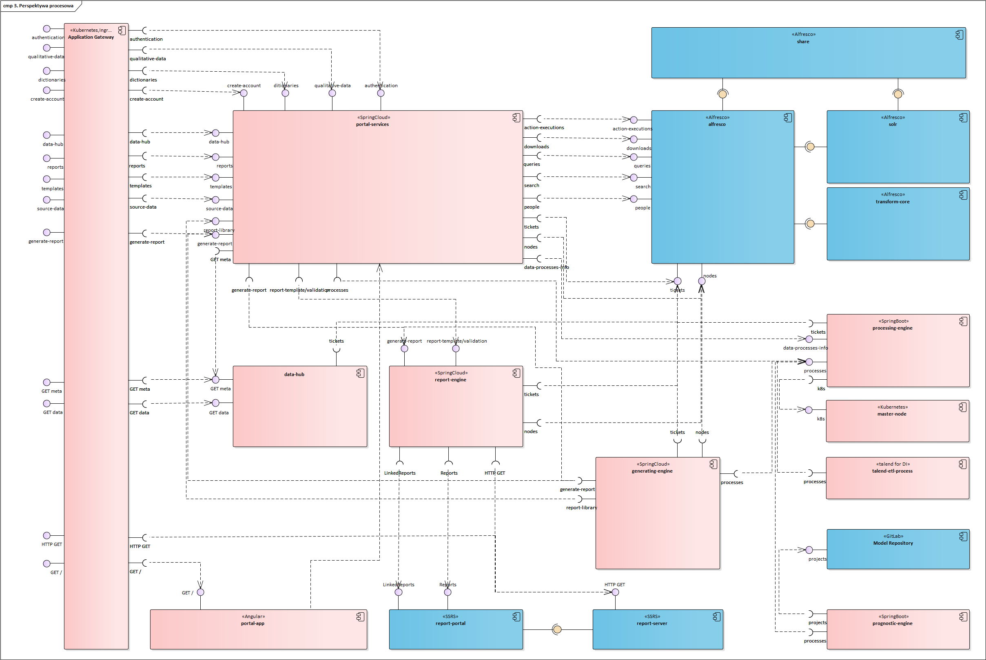
    - Szczegółowa mapa interfejsów
Nazwa interfejsu | Grupa | Zakres informacyjny
PORTAL-SERVICES -> ALFRESCO
POST authentication/versions/1/tickets | Tickets | Zalogowanie użytkownika
GET authentication/versions/1/tickets/-me- | Tickets | Pobranie aktywnych tokenów użytkownika
DELETE authentication/versions/1/tickets/-me- | Tickets | Wylogowanie aktywnego użytkownika
GET people/{userId}/favorites | People | Pobranie elementów oznaczonych jako ulubione
POST people/{personId}/favorites | People | Dodanie elementu do ulubionych
DELETE people/{personId}/favorites/{favoriteId} | People | Usunięcie element z ulubionych
GET people | People | Pobranie szczegółów konta użytkownika
POST people | People | Utworzenie konta nowego użytkownika
GET groups/{groupId}/members | People | Pobranie informacji o grupach użytkowników do których należy wybrany użytkownik
POST people/{personId} | People | Aktualizacja danych konta użytkownika. Zmiana statusu, danych profilu i zmiana hasła.
POST search | Search | Szerokie wyszukiwanie obiektów
GET queries/nodes | Search | Wyszukiwanie w ramach szybkich podpowiedzi
GET nodes/{nodeId}/versions | Nodes | Pobranie wersji dla wybranego dokumentu
GET nodes/{nodeId}/targets | Nodes | Pobranie informacji o dokumentach dowiązanych do wybranego dokumentu – najczęściej będą to dowiązane załączniki
GET nodes/{nodeId}/children | Nodes | Pobranie zawartości katalogu
POST nodes/{nodeId}/children | Nodes | Dodanie pliku do katalogu
GET nodes/{nodeId}/content | Nodes | Pobranie zawartości binarnej pliku
PUT nodes/{nodeId}/content | Nodes | Dodanie zawartości binarnej pliku
GET nodes/{nodeId}/versions/{versionId}/content | Nodes | Pobranie zawartości binarnej pliku dla wskazanej wersji dokumentu
POST nodes/{nodeId}/versions/{versionId}/revert | Nodes | Przywrócenie wybranej wersji dokumentu i jego zawartości
POST nodes/{nodeId} | Nodes | Aktualizacja metadanych dokumentu
DELETE nodes/{nodeId} | Nodes | Usunięcie dokumentu
POST nodes/{nodeId}/move | Nodes | Przeniesienie dokumentu do innej lokalizacji
POST nodes/{nodeId}/copy | Nodes | Skopiowanie dokumentu do innej lokalizacji
POST downloads | Downloads | Zlecenie przygotowania archiwum zip do pobrania
GET downloads/{downloadId} | Downloads | Sprawdzenie aktualnego statusu przygotowania archiwum
POST action-executions | Actions | Generowanie akcji w alfresco – w tym przypadku wysyłanie wiadomości email
GET nodes/{nodeId}/renditions/{renditionId} | Nodes | Pobranie metadanych miniatury dokumentu
GET nodes/{nodeId}/renditions/{renditionId}/content | Nodes | Pobranie miniatury lub wersji PDF dokumentu
POST nodes/{nodeId}/renditions | Nodes | Tworzenie miniatury lub wersji PDF dokumentu
PORTAL-SERVICES -> REPORT-ENGINE
POST generate-report | Generate-report | Zlecenie generowania raportu
GET generate-report/processing/{reportId} | Generate-report | Pobranie aktualnego stanu raportu
POST report-template/validation | Report-template | Wysłanie szablonu raportu do walidacji
POST generate-report/stop/{reportId} | Generate-report | Zatrzymanie generowania raportu
PORTAL-SERVICES -> PROCESSING-ENGINE
GET data-processes-info/summary | Data-processes-info | Pobranie listy skonfigurowanych procesów przetwarzania danych
GET data-processes-info/summary/{id} | Data-processes-info | Pobranie szczegółów wybranego procesu przetwarzania danych
GET data-processes-info/details/{id} | Data-processes-info | Pobranie informacji o krokach wybranego procesu
GET data-processes-info/details/{id}/exception/{stepTechnicalName} | Data-processes-info | Pobranie informacji o błędzie w wybranym kroku procesu
POST data-processes-info/{id}/schedule | Data-processes-info | Zmiana harmonogramu dla wybranego procesu przetwarzania
POST data-processes-info/stop/{id} | Data-processes-info | Zatrzymanie wybranego procesu
POST processes/start-process-session | Processes | Uruchomienie wybranego procesu
POST data-processes-info/file/upload | Data-processes-info | Przesłanie pliku w ramach przetwarzania procesu
PORTAL-SERVICES -> DATA-HUB
GET /api/{resource}/{agency}/{resourceId}/{version}/{itemId} |  | Pobieranie metadanych dla wybranej zmiennej statystycznej
REPORT-ENGINE -> ALFRESCO
POST authentication/versions/1/tickets | Tickets | Zalogowanie użytkownika
GET authentication/versions/1/tickets/-me- | Tickets | Sprawdzenie tokenu zalogowanego użytkownika
DELETE authentication/versions/1/tickets/-me- | Tickets | Wylogowanie użytkownika – usunięcie tokenu
GET nodes/{nodeId} | Nodes | Pobranie metadanych wybranego dokumentu
GET nodes/{nodeId}/children | Nodes | Pobranie zawartości katalogu domowego użytkownika
GET nodes/{nodeId}/content | Nodes | Pobranie danych binarnych pliku
GET nodes/{nodeId}/renditions | Nodes | Pobranie metadanych o miniaturach dokumentu
REPORT-ENGINE -> SSRS (REPORT-PORTAL)
GET Reports | Reports | Pobranie listy zainstalowanych w portalu raportowym (SSRS) komponentów raportowych
GET Reports({reportId})/ParameterDefinitions | Reports | Pobranie szczegółów wybranego komponentu raportowego
GET LinkedReports | LinkedReports | Pobranie listy zainstalowanych linków do komponentów raportowych
GET LinkedReports({reportId})/ParameterDefinitions | LinkedReports | Pobranie szczegółów wybranego komponentu raportowego
REPORT-ENGINE -> SSRS (REPORT-SERVER)
GET ReportServer/{reportName} | HTTP GET | Wygenerowanie komponentu raportowego
PROCESSING-ENGINE -> ALFRESCO
GET /authentication/versions/1/tickets/-me- | Tickets | Pobranie tokenu zalogowanego użytkownika
PROCESSING-ENGINE -> KUBERNETES MASTER NODE
K8s API | K8s | Komunikacja orkiestratora procesów przettwarzania z platformą Kubernetes odbywa się przez standardowe API dostępne na platformie.
PROGNOSTIC-ENGINE -> GITLAB
GET projects/{id}/repository/archive.zip?sha={branch} | Projects | Pobranie kodów modelu prognostycznego z repozytorium GitLab
PROGNOSTIC-ENGINE -> PROCESSING-ENGINE
POST processes/start-process-session | Processes | Zaraportowanie uruchomienia procesu
POST processes/report-session-progress | Processes | Zaraportowanie aktualnego postępu procesu
POST processes/end-process-session | Processes | Zaraportowanie zakończenia procesu
DATA-HUB -> ALFRESCO
GET authentication/versions/1/tickets/-me- | Tickets | Sprawdzenie tokenu zalogowanego użytkownika
POST authentication/versions/1/tickets | Tickets | Zalogowanie użytkownika
GENERATING-ENGINE -> ALFRESCO
search | Search | Wyszukiwanie metadanych dokumentów
POST authentication/versions/1/tickets | Tickets | Zalogowanie użytkownika
GET authentication/versions/1/tickets/-me- | Tickets | Pobranie tokenów zalogowanego użytkownika
DELETE authentication/versions/1/tickets/-me- | Tickets | Wylogowanie użytkownika
GET nodes/{nodeId}/renditions/{renditionId} | Nodes | Pobranie metadanych miniatur dokumentu
POST nodes/{nodeId}/renditions | Nodes | Wygenerowanie miniature dokumentu
GET nodes/{nodeId}/renditions/{renditionId}/content | Nodes | Pobranie danych binarnych miniatury (obrazek lub dokument PDF)
POST nodes/{nodeId}/move | Nodes | Przeniesienie pliku do nowej lokalizacji
POST nodes/{nodeId}/content | Nodes | Pobranie zawartości pliku
GET nodes/{nodeId} | Nodes | Pobranie metadanych dokumentu
DELETE nodes/{nodeId} | Nodes | Usunięcie wybranego dokumentu
GENERATING-ENGINE -> PORTAL-SERVICES
POST generate-report | Generate-report | Żądanie wygenerowania raportu
GET generate-report/template-chapters/{templateId} | Templates | Pobranie konfiguracji rozdziałów dla wybranego szablonu raportu
GET report-library/report-preview/{id} | Report-library | Pobranie dokumentu dostępnego w podglądzie raportu
GENERATE-ENGINE -> REPORTING-ENGINE
POST generate-report | Generate-report | Żądanie wygenerowania raportu
GET generate-report/processing/{reportId} | Generate-report | Pobranie statusu generowania raportu
GENERATING-ENGINE->PROCESSING-ENGINE
POST processes/start-process-session | Processes | Zaraportowanie rozpoczęcia procesu masowego generowania
POST processes/report-session-progress | Processes | Zaraportowanie bieżącego stanu procesu masowego generowania
POST processes/end-process-session | Processes | Zaraportowanie zakończenia procesu masowego generowania
GENERATING-ENGINE -> tradegov.pl
Integracja przez system usługi sieciowego systemu plików odbywająca się na poziomie infrastruktury.  Z punktu widzenia systemu dokumenty są wystawiane do umówionej lokalizacji, która jest zamontowana na poziomie platformy kubernetes i udostępniona dla aplikacji generating-engine. |  | Przekazanie wygenerowanych dokumentów PDF i metadanych w pliku w formacie JSON do portalu tradegov.pl
Procesy integracji danych -> PROCESSING-ENGINE
POST processes/start-process-session | Processes | Zaraportowanie rozpoczęcia procesu przetwarzania
POST processes/report-session-progress | Processes | Zaraportowanie bieżącego stanu procesu przetwarzania
POST processes/end-process-session | Processes | Zaraportowanie zakończenia procesu przetwarzania
Integracje z otwartymi API  Szczegóły zostały opisane w kartach źródeł i w dokumentów opisujących kontrakty integracyjne z zewnętrznymi API |  | Pobranie danych od gestora danych

- Perspektywa wdrożeniowa
  - Mapowanie komponentów logicznych na komponenty programowe
Poszczególne komponenty logiczne zostały zrealizowane jako niezależne komponenty programowe lub za pomocą gotowych komponentów wymagających odpowiedniej konfiguracji. Poniżej zestawiono w jaki sposób realizowane są poszczególne elementy systemu.
Nazwa komponentu logicznego |  | Nazwa komponentu fizycznego | Element komponentu fizycznego
Procesy pobierania danych |  | Proces integracyjny Talend DI dla każdego źródła danych
Repozytorium plików | Repozytorium danych jakościowych | Alfresco | Specjalny katalog w repozytorium danych
Repozytorium plików | Repozytorium robocze raportów | Alfresco | Specjalny katalog w repozytorium danych
Repozytorium plików | Repozytorium publikacji | Alfresco | Specjalny katalog w repozytorium danych
Repozytorium plików | Repozytorium danych referencyjnych | Alfresco | Specjalny katalog w repozytorium danych
Repozytorium plików | Repozytorium szablonów raportów | Alfresco | Specjalny katalog w repozytorium danych
Repozytorium plików | Repozytorium użytkowników | Alfresco | Baza użytkowników
Orkiestrator procesów przetwarzania danych |  | Dedykowana aplikacja SpringBoot
Procesor standaryzacyjny |  | SSIS | Osobny zestaw transformat
Procesor hurtowni danych |  | SSIS | Osobny zestaw transformat
Silnik prognostyczny |  | Dedykowana aplikacja SpringBoot
Silnik komponentów raportowych |  | SSRS
Repozytorium danych | Repozytorium danych surowych | MSSQL | Osobny schemat tabel
Repozytorium danych | Repozytorium danych ustandaryzowanych | MSSQL | Osobny schemat tabel
Repozytorium danych | Repozytorium hurtowni danych | MSSQL | Osobny schemat tabel
Repozytorium danych | Repozytorium konfiguracji | MSSQL | Osobny schemat tabel
Repozytorium danych | Repozytorium prognoz | MSSQL | Osobny schemat tabel
Repozytorium danych | Repozytorium danych własnych | MSSQL | Osobny schemat tabel
Repozytorium danych | Składnica raportowa | MSSQL | Osobny schemat tabel
Portal użytkownika |  | Aplikacja Angular | Aplikacja frontowa
 |  | Aplikacja Angular | Aplikacja back-end SpringBoot
Moduł API |  | Dedykowana aplikacja SpringBoot
Repozytorium modeli prognostycznych | Repozytorium modeli wbudowanych | GitLab | Repozytorium git. Projekt – modele wbudowane
Repozytorium modeli prognostycznych | Repozytorium modeli dodatkowych | GitLab | Repozytorium git. Projekt – modele dedykowane.
Repozytorium modeli prognostycznych | Proces akceptacji zmian | GitLab | Proces Merge request dla modeli wbudowanych oraz dedykowanych.

Ogólne zasady budowy komponentów programowych
Rozdział zawiera przede wszystkim opis realizacji wymagań niefunkcjonalnych mających wpływ na tworzone oprogramowanie oraz zbiór wytycznych dla programistów stanowiących wskazówki podczas pracy.
    - Wymagania niefunkcjonalne wpływające na sposób realizacji systemu
Nr wymagania | Zbiorcza nazwa wymagania | Sposób realizacji
NF.01  NF.02  NF.03  NF.04  NF.28  NF.29  NF.30  NF.38  NF.52  NF.53 | Autoryzacja dostępu i autentykacja użytkowników | Dostęp do każdego zasobu systemu ograniczony jest do osób posiadających odpowiednie uprawnienia. Nie przewiduje się zasobów o dostępie swobodnym.  Systemy operacyjne utrzymujące serwery aplikacyjne posiadają dedykowanych użytkowników z dedykowanym zestawem uprawnień.  Dostęp do poszczególnych funkcji systemu jest ograniczony określonymi uprawnieniami:  - W systemie Alfresco jest ograniczony rolami użytkowników. Dostęp ograniczony jest do poszczególnych obszarów repozytorium (raporty, szablony, konfiguracje)  - W systemie SSRS dostęp ograniczony jest uprawnieniami do zawartości katalogów raportowych  - Repozytorium kodów posiada odrębnych użytkowników  - Dostęp do API systemu wymaga uwierzytelniania loginem i hasłem lub tokenem autoryzującym systemu
NF.06 | Infrastruktura w modelu IaaS | Wymaganie jest skierowane do architektury fizycznej systemu. Zaadresowano je w rozdziale: Perspektywa fizyczna
NF.07  NF.08 | Kopie zapasowe tworzenie i odtwarzanie | System będzie utrzymywał kopie zapasowe danych tworzone w systemie dobowym (jedna kopia dziennie). Kopie będą utrzymywane maksymalnie 14 dni.
NF.09  NF.51  NF.56  NF.57  NF.58  NF.59  NF.60 | Utrzymanie logów systemu | System zapisuje pliki dziennika w kilku kategoriach:  - Access log – plik rejestrujący dostęp do usług systemu  - Request Log – plik rejestrujący wejścia i wyjścia poszczególnych usług  - Processing Log – plik rejestrujący działanie systemu w tym wyjątki z jego działania  Dopuszcza się łączenie powyższych plików w różnych konfiguracjach z zachowaniem zakresu informacji jaki dostarczają.  Pliki logów zapisywane są jako pliki dzienne (osobny plik każdego dnia) i będą utrzymywane nie dłużej niż przez 30 dni.  W przypadku systemów gotowych (COTS, np. Alfresco, SSRS) wykorzystywane są standardowe dzienniki tworzone przez te aplikacje.
NF.10  NF.43 | Przetwarzanie danych osobowych | System co do zasady nie udostępnia danych osobowych innym systemom. Przetwarzane dane osobowe będą ograniczone do podstawowych danych użytkowników wymaganych do autentykacji i autoryzacji.
NF.12  NF.14  NF.15  NF.16  NF.35 | Interfejs użytkownika. Język systemu | Makiety systemu zostały utworzone na etapie Zadania 1 i były doprecyzowywane w trakcie kolejnych zadań, zgodnie z trendami i dobrymi praktykami tworzenia interfejsów użytkownika.  Interfejs użytkownika jest implementowany zgodnie z wytycznymi WCAG 2.1 na poziomie AA dodatkowo ograniczonym Rozporządzeniem krajowe ramy interoperacyjności co zostało zaakceptowane na etapie Zadania 1.  Językiem systemu co do zasady jest język polski. Odnosi się to przede wszystkim do budowanych komponentów takich jak interfejs użytkownika. Komponenty instalowane jako gotowe (Alfresco, SSRS) oferują język polski w takim zakresie w jakim dostarczane są pliki tłumaczeń tych systemów (pliki tłumaczeń zostaną doinstalowane jeżeli będą dostępne dla danej wersji oprogramowania).  Interfejs użytkownika nie przekazuje bezpośrednio informacji na temat posiadanych przez użytkownika uprawnień, ról, itp.
NF.13 | Wolumen użytkowników | System dostosowuje się do obsługi wolumenu użytkowników określonego w Zadaniu 1 (do 750 zarejestrowanych użytkowników z czego ok 10% aktywnych jednocześnie). Skalowanie systemu będzie osiągane przez zmianę konfiguracji maszyn wirtualnych (skalowanie wertykalne) oraz przez multiplikację instancji poszczególnych elementów systemu tak gdzie jest to możliwe (dotyczy to przede wszystkim tworzonych komponentów, ale może być ograniczone w przypadku komponentów COTS).  Sposób skalowania poszczególnych komponentów wynika z zastosowanych mechanizmów konteneryzacji i został opisany w rozdziale: Perspektywa fizyczna
NF.17 | Przepustowość łączy telekomunikacyjnych | Wymagane jest aby system pracował w przypadku gdy łącze użytkownika ma minimalną przepustowość 1 Mb/s.  Większość operacji przetwarzania danych wykonywana jest na serwerze, więc przepustowość łącza użytkownika nie ma wpływu na czas przetwarzania. Jednak momencie pobierania(download) i przekazywania (upload) danych prędkość będzie zależała od łącza użytkownika. System będzie działał prawidłowo, ale prędkość wykonywania wymienionych operacji będzie proporcjonalna do przepustowości łącza.  Nie ma tu dodatkowych wymagań na system.
NF.20  NF.21  NF.22  NF.39  NF.44  NF.54 | Bezpieczeństwo komunikacji i składowania danych | Komunikacja między komponentami systemu będzie wykorzystywała protokół https.  Dane zapisywane w systemie nie są ogólnie dostępne – aby uzyskać do nich dostęp użytkownik musi posiadać określone uprawnienia.  Hasła użytkowników są przekazywane w sposób niejawny (szyfrowanie za pomocą jednokierunkowej funkcji skrótu) – w zależności od komponentu może być to inna funkcja skrótu.
NF.23  NF.25  NF.33  NF.46  NF.47  NF.48  NF.50 | Architektura | Poszczególne nowobudowane komponenty będą budowane w ujęciu wielowarstwowym.  Poszczególne serwery znajdują się w różnych strefach przeznaczenia: font servers, processing servers, datastore stervers, itd.  Komponenty weryfikują dostęp użytkowników w celu zapobiegania top zagrożeń cyberbezpieczeństwa według OWASP.
NF.24 | Standard konfiguracji | Konfiguracje serwerów systemu będą podlegały weryfikacji według specyfikacji CIS. Benchmarki CIS wykorzystywane w projekcie stanowią załącznik niniejszego dokumentu:  - CIS_Amazon_Web_Services_Foundations_Benchmark_v1.3.0  - CIS_Amazon_Web_Services_Three-tier_Web_Architecture_Benchmark_v1.0.0  - CIS_CentOS_Linux_7_Benchmark_v2.2.0  - CIS_CentOS_Linux_8_Benchmark_v1.0.0  - CIS_Docker_Benchmark_v1.2.0  - CIS_Docker_Community_Edition_Benchmark_v1.1.0  - CIS_Google_Cloud_Platform_Foundation_Benchmark_v1.1.0  - CIS_Kubernetes_Benchmark_v1.6.0  - CIS_Microsoft_Azure_Foundations_Benchmark_v1.1.0  - CIS_Microsoft_IIS_10_Benchmark_v1.1.1  - CIS_Microsoft_SQL_Server_2017_Benchmark_v1.0.0  - CIS_Microsoft_Windows_Server_2019_RTM_Release_1809_Benchmark_v1.0.0  - CIS_NGINX_Benchmark_v1.0.0  - CIS_PostgreSQL_9.6_Benchmark_v1.0.0  - CIS_PostgreSQL_10_Benchmark_v1.0.0  - CIS_PostgreSQL_11_Benchmark_v1.0.0  - CIS_PostgreSQL_12_Benchmark_v1.0.0  - CIS_Security_Metrics_v1.1.0  - CIS_Security_Metrics-Quick_Start_Guide_v1.0.0
NF.26 | Dokumentacja systemu | Dokumentacja powdrożeniowa.  Zakłada się, że dokumentacja powdrożeniowa będzie powstawała w miarę dostarczania na środowisko produkcyjne kolejnych wersji systemu (wejście produkcyjne odbywa się po dostarczeniu dokumentacji adekwatnej do wprowadzonych zmian).  Dokumentacja będzie zawierała opis w ujęciu logicznym, fizycznym, implementacyjnych, procesowym i biznesowym jako element spinający całość rozwiązania konkretnymi potrzebami biznesowymi.
NF.32  NF.41 | Automatyczne blokowanie sesji, automatyczne wylogowanie | Jest to wymaganie funkcjonalne. Sposób realizacji zostanie opisany w rozdziale Portal użytkownika
NF.36 | Id użytkownika zgodne z konwencją | Jest to wymaganie funkcjonalne. Sposób realizacji zostanie opisany w rozdziale: Repozytorium użytkowników
NF.42 | Dostępność systemu kontroli wersji | Repozytorium kodów systemu, repozytorium obrazów kontenerów itp. będą dostępne na tych samych zasadach co środowisko produkcyjne.  Zabezpieczenie przed utratą danych stanowi cykl wykonywania kopii zapasowych.
NF.49 | Zarządzanie uaktualnieniami i zmianami | Wraz z systemem zostanie dostarczony uproszczony proces integracji ciągłej i instrukcje dostarczania zmian na środowisko produkcyjne.
NF.55 | Podział na środowiska | Opis środowisk systemu znajduje się w rozdziale Opis środowisk systemu

    - Technologie realizacji systemu
Rozdział technologie wykorzystywane w komponentach, które nie będą realizowane za pomocą rozwiązań COTS
Komponent systemu | Technologia | Wersja | Opis
Orkiestrator procesów | SpringCloud | 2.0+ | SpringCloud będzie wykorzystywany jako biblioteka stanowiąca podstawę zależności w aplikacji.
Orkiestrator procesów | SpringBatch | 2.0+ | SpringBatch jest narzędziem służącym do budowy procesów przetwarzania danych i administracji nimi na poziomie implementowanych komponentów.
Procesy przetwarzania danych | Talend DI | 7+ | Talend DI posłuży jako podstawowe narzędzie budowy procesów ETL służących do wstępnego ładowania danych
Procesor standaryzacyjny | SSRS | 15 | SSRS będzie służył do ustawienia procesów standaryzacji danych i zasilania hurtowni danych
Portal użytkownika  (front-end) | Angular | 10.1.5 | Angular będzie stanowił podstawową technologię wytwarzania interfejsu użytkownika. Dopuszcza się zastosowanie dodatkowych bibliotek pochodnych np. Google Materials, PrimeNG
Portal użytkownika  (back-end) | SpringCloud | j.w. | Zestaw usług do obsługi aplikacji frontowej.
Silnik prognostyczny | SpringCloud | j.w.
Silnik raportowy | SpringCloud  Apache POI  RabbitMq | j.w.  4.1.2  3.8.9
Repozytorium modeli prognostycznych | GitLab | 12+

Każdy z komponentów zbudowany w oparciu o technologię SpringCloud posiada plik konfiguracyjny (application.yml), który oprócz konfiguracji bizensowej specyficznej dla wybranego komponentu zawiera konfigurację standardową, typową dla wykorzystanej technologii.
Parametr | Opis
server:  port: 8080 | Konfiguracja aplikacji sieciowej. Aplikacja dostępna jest pod portem skonfigurowanym w tym miejscu. Najczęściej jest to port 8080. Dalej dostęp do aplikacji jest konfigurowany na poziomie platformy Kubernetes.
spring:  data:  rest:  base-path: /api/  main:  banner-mode: off | Podstawowa konfiguracja API udostępnianego przez aplikację (jeżeli jest udostępniane).
logging:  level: | Konfiguracja poziomu szczegółów zapisu w dzienniku aplikacji. Jest to sekcja opcjonalna, ale będzie przydatna podczas diagnostyki aplikacji.  Możliwe jest określenie konkretnego zakresu pakietów objętych logowaniem i poziomu logowania (ERROR, INFO, DEBUG, TRACE) – kolejność wskazuje na poziom detali. Domyślnie stosujemy poziom logowania INFO.
org: | Większość narzędzi otwartych jest implementowana w pakiecie org.
hibernate:  type: TRACE | Konfiguracja logowania dla pakietu hibernate (jeżeli jest wykorzystywany). Ustawienie poziomu TRACE będzie powodowało śledzenie każdego przetworzonego rekordu.
springframework:  data:  jpa:  repository: DEBUG | Konfiguracja pakietu springframework. Najczęściej wykorzystywane jest logowanie komunikacji w pakiecie jpa – powiązanego z hibernate.
com.pwc: DEBUG | Zasadnicza konfiguracja logowania dla kodów utworzonych w ramach projektu. W pakiecie com.pwc znajduje się całość implementowanego kodu. Domyślnie stosujemy poziom logowania INFO.

  - Opis zmian w komponentach programowych
    - Procesy pobierania danych
Procesy pobierania danych zbudowane zostały w narzędziu Talend Open Studio for Data Integration. Wszelkie połączenia i linki wykorzystywane w utworzonych procesach ETL są konfigurowane bez konieczności modyfikacji procesów.
Główny zadaniem procesów pobierania danych tworzonych dla każdego źródła z osobna jest wstępne przetworzenie i zapisanie zbiorów w obszarze repozytorium danych: Repozytorium danych surowych oraz zachowanie kopii bezpieczeństwa w obszarze repozytorium plików: Repozytorium danych oryginalnych.
Każde ze źródeł danych obsługiwane jest za pomocą osobnego procesu ETL, niemniej jednak każdy z procesów działa według podobnego algorytmu – różnice wynikają bezpośrednio z formatu w jakim dostarczane są dane, trybu ich pobierania (ręczny lub automatyczny) i metody weryfikacji przyrostu danych (dostarczona, heurystyczna).
Poszczególne akcje w procesie pobierania danych realizowane są w następujący sposób:
Akcja | Metody realizacji
Akcja | (1) | (2) | (3) | (4)
Weryfikacja przyrostu danych | Odpytanie dedykowanego API | Parsowanie daty na stronie źródła danych (tylko w przypadku stałego formatu daty i dużej niezmienności strony pobierania) | Pobranie pliku i wyznaczenie sumy kontrolnej pliku.  Porównanie sumy kontrolnej pliku z aktualnie posiadanym plikiem w Repozytorium danych oryginalnych
Pobranie danych | Parsowanie pliku stałopozycyjnego CSV, XLSX | Parsowanie pliku SDMX (xml) | API proste | API sdmx
Zapisanie plików oryginalnych | API Alfresco. Na potrzeby komunikacji został utworzony dedykowany użytkownik z uprawnieniami do zapisu w przestrzeni danych oryginalnych.
Przetworzenie danych | Talend DI
Zapisanie danych w docelowym zbiorze | Talend DI, np.  - tMSSqlOutput  - tMSSqlOutputBulk

Każdy z procesów raportuje poszczególne kroki przetwarzania do komponentu orkiestrującego jego uruchomieniem za pomocą dedykowanego API.
W ramach realizacji systemu opracowano implementacje dla pozyskiwania danych.
Nazwa deskryptora Kubernetes | Źródło danych | Specyfikacja interfejsu źródła danych (załącznik)
talend-etl-processes-alfresco-statistics | System EI | N/D
talend-etl-processes-commodity-group | System EI (konfiguracja) | N/D
talend-etl-processes-country-group | System EI (konfiguracja) | N/D
talend-etl-processes-dict-pkwiu-cn | System EI (konfiguracja) | N/D
talend-etl-processes-prognostic-engine | System EI | N/D
talend-etl-processes-qualitative-data-alfresco-sync | System EI | N/D
talend-etl-processes-sector-goods | System EI (konfiguracja) | N/D
talend-etl-processes-int-eur-bop-m | Eurostat Balance of Payments – ujęcie miesięczne | mr ei - specyfikacja interfejsu int-eur-bop-m.v0.1.xlsx
talend-etl-processes-int-eur-bop-q | Eurostat Balance of Payments – ujęcie kwartalne | mr ei - specyfikacja interfejsu int-eur-bop-q.v0.1.xlsx
talend-etl-processes-int-eur-comext | Eurostat Comext | mr ei - specyfikacja interfejsu int-eur-comext.v0.5.xlsx
talend-etl-processes-int-eur-fats | Eurostat Foreign Affiliates Statistics | mr ei - specyfikacja interfejsu int-eur-fats.v0.1.xlsx
talend-etl-processes-int-eur-fats-inb | Eurostat - FATS (Foreign Affiliates Statistics) w zakresie Inward FATS (IFATS) | mr ei - specyfikacja interfejsu int-eur-fats-i.v0.1.xlsx
talend-etl-processes-int-eur-fdi-flow | Eurostat Foreign Direct Investments - EU direct investment flows, breakdown by partner country and economic activity (BPM6) | mr ei - specyfikacja interfejsu int-eur-fdi-f.v0.1.xlsx
talend-etl-processes-int-eur-fdi-income | Eurostat Foreign Direct Investments - EU direct investment income, breakdown by partner country and economic activity (BPM6) | mr ei - specyfikacja interfejsu int-eur-fdi-i.v0.1.xlsx
talend-etl-processes-int-eur-fdi-position | Eurostat Foreign Direct Investments - EU direct investment positions, breakdown by country and economic activity (BPM6) | mr ei - specyfikacja interfejsu int-eur-fdi-p.v0.1.xlsx
talend-etl-processes-int-eur-mhu | Eurostat MHU | mr ei - specyfikacja interfejsu int-eur-mhu.v0.1.xlsx
talend-etl-processes-int-eur-na | Eurostat National Accounts | mr ei - specyfikacja interfejsu int-eur-na.v0.1.xlsx
talend-etl-processes-int-eur-prodcom | Eurostat Prodcom | mr ei - specyfikacja interfejsu int-eur-prodcom.v0.1.xlsx
talend-etl-processes-int-eur-sbs | Eurostat SBS | mr ei - specyfikacja interfejsu int-eur-sbs.v0.1.xlsx
talend-etl-processes-int-eur-tec01 | Eurostat Trade by NACE Rev. 2 activity and enterprise size class | mr ei - specyfikacja interfejsu int-eur-tec01.v0.1.xlsx
talend-etl-processes-int-eur-tec03 | Eurostat Trade by partner country and NACE Rev. 2 activity | mr ei - specyfikacja interfejsu int-eur-tec03.v0.1.xlsx
talend-etl-processes-int-eur-tec07 | Eurostat Trade by type of ownership | mr ei - specyfikacja interfejsu int-eur-tec07.v0.1.xlsx
talend-etl-processes-int-eur-tec08 | Eurostat Trade by exports intensity | mr ei - specyfikacja interfejsu int-eur-tec08.v0.1.xlsx
talend-etl-processes-int-eur-tec09 | Eurostat Trade by NACE Rev. 2 activity sector | mr ei - specyfikacja interfejsu int-eur-tec09.v0.1.xlsx
talend-etl-processes-int-eur-tec10 | Eurostat Trade by partner country and enterprise size class | mr ei - specyfikacja interfejsu int-eur-tec10.v0.1.xlsx
talend-etl-processes-int-gus-export | GUS dane na temat eksportu | mr ei - specyfikacja interfejsu int-gus-handel-eksport.v0.2.xlsx
talend-etl-processes-int-gus-import | GUS dane na temat importu | mr ei - specyfikacja interfejsu int-gus-handel-import.v0.2.xlsx
talend-etl-processes-int-gus-pjz | GUS dane na temat przedsiębiorstw z jednostkami zagranicznymi | mr ei - specyfikacja interfejsu int-gus-przeds-jedn-zagr.v0.1.xlsx
talend-etl-processes-int-gus-stec | GUS Eksport i import usług wg cech przedsiębiorstw i kodów EBOPS2010 | mr ei - specyfikacja interfejsu int-gus-stec.v0.1.xlsx
talend-etl-processes-int-gus-tec01 | GUS - Eksport towarów wg cech przedsiębiorstw (wartość) wg kodów PKWiU - kwartalne | mr ei - specyfikacja interfejsu int-gus-tec01.v0.2.xlsx
talend-etl-processes-int-gus-tec02 | GUS - Eksport towarów wg cech przedsiębiorstw (wartość) wg kodów CN2,4,6 - kwartalne | mr ei - specyfikacja interfejsu int-gus-tec02.v0.2.xlsx
talend-etl-processes-int-gus-tec03 | GUS - Eksport towarów wg cech przedsiębiorstw (liczba firm) wg kodów PKWiU | mr ei - specyfikacja interfejsu int-gus-tec03.v0.2.xlsx
talend-etl-processes-int-gus-tec04 | GUS - Eksport towarów wg cech przedsiębiorstw (liczba firm) wg kodów CN2,4,6 | mr ei - specyfikacja interfejsu int-gus-tec04.v0.2.xlsx
talend-etl-processes-int-gus-wpnf | GUS – Wyniki przedsiębiorstw niefinansowych | mr ei - specyfikacja interfejsu int-gus-wyniki-przeds-niefin.v0.2.xlsx
talend-etl-processes-int-imf-bop | IMF – Balance of Payments | mr ei - specyfikacja interfejsu int-imf-bop.v0.1.xlsx
talend-etl-processes-int-imf-cdis | IMF - Coordinated Direct Investment Survey | mr ei - specyfikacja interfejsu int-imf-cdis.v0.1.xlsx
talend-etl-processes-int-imf-weo | IMF - World Economic Outlook | mr ei - specyfikacja interfejsu int-imf-weo.v0.3.xlsx
talend-etl-processes-int-mfipr-fe | Ministerstwo Funduszy i Polityki Regionalnej - Dzialania proeksportowe - prognozy kwartaly | mr ei - specyfikacja interfejsu int-mf-fundusze01.v0.2.xlsx
talend-etl-processes-int-mfipr-fe | Ministerstwo Funduszy i Polityki Regionalnej - Dzialania proeksportowe - umowy i wydatki | mr ei - specyfikacja interfejsu int-mf-fundusze02.v0.1.xlsx
talend-etl-processes-int-mfipr-fe | Ministerstwo Funduszy i Polityki Regionalnej - Dzialania proeksportowe - umowy kwartaly | mr ei - specyfikacja interfejsu int-mf-fundusze03.v0.2.xlsx
talend-etl-processes-int-mfipr-fe | Ministerstwo Funduszy i Polityki Regionalnej - Dzialania proeksportowe - WOP kwartaly | mr ei - specyfikacja interfejsu int-mf-fundusze04.v0.1.xlsx
talend-etl-processes-int-nbp-biz-p | Narodowy Bank Polski - Polskie inwestycje bezpośrednie za granicą | mr ei - specyfikacja interfejsu int-nbp-biz-p.v0.1.xlsx
talend-etl-processes-int-nbp-biz-z | Narodowy Bank Polski - Zagraniczne inwestycje w Polsce | mr ei - specyfikacja interfejsu int-nbp-biz-z.v0.1.xlsx
talend-etl-processes-int-nbp-bp | Narodowy Bank Polski – Balanse Płatnicze | mr ei - specyfikacja interfejsu int-nbp-bp.v0.2.xlsx
talend-etl-processes-nbp-exchange-rate | Narodowy Bank Polski – Kursy walut | mr ei - specyfikacja interfejsu int-nbp-kursy.v0.1.xlsx
talend-etl-processes-int-nbp-mhu | Narodowy Bank Polski – MHU (Międzynarodowy handel usługami) | mr ei - specyfikacja interfejsu int-nbp-mhu.v0.1.xlsx
talend-etl-processes-int-oecd-dstri | OECD - Digital Services Trade Restrictions Index | mr ei - specyfikacja interfejsu int-oecd-dstri.v0.1.xlsx
talend-etl-processes-int-oecd-fdii | OECD -FDI Index | mr ei - specyfikacja interfejsu int-oecd-fdii.v0.1.xlsx
talend-etl-processes-int-oecd-stri | OECD - Services Trade Restrictions Index | mr ei - specyfikacja interfejsu int-oecd-stri.v0.1.xlsx
talend-etl-processes-int-oecd-tiva | OECD - Trade in Value Addes | mr ei - specyfikacja interfejsu int-oecd-tiva.v0.5.xlsx
talend-etl-processes-int-paih-crm | System CRM PAIH | mr ei - specyfikacja interfejsu int-paih-projekty.v0.3.xlsx
talend-etl-processes-int-un-comtrade | Baza Comtrade (ONZ) | mr ei - specyfikacja interfejsu int-un-comtrade.v0.5.xlsx
talend-etl-processes-int-un-trains* | Baza Trains (ONZ) | mr ei - specyfikacja interfejsu int-un-trains.v0.1.xlsx
talend-etl-processes-int-wb-db | World Bank – Doing Business | mr ei - specyfikacja interfejsu int-wb-db.v0.1.xlsx
talend-etl-processes-int-wb-gem | World Bank – Global Economic Monitor | mr ei - specyfikacja interfejsu int-wb-gem.v0.3.xlsx
talend-etl-processes-int-wb-gep | World Bank - Global Economic Projections | mr ei - specyfikacja interfejsu int-wb-gep.v0.2.xlsx
talend-etl-processes-int-wb-wdi | World Bank - World Development Indicators | mr ei - specyfikacja interfejsu int-wb-wdi.v0.2.xlsx
talend-etl-processes-int-wb-wgi | World Bank - World Governance Indicators | mr ei - specyfikacja interfejsu int-wb-wgi.v0.2.xlsx

* Źródło nieużywane ze względu na brak zgody gestora danych na ich wykorzystywanie.
    - Proces masowego generowania raportów i integracja z tradegov.pl
Proces integracji z tradegov.pl i proces masowego generowania raportów to implementacyjnie jedna aplikacja, którą dwa razy osadza się w środowisku wykonawczym. Poniżej znajduje się zestawienie konfiguracji wykorzystywanej przez aplikację i opis w jaki sposób sterować konfiguracją aby uzyskać funkcjonalność integracji lub masowego generowania.
Parametr | Opis
alfresco:  api:  url: http://alfresco:8080/api/-default-/public | Konfiguracja lokalizacji punktu dostępowego Alfresco – API za pomocą którego aplikacja pobiera wybrane dane.
mass-generate-aspect-name: "ASPECT:'ei:mass-generate'"  integration-aspect-name: "ASPECT:'ei:integration-location'" | Nazwy aspektów jakich poszukuje aplikacja w celu pobrania raportów do masowego generowania (mass-generate-aspect-name) oraz do wystawienia w ramach integracji z tradegov.pl (integration-aspect-name).
portal-services:  api:  url: http://portal-services:8080/api/ | Konfiguracja lokalizacji punktu dostępowego do mikrousługi portal-services.
reporting-engine:  api:  url: http://reporting-engine:8080/api/ | Konfiguracja lokalizacji punktu dostępowego do mikrousługi reporting-engine.
processing-engine:  api-url: http://processing-engine:8080/api/ | Konfiguracja lokalizacji punktu dostępowego do mikrousługi processing-engine.
generating-engine: | Obszar konfiguracji poświęcony tylko parametrom działania aplikacji
tech-user: ?  tech-pass: ? | Konto techniczne alfresco wykorzystywane do wykonywania działań odczytu i zapisu raportów
mass-generate-enabled: false  mass-export-enabled: true | Para parametrów określająca w jakim trybie działa aplikacja – w trybie masowego generowania (mass-generate-enabled=true) czy w trybie integracji (mass-export-enabled=true). Tylko jeden z parametrów może być ustawiony na wartość true.
update-root-report: true | Parametr wskazujący czy aktualizować raport, który wskazano jako podstawa dla masowego generowania
save-report-root-report-localization: true | Parametr wskazujący czy nowowygenerowany raport zapisywać w tej samej lokalizacji co raport będący podstawą masowego generowania
integration-directory: "/dev/integration/" | Ścieżka do katalogu integracyjnego widocznego na poziomie kontenera aplikacyjnego. Na poziomie zewnętrznego serwera ścieżka może być inna. W tym parametrze określa się jak aplikacja widzi katalog integracyjny w swoim kontenerze.

Ten sam kod aplikacji jest wdrażany dwa razy:
- W zakresie funkcjonalności masowego generowania aplikacja jest wdrażana pod deskryptorem: talend-etl-processes-generating-engine
- W zakresie funkcjonalności integracji z tradegov.pl aplikacja jest wdrażana pod deskryptorem: talend-etl-processes-integration-engine
    - Repozytorium plików
Systemem świadczącym usługi repozytorium plików jest system Alfresco Community (w wersji 6.2).
Na potrzeby realizacji wymagań utworzono poniższe wymienione obiekty biznesowe, które w dalszych rozdziałach zostały opisane w szczegółach.
Nazwa obiektu | Rodzaj obiektu | Opis
ExportIntelligence | Kontener dla modelu Alfresco | Kontener zbierający wszystkie zmiany w modelu alfresco wykonane na potrzeby systemu EI
Ei:qualitative-data | Model alfresco | Ogólna encja zawierająca cechy wspólne dla rekordów danych jakościowych
Ei:business-culture | Model alfresco | Encja przechowująca dane dotyczące kultury biznesowej
Ei:political-environment | Model alfresco | Encja przechowująca dane dotyczące uwarunkowań politycznych
Ei:trade-barriers | Model alfresco | Encja przechowująca dane dotyczące barier w handlu
Ei:event | Model alfresco | Encja przechowująca dane dotyczące wydarzeń
Ei:report | Model alfresco | Encja przechowująca dane dotyczące wygenerowanych raportów
Ei:report-template | Model alfresco | Encja przechowująca dane dotyczące szablonów raportów
Ei:source-data | Model alfresco | Encja przechowująca dane dotyczące zmiennych statystycznych dostępnych w systemie EI
Ei:qualitative-data-location | Aspect alfresco | Aspekt wskazujący na katalog, w którym znajdują się dane jakościowe
Ei:reports-library-location | Aspect alfresco | Aspekt wskazujący na katalog, w którym znajduje się biblioteka raportów
Ei:reports-template-location | Aspect alfresco | Aspekt wskazujący na katalog, w którym znajduje się biblioteka szablonów raportów
Ei:statistical-variable | Aspect alfresco | Aspekt wskazujący na katalog przechowujący deskryptory zmiennych statystycznych
Ei:integration-location | Aspect alfresco | Aspekt wskazujący na raporty, które mają być synchronizowane z tradegov.pl
Ei:mass-generate | Aspect alfresco | Aspekt wskazujący na raporty, które mają podlegać funkcjonalności masowego generowania

Tryby indeksowania treści wykorzystywane w systemie.
Metoda indeksowania | Opis
None | Brak indeksowania
Basic | Indeksowanie podstawowe – umożliwia wyszukiwanie treści tylko jeśli kwerenda wyszukiwania zgadza się co do wartości z wyszukiwaną wartością
Free Text | Indeksowanie pełnotekstowe treści. Umożliwia wyszukiwanie po fragmentach treści ale nie umożliwia zbierania statystyk.
List of Values – Whole Match | Indeksowanie każdego z elementów listy z osobna. Umożliwia wyszukiwanie treści gdy wskazana jest konkretna, pełna wartość do wyszukania.  Umożliwia zbieranie statystyk dla indeksowanej wartości traktując każdy z rekordów jako jedną wartość niezależnie od tego ile słów w nim się znajduje.
List of Values – Partial Match | Indeksowanie każdego z elementów listy z osobna. Umożliwia wyszukiwanie treści po fragmencie dowolnego słowa znajdującego się w dowolnym rekordzie listy.  Umożliwia zbieranie statystyk dla indeksowanej wartości ale traktuje każde słowo osobno niezależnie od tego czy dany rekord na liście wartości posiada jedno czy wiele słów, przez co utrudnia zbieranie statystyk z indeksowanych treści.

      - Repozytorium danych jakościowych
Dane jakościowe przechowywane są jako pliki i metadane powiązane z tymi plikami. Repozytorium danych jakościowych zrealizowane zostało jako odpowiednie struktury katalogów oraz własne typy danych, które mają co do zasady umożliwić utrzymanie odrębnych metadanych w poszczególnych zbiorach danych jakościowych. Ponieważ każdy z typów danych pochodzi od typu d:content zawiera on metadane użytkownika (autora, modyfikującego), które nie są wymieniane w specyfikacji. Podobnie historia zmian danych jakościowych nie jest wymieniona powyżej, ale każdy z wymienionych zbiorów danych podlega wersjonowaniu.
- Obiekt bazowy
Na potrzeby prac nad danymi jakościowymi utworzono obiekt: ei:qualitative-data będący bazą do dziedziczenia po nim przez właściwe obiekty dotyczące danych jakościowych. Ei:qualitative-data dziedziczy po cm:content.
Nazwa pola | Etykieta | Typ danych | Wymagalność | Ograniczenia | Indeksowanie
Ei:classified-content | Treść niejawna | D:text | Nie |  | Free text
Ei:classified-content-raw | Treść niejawna bez formatowania | D:text | Nie
Ei:country-code | Kod kraju | D:text | Nie |  | Free text
Ei:partner-country-groups | Grupy krajów partnerskich | D:text | Nie |  | List of values – Whole match

        - Bariery w handlu (ei:trade-barriers)
Sposób realizacji | Katalog repozytorium plików
Domyślna lokalizacja w repozytorium Alfresco | /Shared/Dane jakościowe/Bariery w handlu
Uprawnienia – Odczyt/Zapis | Administrator systemu  Redaktor – Bariery w handlu
Uprawnienia – Tylko odczyt | -

Na potrzeby realizacji zbioru barier w handlu utworzono typ danych ei:trade-barriers, jego struktura odpowiada interfejsowi użytkownika zaproponowanym w analizie funkcjonalnej:
Nazwa pola | Etykieta | Typ danych | Wymagalność | Ograniczenia | Indeksowanie
Ei:cn-codes | Kody CN | D:text (wiele linii) | Nie |  | List of values – Whole match
Ei:cn-codes-all-selected | Czy bariera dotyczy wszystkich kodów CN | D:boolean | Tak | Wartości logiczne | Basic
Ei:cn-codes-values | Kody CN. Wartości tekstowe do łatwego wyszukiwania. | D:text (wiele linii) | Nie |  | List of values – Partial Match
Ei:cn-codes-values-facet | Kody CN. Kody i opisy do wyznaczania statystyk. | D:text (wiele linii) | Nie |  | List of values – Whole Match
Ei :direction | Kierunek | D :text (wiele linii) | Nie |  | None
Ei :direction-facet | Kierunek (facets) | D :text (wiele linii) | Nie |  | List of Values – Whole Match
Ei:ebops-codes | Kody EBOPS | D:text (wiele linii) |  |  | List of Values – Whole Match
Ei:ebops-codes-values | Kody EBOPS z opisami | D:text (wiele linii) |  |  | List of Values – Partial Match
Ei:ebops-codes-values-facet | Kody EBOPS z opisami (statystyki) | D:text (wiele linii) |  |  | List of Values – Whole Match
Ei :eu-registered | Bariera na rynkach pozaunijnych rejestrowana przez Komisję Europejską | D:boolean |  |  | Basic
Ei :openness | Poziom jawności | D :text |  |  | List of Values – Whole Match
Ei :source-link | Link do źródła unijnego | D:text |  |  | None
Ei :trade-barrier-text | Treść bariery | D:mltext |  |  | None
Ei :trade-barrier-text-raw | Treść bariery (bez formatowania) | D:text |  |  | None
Ei:trade-barrier-type | Rodzaj bariery | D:text (wiele linii) |  |  | List of Values – Whole Match

        - Kultura biznesowa (ei:business-culture)
Sposób realizacji | Katalog repozytorium plików
Lokalizacja w repozytorium Alfresco | /Shared/Dane jakościowe/Kultura biznesowa
Uprawnienia – Odczyt/Zapis | Administrator systemu  Redaktor – Kultura biznesowa
Uprawnienia – Tylko odczyt | -

Na potrzeby realizacji zbioru barier w handlu utworzono typ danych ei:business-culture, jego struktura odpowiada interfejsowi użytkownika zaproponowanym w analizie funkcjonalnej:
Nazwa pola | Etykieta | Typ danych | Wymagalność | Indeksowanie
ei:additional-informations | Dodatkowe informacje | d:mltext | Nie | Free Text
ei:additional-informations-raw | Dodatkowe informacje bez formatowania | d:text | Nie | None
ei:always-in-company-presentation | Co zawsze w prezentacji firmy | d:mltext | Nie | Free Text
ei:always-in-company-presentation-raw | Co zawsze w prezentacji firmy bez formatowania | d:text | Nie | None
ei:arranging-meetings | Umawianie spotkań | d:mltext | Nie | Free Text
ei:arranging-meetings-raw | Umawianie spotkań bez formatowania | d:text | Nie | None
ei:clothing | Ubiór | d:mltext | Nie | Free Text
ei:clothing-raw | Ubiór bez formatowania | d:text | Nie | None
ei:conversations-and-negotiation-behaviors | Rozmowy i zachowania negocjacyjne | d:mltext | Nie | Free Text
ei:conversations-and-negotiation-behaviors-raw | Rozmowy i zachowania negocjacyjne bez formatowania | d:text | Nie | None
ei:correspondence | Korespondencja | d:mltext | Nie | Free Text
ei:correspondence-raw | Korespondencja bez formatowania | d:text | Nie | None
ei:establishing-contacts | Nawiązywanie kontaktów | d:mltext | Nie | Free Text
ei:establishing-contacts-raw | Nawiązywanie kontaktów bez formatowania | d:text | Nie | None
ei:gesticulation-and-public-behaviors | Gestykulacja i zachowania publiczne | d:mltext | Nie | Free Text
ei:gesticulation-and-public-behaviors-raw | Gestykulacja i zachowania publiczne bez formatowania | d:text | Nie | None
ei:giving-and-accepting-gifts | Wręczanie i przyjmowanie upominków | d:mltext | Nie | Free Text
ei:giving-and-accepting-gifts-raw | Wręczanie i przyjmowanie upominków bez formatowania | d:text | Nie | None
ei:greeting-and-titling | Powitanie i tytułowanie | d:mltext | Nie | Free Text
ei:greeting-and-titling-raw | Powitanie i tytułowanie bez formatowania | d:text | Nie | None
ei:most-important-conditioning | Najważniejsze uwarunkowania | d:mltext | Nie | Free Text
ei:most-important-conditioning-raw | Najważniejsze uwarunkowania bez formatowania | d:text | Nie | None
ei:official-and-social-gatherings | Przyjęcia oficjalne i towarzyskie | d:mltext | Nie | Free Text
ei:official-and-social-gatherings-raw | Przyjęcia oficjalne i towarzyskie bez formatowania | D:text | Nie | None

        - Uwarunkowania polityczne (ei:political-environment)
Sposób realizacji | Katalog repozytorium plików
Lokalizacja w repozytorium Alfresco | /Shared/Dane jakościowe/Uwarunkowania polityczne
Uprawnienia – Odczyt/Zapis | Administrator systemu  Redaktor – uwarunkowania polityczne
Uprawnienia – Tylko odczyt

Na potrzeby realizacji zbioru barier w handlu został utworzony typ danych ei:political-environment, jego struktura odpowiada interfejsowi użytkownika zaproponowanym w analizie funkcjonalnej:
Nazwa pola | Etykieta | Typ danych | Wymagalność | Indeksowanie
Ei:diplomatic-missions-persons | Przedstawicielstwa dyplomatyczne. Pole przechowujące złożony obiekt listy osób stanowiących przedstawicielstwa dyplomatyczne. | D:text | Nie | None
Ei:government-persons | Władze. Pole przechowujące złożony obiekt listy osób stanowiących władze w danym kraju. | D:text | Nie | None
Ei:paih-office | Kraj objęty siecią zagranicznych biur handlowych PAIH | D:boolean | Nie | Basic
Ei:political-life | Życie polityczne | D:mltext | Nie | Free text
Ei:political-life-raw | Życie polityczne bez formatowania | D:text | Nie | None
Ei:text | Uwarunkowania gospodarcze | D:text | Nie | Free text
Ei:text-raw | Uwarunkowania gospodarcze bez formatowania | D:text | Nie | None
Ei:trade-agreements-eu | Umowy handlowe i inwestycyjne z UE | D:text | Nie | Free text
Ei:trade-agreements-eu-raw | Umowy handlowe i inwestycyjne z UE bez formatowania | D:text | Nie | None

- Wydarzenia (ei:event)
Na potrzeby przechowywania wydarzeń powiązanych z raportami stworzono typ danych ei:event.
Nazwa pola | Etykieta | Typ danych
Ei:eventDate | Data wydarzenia | D:text

Obiekt dziedziczy atrybuty takie jak tytuł i opis z ogólnego typu cm:content, dlatego nie zostały tu wymienione.

      - Repozytorium robocze raportów
Każdy z użytkowników systemu będzie posiadał fragment repozytorium roboczego raportów (katalog domowy użytkownika).
Sposób realizacji | Katalog repozytorium plików
Lokalizacja w repozytorium Alfresco | /UserHomes/(użytkownik)
Uprawnienia – Odczyt/Zapis | Administrator systemu  Użytkownik będący właścicielem katalogu
Uprawnienia – Tylko odczyt | -
Ograniczenia | Zakładamy ograniczenie powierzchni katalogu roboczego za pomocą parametru space quota wykorzystywanego podczas tworzenia użytkownika. Domyślnie przyjmujemy obszar quota jako 100 MB z możliwością dostosowania do każdego użytkownika z osobna.

Na potrzeby zapisywania wygenerowanych raportów zostanie utworzony dedykowany typ danych: ei:report o strukturze poniżej:
Nazwa pola | Etykieta | Typ danych | Indeksowanie
ei:content-classified | Treści niejawne | d:boolean | Basic
ei:description | Opis raportu | d:mltext | Free text
ei:ebops-code-list | Kody EBOPS | d:text | List of Values – Whole Match
ei:ebops-code-search | Pole do szukania kodów EBOPS | d:text | List of Values – Partial Match
ei:event-related | Dotyczy wydarzenia | d:boolean | Basic
ei:full-hs-codes | Kody HS pełna nazwa | d:text | List of Values – Whole Match
ei:full-hs-codes-search | Pole do szukania kodów HS | d:text | List of Values – Partial Match
ei:generating-status | Status generowania raportu | d:text | Patterns – Unique Matches
ei:parner-country-code | Kod kraju partnerskiego | d:text | List of Values – Whole Match
ei:partner-country | Kraj partnerski | d:text | Free text
ei:partner-country-group | Grupa krajów partnerskich | d:text | Free text
ei:partner-country-group-codes | Kody grup krajów partnerskich | d:text | List of Values – Whole Match
ei:partner-country-group-search | Pole do szukania grup krajów partnerskich | d:text | List of Values – Partial Match
ei:partner-country-search | Pole do szukania kraju partnerskiego | d:text | List of Values – Partial Match
ei:predefined-industries | Branże predefiniowane | d:text | List of Values – Whole Match
ei:predefined-industries-codes | Kody branż predefiniowanych | d:text | List of Values – Whole Match
ei:predefined-industries-search | Pole do szukania branż predefiniowanych | d:text | List of Values – Partial Match
ei:predefined-product-groups | Predefiniowane grupy towarowe | d:text | List of Values – Whole Match
ei:predefined-product-groups-codes | Kody predefiniowanych grup towarowych | d:text | List of Values – Whole Match
ei:predefined-product-groups-search | Pole do szukania predefiniowanych grup towarowych | d:text | List of Values – Partial Match
ei:related-event-id | ID wydarzenia powiązanego z raportem | d:text | List of Values – Whole Match
ei:report-chapters | Wybrane rozdziały | d:text | None
ei:reporting-country | Kraj raportujący | d:text | List of Values – Whole Match
ei:reporting-country-code | Kod kraju raportującego | d:text | List of Values – Whole Match
ei:reporting-country-search | Pole do szukania kraju raportującego | d:text | List of Values – Partial Match
ei:short-ebops-codes | Kody EBOPS na potrzeby techniczne | d:text | List of Values – Whole Match
ei:short-hs-codes | Kody HS | d:text | List of Values – Whole Match
ei:source | Źródło danych | d:text | List of Values – Whole Match
ei:source-codes | Kody źródeł raportu | d:text | List of Values – Whole Match
ei:source-search | Pole do szukania źródła danych | d:text | List of Values – Partial Match
ei:template | Szablon | d:text | Free text
ei:template-author | Autor szablonu facet | d:text | List of Values – Whole Match
ei:template-creator | Autor szablonu | d:text | Free text
ei:template-creator-code | Kod autora raportu | d:text | Free text
ei:template-file-name | Nazwa pliku szablonu | d:text | None
ei:template-pattern | Szablon facet | d:text | List of Values – Whole Match
ei:template-reference | Referencja do szablonu | d:text | Free text
ei:template-sources | Źródło danych | d:text | None
ei:template-title | Tytuł szablonu | d:text | None
ei:type | Rodzaj raportu | d:text | List of Values – Whole Match
ei:type-codes | Kody rodzaju raportu | d:text | List of Values – Whole Match

      - Repozytorium publikacji
Repozytorium publikacji jest obszarem, do którego system przenosi zatwierdzone raporty użytkowników.
Sposób realizacji | Katalog repozytorium plików
Lokalizacja w repozytorium Alfresco | /Shared/Raporty/
Uprawnienia – Odczyt/Zapis | Administrator systemu  Autor Raportu w odpowiedniej strukturze organizacyjnej
Uprawnienia – Tylko odczyt | Autor Raportu w pozostałych strukturach organizacyjnych
Ograniczenia | -

Repozytorium publikacji wykorzystuje typ danych mr:report jak wyżej.
      - Repozytorium szablonów raportów
Sposób realizacji | Katalog repozytorium plików
Lokalizacja w repozytorium Alfresco | /Shared/Szablony raportów/
Uprawnienia – Odczyt/Zapis | Administrator systemu  Autor Szablonu Raportu w odpowiedniej strukturze organizacyjnej
Uprawnienia – Tylko odczyt | Autor Raportu w odpowiedniej strukturze organizacyjnej
Ograniczenia

Na potrzeby zapisywania szablonu raportu został utworzony niestandardowy typ danych Alfresco (ei:report-template)
Nazwa pola | Etykieta | Typ danych | Indeksowanie
ei:template-description | Opis szablonu | d:text | Free text
ei:template-fields | Pola szablonu | d:text (wiele linii) | List of Values – Partial Match
ei:template-fields-facet | Facet na polach szablonu | d:text (wiele linii) | List of Values – Whole Match
ei:template-source | Źródło szablonu | d:text (wiele linii) | List of Values – Partial Match
ei:template-source-code | Kod źródła szablonu | d:text (wiele linii) | List of Values – Whole Match
ei:template-source-facet | Facet na źródle raportu | d:text (wiele linii) | List of Values – Whole Match
ei:template-type | Rodzaj szablonu | d:text | List of Values – Partial Match
ei:template-type-facet | Facet na rodzaju szablonu | d:text | List of Values – Whole Match

      - Repozytorium użytkowników
Komponent repozytorium użytkownik to fragment systemu Alfresco odpowiedzialny za obsługę autentykacji, autoryzacji i zarządzanie profilem. Interfejsy wykorzystywane przez komponent zostały opisane w rozdziale: 5.2.1 Repozytorium użytkowników.
Profil użytkownika Alfresco nie wymaga dodatkowych zmian – dane takie jak imię, nazwisko, adres email, organizacja już są przechowywane w standardowym profilu.
      - Repozytorium instrukcji
Repozytorium instrukcji jest obszarem, z którego system pobiera dane w postaci dokumentów oraz odnośników do materiałów filmowych ze szkoleń, które są dostępne w zakładkach sekcji “Pomoc”.
Sposób realizacji | Katalog repozytorium plików
Lokalizacja w repozytorium Alfresco | /Shared/Instrukcje
Uprawnienia – Odczyt/Zapis | Administrator Alfresco (tylko z poziomu panelu administracyjnego Alfresco)
Uprawnienia – Tylko odczyt | Użytkownik zalogowany
Ograniczenia | -

        - Repozytorium dokumentacji użytkownika
Repozytorium dokumentacji użytkownika może zawierać dokumenty w formatach PDF, DOC i DOCX. W celu zapewnienia prawidłowego działania zakładki “Instrukcja użytkownika” nie należy dodawać plików w innych formatach niż wymienione powyżej.
Sposób realizacji | Katalog repozytorium plików
Lokalizacja w repozytorium Alfresco | /Shared/Instrukcje/Dokumentacja użytkownika
Uprawnienia – Odczyt/Zapis | Administrator Alfresco (tylko z poziomu panelu administracyjnego Alfresco)
Uprawnienia – Tylko odczyt | Użytkownik zalogowany
Ograniczenia | -

        - Repozytorium odnośników do filmów ze szkoleń
Repozytorium filmów ze szkoleń zawiera pliki tekstowe z odnośnikami do materiałów filmowych ze szkoleń.W celu zapewnienia poprawnego działania zakładki “Materiały szkoleniowe” w sekcji “Pomoc” nie należy dodawać do repozytorium filmów ze szkoleń plików innych niż wskazane w niniejszym punkcie dokumentacji.
Sposób realizacji | Katalog repozytorium plików
Lokalizacja w repozytorium Alfresco | /Shared/Instrukcje/Filmy ze szkoleń
Uprawnienia – Odczyt/Zapis | Administrator Alfresco (tylko z poziomu panelu administracyjnego Alfresco)
Uprawnienia – Tylko odczyt | Użytkownik zalogowany
Ograniczenia | -

Na potrzeby zapisywania w repozytorium rekordów zawierających odnośniki do materiałów filmowych struktura pliku tekstowego Alfresco została wykorzystana w sposób niestandardowy. Odnośnik do materiału filmowego można dodać poprzez utworzenie nowego pliku tekstowego. Pola nowego pliku należy skonfigurować zgodnie z poniższą tabelą.
Etykieta | Typ danych | Sposób konfiguracji pola
Name | d:text | Tytuł materiału filmowego
Title | d:text | Link do materiału filmowego
Description | d:text | Nazwy ról oddzielone przecinkami
Content | d:text | Pole powinno pozostać puste

        - Repozytorium prezentacji ze szkoleń
Repozytorium prezentacji ze szkoleń może zawierać dokumenty w formatach PDF, DOC i DOCX. W celu zapewnienia prawidłowego działania zakładki “Materiały szkoleniowe” nie należy dodawać plików w innych formatach niż wymienione powyżej.
Sposób realizacji | Katalog repozytorium plików
Lokalizacja w repozytorium Alfresco | /Shared/Instrukcje/Prezentacje ze szkoleń
Uprawnienia – Odczyt/Zapis | Administrator Alfresco (tylko z poziomu panelu administracyjnego Alfresco)
Uprawnienia – Tylko odczyt | Użytkownik zalogowany
Ograniczenia | -

W celu wyświetlenia w zakładce “Pomoc” ról dla jakich przeznaczony jest dany dokument należy uzupełnić pole “Description” wpisując nazwy ról oddzielone przecinkami.
Przykładowo, jeśli dokument jest przeznaczony dla Autorów Szablonów Raportów i Autorów Raportów w polu “Description” należy wpisać: “Autor Szablonu Raportu, Autor Raportu”.

    - Repozytorium zmiennych statystycznych
Repozytorium zmiennych statystycznych zrealizowano za pomocą dedykowanego typu danych oraz obszaru do przechowywania utworzonych deskryptorów zmiennych.
Sposób realizacji | Katalog repozytorium plików
Lokalizacja w repozytorium Alfresco | /Shared/Dane źródłowe/
Uprawnienia – Odczyt/Zapis | Administrator systemu
Uprawnienia – Tylko odczyt | Autor Raportu w odpowiedniej strukturze organizacyjnej
Ograniczenia
Na potrzeby reprezentacji deskryptorów zmiennych utworzono typ danych: ei:source-data.
Nazwa pola | Etykieta | Typ danych | Indeksowanie
Cm:name | Nazwa deskryptora zmiennej. | D:text | Free text
Ei:column-name | Nazwa kolumny w tabeli faktów przechowującej wartości zmiennej. | D:text | None
Ei:sd-category-code | Kategoria zmiennej | D:text | List of Values – Whole Match
Ei:sd-description | Opis biznesowy zmiennej | D:text | None
Ei:sd-title | Nazwa biznesowa zmiennej | D:text | Free text
Ei:table-name | Nazwa tabeli faktów przechowującej wartość dla zmiennej | D:text | Free text

    - Orkiestrator procesów przetwarzania danych
Orkiestrator procesów przetwarzania danych to komponent odpowiedzialny za harmonogramowanie, uruchamianie i monitorowanie procesów przetwarzania danych. Komponent posiada konfigurację stanowiącą o konfiguracji i zależnościach między procesami umieszczoną w pliku konfiguracyjnym komponentu. Aplikacja została wykonana przy zastosowaniu bibliotek z pakietu SpringCloud oraz SpringBatch.
      - Harmonogramowanie uruchomień
Każdy z procesów pobierania danych posiada własny harmonogram uruchomień zapisywany w obszarze roboczym komponentu (baza danych). Harmonogram zapisywany jest zgodnie z formatem typu unix cron. Narzędziem wykorzystywanym do harmonogramowania jest narzędzie SpringSchedule. Uruchamiane procesy są utrzymywane w modelu danych dostarczanym przez SpringBatch.
      - Uruchamianie procesów
Procesy są uruchamiane zgodnie z ich harmonogramem z tym, że niektóre grupy procesów będą wymagały oczekiwania na zakończenie pozostałych mimo zgodności czasu uruchomienia o ile występują między nimi zależności:
- Procesy pobierania danych – w tej grupie znajdują się wszystkie procesy pobierania danych od gestorów danych. System posiada konfigurację liczby procesów mogących być uruchomionych w tym samym czasie (jeżeli ich harmonogram na to wskazuje). Procesy, które nie będą mogły być uruchomione zostaną ustawione w kolejce
- Proces standaryzujący – uruchamiany gdy załadowano dane surowe dla danego źródła
- Proces zasilania hurtowni danych i składnicy danych – uruchamiany gdy dla danego źródła danych uległy zmianie dane standaryzowane
- Proces wykonania wbudowanych modeli prognostycznych – uruchamiany zgodnie ze skonfigurowanym harmonogramem (w momencie wdrożenia modele dodatkowe uruchamiane są jako pierwszy krok działania silnika prognostycznego)
- Proces wykonania dodatkowych modeli prognostycznych - uruchamiany zgodnie ze skonfigurowanym harmonogramem (w momencie wdrożenia modele dodatkowe uruchamiane są jako drugi krok działania silnika prognostycznego)
- Proces masowego generowania raportów – uruchamiany zgodnie ze skonfigurowanym w systemie harmonogramem
- Proces integracji z systemami zewnętrznymi – uruchamiany zgodnie ze skonfigurowanym w systemie harmonogramem
Każdy kolejny krok może się wykonać po zakończeniu procesów w poprzednim kroku, które zostały wpisane do harmonogramu uruchomień.
Poniższe schemat prezentuję ideę przetwarzania za pomocą orkiestratora:

Procesy pobierania danych

Proces standaryzacyjny

Proces zasilania hurtowni danych

Wykonanie wbudowanych modeli prognostycznych

Proces zasilania składnic danych

Wykonanie dodatkowych modeli prognostycznych

Proces masowego generowania raportów

Proces integracji z systemami zewnętrznymi
Procesy wykonane w Talend DI są powoływane do życia dopiero w momencie wywołania ich przez harmonogram.
Procesy wykonane w SSRS będą oczekiwały na uruchomienie na serwerze MSSQL.
Powyższy schemat stanowi odzwierciedlenie konfiguracji harmonogramu uruchomienia procesów i może ulec zmianie jeśli Administrator Biznesowy podejmie taką decyzję.
      - Monitorowanie procesów
Orkiestrator dostarcza usługi pozwalające na monitorowanie stanu ich przetwarzania, które zasilą portal użytkownika (6.3.12). Usługi zbudowane zostały na modelu procesów SpringBatch.
Konfiguracja
Konfiguracja orkiestratora znajduje się mapie konfiguracji pod nazwą: processing-engine-config
Parametr | Opis
server:  port: 8082  spring:  data:  rest:  base-path: /api/  main:  banner-mode: off | Standardowa konfiguracja aplikacji SpringCloud
datasource:  url: jdbc:postgresql://10.93.18.213:5432/processing_engine  username: ?  password: ?  driverClassName: org.postgresql.Driver  jpa.hibernate.ddl-auto: none  jpa.properties.hibernate.dialect: org.hibernate.dialect.PostgreSQLDialect | Konfiguracja źródeł danych. Orkiestrator wykorzystuje tylko połączenie do własnej roboczej bazy danych.
orchestrator:  task-appender:  cron-expression: "0 0 */12 ? * *"  k8s:  token: ?  url: https://wezbsgskadlv001.pwcglb.com:6443  namespace: dev  deployment-prefix: talend-etl-processes-  etl-source-path: etl_data/ | Konfiguracja podstawowych parametrów orkiestratora:  - harmonogram uruchamiania zadania sprawdzającego czy należy uruchomić któryś z procesów (cron-expression)  - konfiguracja dostępu do węzła administracyjnego platformy kubernetes: token dostępowy (token), ścieżka API (url), przestrzeń (namespace)
alfresco.api:  url: http://alfresco:8080/api/-default-/public  check-ticket: ${alfresco.api.url}/authentication/versions/1/tickets/-me- | Konfiguracja API Alfresco wykorzystywanego przez orkiestrator.
processes:  initial:  config:  enabled: false  auto-stop-etl: false | Konfiguracja inicjalna orkiestrowanych procesów. Przedstawiono jedynie fragment konfiguracji jako przykład z jakich elementów się składa.  Parametr config.enabled umożliwia wskazanie, czy należy wykorzystać podaną konfigurację do inicjalnego zasilenia bazy danych orkiestratora – jest to konieczne przy pierwszej instalacji aplikacji jak również w przypadku gdy chcemy rozszerzyć konfigurację o nowy wpis.
processConfiguration: | Każdy z procesów jest rejestrowany na liście config.processConfiguration za pomocą parametrów:
- dataAdministratorName: INT_EUR_TEC01 | Nazwa biznesowa procesu
dataSourceName: EUR_TEC01 | Identyfikator źródła danych
processTechnicalName: INT_EUR_TEC01 | Identyfikator techniczny procesu – wykorzystywany podczas raportowania przez procesy aktualnego postępu przetwarzania
processingType: AUTOMATIC | Rodzaj procesu przetwarzania – dopuszczalne są automatyczny (AUTOMATIC) oraz ręczny (MANUAL)
queueType: NORMAL | Rodzaj kolejki przetwarzania – rozróżniamy dwie kolejki przetwarzania – normalną (NORMAL) oraz priorytetową (PRIORITY)
assignedBatchNumber: 1 | Numer określający kolejność uruchomienia procesu pośród innych procesów w paczce (kolejność rosnąca)
numberWithinBatch: 1 | Numer określający paczkę procesów (kolejność rosnąca)
processingFrequency: MONTHLY | Częstotliwość uruchamiania procesu: dzienna (DAILY), tygodniowa (WEEKLY), miesięczna (MONTLY), kwartalna (QUARTERLY), roczna (ANNUALLY)
scheduledProcessingStartDate: "2022-12-31"  scheduledProcessingStartTime: "00:00:00" | Data pierwszego uruchomienia procesu – dla procesów automatycznych.
processStepConfigurations: | Konfiguracja kroków w procesie. Każdy z kroków raportuje swój postęp dlatego ich konfiguracja jest istotna jeżeli chcemy pokazywać w interfejsie użytkownika aktualny postęp każdego z kroków, a nie tylko ogólny postęp procesu.
- stepLogicalName: "Wypakowywanie plików"  stepTechnicalName: Job_INT_EUR_TEC01_Files  - stepLogicalName: "Ładowanie tabel słownikowych"  stepTechnicalName: Job_INT_EUR_TEC01_Data  - stepLogicalName: "Ładowanie tabel źródłowych"  stepTechnicalName: Job_INT_EUR_TEC01_Series  - stepLogicalName: "Ładowanie modelu STD"  stepTechnicalName: EUR_TEC01_STD  - stepLogicalName: "Ładowanie modelu DWH"  stepTechnicalName: EUR_TEC01_DWH | Każdy z kroków posiada:  - nazwę wyświetlaną (stepLogicalName)  - identyfikator techniczny (stepTechnicalName), który jest wykorzystywany przez proces ETL do raportowania postępu w danym kroku do orkiestratora

    - Procesor standaryzacyjny
Procesor standaryzacyjny jest procesem ETL, którego celem jest opracowanie wspólnych słowników i wspólnych typów danych dla wprowadzonych danych (przez Procesy pobierania danych). Dane są pobierane z Repozytorium danych surowych i zapisywane w Repozytorium danych ustandaryzowanych.
Procesor standaryzacyjny jest procesem opracowanym w Microsoft Sql Server Integration Services z możliwością uruchamiania zdalnego co dodatkowo wymaga uruchomienia Remote SSIS Execution Service.
    - Procesor hurtowni danych
Procesor hurtowni danych jest odpowiedzialny za zasilanie dwóch obszarów:
- Repozytorium hurtowni danych
- Składnica raportowa
Głównym źródłem danych dla zasilania hurtowni danych jest Repozytorium danych ustandaryzowanych oraz Repozytorium konfiguracji. W przypadku składnicy raportowej podstawowym źródłem danych jest zasilona już hurtownia danych.
Procesor został zaimplementowany w tej samej technologii co Procesor standaryzacyjny.
    - Silnik prognostyczny
Silnik prognostyczny jest aplikacją zbudowaną w technologii SpringCloud. Zadaniem aplikacji jest uruchamianie procesów prognostycznych zdefiniowanych w Repozytorium modeli prognostycznych.
W konfiguracji silnika znajdują się lokalizacje gałęzi, w których z kolei znajdują się kody modeli. Kolejność konfiguracji stanowi również o kolejności uruchamiania modeli. Modele są podzielone na dwie kategorie: wbudowane oraz dodatkowe. Orkiestrator procesów wskazuje jakie procesy chce w danej chwili uruchomić (z jakiej grupy).
Algorytm działania silnika wygląda następująco:
Krok | Operacja | Opis
Uruchomienie procesu |  | Orkiestrator procesu wywołuje API silnika prognostycznego w celu uruchomienia konkretnej grupy procesów prognostycznych
Ustawienie statusu przetwarzania | Wywołanie API orkiestratora procesów | Ustawienie statusu przetwarzania procesu na „rozpoczęty”
Pętla: Poniższe kroki wykonywane są dla każdego procesu z grupy.
Ustawienie statusu przetwarzania | Wywołanie API orkiestratora procesów | Ustawienie statusu przetwarzania danego modelu na „rozpoczęty”
Pobranie procesu |  | Pobranie kodów procesu prognostycznego za pomocą API z repozytorium modeli prognostycznych.  Patrz: Repozytorium modeli prognostycznych
Uruchomienie procesów | Uruchomienie skryptu startowego modelu | System odszuka pliku main.Rmd lub main.r w głównej gałęzi projektu. W przypadku kolizji uruchamiany będzie plik Rmd.  Uruchomienie odbywa się w przestrzeni pamięci maszyny wirtualnej za pomocą biblioteki R Script lub R Caller.
Ustawienie statusu przetwarzania | Wywołanie API orkiestratora procesów | Ustawienie statusu przetwarzania danego modelu na „zakończony”
Koniec pętli
Ustawienie statusu przetwarzania | Wywołanie API orkiestratora procesów | Ustawienie statusu przetwarzania procesu na „zakończony”

Podstawowa konfiguracja wskazuje wprost na grupy modeli:
- Wbudowane (jeden projekt git)
  - Prognozy w horyzoncie 2 lat
  - Prognozy w horyzoncie 5 lat
- Dodatkowe (jeden projekt git)
  - Projekt typu „Hello World” – typowy projekt ukazujący działanie systemu bez oczekiwania na sensowny wynik modelu
Parametry konfiguracyjne silnika prognostycznego znajdują się w mapie konfiguracyjnej: prognostic-engine-config
Parametr | Opis
server:  servlet:  context-path: /api | Konfiguracja podstawowa aplikacji. Aplikacja nie rejestruje się na żadnym porcie – nie będzie działa na zasadzie nasłuchu.
process-technical-name: PROGNOSTIC_ENGINE | Identyfikator biznesowy silnika prognostycznego ważny dla orkiestratora procesów przetwarzania
processing-engine:  api-url: http://processing-engine:8080/api/ | Konfiguracja ścieżki do usług orkiestratora procesów przetwarzania danych
prognostic-engine:
initial:
config:
enabled: true
run-once: true
repository:  config:  api-url: http://wezbsgskadlv001.pwcglb.com/api/v4/  repository-file-url: ${repository.config.api-url}projects/{id}/repository/archive.zip?sha={branch}  repo-group: pwc  repo-name: modele-prognostyczne  branch-name: develop  private-token: ?  temp-unzip-directory: "/modele/"  primary-script-path: /standard/master.R  additional-script-paths:  - /primary-scripts/test.r | Konfiguracja dostępu do repozytorium kodów:  - ścieżka dostępu do api GitLab (api-url)  - ścieżka do usługi repozytorium GitLab (repository-file-url)  - grupa użytkowników repozytorium (repo-group)  - nazwa projektu GitLab (repo-name)  - nazwa gałęzi w projekcie (branch-name)  - token dostępowy (private-token)  - miejsce rozpakowywania pobranego repozytorium w przestrzeni roboczej silnika prognostycznego (temp-unizp-directory)  - lokalizacja skryptu modelu wbudowanego (primary-script-path)  - lokalizacja skryptów modeli dodatkowych (additional-script-paths)

    - Silnik raportowy
Silnik raportowy zbudowany został jako niezależna aplikacja świadcząca usługi dla portalu użytkownika, zintegrowana z silnikiem komponentów raportowych (Silnik komponentów raportowych) i Repozytorium plików (Repozytorium plików). Raporty są generowane w oparciu o konfigurację szablonu wykonaną w pliku Word (*.docx) i konfigurację zbudowaną w interfejsie użytkownika (Portal użytkownika). Wynik działania silnika raportowego zapisywany jest w pliku Word (*.docx) i przekazywany do repozytorium plików domyslnie do obszaru domowego użytkownika (Repozytorium robocze raportów).
      - Konfiguracja szablonu raportu
Szablon raportu stanowił klasyczny plik Word utworzony przy zastosowaniu mechanizmów dostępnych w tym narzędziu:
- Treści stałe – dowolne treści wpisywane wprost w szablonie
- Formatowanie – formatowanie treści stałych jak również formatowanie treści i obiektów zmiennych ustawiane bezpośrednio w szablonie
- Komponenty raportowe (zmienne, tabele, wykresy) - wskazywane jako linki do silnika komponentów raportowych jednoznacznie określające jaki komponent należy wykorzystać
Aby wskazać poprawnie komponent raportowy należy na dowolnym elemencie treści dokumentu ustawić obiekt typu hiperłącze (link) o typie „Istniejący plik lub strona sieci Web”. W treści linku należy ustawić lokalizację konkretnego komponentu na serwerze SSRS. Dopuszczalne są różne postaci pliku tak aby umożliwić przenaszalność szablonów raportów między środowiskami.
Przykład linku | Rodzaj | Opis
http://pl-wawappdwv066.obx.loc:8090  /reports/report/Public/many_param_databases | Link bezwzględny do portalu raportowego. | Wskazuje na raport many_param_databases umieszczony w katalogu publicznym (Public) na konkretnym serwerze portalu raportowego.
http://pl-wawappdwv066.obx.loc:8090  /ReportServer/Pages/ReportViewer.aspx?  /Public/many_param_databases | Link bezwzględny do systemu raportowego | Wskazuje na raport many_param_databases umieszczony w katalogu publicznym (Public) na konkretnym serwerze raportowym.
http://report/Public/many_param_databases | Link względny | Wskazuje na raport many_param_databases umieszczony w katalogu publicznym (Public) bez wskazywania gdzie konkretnie znajduje się raport. W tym przypadku wykorzystywana jest konfiguracja lokalizacji silnika raportowego. Jest to podejście rekomendowane ze względu na największą niezależność konfiguracji.

Sposób integracji wraz z wykorzystywanymi przełącznikami jest opisany w rozdziale: Generowanie komponentów raportowych na potrzeby opracowywania raportów. Silnik raportowy poszukuje w treści szablonu określonych wzorców linków, które przedstawiono powyżej.
Oprócz konfiguracji treści szablon raportu posiada również konfigurację metadanych opisaną w rozdziale: Repozytorium szablonów raportów
      - Generowanie raportu
Linki wskazujące na komponenty raportowe zamieniane są podczas generowania na właściwe komponenty w taki sposób, że silnik raportowy pyta o każdy z komponentów pobierając komponent w formacie Word, a następnie wykonuje scalanie dokumentu zapisując wynik w docelowym formatowaniu w pliku wynikowym raportu.
Generowanie raportu odbywa się w oparciu o wartości parametrów określonych poniżej (konfiguracja może ulec zmianie w zależności od wydajności jaka ma zostać uzyskana dla funkcjonalności generowania raprotów - przedstawiono przykłady wartości)::
Nazwa parametru | Oznaczenie kodowe | Domyślna wartość | Opis
Liczba procesorów równoległych | report-generating-threshold | 2 | Parametr określa ile niezależnych procesów generujących raport może zostać uruchomionych na silniku raportowym czyli ile raportów na raz może być generowanych w systemie.
Stopień równoległości procesu generowania | process-threads | 10 | Parametr określa ile żądań generowania komponentu raportowego może odbywać się równolegle w ramach generowania pojedynczego raportu.

Powyższa konfiguracja oznacza, że do silnika komponentów raportowych (SSRS) może trafiać do 20 (10 * 2) żądań generowania komponentu raportowego.
Jeżeli do systemu napływa więcej zgłoszeń generowania niż dopuszcza konfiguracja - zgłoszenia te są umieszczane w kolejce w oczekiwaniu na zwolnienie procesora.
      - Zapisanie raportu
Zarówno czytanie konfiguracji szablonu jak i generowanie docelowego dokumentu odbywa się za pomocą biblioteki Apache POI. Każdy z elementów zmiennych w szablonie zostaje zastąpiony wygenerowanym obiektem pochodzącym z SSRS z tym, że wstawiana jest zawartość wygenerowanego dokumentu a nie wygenerowany dokument (dokumenty nie są osadzane).
Wygenerowany dokument zapisany zostaje w katalogu domowym użytkownika, który uruchomił generowanie raportu i również z tej lokalizacji można go pobrać do dalszej pracy. Integracja wymagana do zapisania dokumentu jest opisana w części procesowej dokumentu: Repozytorium plików. Zapisany raport posiada informacje o metadanych skonfigurowanych na ekranie konfiguracji raportu. Podczas zapisywania raportu w przestrzeni roboczej ustawiany jest jego typ (mr:report). Typ danych został opisany w rozdziale: Repozytorium robocze raportów.
Po zapisaniu dokumentu możliwe jest przeniesienie go do innej lokalizacji (katalogu) i przy tym zmianę jego widoczności.
Parametry konfiguracyjne
Konfiguracja silnika raportowego jest przechowywana w mapie konfiguracji o nazwie reporting-engine-config.
Parametr | Opis
server:  max-http-header-size: 30KB  port: 8080  servlet:  context-path: | Parametry konfiguracyjne aplikacji.
ds:  ms-sql:  url: jdbc:sqlserver://10.93.18.212;databaseName=EI_DEV  username: jdev  password: ei123  driverClassName: com.microsoft.sqlserver.jdbc.SQLServerDriver  postgres:  url: jdbc:postgresql://10.93.18.213:5432/reporting_engine  username: reportingengine  password: reportingengine  driverClassName: org.postgresql.Driver  minimum-idle: 10  maximum-pool-size: 10  hibernate:  ms-sql:  ddl-auto: none  dialect: org.hibernate.dialect.SQLServer2012Dialect  postgres:  ddl-auto: none  dialect: org.hibernate.dialect.PostgreSQLDialect | Konfiguracja źródeł danych. Reporting-engine wykorzystuje dwa źródła danych: hurtownię danych (ms-sql) oraz własną bazę roboczą (postgres).
alfresco:  api:  url: http://alfresco/api/-default-/public | Lokalizacja sieciowa serwera alfresco
report-portal.api:  url: http://wezbsgsksdwv001.pwcglb.com/Reports/api/v2.0 | Lokalizacja sieciowa portalu raportowego SSRS
report-server:  url: http://wezbsgsksdwv001.pwcglb.com/ReportServer?  host: http://wezbsgsksdwv001.pwcglb.com  port: 80  login: ?  pass: ?  domain: ?  validator-user: ?  validator-pass: ?  generic-report: /ReportServer/Pages/ReportViewer.aspx?/!System/0.0.1_T Generic Report&rs:embed=true&p_query= | Konfiguracja serwera raportowego SSRS:  - Lokalizacja sieciowa (host, port)  - Adres usługi API (url)  - Dane dostępowe do generowania raportów (login, pass, domain)  - Dane dostępowe do walidacji szablonów raportów (validator-user, validator-pass)  Dodatkowo konfiguracja zawiera namiar na raport generyczny wykorzystywany w funkcjonalności danych źródłowych (generic-report).
reporting-engine:  work-folder: processing_report  process-threads: 10 #number  report-generating-threshold: 2 #number  report-generating-statuses: IN_PROGRESS,IN_MERGING  stay-in-waiting-generate-report-queue: 1 #minutes  tech-user: ?  tech-pass: ? | Konfiguracja parametrów pracy reporting-engine:  - nazwa katalogu roboczego (work-folder)  - liczba równolegle uruchamianych komponentów raportów w ramach generowania pojedynczego raportu (proces-threads)  - liczba równolegle generowanych raportów na jednej instancji reporting-engine (report-generating-threshold)  - czas oczekiwania w kolejce na ponowienie próby generowania raportu (stay-in-waiting-generate-report-queue)  - statusy komponentów raportowych wskazujące na to, że raport nadal się generuje (report-generating-statuses)  - konto techniczne dające dostęp do Alfresco w przypadku gdy użytkownik biznesowy wyloguje się z systemu (tech-user, tech-pass)
report-parameter:  field-map:  partner-country: p_partner_country  reporting-country: p_reporting_country  partner-country-group: p_partner_country_group  predefined-industries: p_predefined_industry  predefined-product-group: p_predefined-product_group  hs-code: p_code_filter  ebops-code: p_code_filter  non-public-content: p_classified_content  field-partner-country-name: ${report-parameter.field-map.partner-country}  field-reporting-country-name: ${report-parameter.field-map.reporting-country}  field-partner-country-group-name: ${report-parameter.field-map.partner-country-group}  field-predefined-industries-name: ${report-parameter.field-map.predefined-industries}  field-predefined-product-group-name: ${report-parameter.field-map.predefined-product-group}  field-hs-code-name: ${report-parameter.field-map.hs-code}  field-ebops-code-name: ${report-parameter.field-map.ebops-code}  field-non-public-content-name: ${report-parameter.field-map.non-public-content}  field-data-source-name: p_data_source  pair-exclusion:  predefined-industries: p_code_filter  hs-code: p_predefined_industry  ebops-code: p_predefined_industry | Konfiguracja mapowań parametrów przyjmowanych przez API reporting-engine na parametry silnika komponentów raportowych (SSRS).
clean-task:  report-code-task-interval: "0 0 0 * * 0" #once a week  day-threshold: 2 | Konfiguracja zadania czyszczącego katalog roboczy reporting-engine.
timeout-task:  task-interval: "0 0 0 * * 0" #once a week  threshold: 120 #minutes  check-statuses: IN_PROGRESS,IN_MERGING | Konfiguracja zadania czyszczącego komponenty raportowe, których status wskazuje na niezakończenie generowania. Najczęściej taki stan rzeczy może być związany z błędem w systemie SSRS.

    - Silnik komponentów raportowych
Silnik komponentów raportowych został zrealizowany jako usługa Microsoft SQL Reporting Services (SSRS). Wykorzystywane komponenty to:
- Report portal – portal umożliwiający zarządzanie raportami z poziomu dedykowanego panelu zarządzania
- Report server – usługa serwera wykonującego poszczególne raporty i zwracającego wyniki
Oba komponenty są dostępne na tym samym serwerze w sąsiedztwie bazy danych MSSQL.
Integracja z silnikiem komponentów raportowych została opisana w rozdziale: Silnik komponentów raportowych.
Na potrzeby ograniczana dostępu do poszczególnych raportów zostały utworzone role analogiczne do systemu Alfresco i struktura katalogów utrzymująca komponenty raportowe w odpowiednich grupach uprawnień:
Struktura katalogów | Rola | AutorRaportu |  |  |  |  | AutorSzablonuRaportu |  |  |  |  | Administrator
Struktura katalogów | Rola | MR | PAIH | MSZ | PARP | PIE | MR | PAIH | MSZ | PARP | PIE | Administrator
/ |  | NO | NO | NO | NO | NO | NO | NO | NO | NO | NO | RW
/!Publiczne |  | R | R | R | R | R | RW | RW | RW | RW | RW | RW
/MR |  | R | NO | NO | NO | NO | RW | NO | NO | NO | NO | RW
/PAIH |  | NO | R | NO | NO | NO | NO | RW | NO | NO | NO | RW
/MSZ |  | NO | NO | R | NO | NO | NO | NO | RW | NO | NO | RW
/PARP |  | NO | NO | NO | R | NO | NO | NO | NO | RW | NO | RW
/PIE |  | NO | NO | NO | NO | R | NO | NO | NO | NO | RW | RW

Uprawnienia oznaczają:
- NO – brak uprawnień do katalogu i jego zawartości
- R – możliwość czytania zawartości katalogu (rola Browser w SSRS):
  - Listowanie zawartości
  - Wykonywanie (generowanie raportów)
- RW – to co w uprawnieniu „R” i dodatkowo możliwość wprowadzania zmian w zawartości katalogów i poszczególnych plików, które się w nim znajdują (role Content Manager, Publisher, Report builder)
Każdy z katalogów wymienionych powyżej (poza katalogiem root) zawiera osobne katalogi z przeznaczeniem na konkretne zawartości:
- Komponenty – komponenty raportowe
- Zmienne – zmienne raportowe
- Źródła danych – skonfigurowane źródła danych zbudowane na modelu danych hurtowni danych
- Zbiory danych – skonfigurowane zbiory danych
Użytkownik posiadający uprawnienia do katalogów głównych dziedziczy je również na wymienione podkatalogi.
Autor Szablonu Raportu będzie posiada uprawnienia w ramach swojej organizacji do tworzenia własnych katalogów na własne potrzeby.
Role AutorRaportu i AutorSzablonuRaportu zapisane są w schemacie AutorRaportu-(organizacja), AutorSzablonuRaportu-(organizacja) np. AutorRaportu-MR, AutorSzablonuRaportu-MR. W przypadku użytkowników typu AutorRaportu nie posiadają oni dedykowanych użytkowników do podłączania się do Reporting Services, ale system wykorzystuje generycznych użytkowników do połączeń. Autorzy Szablonów Raportów posiadają dedykowanych użytkowników, którzy tworzeni są ad-hoc w momencie pojawienia się takiej potrzeby.
Silnik raportowy w celu generowania raportów wykorzystuje generycznych użytkowników.
    - Repozytorium danych
Repozytorium danych zostało zbudowane w oparciu o system relacyjnej bazy danych MS SQL Server. Poszczególne obszary repozytorium oddzielone zostały schematami, do których dostęp ograniczają uprawnienia użytkowników. Co do zasady użytkownicy nie mają bezpośredniego dostępu do bazy danych a jedynie pośredni (przez API lub system raportowy). Dostęp do bazy danych może być przyznawany wybranym użytkownikom, ale zalecane jest przyznawanie go do dedykowanych obszarów, które co do zasady będą służyły udostępnianiu danych:
- Repozytorium hurtowni danych
- Repozytorium prognoz
- Repozytorium danych własnych
- Składnica raportowa
Dostęp do poszczególnych elementów repozytorium jest limitowany do określonych komponentów systemu – każdy z komponentów łączy się z systemem za pomocą dedykowanego użytkownika. Poniżej zaprezentowano domyślne uprawnienia dla poszczególnych komponentów systemu:
Komponenty aktywne | Komponent repozytorium danych
Komponenty aktywne | Repozytorium danych surowych | Repozytorium danych ustandaryzowanych | Repozytorium hurtowni danych | Repozytorium konfiguracji | Repozytorium prognoz | Repozytorium danych własnych | Składnica raportowa
Procesy pobierania danych | RW | NO | NO | R | NO | NO | NO
Procesor standaryzacyjny | R | RW | NO | R | NO | NO | NO
Procesor hurtowni danych | NO | R | RW | R | R | R | RW
Silnik prognostyczny | R | R | R | R | RW | RW | R
Silnik komponentów raportowych | NO | NO | R | R | R | R | R
Portal użytkownika | NO | NO | R | R | R | R | R
Moduł API | NO | NO | R | NO | NO | NO | R

Legenda:
- R – tylko odczyt
- RW – odczyt i prawa zapisu
- NO – brak praw
      - Repozytorium danych surowych
Repozytorium danych surowych zawiera obiekty utworzone na potrzeby przechowywania danych bezpośrednio pobranych od gestorów. Każda z utworzonych tabel posiada prefix w nazwie umożliwiający odseparowanie określonego gestora od pozostałych widocznych w danym schemacie. Źródłowe modele danych zostały omówione w dokumencie Analiza funkcjonalna.
Dane w schemacie zostały umieszczone za pomocą procesów pobierania danych od gestorów danych. Dane nie podlegają standaryzacji.
Okres wstecz z jakiego pobierane są dane został określony odrębnie dla każdego źródła, jednakże zakłada się, że maksymalnie są to dane sięgające do 2000 roku.
      - Repozytorium danych ustandaryzowanych
Osobny schemat przeznaczony do przechowywania danych po wstępnej ich standaryzacji, która polega na:
- Wyrównaniu typów danych – szczególnie typów liczbowych
- Wyrównaniu słowników opisujących obserwacje – tak aby został wypracowany wspólny słownik dla każdego z wymiarów opisujących obserwacje
Dane od poszczególnych gestorów nadal są przechowywanie w dedykowanych obiektach, ale referują do wspólnych słowników.
Pojęcia wykorzystywane w systemie zostały zdefiniowane przez gestorów danych i wykorzystane w ramach systemu, tj. nie opracowano autorskich definicji pojęć (np. eksporter, inwestycje przychodzące, dochody z inwestycji). W przypadku grup krajów, obszarów geograficznych sektorów czy branż, ich definicje (tj. kody które na daną branżę się składają) zostały czytelnie przedstawione w każdym szablonie obejmującym daną branżę / grupę towarów.
      - Repozytorium hurtowni danych
Schemat hurtowni danych przechowuje ustandaryzowane dane we wspólnym jednolitym modelu danych opracowanym na etapie prac implementacyjnych.
      - Repozytorium konfiguracji
Dedykowany schemat do przechowywania konfiguracji systemu wykorzystywanych przez:
- Procesy przetwarzania danych
- Silnik raportowy i silnik komponentów raportowych
      - Repozytorium prognoz
Repozytorium prognoz zawiera prognozy wartości wypracowane przez modele prognostyczne (wbudowane modele prognostyczne dostarczone razem z systemem). Prognozy prezentowane są jako osobna obserwacja w taki sam sposób jak obserwacja bazująca na danych historycznych – prognozowanie dotyczy wartości obserwacji, które równolegle są dostępne w systemie w formie nieprognozowanej (dostarczonej przez gestorów danych).
Dostęp do schematu standardowo jest aktywowany dla silnika prognostycznego. Użytkownicy niezależnie mogą uzyskać do niego dostęp wnioskując o niego poza systemem.
      - Repozytorium danych własnych
Odrębny schemat bazy danych przeznaczony do zapisywania wyników prac użytkowników. Schemat nie ma określonej struktury – może być dowolna w zależności od tego jakie modele prognostyczne powstaną w przyszłości.
      - Składnica raportowa
Składnica raportowa to obszar bazy danych gdzie dostępne są perspektywy zbudowane na bazie hurtowni danych, których zadaniem jest wygodne korzystanie ze zbiorów danych bez konieczności każdorazowego wykonywania skomplikowanych połączeń obiektów podczas pobierania danych.
    - Portal użytkownika
W dokumentacji Portal użytkownika pojawia się jako jeden komponent, ale nim nie jest. Perspektywa logiczna nie uwzględnia technologii w jakiej wykonany jest portal, a co za tym idzie nie może uwzględniać jego wewnętrznej architektury, która zostanie omówiona w niniejszym rozdziale.
Portal użytkownika to co najmniej dwa komponenty programowe: aplikacja typu RIA stanowiąca właściwy front użytkownika systemu oraz aplikacja dostarczająca usługi do działania tej pierwszej (backend).
      - Front-end – aplikacja użytkownika (portal-app)
Aplikacja użytkownika wykonana została w technologii Angular. Sama aplikacja została podzielona na moduły (technologiczne komponenty Angular) adekwatnie do ich przeznaczenia:
- Panel raportowy
  - Wyszukiwanie i wprowadzanie raportów
  - Wyszukiwanie i wprowadzanie danych jakościowych
  - Wyszukiwanie i pobieranie danych ilościowych
  - Wyszukiwanie i wprowadzanie szablonów raportów
- Panel przetwarzania danych
  - Panel monitorowania przetwarzania źródeł danych
  - Panel szczegółów pojedynczego źródła danych
- Panel użytkownika
  - Zarządzanie danymi autentykującymi
  - Zarządzanie danymi podstawowymi profilu
- Panel pomocy
  - Instrukcja użytkownika
  - Materiały szkoleniowe
  - Informacje kontaktowe
Wskazanie modułów jest o tyle istotne, że pozwala na optymalizację działania aplikacji. Fizycznie moduły zostały przedstawione w taki a nie inny sposób ze względu na ich częstotliwość wykorzystywania i role jakie będą z nich korzystały.
Moduł portalu | Role
Moduł portalu | Użytkownik zalogowany | Autor raportu | Autor szablonu raportu | Administrator biznesowy
Panel raportowy | RO | RW | RW | RW
Panel przetwarzania danych | NO | NO | NO | RW
Panel użytkownika | RW | RW | RW | RW
Panel pomocy | RO | RO | RO | RO
Legenda:
- RW – moduł widoczny, uprawnienia do czytania zawartości i wykorzystania funkcji wprowadzających zmiany
- RO – moduł widoczny, uprawnienia do czytania zawartości
- NO – moduł niewidoczny, brak uprawnień
Portal użytkownika jest serwowany jako aplikacja do przeglądarki z prostego serwera http, za który posłuży nginx (przede wszystkim jest loadbalancerem, ale może również zaserwować statyczne treści). Po uruchomieniu w przeglądarce kieruje komunikację do komponentu back-end oraz do innych komponentów systemu (za pośrednictwem loadbalancerów).
      - Back-end – usługi wspierające (portal-services)
Komponent back-end to mikrousługa zrealizowana w technologii Spring Cloud, która co do zasady ma za zadanie dostarczać funkcję dla portalu użytkownika (portal-app) bezpośrednio (jako własne implementacje) lub pośrednio (integrując funkcję innych systemów lub zarządzając nimi).
Co do zasady konfiguracja komponentu jest przechowywana w pliku application.yaml, który roboczo znajduje się w zasobach aplikacji, ale na środowisku uruchomieniowym wykorzystywana jest struktura Config Map platformy Kubernetes, która zastępuje wymieniony plik. Config Map dla portal-services nosi nazwę: portal-services-config
Do najważniejszych parametrów konfiguracyjnych należą (format yaml):
Nazwa parametru | Opis
server:  port: 8080  servlet:  context-path: /api  compression:  enabled: true  mime-types: application/json  min-response-size: 30720 #30KB  management.endpoint.health:  probes.enabled: true  show-details: always | Podstawowa konfiguracja aplikacji. W celach diagnostycznych można ustawiać parametry deklarowane przez SpringCloud.
spring:  mvc:  hiddenmethod:  filter:  enabled: true  servlet:  multipart:  max-file-size: 150MB  max-request-size: 150MB  main:  banner-mode: off | Konfiguracja podstawowa pakietu Spring. W ramach prac utrzymaniowych należy zwracać uwagę na parametry sterujące rozmiarem komunikatów http (max-request-size) i maksymalnym rozmiarem załącznika (max-file-size) jaki może być przekazywany przez aplikację.
ds:  ms-sql:  url: jdbc:sqlserver://10.93.18.212;databaseName=EI_DEV  username: ?  password: ?  driverClassName: com.microsoft.sqlserver.jdbc.SQLServerDriver  postgres:  url: jdbc:postgresql://10.93.18.213:5432/portal_services  username: ?  password: ?  driverClassName: org.postgresql.Driver  hibernate:  ms-sql:  ddl-auto: none  dialect: org.hibernate.dialect.SQLServer2012Dialect  postgres:  ddl-auto: none  dialect: org.hibernate.dialect.PostgreSQLDialect | Konfiguracja połączeń do baz danych. Portal-services posiada dostęp do hurtowni danych (ms-sql) jak również do bazy roboczej (postgres).  Nie jest zalecane wpisywanie bezpośrednio mapie konfiguracyjnej loginów i haseł – są one przechowywane w obiektach Kubernetes Secrets, a w mapach konfiguracji znajdują się jedynie referencje do odpowiednich zmiennych środowiskowych.
alfresco:  api:  url: http://alfresco:8080/alfresco/api/-default-/public/  reporting-engine:  api:  url: http://reporting-engine:8080/api  processing-engine:  api:  url: http://processing-engine:8080/api  data-hub:  api:  url: http://data-hub:8080/api/v1/sdmx | Domyślna lokalizacja innych mikrousług i systemów. Nie zaleca się modyfikowania nazw domenowych ponieważ właściwymi lokalizacjami zarządza platforma kubernetes.
user-inactivity.params:  timeForInactivityNotification: 900  timeForCancellingLogout: 60 | Konfiguracja mechanizmu automatycznego wylogowania użytkownika polegająca na określeniu czasu nieaktywności użytkownika (timeForInactivityNotification) oraz czasu końcowego – widocznego odliczania przed właściwym wylogowaniem (timeForCancellingLogout).
search-nodes.params:  rootNodeId: -shared-  maxItems: 10  nodeType: '' | Konfiguracja funkcjonalności szybkiego wyszukiwania określająca początkowy węzeł wyszukiwania w systemie plików alfresco (rootNodeId), maksymalną liczbę zwracanych elementów na raz (maxItems) oraz typy wyszukiwanych dokumentów (nodeType).
report-search-catalog-names:  draft: robocze  recently-generated: draft | Parametry określające nazwy katalogów w katalogu domowym użytkownika, które można przeszukiwać.
file-export:  reportDownloadQuantity: 10  pollingCount: 30  pollingIntervalMili: 1000  listDelimiter: ", "  textDelimiter: " - "  businessCulture:  - field: "establishingContacts"  header: "Nawiązywanie kontaktów"  - field: "gesticulationAndPublicBehaviors"  header: "Gestykulacja i zachowania publiczne"  - field: "mostImportantConditioning"  header: "Najważniejsze uwarunkowania"  - field: "classifiedContent"  header: "Treść niejawna"  - field: "additionalInformations"  header: "Dodatkowe informacje"  - field: "clothing"  header: "Ubiór"  - field: "alwaysInCompanyPresentation"  header: "Co zawsze w prezentacji firmy"  - field: "conversationsAndNegotiationBehaviors"  header: "Rozmowy i zachowania negocjacyjne"  - field: "arrangingMeetings"  header: "Umawianie spotkań"  - field: "officialAndSocialGatherings"  header: "Przyjęcia oficjalne i towarzyskie"  - field: "correspondence"  header: "Korespondencja"  - field: "greetingAndTitling"  header: "Powitanie i tytułowanie"  - field: "givingAndAcceptingGifts"  header: "Wręczanie i przyjmowanie upominków"  politicalEnvironment:  - field: "politicalLife"  header: "Życie polityczne"  - field: "government"  header: "Władze"  - field: "diplomaticMissions"  header: "Przedstawicielstwa dyplomatyczne"  - field: "additionalInformations"  header: "Uwarunkowania gospodarcze"  - field: "tradeAgreementsWithEU"  header: "Umowy handlowe i inwestycyjne z UE"  tradeBarrier:  - field: "direction"  header: "Kierunek"  - field: "type"  header: "Rodzaj"  - field: "openness"  header: "Jawność"  - field: "text"  header: "Treść"  - field: "cnCodes"  header: "KodyCn"  - field: "ebopsCodes"  header: "KodyEBOPS"  - field: "sourceLink"  header: "Link"  event:  - field: "description"  header: "Opis"  dictionary:  goods: "Towary"  services: "Usługi"  investments: "Inwestycja"  import: "Import"  export: "Eksport"  open: "Bariera jawna"  closed: "Bariera niejawna"  partiallyClosed: "Bariera w części niejawna" | Konfiguracja eksportu danych jakościowych do pliku excel.  Każdy z obszarów informacji jakościowych posiada swoją sekcję konfigurującą jakie pole jest eksportowane (field) oraz jaką etykietę – kolumnę - powinno przyjąć w eksportowanym pliku (header).
create-account:  token: ?  domain: ?  resetLinkExpirationTimeInHours: 8  mail:  from: 'noreply@export-intelligence.pwc.pl'  activationTemplate: activate_user_email.ftl  resetPasswordTemplate: reset_password_email.ftl  allowedDomains:  - domain: '@mr.gov.pl'  organization: MR  groupId: GROUP_MR_report_author  - domain: '@mrpit.gov.pl'  organization: MR  groupId: GROUP_MR_report_author  - domain: '@mrit.gov.pl'  organization: MR  groupId: GROUP_MR_report_author  - domain: '@pie.net.pl'  organization: PIE  groupId: GROUP_PIE_report_author  - domain: '@paih.gov.pl'  organization: PAIH  groupId: GROUP_PAIH_report_author  - domain: '@gus.gov.pl'  organization: GUS  groupId: GROUP_GUS_report_author  - domain: '@msz.gov.pl'  organization: MSZ  groupId: GROUP_MSZ_report_author  - domain: '@mf.gov.pl'  organization: MF  groupId: GROUP_MF_report_author  - domain: '@bgk.pl'  organization: BGK  groupId: GROUP_BGK_report_author  - domain: '@kuke.com.pl'  organization: BGK  groupId: GROUP_BGK_report_author  - domain: '@pwc.com'  organization: PwC  groupId: GROUP_business_admin | Konfiguracja funkcjonalności rejestracji użytkowników.  - Token alfresco (token)  - Domena alfresco (domain)  - Czas do wygaśnięcia linku resetowania hasła (resetLinkExpirationTimeInHours)  - Adres nadawcy wiadomości (from)  - Konfiguracja szablonów wiadomości email dla wiadomości aktywującej konto (activationTemplate) oraz dla wiadomości z linkiem do resetowania hasła (resetPasswordTemplate)  - Dopuszczalne w procesie rejestracji domeny adresów email (allowedDomains), gdzie domain to nazwa domeny, organization to identyfikator organizacji, a groupId to identyfikator roli użytkownika w Alfresco nadawany po poprawnym przejściu procesu rejestracji.
clean-files-task:  cron-expression: "0 0 0 ? * *"  token: ?  folders:  - name: 'Tymczasowe'  path: '-root-/User Homes/*/Tymczasowe'  ttlHours: 8  - name: 'draft'  path: '-root-/User Homes/*/draft'  ttlHours: 2160 | Konfiguracja zadania czyszczenia plików tymczasowych, które mogą być pozostałościami po niedokończonym procesie generowania lub aktualizacji raportu. Konfigurowane są odpowiednio: harmonogram uruchamiania procesu wg standardu CRON (cron-expression), token roboczy Alfresco pozwalający na dostęp z podniesionymi uprawnieniami (token) oraz konfiguracja katalogów, gdzie określana jest nazwa katalogu (name), ścieżka do niego wg nomenklatury Alfresco (path) oraz czas życia obiektu w godzinach (ttlHours).
resource-url-validator:  allowed-url-list:  - url: 'https://ei.mrit.gov.pl'  - url: 'https://www.youtube.com' | Parametr wskazujący listę dozwolonych adresów URL dla linków do materiałów filmowych prezentowanych w sekcji “Materiały szkoleniowe” w zakładce ”Pomoc”.

    - Moduł API (data-hub)
Moduł API jest osobnym komponentem programowym wytworzonym w celu udostępniania usług pobierania danych z systemu EI. Komponent komunikuje się z Repozytorium danych w celu pobrania danych, przetworzenia ich i dalszego udostępnienia zgodnie ze strukturą odpowiedzi opisaną w rozdziale: Data hub.
Dostęp użytkownika do API jest autentykowany i autoryzowany. Tożsamość użytkownika jest potwierdzona w komponencie: Repozytorium użytkowników za pomocą API opisanym w rozdziale: 5.2.1. Uzyskanie dostępu do systemu jest równoznaczne z posiadaniem uprawnień do API.
Moduł API posiada mechanizm ograniczający ruch danego użytkownika w czasie tzn. ograniczający liczbę komunikatów jakie mogą zostać wysłane w jednostce czasu przez jednego użytkownika.
data-hub-config
Parametr | Opis
server:  port: 8083  compression:  enabled: true  mime-types: application/json  min-response-size: 30720 #30KB | Podstawowa konfiguracja aplikacji. W celach diagnostycznych można ustawiać parametry deklarowane przez SpringCloud.
spring:  main:  banner-mode: off | Konfiguracja podstawowa pakietu Spring.
#readonly user  datasource:  url: jdbc:sqlserver://10.93.18.212;databaseName=EI_DEV  username: ?  password: ?  driverClassName: com.microsoft.sqlserver.jdbc.SQLServerDriver  jpa.hibernate.ddl-auto: none  jpa.properties.hibernate.dialect: org.hibernate.dialect.SQLServer2012Dialect | Konfiguracja połączeń do baz danych. Data-hub posiada jedynie połączenie do hurtowni danych w trybie tylko do odczytu.  Nie jest zalecane wpisywanie bezpośrednio mapie konfiguracyjnej loginów i haseł – są one przechowywane w obiektach Kubernetes Secrets, a w mapach konfiguracji znajdują się jedynie referencje do odpowiednich zmiennych środowiskowych.
alfresco.api:  url: http://wezbsgskadlv002.pwcglb.com/alfresco/api/-default-/public  check-ticket: ${alfresco.api.url}/authentication/versions/1/tickets/-me-  login: ${alfresco.api.url}/authentication/versions/1/tickets | Konfiguracja lokalizacji Alfresco. Data-hub weryfikuje uprawnienia użytkowników w oparciu o usługi Alfresco.
dwhmapping:  table-mapping:  d_flow:  table-name: "dwh_trade_flow"  primary-key: "code"  field-mapping:  value1: "code"  value2: "name"  visible: true  d_cn:  table-name: "dwh_cn"  primary-key: "id"  field-mapping:  value1: "cn"  value2: "name"  visible: true  d_country:  table-name: "dwh_country"  primary-key: "id"  field-mapping:  value1: "iso3"  value2: "name"  visible: true | Konfiguracja wymiarów dla pobieranych danych. Zaprezentowano jedynie fragment konfiguracji. Można tu określić wprost gdzie w bazie danych znajdują się tabele przechowujące wartości wymiarów i czy mają być pokazywane w odpowiedziach API.
datahub:  api:  sdmx:  bandwidths:  capacity: 5  time: 1  unit: minutes | Konfiguracja API data-hub w zakresie dopuszczalnego dla pojedynczego użytkownika transferu.  Parametr capacity wyraża liczbę obsłużonych komunikatów w jednostce czasu (unit), której liczba określona jest w parametrze time. W przedstawionej obok konfiguracji data-hub będzie pozwalał na 5 komunikatów na minutę od jednego użytkownika.
root: /api/v1/sdmx/
structure:  schema: https://raw.githubusercontent.com/sdmx-twg/sdmx-json/develop/structure-message/tools/schemas/1.0/sdmx-json-structure-schema.json  resource:  required: true  allowed: datastructure,categoryscheme,conceptscheme,codelist,agencyscheme version:  required: false  allowed: latest  default-value: latest  agency:  required: false  allowed: SDMX  default-value: SDMX  resourceId:  required: false  itemId:  required: false | Konfiguracja API dotyczącego struktury danych. W chwili obecnej API jest zgodne ze standardem SDMX w zakresie obiektów datastructure, categoryscheme, conceptsscheme, codelist, agencyscheme. System nie posiada metadanych, które pozwalałyby na obsługę innych obszarów.
data:  schema: https://raw.githubusercontent.com/sdmx-twg/sdmx-json/master/data-message/tools/schemas/1.0/sdmx-json-data-schema.json  query-result-limit: 10000  resource:  allowed: data  dimension:  d_flow:  name: trade_flow  description: trade flow  technical-name: d_flow  d_cn:  name: combined nomenclature  description: combined nomenclature  technical-name: d_cn  d_country:  name: country  description: country  technical-name: d_country  d_partner:  name: partner country  description: partner country  technical-name: d_partner  d_period:  name: period  description: period  technical-name: d_period | Konfiguracja API dotyczącego danych. Zawiera przede wszystkim konfigurację opisów dla wybranych wymiarów danych (dimensions) oraz ograniczenie liczby faktów jakie mogą być pobrane na raz (query-results-limit).

    - Repozytorium modeli prognostycznych
System będący miejscem składowania modeli prognostycznych to klasyczne repozytorium kodów typu GIT. W projekcie zostało wykorzystane darmowe rozwiązanie GitLab, w którym skonfigurowano następujące obszary:
- Projekt: modele wbudowane – osobny projekt GitLab na potrzeby modeli wbudowanych
- Projekt: modele dodatkowe – osobny projekt GitLab na potrzeby modeli dodatkowych
- Proces Merge Request dla modeli wbudowanych
- Proces Merge Request dla modeli dodatkowych
- Użytkownicy systemowi do obsługi repozytorium (tylko czytanie z repozytorium, bez możliwości wprowadzania zmian)
- Użytkownicy biznesowi do obsługi repozytorium
  - Użytkownicy klasy Data Scientist
  - Użytkownicy klasy Chief Data Scientist
      - Generalna struktura repozytorium
Oba projekty repozytorium zbudowane są według tego samego schematu.
Pośród użytkowników wyodrębniamy trzy grupy:
- Użytkownicy Systemowi,
- Użytkownicy biznesowi – Data Scientist,
- Użytkownicy biznesowi – Chief Data Scientist.
Każda z tych trzech grup posiada uprawnienia do odczytu dowolnej gałęzi repozytorium. Uprawnienia do tworzenia nowych gałęzi i nanoszenia zmian różnią się w zależności od konkretnej gałęzi.
Nazwa gałęzi repozytorium | Uprawnienia do wprowadzania zmian | Opis
/master | Administrator  Chief Data Scientist | Gałąź centralna. W niej znajduje się produkcyjna wersja systemu oznaczana
/release | Administrator  Chief Data Scientist | Gałąź przeznaczona do utrzymywania wersji systemu przeznaczonych do wdrożenia.
/develop | Administrator  Chief Data Scientist | Gałąź przeznaczona do utrzymywania kodu na środowiska testowe, który podlega ciągłemu rozwojowi.
/features | Administrator  Data Scientist  Chief Data Scientist | Podgałęzie typu feature (ftr…) będą tworzone przez użytkowników w celu prowadzenia prac własnych i zabezpieczenia ich wyników. Gałęzie feature co do zasady będą przygotowywane przez odbicie (branching) od opublikowanego już kodu w gałęzi develop.
/ftr-00001 | Administrator  Data Scientist  Chief Data Scientist
/ftr-00002 | Administrator  Data Scientist  Chief Data Scientist
… | Administrator  Data Scientist  Chief Data Scientist
/ftr-99999 | Administrator  Data Scientist  Chief Data Scientist

      - Struktura pojedynczej gałęzi
Na potrzeby systemu EI posługujemy się projektami w celu odseparowania poszczególnych modeli. Nie mniej jednak system umożliwia wskazywanie konkretnej lokalizacji kodu do uruchomienia. Dlatego pojedyncza gałąź przechowująca kod może zawierać katalogi z wieloma modelami jak również być dedykowana tylko jednemu modelowi.
      - Proces akceptacji zmian
Proces akceptacji zmian opiera się o mechanizm Merge Request dostępny w narzędziu GitLab. Czynności i odpowiedzialności zestawiono poniżej
Krok | Data Scientist (wytwarzanie zmian) | Chief Data Scientist (weryfikacja i zatwierdzanie zmian)
Rozpoczęcie pracy | Utworzenie gałęzi roboczej przez odbicie od gałęzi kodu produkcyjnego  /features/ftr-00001
Wykonywanie prac i testowanie lokalne | Zapisywanie prac w gałęzi roboczej (git commit)  Przekazywanie prac do repozytorium centralnego (git push)
Uruchomienie procesu akceptacji | Merge Request z /features/ftr-00001 do /develop
Akceptacja zmian |  | Akceptacja Merge Request  Zapisanie zmian w /develop
…
Przygotowanie wdrożenia |  | Merge zmian z /develop do /release. Zmiana może odbywać się przez operację merge lub przez operacje cherry pick.
Wdrożenie zmian |  | Przeniesienie zmian z gałęzi /realese do /master
Zakończenie prac | Opcjonalnie po zakończeniu prac i wdrożeniu zmian można usunąć feature branch.

W przypadku braku zgody na zmiany Merge Request może zostać odrzucony z odpowiednim komentarzem.
Ogólny schemat przechodzenia kodu między gałęziami repozytorium pokazano poniżej:
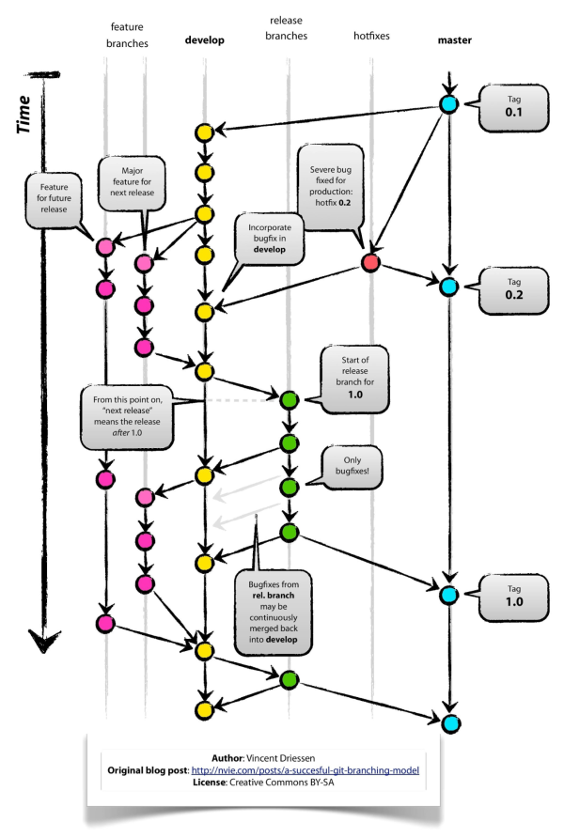
- Perspektywa fizyczna
Rozdział opisuje środowisko uruchomieniowe wymagane do wdrożenia systemu.
  - Topologia sieci komputerowej
Niezależnie od środowiska na jakim znajduje się system EI schemat sieci komunikacyjnej wewnątrz usługi chmurowej wygląda tak samo:

Instytucje zewnętrzne

Instytucje takie jak PAIH, MSZ, PARP, PIE uzyskują dostęp sieciowy do systemu za pośrednictwem sieci Ministerstwa Rozwoju

Ministerstwo Rozwoju

Ministerstwo Rozwoju posiada połączenie sieciowe z systemem EI za pośrednictwem udostępnianej bramy sieciowej

Export Intelligence

Udostępnia bramę dostępową dla każdego ze środowisk systemu

W ramach konfiguracji sieci w zakresie bramy dostępowej do systemu EI dopuszczalne jest wykorzystanie:
- Połączeń VPN S2S (Side-to-Side)
- Reguł dostępowych konfigurowanych na bazie adresacji IP

  - Opis środowisk systemu
    - Koncepcja wykorzystania środowisk systemu
Na potrzeby realizacji i utrzymania projektu rozróżnia się 3 podstawowe środowiska, w jakich docelowo będzie działał system EI.
Nazwa środowiska | Przeznaczenie do momentu zakończenia stabilizacji systemu | Przeznaczenie po zakończeniu stabilizacji systemu
DEV | Środowisko DEV (developerskie/rozwojowe) jest głównym miejscem pracy zespołu rozwojowego, służy do:  - Integrowania kodu dostarczanego przez różnych programistów  - Testów funkcjonalnych  - Testów jednostkowych  - Testów automatycznych  Wdrożeniami na środowisko DEV zarządza zespół programistyczny. | Zasoby środowiska zostaną zwolnione.
TEST | Środowisko testowe, jest miejscem gdzie będą odbywały się testy funkcjonalne, dema systemu, pozostawać ono będzie także do dyspozycji użytkowników biznesowych.  Wdrożeniami na środowisko TEST zarządza główny tester funkcjonalny. | Środowisko TEST po zakończeniu głównych prac implementacyjnych, wdrożeniu systemu i zakończeniu fazy stabilizacji zostało przemianowane na środowisko BUGFIX. Środowisko to posłuży za środowisko testowe zespołowi świadczącemu asystę techniczną na rzecz systemu EI.
PROD | Środowisko produkcyjne do momentu zakończenia fazy stabilizacji będzie służyło jako środowisko testów:  - Bezpieczeństwa  - Wydajnościowych  - Przeciążeniowych | Na środowisko produkcyjnym będzie działał system EI.

Obecnie nie zidentyfikowano konieczności uruchomienia kolejnych środowisk (np. szkoleniowe, zapasowe), jednakże architektura systemu została zaprojektowana w sposób umożliwiający ich uruchomienie w przypadku wystąpienia takiej potrzeby w okresie dalszej eksploatacji systemu (w szczególności z uwagi na zastosowane w ramach rozwiązania mechanizmy wirtualizacji).

    - Proces ciągłej integracji zmian
W czasie prac projektowych oraz w trakcie prac utrzymaniowo-rozwojowych produkowane oprogramowanie powinno być integrowane na poszczególnych środowiskach zgodnie ze schematem poniżej

Stacja robocza programisty

Kod wytworzony i przetestowany na stacji roboczej
Wykonano i uruchomiono testy jednostkowe

DEV

Automatycznie uruchomiono testy jednostkowe
Automatycznie uruchomiono analizę statyczną kodu
Kod został zweryfikowany przez leader'a zespołu programistycznego

TEST

System podlega testom funkcjonalnym
Na zakończenie sprintu prezentowane jest DEMO systemu
    - Konfiguracja sprzętowa środowisk
Struktura środowisk systemu to przede wszystkim następujące kategorie komponentów:
- Stos kontenerów aplikacyjnych – wdrażane aplikacje są zamykane w kontenerach aplikacyjnych umożliwiających ich przenoszenie między środowiskami systemu i maksymalną niezależność od infrastruktury uruchomieniowej. Jako manager usługi kontenerów aplikacyjnych zastosowane zostało narzędzie Kubernetes.
- Bazy danych – system posiada dwie fizyczne instancje baz danych odpowiednio:
  - Dla systemu raportowego (MS SQL Server)
  - Dla repozytorium plików i na potrzeby pozostałych aplikacji (PostgreSql)
- Narzędzia i usługi pomocnicze – w zależności od dostawcy infrastruktury usługi mogą się różnić. W przypadku wdrożenia systemu EI dostawca infrastruktury nie posiada (nie dostarcza) żadnego z proponowanych narzędzi dlatego zaproponowano i wdrożono poniższe:
  - Repozytorium kodów (typu GIT) i narzędzia kontroli jakości - GitLab
  - Usługi ciągłej integracji - Jenkins
  - Usługi zarządzania poświadczeniami i certyfikatami - Kubernetes Secrets
  - Repozytorium (rejestr) obrazów aplikacyjnych – miejsce składowania obrazów Docker - Docker Container Registry
  - Mechanizmy monitorowania systemu - systemowe narzędzia monitorowania
    - Monitory procesów - top/htop (dla CentOS), Menedżer zadań (Windows)
    - Monitory baz danych - PGAdmin (dla PostgreSql), Data Manager (dla MSSQL)
    - Wgląd w kondycję i dzienniki kontenerów - kubernetes dashboard
    - Wgląd w dzienniki aplikacji - dostęp do plików dzienników typu Log4j

Rozliczanie wykorzystania infrastruktury dopuszcza jeden z poniższych scenariuszy:
Tryb rozliczania kosztów | Cechy | Koszty
Progresywny | Płatność tylko za bieżące wykorzystanie usługi | Wyższe za jednostkę rozliczeniową, ale w przypadku niskiego wykorzystania usługi (poniżej deklaracji) koszt jest odpowiednio niższy
Deklaratywny | Płatność z góry za deklarowany okres (1 rok, 3 lata) | W przypadku deklaracji z góry koszt jednostkowy usługi jest niższy względem trybu progresywnego (30-50% w zależności od okresu deklaracji).  Tryb szczególnie polecany w przypadku przewidywalnego obciążenia systemu po wyraźnym ustabilizowaniu jego pracy i grona użytkowników, którzy z niego korzystają.
Mieszany | Rozliczenie z góry wykorzystania tylko części zasobów. Pozostałe zasoby są rozliczane progresywnie. | Zalecane gdy charakterystyki wykorzystania systemu wskazują na równomierne wykorzystanie tylko części usług np. usług raportowych a niższego pozostałych np. API dostępowego.
Wdrożony system będzie rozliczani wg modelu deklaratywnego. Wstępnie zaalokowano zasoby na potrzeby działania systemu.
Dostawca systemu nie bierze udziału w rozliczeniach kosztów infrastruktury.
      - Środowisko produkcyjne (PROD)
        - Schemat wdrażania komponentów programowych
Koncepcyjny rozkład komponentów logicznych na środowiskach wykonawczych zaprezentowano na diagramie poniżej. Z uwagi na wymagania niefunkcjonalne określające konieczność wykorzystania infrastruktury typu IaaS nie są pokazywane usługi natywne dostawcy chmury, ale dopuszcza się ich wykorzystanie w czasie prac rozwojowych lub w przypadku gdy są bezpiecznie zastępowalne.
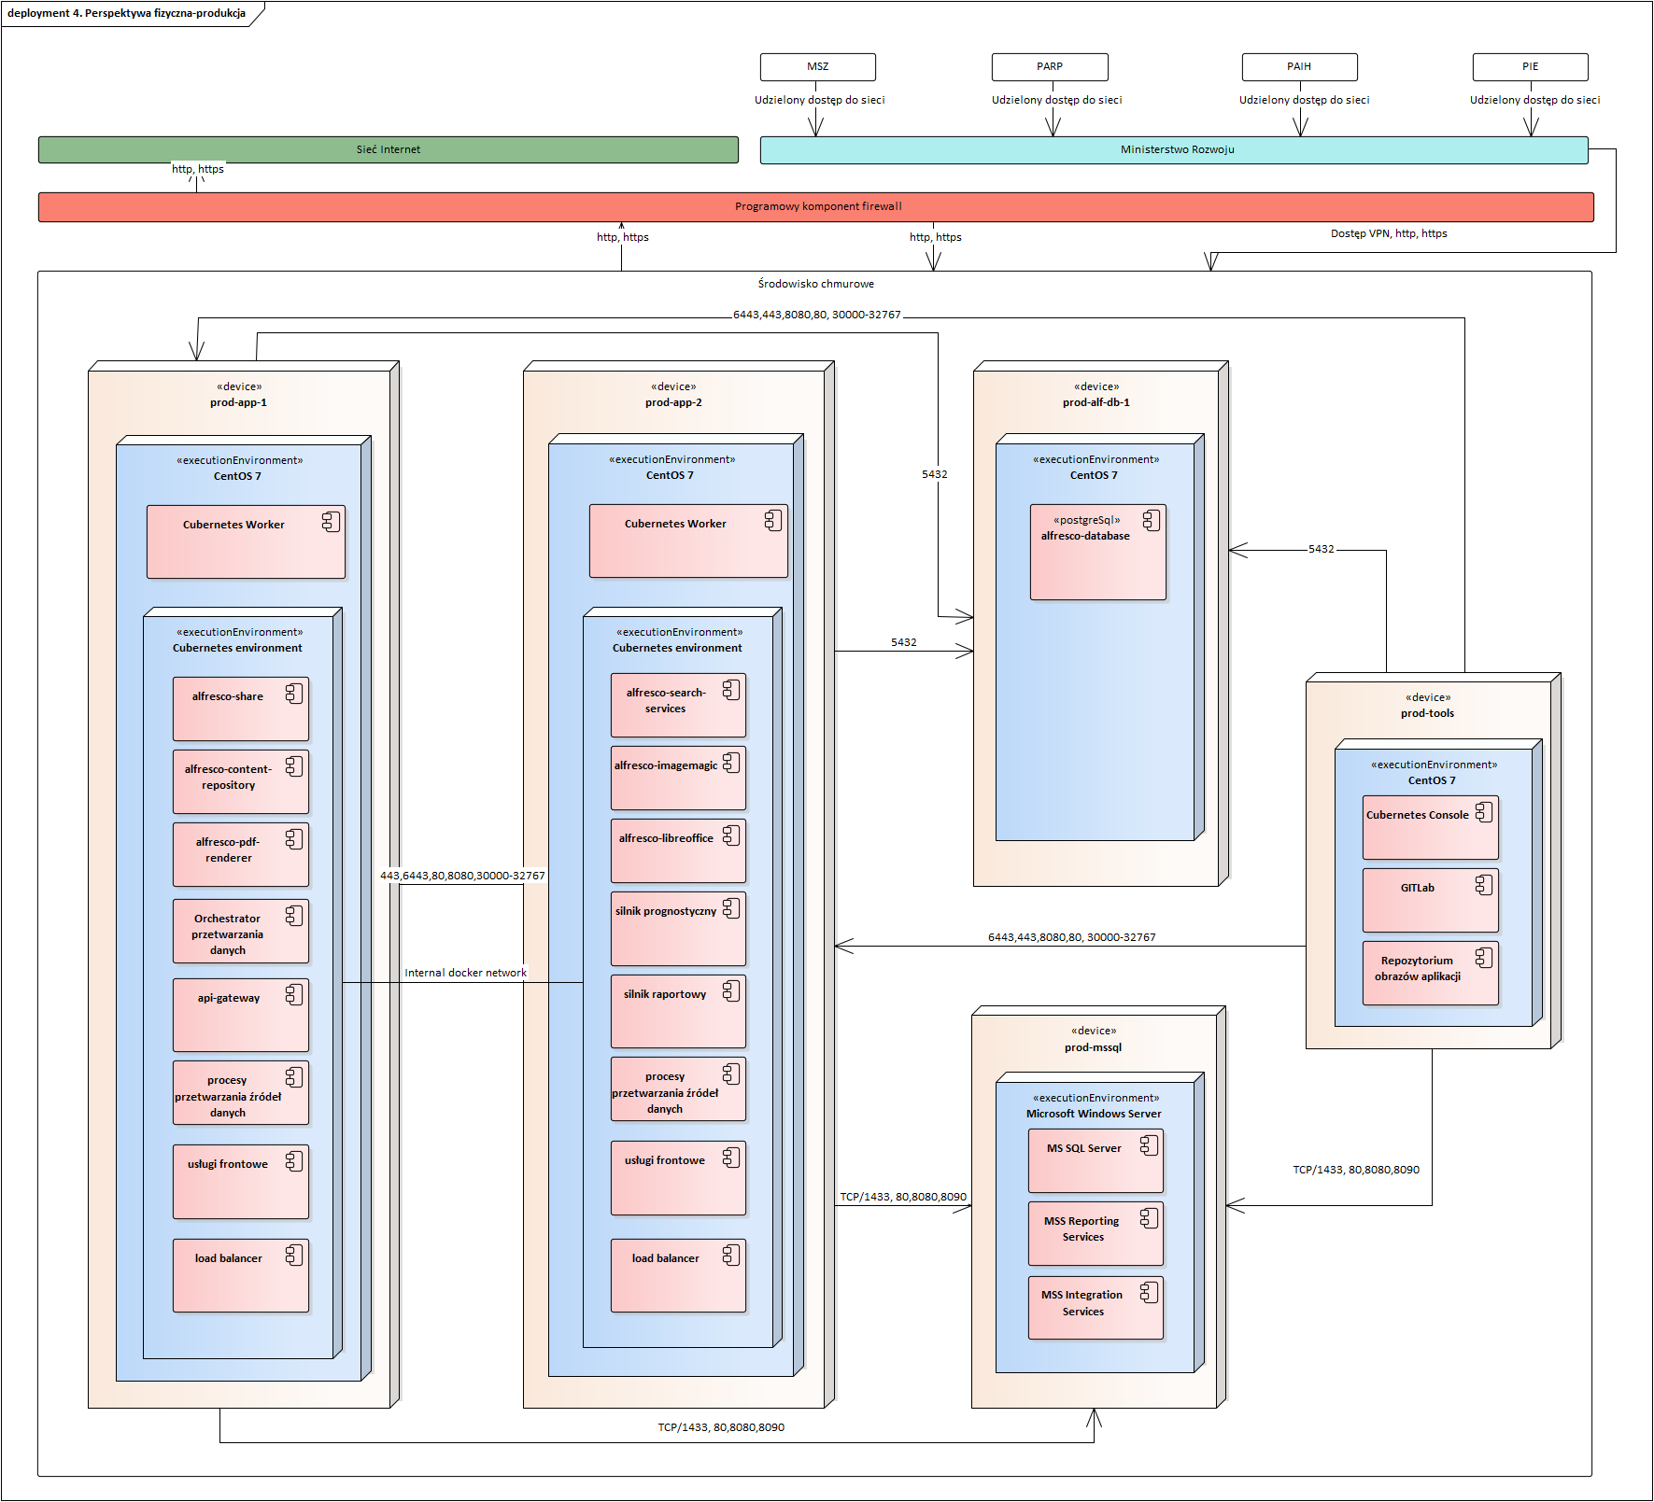
        - Niezawodność i skalowalność środowiska
Z uwagi na wykorzystanie usług dostawców zewnętrznych zostanie osiągnięta gwarancja świadczenia usługi na poziomie 99,9% – 99,95% czasu działania. Co oznacza, że w roku kalendarzowym liczącym 365 dni dopuszcza się sumaryczną niesprawność dowolnego elementu systemu na poziomie od 5 do 9 godzin (w sumie do 9 godzin niesprawności elementu systemu rocznie). W zależności od tego, jakiego elementu systemu dotyczy niesprawność jej skutki będą mniej lub bardziej odczuwalne. Nie mniej jednak w celu podniesienia niezawodności systemu i minimalizacji skutków niedostępności infrastruktury oraz zabezpieczenia przed potencjalną utratą danych (wynikającą z awarii lub błędu użytkownika) zastosowano:
- Wielowęzłowość klastra kontenerów aplikacyjnych (usługa Kubernetes posiada co najmniej dwa węzły wirtualne) lub wykorzystanie natywnej usługi zarządzania kontenerami o podniesionej niezawodności (np. Azure Kubernetes Service). W przypadku samodzielnej budowy klastra jego węzły będą lokowane w różnych strefach (zones) infrastruktury dostawcy aby obniżyć prawdopodobieństwo awarii całego klastra.
- Tworzenie kopii zapasowych krytycznych komponentów systemu np. bazy danych
- Przechowywanie obrazów kontenerów w repozytorium o podwyższonej niezawodności (np. usługi natywne takie jak Azure Container Registry) lub okresowe wykonywanie kopii zapasowych maszyny przechowującej repozytorium
- Przechowywanie kodów aplikacji i kodów modeli prognostycznych w repozytorium o podwyższonej niezawodności (np. Google Cloud Source Repository) lub okresowe wykonywanie kopii zapasowych maszyny przechowującej repozytorium
- Zastosowanie chmurowych przestrzeni dyskowych (Cloud Store) w obszarze repozytorium raportów
Skalowalność systemu jest zapewniona w granicach gwarantowanych przez producentów oprogramowania:
Nazwa komponentu/oprogramowania | Producent | Skalowanie horyzontalne | Skalowanie wertykalne
MS SQL Server  MS Integration Services  MS Reporting Services | Microsoft | Nie jest dostępne w ramach zakupionej licencji | Możliwe w granicach zakupionej licencji
Alfresco Community | Alfresco | Możliwe dla alfresco-solr  Możliwe dla bazy danych | Możliwe
Silnik raportowy | PwC IT Services | Możliwe | Możliwe
Silnik prognostyczny | PwC IT Services | Możliwe | Możliwe
Front-end interfejsu użytkownika | PwC IT Services | Możliwe | Możliwe

Wydajność systemu podlega monitorowaniu w okresie utrzymania a w przypadku zaobserwowania wzrostu średniego czasu generowania raportu będą podejmowane działania:
- Bieżąca optymalizacja implementacji
- Zmiana parametrów konfiguracyjnych systemu – system umożliwia dostosowanie parametrów swoich funkcji takich jak np. liczba raportów generowanych równolegle. Prostym sposobem odblokowania dodatkowej mocy obliczeniowej (jeżeli konfiguracja środowiska na to pozwala) jest właśnie „pozwolenie” systemowi na wykorzystanie większej liczby zasobów podczas generowania raportów (kosztem potencjalnego spadku wydajności innych funkcji)
- Skalowanie poziome – zmiana konfiguracji instancji komponentów systemu (w granicach zasobów środowiska uruchomieniowego)
- Skalowanie pionowe – zmiana konfiguracji sprzętowej środowiska uruchomieniowego (w granicach możliwości finansowych)
Zmiana konfiguracji powyższych parametrów oznacza w praktyce wyższą konsumpcję zasobów infrastruktury. W szczególnym przypadku należy rozważyć rozszerzenie (dokupienie) zasobów.
        - Oszacowane parametry środowiska produkcyjnego
Docelowe parametry środowiska produkcyjnego zostały zawarte w dokumencie Techniczne uruchomienie systemu - Procedura GoLive_v.1.0, i będa one podlegały weryfikacji w ramach prac realizowanych w Zadaniu 7. Poniżej zaprezentowano jedynie orientacyjną konfigurację infrastruktury bez uwzględnienia usług sieciowych ponieważ mogą się one różnić w zależności od przyjętego środowiska wdrożeniowego.
Identyfikator | Przeznaczenie | CPU | RAM [GB] | Storage [GB]
prod-app-1 | Aplikacje w kontenerach aplikacyjnych | 16 | 64 | 256
prod-app-2 | Aplikacje w kontenerach aplikacyjnych | 16 | 64 | 256
prod-alf-db-1 | Baza danych systemu Alfresco | 4 | 32 | 1024
prod-tools | Repozytorium obrazów docker | 4 | 16 | 512
prod-tools | Proces CI&CD | 4 | 16 | 512
prod-mssql | Serwer bazy danych MSSQL | 8 | 128 | 4096  1024
Dyski sieciowe | Przestrzeń dyskowa systemu Alfresco |  |  | 2048
Dyski sieciowe | Przestrzeń dyskowa współdzielona aplikacji |  |  | 256

        - Licencje na wykorzystywane oprogramowanie
Grupa licencyjna | Nazwa licencji | Źródło (dostawca) | Liczba jednostek
MS SQL Server  SSIS  SSRS | Serwer MSSQL+SSIS+SSRS  Part number: AAA-03757  Product name: SQL Server Ent Core 2 LSA | Microsoft Polska | 4 (core)  Software Assurance na 2 lata
MS SQL Server  SSIS  SSRS | Software Assurance | Microsoft Polska | 2 pakiety x 2 core  Software Assurance na 4 lata
Alfresco Community 6.6.2.1-A8 | Lesser Gnu Public License (LGPL) v3. | Alfresco / Hyland | 1
Kubernetes | Apache License 2.0 | Cloud Native Computing Foundation | 1
GitLab | MIT License | GitLab B.V. | 1
Jenkins | MIT License | Jenkins Community | 1
R Licenses | Rola Data Scientist może wykorzystać jedną z poniższych licencji:  · “GNU Affero General Public License” version 3  · “Artistic License” version 2.0  · “BSD 2-clause License”  · “BSD 3-clause License”  · “GNU General Public License” version 2  · “GNU General Public License” version 3  · “GNU Library General Public License” version 2  · “GNU Lesser General Public License” version 2.1  · “GNU Lesser General Public License” version 3  · “MIT License” | R Foundation | 1

        - Lista umów licencyjnych na wykorzystywane oprogramowanie
Na potrzeby realizacji i utrzymania systemu została zawarta jedna umowa z A.P.N. Promise S.A. na dostawę licencji na MS SQL Server, SSIS, SSRS. Umowa zawiera informacje o przedmiocie licencji i zobowiązań stron. Licencja obejmuje zarówno możliwość korzystania z oprogramowania oraz wsparcie producenta na warunkach określonych w licencji.

- Procedury eksploatacji systemu
Rozdział opisuje wybrane procedury eksploatacyjne dotyczące podnoszenia wersji systemu i przywracania jego stanu po awarii lub błędach użytkowników.
  - Proces konfiguracji środowisk pomocniczych
Środowiska pomocnicze będą budowane jako w pełni odseparowane byty względem środowiska produkcyjnego.
Krok procedury | Opis
Przygotowanie infrastruktury sprzętowej/usług | Należy przygotować infrastrukturę sprzętową zgodnie ze specyfikacją opisaną w dokumencie Techniczne uruchomienie systemu - procedura G-Live_v1.0.
Instalacja oprogramowania | Należy zainstalować oprogramowanie zgodnie z opisem w Techniczne uruchomienie systemu - procedura G-Live_v1.0
Instalacja komponentów programowych | Należy zainstalować komponenty zgodnie z opisem w dokumencie Techniczne uruchomienie systemu - procedura G-Live_v1.0.
Klonowanie zbioru danych | Aby przyspieszyć prace należy wykonać kopię bazy DWH (mssql) na innym środowisku i załadować ją za pomocą dowolnego narzędzia (np. Data Management Studio) do docelowej bazy przewidzianej dla nowego środowiska.
Wykonanie testów sprawności | Należy wykonać testy regresyjne działania systemu zgodnie z opisem scenariuszy testowych wykorzystywanych podczas prac nad systemem.

  - Instalacja, usuwanie, aktualizacja systemu
    - Instalacja systemu
Instalacja systemu odbywa się zgodnie z dokumentem Techniczne uruchomienie systemu - procedura Go-Live_v1.0.
    - Usuwanie systemu
Z uwagi na fakt wykorzystania środowisk wirtualnych, usuwanie systemu nie wymaga dodatkowych prac poza usunięciem maszyn wirtualnych i/lub wykorzystanych usług (w zależności od wykorzystanej infrastruktury).
    - Aktualizacja systemu
Aktualizacja systemu produkcyjnego powinna być zawsze poprzedzona wykonaniem tej samej aktualizacji na środowisku testowym.
Aktualizacja może być przeprowadzana niezależnie zgodnie z zaleceniami producenta oprogramowania:
- W przypadku baz danych (MSSQL oraz Postgree) aktualizacja odbywa się niezależnie. Zmiana polega na podniesieniu wersji na docelowym serwerze wirtualnym
- W przypadku aktualizacji platformy Alfresco aktualizacja odbywa się zgodnie z konfiguracją producenta dla poszczególnych komponentów
  - Alfresco
  - Share
  - Transform-core
  - Solr
- Komponenty utworzone na potrzeby projektu są aktualizowane doraźnie – jeśli zmiana zostanie wytworzona.
Zmiany na platformie Kubernetes wprowadzane są dwiema metodami:
- Dla komponentów autorskich (portal-services, report-engine, itd):
  - Zbudowanie nowej wersji obrazu w środowisku Jenkins
  - Deployment aplikacji za pomocą dedykowanego zadania (Jenkins Job)
- Dla komponentów COTS (alfresco, share, solr, transform-core)
  - Zmodyfikowanie deskryptora aplikacji – podanie aktualnego obrazu
  - Platforma Kubernetes automatycznie wdraża nowy obraz wybranego komponentu
  - Niezależnie należy odłożyć aktualną wersję deskryptora w repozytorium konfiguracji
  - Utworzenie kopii zapasowej systemu
Tworzenie kopii zapasowych systemu odbywa się z różną częstotliwością w zależności od elementów systemu. Do tworzenia kopii zapasowych wykorzystywane jest oprogramowanie operatora Chmury Krajowej. Zalecane częstotliwości kopii zapasowych:
Element systemu | Częstotliwość | Przechowywane kopie | Podwyższona trwałość danych
Serwery baz danych + dyski blokowe do nich zamontowane | 1 dziennie | 5 ostatnich kopii dziennych | Tak (dyski blokowe)
Serwery aplikacyjne + dyski blokowe do nich zamontowane | 1 dziennie | 2 ostatnie kopie tygodniowe | Tak (dyski blokowe)
Dyski blokowe współdzielone | 1 dziennie | 5 ostatnich kopii dziennych | Tak

  - Przywracanie systemu
Mechanizmy przywracania systemu zależą od mechanizmów tworzenia kopii zapasowych dostarczanych przez operatora Chmury Krajowej. Dlatego też za opis mechanizmów przywracania systemu wraz z niezbędnymi narzędziami odpowiada operator infrastruktury.
Podczas przywracania poszczególnych elementów systemu należy postępować różnie w zależności od przywracanego komponentu. Konieczność przywracania całego systemu jest mało prawdopodobna tak samo jak jednoczesna awaria wszystkich komponentów systemu.
Typ komponentu | Opis
Baza danych MSSQL | Przypadek przywracania bazy danych dotyczy sytuacji, w której dysponujemy plikiem kopii zapasowej bazy danych. Najczęściej tego typu przywracanie nie jest związane z awarią systemu ale z błędem użytkownika, który wymaga wycofania wprowadzonych zmian.  W celu przywrócenia stanu bazy danych należy wykorzystać jedno z narzędzi udostępnianych przez producenta wybranej bazy danych:  - w przypadku MSSQL może to być komenda języka T-SQL lub wykorzystanie narzędzia SQL Server Management Studio (dostępne po instalacji bazy danych na serwerze wirtualnym)  - w przypadku bazy Postgresql może to być komenda pg_restore lub wykorzystanie narzędzia z interfejsem graficznym np. pgAdmin
Baza danych Postgresql
Przestrzeń blokowa | Przywracanie dowolnej przestrzeni blokowej odbywa się przy pomocy narzędzi dostarczanych przez operatora infrastruktury.  Liczba punktów przywracania zależy od częstotliwości ich tworzenia.
Obraz maszyny wirtualnej | Kompletne kopie zapasowe maszyn wirtualnych są przywracane przy zastosowaniu wirtualizatora dostarczanego przez operatora chmury.
Klaster Kubernetes | W przypadku awarii serwerów utrzymujących klaster kubernetes należy jego konfigurację odtworzyć na podstawie plików konfiguracyjnych. Nie mniej jednak awaria wszystkich węzłów klastra jest mało prawdopodobna. W przypadku gdy awarii ulegnie jeden z serwerów klastra (w przypadku instalacji on-premise) Kubernetes automatycznie go odłączy, a aplikacje, które na nim się znajdowały zostaną przełączone na sprawne węzły. Przywrócenie pojedynczego węzła polega na ponownym podłączeniu go do klastra Kubernetes.
Aplikacja na platformie Kubernetes | W przypadku konieczności przywrócenia wybranej wersji aplikacji uruchomionej na klastrze kubernetes należy wykonać jedną z poniższych czynności:  - wybrać zadanie (job) Jenkins wykonujący wdrożenie wybranej aplikacji i podczas jego uruchamiania podać wersję jaka ma zostać zainstalowana na klastrze (w przypadku przywracania należy podać wersję niższą niż aktualnie zainstalowana)  - w deskryptorze aplikacji (deployment) na klastrze kubernetes należy podać docelową wersję aplikacji w postaci ścieżki do repozytorium obrazów Docker (Container Registry)
Aplikacja bezpośrednio na maszynie wirtualnej | Jeśli konieczne jest przywrócenie innej niż zainstalowana wersji aplikacji należy posłużyć się narzędziami dostępnymi w wybranym systemie operacyjnych:  - w przypadku systemu CentOS należy użyć managera pakietów typu yum (lub innego dostępnego w systemie)  - w przypadku systemu Windows należy użyć narzędzia instalacji/deinstalacji aplikacji lub usług (w zależności czego dotyczy zmiana)

  - Aktualizacja danych
Rozdział opisuje w skrócie procesy przetwarzania danych i ich harmonogramy skonfigurowane w systemie. Harmonogramy stanowią część konfiguracji aplikacji processing-engine, której struktura została opisana w rozdziale: 6.2.5. Poniżej zestawiono domyślną konfigurację harmonogramów dla każdego z procesów przetwarzania danych:
Identyfikator procesu | Grupa | Kolejność uruchamiania w grupie | Priorytet kolejki | Częstotliwość uruchamiania | Data kolejnego uruchomienia
INT_EUR_TEC01 | 1 | 1 | Normalny | Raz w miesiącu | 00:00:00 31.12.2022
INT_EUR_TEC03 | 1 | 2 | Normalny | Raz w miesiącu | 00:00:00 31.12.2022
INT_EUR_TEC07 | 1 | 3 | Normalny | Raz w miesiącu | 00:00:00 31.12.2022
INT_EUR_TEC08 | 1 | 4 | Normalny | Raz w miesiącu | 00:00:00 31.12.2022
INT_EUR_TEC09 | 1 | 5 | Normalny | Raz w miesiącu | 00:00:00 31.12.2022
INT_EUR_TEC10 | 1 | 6 | Normalny | Raz w miesiącu | 00:00:00 31.12.2022
INT_EUR_NA | 1 | 7 | Normalny | Raz w miesiącu | 00:00:00 31.12.2022
INT_EUR_MHU | 1 | 8 | Normalny | Raz w miesiącu | 00:00:00 31.12.2022
INT_OECD_DSTRI | 1 | 9 | Normalny | Raz w miesiącu | 00:00:00 31.12.2022
INT_OECD_FDII | 1 | 10 | Normalny | Raz w miesiącu | 00:00:00 31.12.2022
INT_OECD_STRI | 1 | 11 | Normalny | Raz w miesiącu | 00:00:00 31.12.2022
INT_OECD_TIVA | 1 | 12 | Normalny | Raz w miesiącu | 00:00:00 31.12.2022
INT_EUR_BOP_M | 1 | 13 | Normalny | Raz w miesiącu | 00:00:00 31.12.2022
INT_EUR_BOP_Q | 1 | 14 | Normalny | Raz w miesiącu | 00:00:00 31.12.2022
INT_GUS_WPNF | - | - | - | Na żądanie | -
INT_GUS_PJZ | - | - | - | Na żądanie | -
INT_EUR_PRODCOM | 1 | 17 | Normalny | Raz w miesiącu | 00:00:00 31.12.2022
PROGNOSTIC_ENGINE | 1 | 18 | Normalny | Raz w miesiącu | 00:00:00 31.12.2022
INT_IMF_CDIS | - | - | - | Na żądanie | -
INT_NBP_BP | 1 | 20 | Normalny | Raz w miesiącu | 00:00:00 31.12.2022
INT_NBP_MHU | 1 | 21 | Normalny | Raz w miesiącu | 00:00:00 31.12.2022
DICT_PKWIU_CN | 1 | 22 | Normalny | Raz w miesiącu | 00:00:00 31.12.2022
INT_EUR_FATS | 1 | 23 | Normalny | Raz w miesiącu | 00:00:00 31.12.2022
INT_EUR_FATS_INB | 1 | 24 | Normalny | Raz w miesiącu | 00:00:00 31.12.2022
INT_GUS_EXPORT | 1 | 25 | Normalny | Raz w miesiącu | 00:00:00 31.12.2022
INT_GUS_IMPORT | 1 | 26 | Normalny | Raz w miesiącu | 00:00:00 31.12.2022
INT_GUS_STEC | - | - | - | Na żądanie | -
INT_GUS_TEC01 | - | - | - | Na żądanie | -
INT_GUS_TEC02 | - | - | - | Na żądanie | -
INT_GUS_TEC03 | - | - | - | Na żądanie | -
INT_GUS_TEC04 | - | - | - | Na żądanie | -
INT_MFIPR_FE | - | - | - | Na żądanie | -
INT_NBP_BIZ_P | - | - | - | Na żądanie | -
INT_NBP_BIZ_Z | - | - | - | Na żądanie | -
INT_PAIH_CRM | - | - | - | Na żądanie | -
INT_UN_COMTRADE | 1 | 35 | Normalny | Raz w miesiącu | 00:00:00 31.12.2022
INT_UN_TRAINS* | 1 | 36 | Normalny | Raz w miesiącu | 00:00:00 31.12.2022
INT_WB_DB | 1 | 37 | Normalny | Raz w miesiącu | 00:00:00 31.12.2022
INT_WB_GEM | 1 | 38 | Normalny | Raz w miesiącu | 00:00:00 31.12.2022
INT_WB_ICP | - | - | - | Na żądanie | -
INT_WB_WDI | 1 | 40 | Normalny | Raz w miesiącu | 00:00:00 31.12.2022
Country_Group | 1 | 41 | Normalny | Raz w miesiącu | 00:00:00 31.12.2022
Sector_Goods | 1 | 42 | Normalny | Raz w miesiącu | 00:00:00 31.12.2022
Commodity_Group | 1 | 43 | Normalny | Raz w miesiącu | 00:00:00 31.12.2022
INT_WB_WGI | 1 | 44 | Normalny | Raz w miesiącu | 00:00:00 31.12.2022
INT_WB_GEP | 1 | 45 | Normalny | Raz w miesiącu | 00:00:00 31.12.2022
INT_EUR_FDI_FLOW | 1 | 46 | Normalny | Raz w miesiącu | 00:00:00 31.12.2022
INT_EUR_FDI_INCOME | 1 | 47 | Normalny | Raz w miesiącu | 00:00:00 31.12.2022
INT_EUR_FDI_POSITION | 1 | 48 | Normalny | Raz w miesiącu | 00:00:00 31.12.2022
INT_EUR_SBS | 1 | 49 | Normalny | Raz w miesiącu | 00:00:00 31.12.2022
QUALITATIVE_DATA_ALFRESCO_SYNC | 1 | 50 | Normalny | Raz w miesiącu | 00:00:00 31.12.2022
NBP_EXCHANGE_RATE | 1 | 51 | Normalny | Raz w miesiącu | 00:00:00 31.12.2022
INT_IMF_WEO | 1 | 52 | Normalny | Raz w miesiącu | 00:00:00 31.12.2022
INT_IMF_BOP | 1 | 53 | Normalny | Raz w miesiącu | 00:00:00 31.12.2022
INT_EUR_COMEXT | 1 | 54 | Normalny | Raz w miesiącu | 00:00:00 31.12.2022
GENERATING_ENGINE | 1 | 55 | Normalny | Raz w miesiącu | 00:00:00 31.12.2022
INTEGRATION_ENGINE | 1 | 56 | Normalny | Raz w miesiącu | 00:00:00 31.12.2022
ALFRESCO_STATISTICS | 1 | 57 | Normalny | Raz dziennie | 00:00:00 31.12.2022
* Źródło nieużywane ze względu na brak zgody gestora danych na ich wykorzystywanie.
Procesy aktualizacji danych w większości odbywają się automatycznie w oparciu o konfigurowalny harmonogram (częstotliwość uruchamiania inna niż „na żądanie”). Jednocześnie możliwe jest uruchomienie ręczne każdego z wymienionych procesów – w tym automatycznych jeśli zajdzie taka potrzeba.
  - Konfiguracja elementów systemu
Konfigurację systemu dzielimy na konfigurację słowników dla procesów przetwarzania danych oraz na konfigurację komponentów systemu.
    - Konfiguracja słowników przetwarzania danych
Nazwa pliku konfiguracyjnego | Opis
pkwiu2015.xls | Etykiety opisowe dla nomenklatury PKWIU
oecd_stri_isic4_ebops2010.xlsx | Etykiety opisowe dla kodów EBOPS wykorzystywanych przez OECD
nazwy_opisowe_CN2020.xls | Etykiety opisowe dla kodów CN dla kodów do 8 znaków włącznie.  Dodatkowo w pliku określa się, dla których kodów CN należy obliczać prognozy importu/exportu
Macierz_krajow_podobnych.xlsx | Konfiguracja określająca sąsiadów dla każdego z krajów i odległości między poszczególnymi krajami wykorzystywana w prognozach i wybranych komponentach raportowych
Lista_krajow_i_grup_panstw.xlsx | Konfiguracja listy dostępnych krajów, grup krajów oraz przynależności wybranych krajów do grup.  Dodatkowo konfiguracja zawiera flagę określającą, dla których krajów należy obliczać prognozy importu/exportu.
klucz_PKWIU_2015_CN.xlsx | Konfiguracja powiązania (mapowania) kodów PKWIU z kodami CN.
klasyfikacja_wg_sektorow-struktura.xlsx | Konfiguracja branż(sektorów)
IMF_BOP_BPM6.xlsx | Etykiety opisowe dla kodów EBOPS wykorzystywanych przez IMF
gus_nonfin_nace.xlsx | Konfiguracja kodów NACE wykorzystywanych przez GUS
grupy_towarowe.xlsx | Konfiguracja grup towarowych (nazwy opisowe) oraz konfiguracja kodów HS przynależnych do danych grup
cn_tree.xlsx | Konfiguracja drzewa CN wyświetlanego w funkcjonalność wyboru kodów CN
BPM6-EBOPS.xlsx | Etykiety opisowe dla kodów BPM6/EBOPS

    - Konfiguracja elementów systemu
Poszczególne elementy systemu są konfigurowane za pomocą dedykowanych map konfiguracji lub bezpośrednio na serwerze, na którym zostały zainstalowane zgodnie z opisem producenta danego oprogramowania.
Komponent systemu | Rodzaj konfiguracji | Opis
Alfresco | Config Map | alfresco-global-config  Zawartość zgodnie z dokumentacją producenta
Share | Config Map | share-custom-config  Zawartość zgodnie z dokumentacją producenta
Solr | Config Map | solr-custom-config  Zawartość zgodnie z dokumentacją producenta
Mailserver | Config Map | mailserver.env.config  mailserver.config  Zawartość zgodnie z dokumentacją producenta
Processing-engine | Config Map | processing-engine-config  Opis parametrów w rozdziale: 6.2
Tradegov-integration | Config Map | tradegov-integration-config  Opis parametrów w rozdziale: 6.2
Reporting-engine | Config Map | reporting-engine-config  Opis parametrów w rozdziale: 6.2
Portal-services | Config Map | portal-services-config  Opis parametrów w rozdziale: 6.2
Generating-engine | Config Map | generating-engine-config  Opis parametrów w rozdziale: 6.2
Data-hub | Config Map | data-hub-config  Opis parametrów w rozdziale: 6.2
Prognostic-engine | Config Map | prognostic-engine-config  Opis parametrów w rozdziale: 6.2
Baza danych MSSQL | Konfiguracja serwerowa | Zgodnie z dokumentacją producenta
Baza danych Postgresql | Konfiguracja serwerowa | Zgodnie z dokumentacją producenta
MSSQL Reporting Services | Konfiguracja serwerowa | Zgodnie z dokumentacją producenta
Kubernetes | Konfiguracja serwerowa | Zgodnie z dokumentacją producenta

  - Instrukcja bezpiecznego zamykania aplikacji

BugFix

DWH
Aby bezpiecznie przeprowadzić aktualizacje na serwerze DWH który hostuje bazę danych MSSQL. Należy zalogować się na konto administracyjne na serwer SPIDNASK.WHI-6-bugfix-dwh a następnie:
- Uruchomić ‘Microsoft SQL Server Management Studio’
- Zalogować się przy pomocy ‘Windows Authentication’
- Kliknąć prawym klawiszem myszy na serwer MSSQL z którym nawiązano połączenie i wybrać ‘Stop’
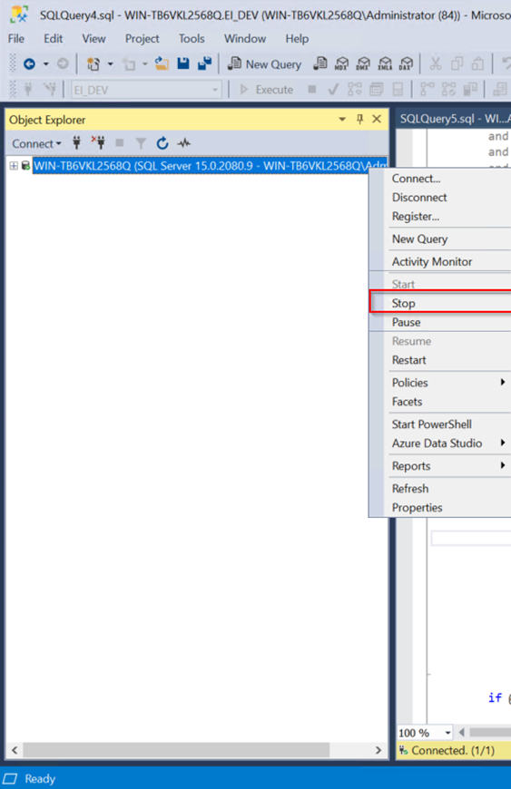
Po zakończeniu aktualizacji wybranego serwera należy:
- Uruchomić aplikację ‘SQL Server Configuration Manager’
- Na liście usług, wybrać ‘Start’ przy ‘SQL Server’
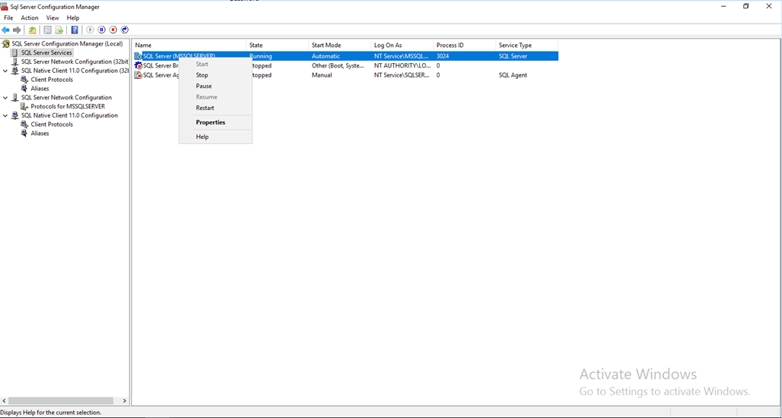

Kubernetes Worker Node
Aby bezpiecznie przeprowadzić aktualizację na serwerze linux’owym który hostuje worker kubernetes, należy zalogować się na serwer SPIDNASK.WHI-6-bugfix-tools a następnie wykonać poniższe operacje
- kubectl get nodes – komenda zwróci informację o aktywnych workerach
- kubectl drain {node} – komenda spowoduje zatrzymanie workera na wybranym serwerze, zamiast {node} należy podstawić nazwę serwera z kolumny ‘NAME’ dla tych które oznaczone są jako ‘WORKER’
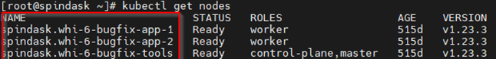
Następnie należy zalogować się na serwer na którym zatrzymany został worker kubernetes i wykonać poniższe komendy:
- sudo docker stop kubelet kube-proxy
- sudo service docker stop
Po zakończeniu aktualizacji wybranego serwera, należy wykonać poniższe komendy
- sudo service docker start
- sudo docker start kubelet kube-proxy
A następnie na serwerze SPIDNASK.WHI-6-bugfix-tool należy wykonać komendę:
- kubectl uncordon {node} - komenda spowoduje uruchomienie workera na wybranym serwerze, zamiast {node} należy podstawić nazwę serwera z kolumny ‘NAME’ dla tych które oznaczone są jako ‘WORKER’

Kubernetes Control Plane Node
Aby bezpiecznie przeprowadzić aktualizację na serwerze linux’owym który hostuje control plane kubernetes, należy zalogować się na serwer SPIDNASK.WHI-6-bugfix-tools a następnie wykonać poniższe operacje
- sudo docker stop kubelet kube-proxy
- sudo docker stop kube-scheduler kube-controller-manager
- sudo docker stop kube-apiserver
- sudo service docker stop
Po zakończeniu aktualizacji wybranego serwera, należy wykonać poniższe komendy
- sudo service docker start
- sudo docker start kubelet kube-proxy
- sudo docker start kube-scheduler kube-controller-manager
- sudo docker start kube-apiserver
1.4 PostgreSQL
Aby bezpiecznie przeprowadzić aktualizację na serwerze linux’owym który hostuje bazę danych PostgreSQL należy zalogować się na serwer SPIDNASK.WHI-6-bugfix-alf-db-1 a następnie wykonać poniższe operacje
- service postgresql-14 stop
Po zakończeniu aktualizacji wybranego serwera, należy wkonać poniższe komendy:
- service postgresql-14 start

Produkcja

DWH
Aby bezpiecznie przeprowadzić aktualizacje na serwerze DWH który hostuje bazę danych MSSQL. Należy zalogować się na konto administracyjne na serwer SPIDNASK.WHI-6-prod-dwh a następnie:
- Uruchomić ‘Microsoft SQL Server Management Studio’
- Zalogować się przy pomocy ‘Windows Authentication’
- Kliknąć prawym klawiszem myszy na serwer MSSQL z którym nawiązano połączenie i wybrać ‘Stop’
Po zakończeniu aktualizacji wybranego serwera należy:
- Uruchomić aplikację ‘SQL Server Configuration Manager’
- Na liście usług, wybrać ‘Start’ przy ‘SQL Server’

Kubernetes Worker Node
Aby bezpiecznie przeprowadzić aktualizację na serwerze linux’owym który hostuje worker kubernetes, należy zalogować się na serwer SPIDNASK.WHI-6-prod-tools a następnie wykonać poniższe operacje
- kubectl get nodes – komenda zwróci informację o aktywnych workerach
- kubectl drain {node} – komenda spowoduje zatrzymanie workera na wybranym serwerze, zamiast {node} należy podstawić nazwę serwera z kolumny ‘NAME’ dla tych które oznaczone są jako ‘WORKER’
Następnie należy zalogować się na serwer na którym zatrzymany został worker kubernetes i wykonać poniższe komendy:
- sudo docker stop kubelet kube-proxy
- sudo service docker stop
Po zakończeniu aktualizacji wybranego serwera, należy wykonać poniższe komendy
- sudo service docker start
- sudo docker start kubelet kube-proxy
A następnie na serwerze SPIDNASK.WHI-6-prod-tools należy wykonać komendę:
- kubectl uncordon {node} - komenda spowoduje uruchomienie workera na wybranym serwerze, zamiast {node} należy podstawić nazwę serwera z kolumny ‘NAME’ dla tych które oznaczone są jako ‘WORKER’

Kubernetes Control Plane Node
Aby bezpiecznie przeprowadzić aktualizację na serwerze linux’owym który hostuje control plane kubernetes, należy zalogować się na serwer SPIDNASK.WHI-6-prod-tools a następnie wykonać poniższe operacje
- sudo docker stop kubelet kube-proxy
- sudo docker stop kube-scheduler kube-controller-manager
- sudo docker stop kube-apiserver
- sudo service docker stop
Po zakończeniu aktualizacji wybranego serwera, należy wykonać poniższe komendy
- sudo service docker start
- sudo docker start kubelet kube-proxy
- sudo docker start kube-scheduler kube-controller-manager
- sudo docker start kube-apiserver

PostgreSQL
Aby bezpiecznie przeprowadzić aktualizację na serwerze linux’owym który hostuje bazę danych PostgreSQL należy zalogować się na serwer SPIDNASK.WHI-6-prod-alf-db-1 a następnie wykonać poniższe operacje
- service postgresql-14 stop
Po zakończeniu aktualizacji wybranego serwera, należy wwkonać poniższe komendy :
- service postgresql-14 start

  - Rutynowe czynności administracyjne
Poniżej znajduje się wykaz czynności jakie powinien wykonywać administrator z określoną częstotliwością:

Czynność | Opis | Częstotliwość
Monitorowanie obciążenia systemu | W zależności od rodzaju systemu operacyjnego monitorowaniu podlegają:  - kubernetes  - bazy danych  - maszyny wirtualne  Narzędzia monitorujące zostały omówione w innych cześciach dokumentaci. | Raz dziennie w godzinach szczytu działania systemu lub na żądanie
Monitorowanie zajętości przestrzeni plików | Należy monitorować przyrost danych w przestrzeniach plików:  - roboczych przestrzeniach maszyn wirtualnych (powinno pozostać minimum 20% wolnej przestrzeni)  - dyskach baz danych MSSQL oraz Postgresql - w przypadku gdy zajętość przestrzeni sięgnie ponad 80% należy wnioskować o ich rozszerzenie  - współdzielonych przestrzeni sieciowych  - /data - powinno pozostać minimum 20% wolnej przestrzeni  - /alf_data - osiągając 80% zajętości należy wnioskować o rozszerzenie przestrzeni  - /etl_data - powinno pozostać minimum 20% wolnej przestrzeni | Raz w tygodniu lub na żądanie
Monitorowanie dzienników aplikacyjnych | Za pomocą wbudowanych w systemy operacyjne i narzędzie kubernetes poleceń (np. grep, egrep) można dokonać analizy logów każdej z dostępnych aplikacji.  W szczególności należy okresowo weryfikować wyjątki pojawiające się w dziennikach w celu analizy przyczyny ich pojawienia (np. wyjątki typu OutOfMemory będą wskazywały na niedobór w dostępnej dla systemu pamięci) | Raz w tygodniu lub na żądanie
Monitorowanie zajętości i przydatności dzienników aplikacyjnych | Okresowo należy zweryfikować czy przechowywane dzienniki (na przestrzeni /data) są przydatne. Zasadniczo zakłada się, że powinny być przechowywane dzienniki nie starsze niż 30 dni.  Pliki dzienników starsze niż 30 dni powinny być usuwane chyba, że dostępna wolna przestrzeń pozwala na ich dłuższe przetrzymanie. | Raz w tygodniu lub na żądanie

- Indeks zagadnień
LP | Zagadnienie | Rozdział
1 | Opis architektury technicznej | 6
2 | Opis konfiguracji aplikacji / systemu | 6
3 | Opis architektury logicznej | 4
4 | Mapa i opis Interface’ów | 5.4
5 | Opis struktur danych | 4
6 | Opis wymagań sprzętowych, systemowych, sieciowych itp. | 7
7 | Procedury tworzenia środowisk pomocniczych | 8.1
8 | Procedury eksploatacji | 8.4
9 | Procedury lub instrukcje instalacji, reinstalacji, deinstalacji oraz aktualizacji | 8.2
10 | Procedury backupowe | 8.3
11 | Dokumentacja administracyjna związanych z poprawną eksploatacją | 6, 8
12 | Procedury standardowe | 8
13 | Dokumentacja procesu parametryzacji | 8.5
14 | Dokumenty z testów (poza testami wydajności) | Przekazane i odebrane w ramach Zadań 2 i 3
15 | Procedury aktualizacji danych w systemie | 8.4

- Załączniki
LP | Nazwa załącznika | Nazwa pliku
1 | Ankiety CIS | Ankiety CIS.zip
2 | Dokumentacja producenta oprogramowania standardowego | Dokumentacja producenta.zip
3 | Logiczny model danych | Logiczny model danych.zip
4 | Specyfikacja interfejsów | Specyfikacja interfejsow.zip

Oprogramowanie z półki (COTS, akronim od angielskiego Commercial off-the-shelf) są to komercyjne produkty dostępne od ręki lub dostępne w sprzedaży licencjonowanej
https://swagger.io/
http://isap.sejm.gov.pl/isap.nsf/download.xsp/WDU20170002247/O/D20172247.pdf
https://angular.io/
Comma-separated values
Tab-separated values
SDMX-JSON jest nowo utworzonym standardem udostępniania danych statystycznych bazującym na klasycznym SDMX-XML. Przykładowe komunikaty znajdują się w repozytorium utrzymywanym przez konsorcjum standaryzacyjne: https://github.com/sdmx-twg/sdmx-json
https://support.microsoft.com/pl-pl/office/dodatek-power-query-%E2%80%94-om%C3%B3wienie-i-nauka-ed614c81-4b00-4291-bd3a-55d80767f81d
https://lucene.apache.org/solr/
https://docs.alfresco.com/5.1/concepts/rm-searchsyntax-intro.html
https://hub.alfresco.com/t5/alfresco-content-services-hub/cmis-query-language/ba-p/289736 http://docs.oasis-open.org/cmis/CMIS/v1.0/cd07/cmis-spec-v1.0.html
https://docs.alfresco.com/5.2/concepts/search-api-range.html
https://docs.gitlab.com/ee/api/api_resources.html
https://sdmx.org/
https://github.com/sdmx-twg/sdmx-json
https://raw.githubusercontent.com/sdmx-twg/sdmx-json/develop/data-message/tools/schemas/1.0/sdmx-json-data-schema.json https://github.com/sdmx-twg/sdmx-json/blob/master/structure-message/tools/schemas/1.0/sdmx-json-structure-schema.json
https://spring.io/projects/spring-cloud
https://spring.io/projects/spring-batch
https://www.talend.com/products/data-integration/
https://docs.microsoft.com/en-us/sql/reporting-services/
https://angular.io/docs
https://material.io/
https://www.primefaces.org/primeng/
https://poi.apache.org/
https://www.rabbitmq.com/
https://about.gitlab.com/
https://spring.io/guides/gs/scheduling-tasks/
Angular 10
https://about.gitlab.com/
Liczba procesorów może się różnić w zależności od deklarowanej przez operatora wydajności usługi

